Proyecto
Sistema de Gestión de Tambo

Índice
2. Proyecto En proceso
2.1 Análisis Realizado
2.2 Diseño Realizado
2.2.1 Diagramas de casos de uso Realizado
2.2.2 Casos de uso Realizado
2.2.3 Diagrama de Dominio Realizado
2.2.4 Diagrama de Persistencia Realizado
2.2.5 Modelo de Datos Realizado
2.2.5.1 Modelo Entidad-Relación Realizado
2.2.5.2 Normalización Realizado
2.2.5.3 Tabla de Claves Realizado
2.2.5.4 Restricciones de Integridad Realizado
2.2.6 Diagramas de Secuencia Realizado
2.2.7 Diccionario de Clases Realizado
2.3 Pruebas Pendiente
2.4 Manual de Usuario Pendiente
2.5 Deployment Pendiente
2.6 Política de Seguridad y Respaldos Pendiente
2.7 Plan de contingencia Pendiente
2.8 Grado de satisfacción del cliente Pendiente
2.9 Conclusiones Pendiente

2. Proyecto

2.1 Análisis
A partir del relevamiento de las necesidades de la operativa de un tambo, se documentaron los requerimientos que dan origen al presente proyecto. El trabajo diario del establecimiento —registro de animales, control de ordeñe, seguimiento reproductivo, sanidad y manejo de insumos— se lleva actualmente de forma manual o mediante planillas, lo que dificulta la trazabilidad de la información y la obtención oportuna de indicadores para la toma de decisiones. El objetivo del proyecto es brindar una solución informática que centralice esa gestión y automatice los cálculos y avisos que hoy dependen enteramente del operario.
El sistema es una aplicación web operada por un único usuario con credenciales fijas, por lo que no requiere gestión de roles ni administración de múltiples cuentas. Su funcionalidad se organiza en ocho módulos: acceso al sistema y configuración de los parámetros de manejo del establecimiento; gestión de animales y genética (altas y bajas, linaje, control de consanguinidad y clasificación por categoría); producción y ordeñe (registro por lote, control lechero y seguimiento de lactancias); reproducción (celos, servicios, tactos y partos); sanidad (diagnósticos, tratamientos, vacunaciones y descornes); insumos y stock (movimientos, control de stock mínimo y vencimientos por partida); tablero, indicadores y apoyo a la decisión de descarte; y, finalmente, reportes y notificaciones.
Para su construcción se adopta una arquitectura en tres capas —presentación, dominio y datos—, desarrollada en lenguaje C#, con MySQL como gestor de base de datos en la capa de persistencia y el envío de notificaciones al operario a través de un bot de Telegram. Esta separación en capas favorece el mantenimiento y prevé la futura expansión del sistema.
El principal desafío del análisis reside en las reglas de negocio propias del tambo. La categoría del animal (ternero, novilla, vaca, entre otras) constituye un valor derivado que el sistema calcula automáticamente a partir del sexo, la edad y la cantidad de partos, y que se propone al usuario como valor por defecto admitiendo su ajuste manual ante situaciones puntuales. El control de consanguinidad exige recorrer la genealogía registrada de los animales involucrados. El manejo de insumos, por su parte, requiere disparar alertas tanto por stock crítico como por proximidad de vencimiento, considerando que un mismo insumo puede tener varias partidas con fechas de vencimiento distintas.
Adicionalmente, el proyecto supone un desafío de aprendizaje para el equipo, tanto por la incorporación del dominio ganadero —cuyas reglas debieron relevarse con el usuario final— como por la aplicación de los estándares de calidad y documentación que el trabajo amerita.

2.2 Diseño

2.2.1 Diagramas de casos de uso
Se presenta un diagrama de casos de uso por cada módulo funcional del sistema. El actor principal es la encargada del sector, único usuario del sistema. El caso de uso de envío del resumen diario se dispara mediante un proceso programado, por lo que se representa con el actor Sistema, quedando la encargada como actor secundario destinatario del mensaje.
Módulo 0: Seguridad, Acceso y Configuración
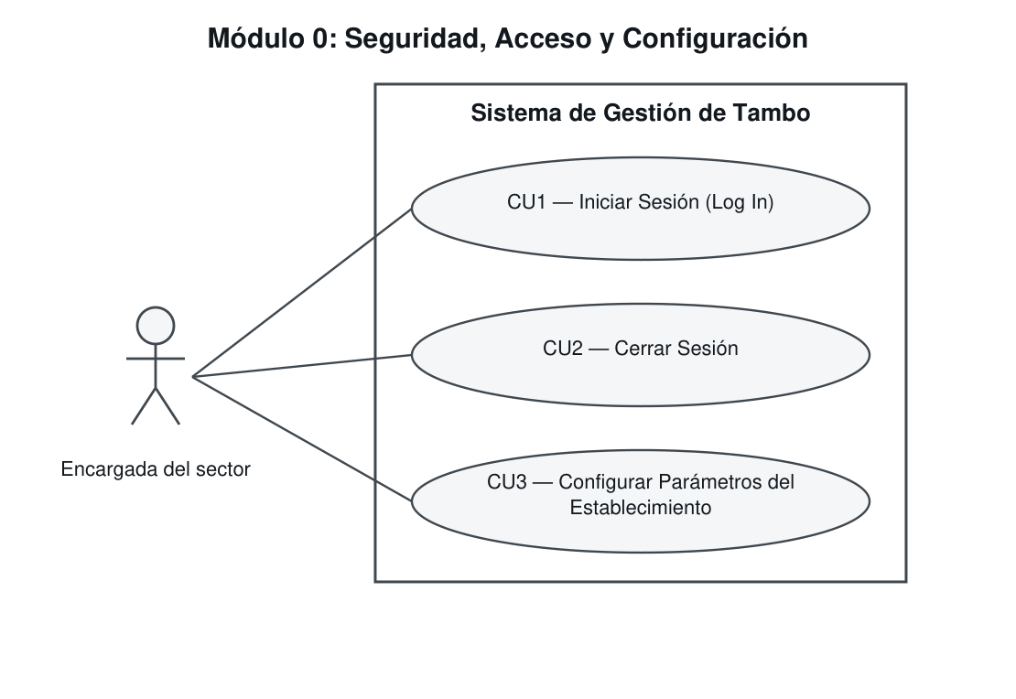
Figura. Diagrama de casos de uso — Módulo 0: Seguridad, Acceso y Configuración.
Módulo 1: Gestión de Animales y Genética
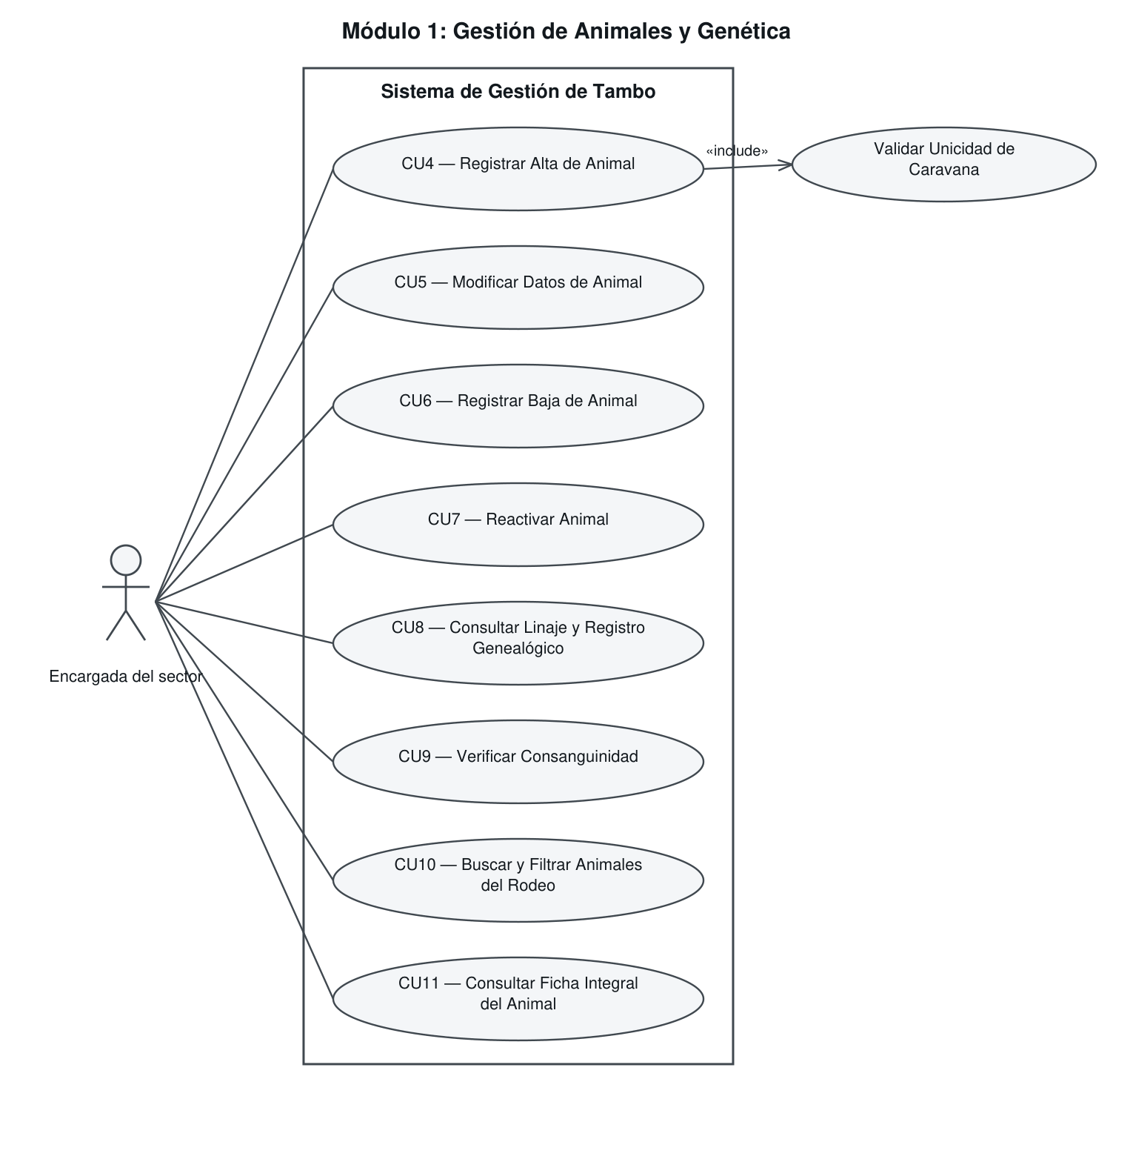
Figura. Diagrama de casos de uso — Módulo 1: Gestión de Animales y Genética.
Módulo 2: Control de Producción
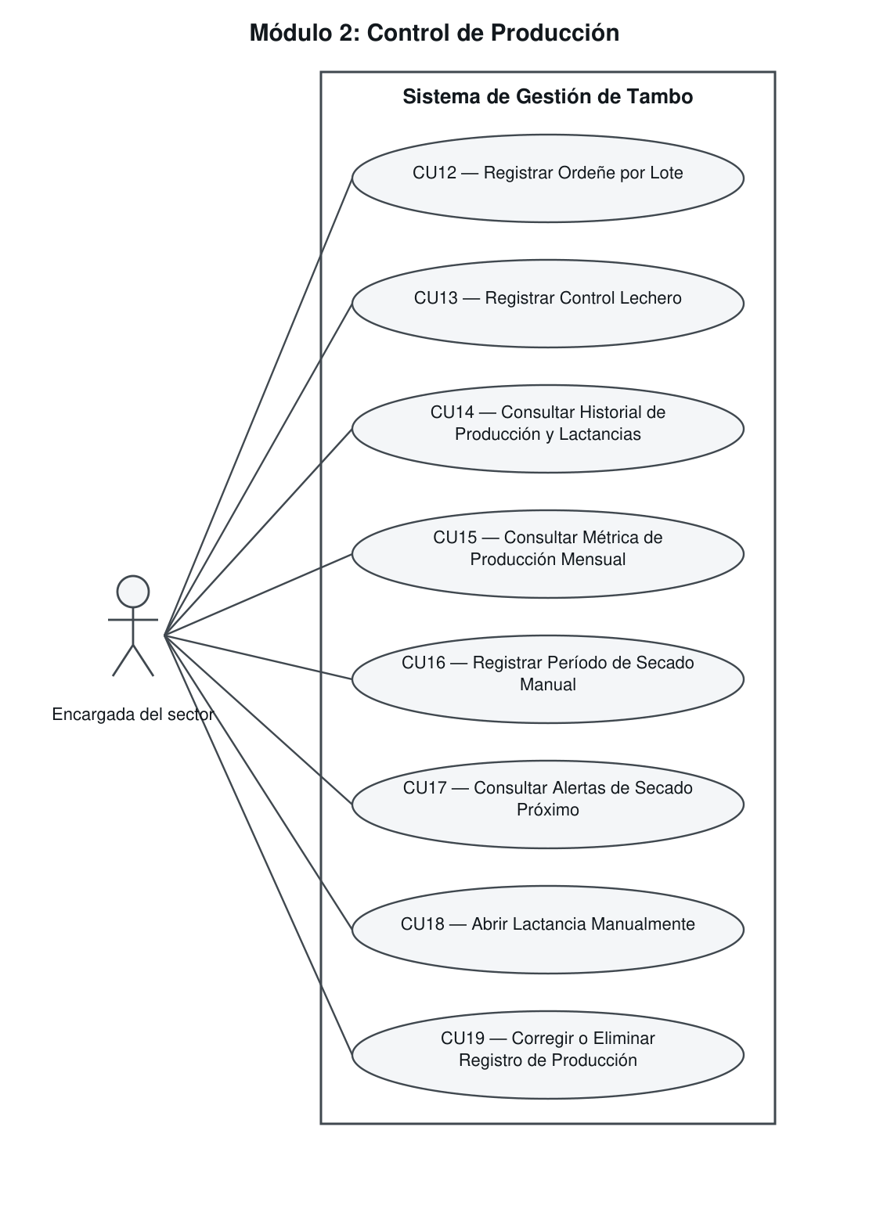
Figura. Diagrama de casos de uso — Módulo 2: Control de Producción.
Módulo 3: Gestión Reproductiva
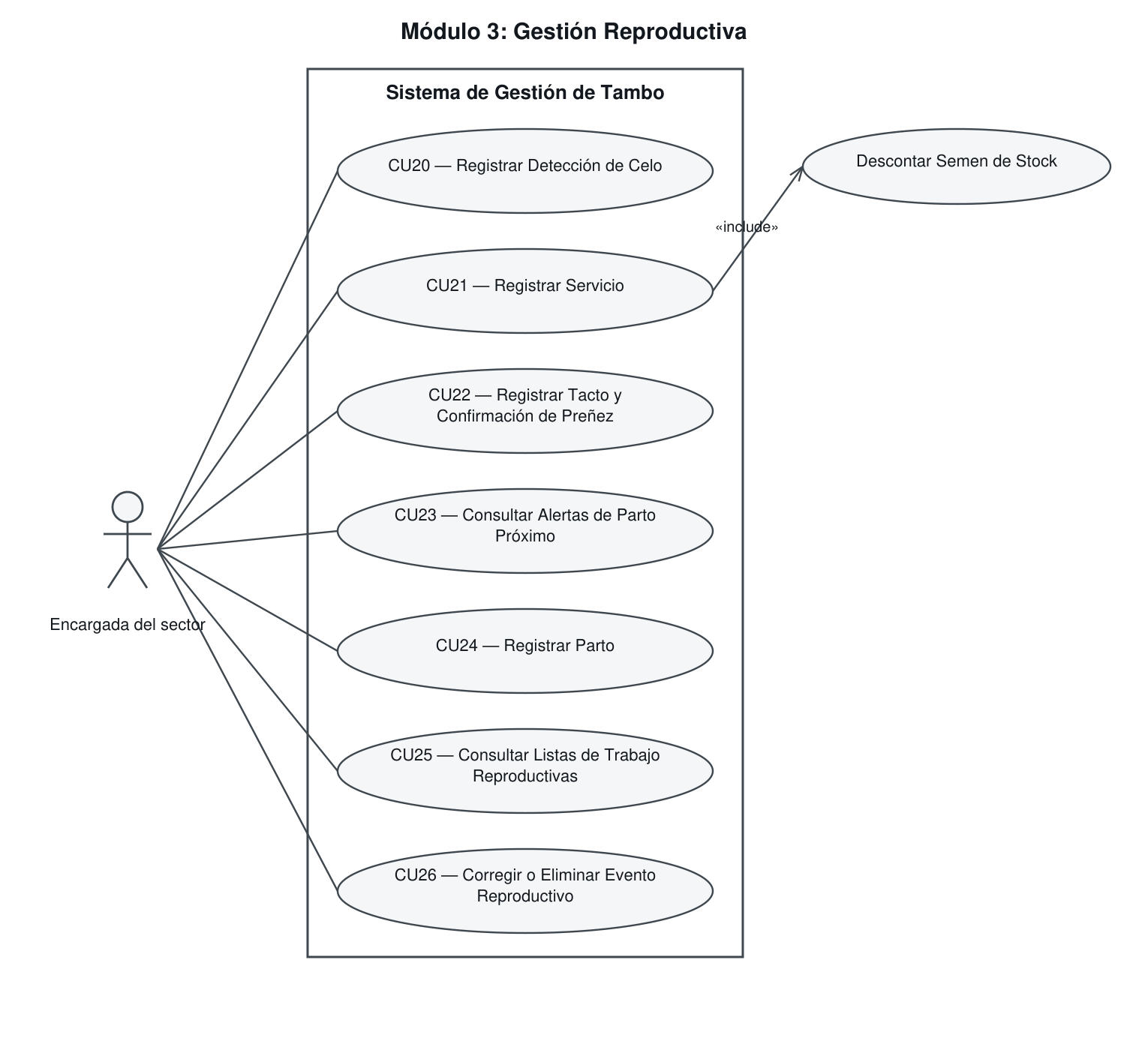
Figura. Diagrama de casos de uso — Módulo 3: Gestión Reproductiva.
Módulo 4: Gestión Sanitaria
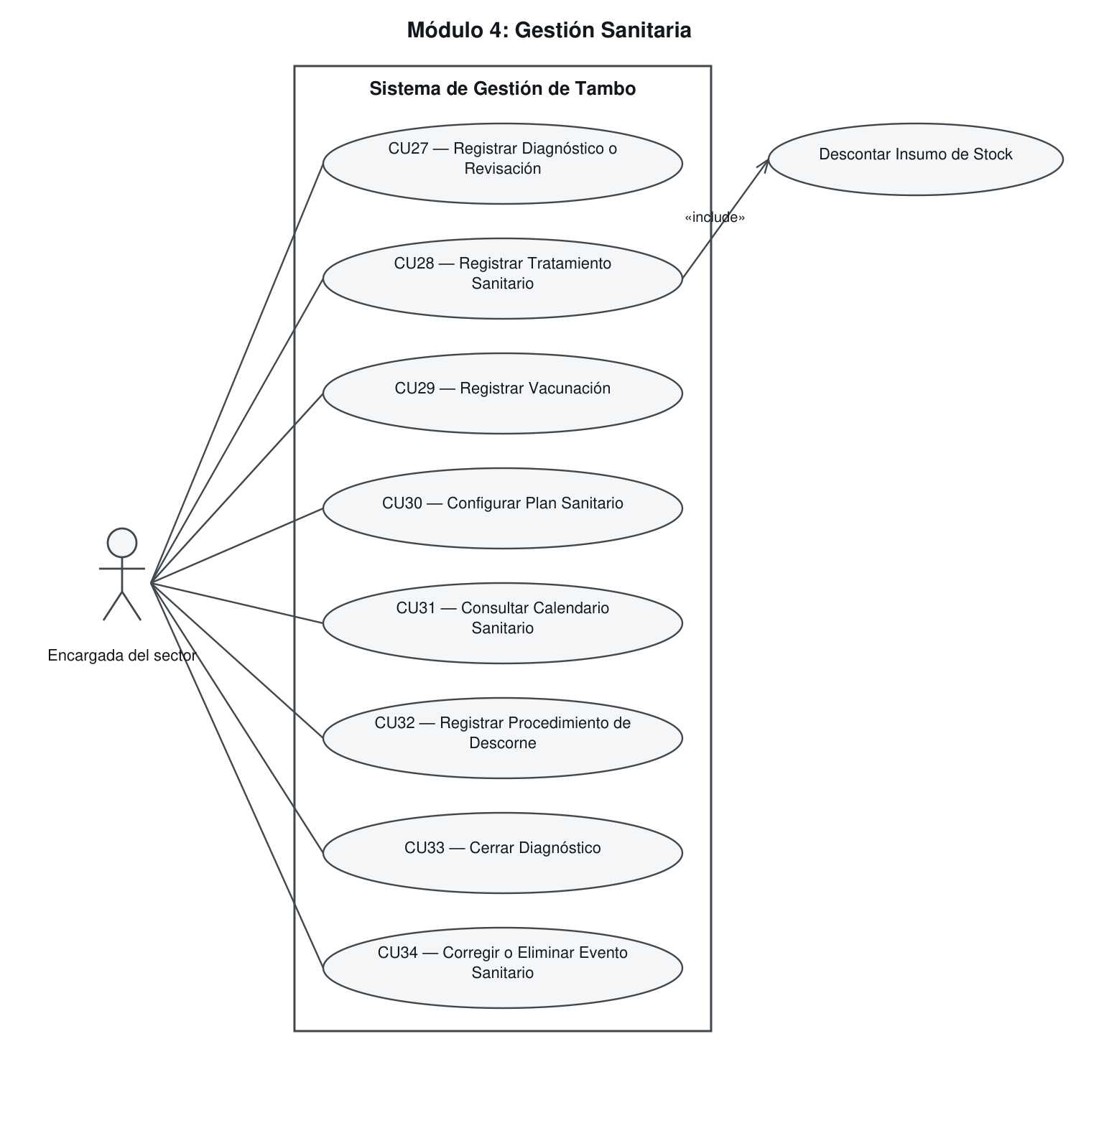
Figura. Diagrama de casos de uso — Módulo 4: Gestión Sanitaria.
Módulo 5: Control de Insumos y Stock
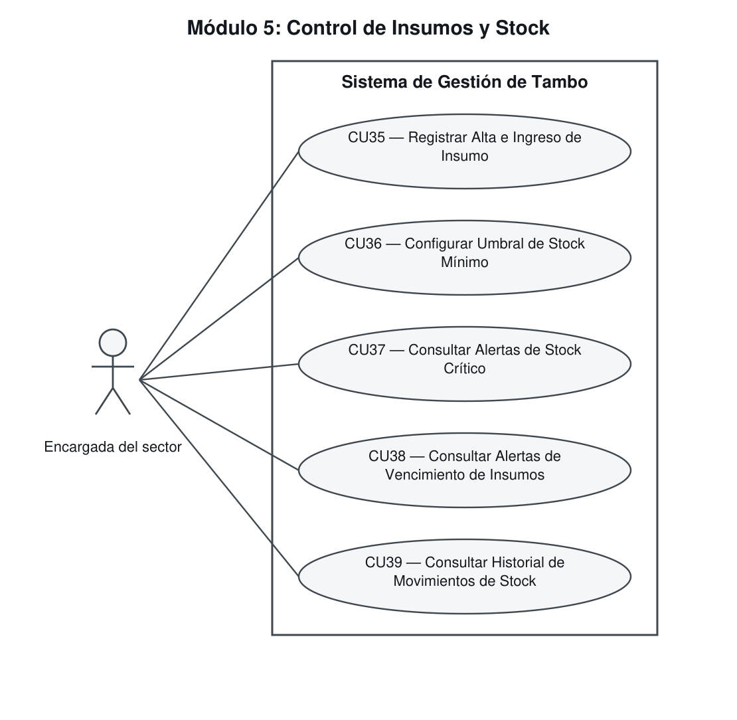
Figura. Diagrama de casos de uso — Módulo 5: Control de Insumos y Stock.
Módulo 6: Tablero, Indicadores y Apoyo a la Decisión
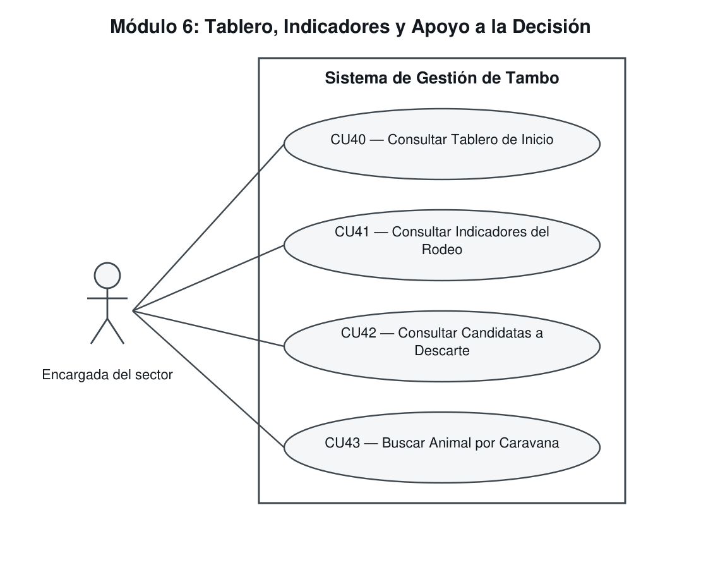
Figura. Diagrama de casos de uso — Módulo 6: Tablero, Indicadores y Apoyo a la Decisión.
Módulo 7: Reportes y Notificaciones
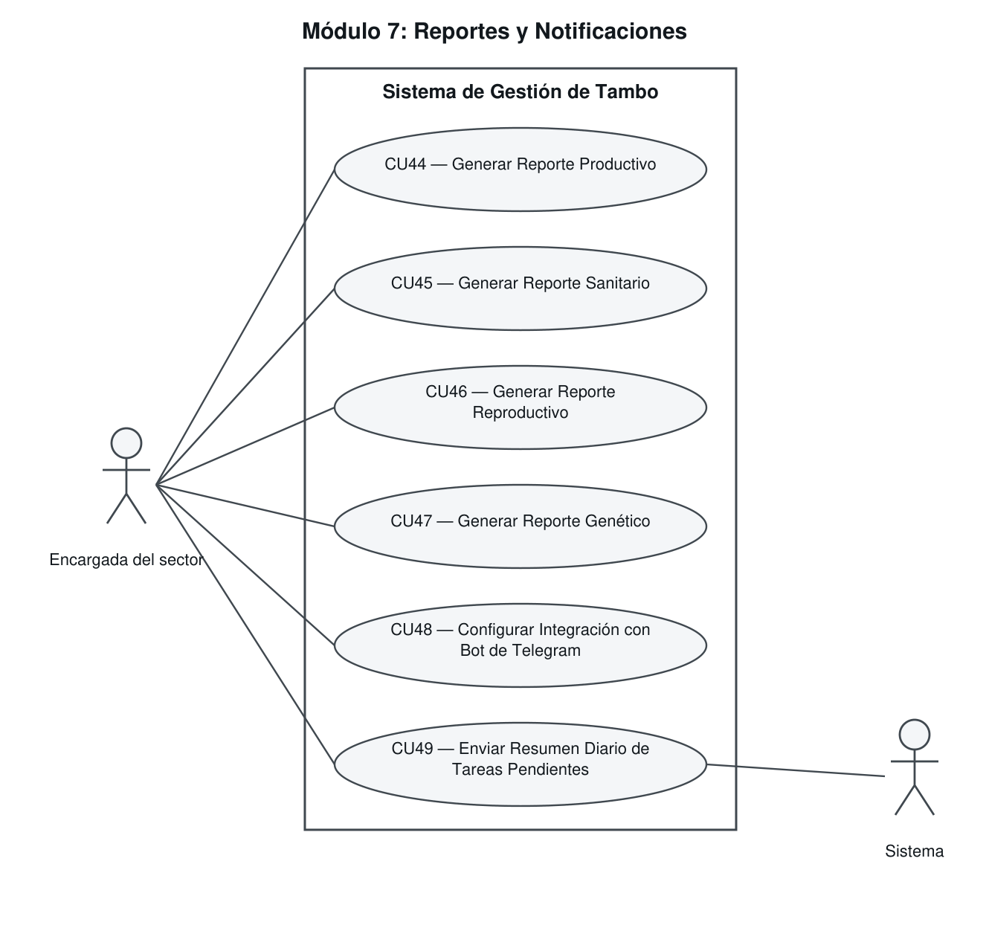
Figura. Diagrama de casos de uso — Módulo 7: Reportes y Notificaciones.

2.2.2 Casos de uso
Un caso de uso es una herramienta que sirve para representar la forma en que un actor interactúa con el sistema para alcanzar un objetivo determinado. A continuación se listan los cuarenta y nueve casos de uso identificados, agrupados por módulo, y luego se detalla cada uno de ellos.
Módulo 0: Seguridad, Acceso y Configuración
CU 1 — Iniciar Sesión (Log In)
CU 2 — Cerrar Sesión
CU 3 — Configurar Parámetros del Establecimiento
Módulo 1: Gestión de Animales y Genética
CU 4 — Registrar Alta de Animal
CU 5 — Modificar Datos de Animal
CU 6 — Registrar Baja de Animal
CU 7 — Reactivar Animal
CU 8 — Consultar Linaje y Registro Genealógico
CU 9 — Verificar Consanguinidad
CU 10 — Buscar y Filtrar Animales del Rodeo
CU 11 — Consultar Ficha Integral del Animal
Módulo 2: Control de Producción
CU 12 — Registrar Ordeñe por Lote
CU 13 — Registrar Control Lechero
CU 14 — Consultar Historial de Producción y Lactancias
CU 15 — Consultar Métrica de Producción Mensual
CU 16 — Registrar Período de Secado Manual
CU 17 — Consultar Alertas de Secado Próximo
CU 18 — Abrir Lactancia Manualmente
CU 19 — Corregir o Eliminar Registro de Producción
Módulo 3: Gestión Reproductiva
CU 20 — Registrar Detección de Celo
CU 21 — Registrar Servicio
CU 22 — Registrar Tacto y Confirmación de Preñez
CU 23 — Consultar Alertas de Parto Próximo
CU 24 — Registrar Parto
CU 25 — Consultar Listas de Trabajo Reproductivas
CU 26 — Corregir o Eliminar Evento Reproductivo
Módulo 4: Gestión Sanitaria
CU 27 — Registrar Diagnóstico o Revisación
CU 28 — Registrar Tratamiento Sanitario
CU 29 — Registrar Vacunación
CU 30 — Configurar Plan Sanitario
CU 31 — Consultar Calendario Sanitario
CU 32 — Registrar Procedimiento de Descorne
CU 33 — Cerrar Diagnóstico
CU 34 — Corregir o Eliminar Evento Sanitario
Módulo 5: Control de Insumos y Stock
CU 35 — Registrar Alta e Ingreso de Insumo
CU 36 — Configurar Umbral de Stock Mínimo
CU 37 — Consultar Alertas de Stock Crítico
CU 38 — Consultar Alertas de Vencimiento de Insumos
CU 39 — Consultar Historial de Movimientos de Stock
Módulo 6: Tablero, Indicadores y Apoyo a la Decisión
CU 40 — Consultar Tablero de Inicio
CU 41 — Consultar Indicadores del Rodeo
CU 42 — Consultar Candidatas a Descarte
CU 43 — Buscar Animal por Caravana
Módulo 7: Reportes y Notificaciones
CU 44 — Generar Reporte Productivo
CU 45 — Generar Reporte Sanitario
CU 46 — Generar Reporte Reproductivo
CU 47 — Generar Reporte Genético
CU 48 — Configurar Integración con Bot de Telegram
CU 49 — Enviar Resumen Diario de Tareas Pendientes
Módulo 0: Seguridad, Acceso y Configuración
CU 1
Nombre del CU: Iniciar Sesión (Log In)
Actores: Encargada del sector
Tipo: Primario
Descripción: El usuario ingresa las credenciales fijas para acceder al sistema con control total.
Referencia a Requerimientos Funcionales: RF0.1
Pre-condición: El sistema debe estar operativo en la pantalla de acceso.
Desencadenante: El usuario se dispone a ingresar al sistema.
Curso Básico:
1. El usuario ingresa a la pantalla de Log In.
2. El sistema despliega la interfaz para ingresar usuario y contraseña.
3. El usuario introduce las credenciales y presiona “Ingresar”.
4. El sistema valida las credenciales y abre la sesión, que se mantiene mediante una cookie de autenticación.
5. El sistema redirige al tablero de inicio.
Cursos Alternativos: 1a. El usuario intenta acceder directamente a una dirección del sistema sin haber iniciado sesión: el sistema lo redirige a la pantalla de Log In y, una vez autenticado, continúa hacia la dirección solicitada.
Cursos de Excepción: 4a. Credenciales incorrectas: el sistema muestra un mensaje de error y deniega el acceso.
Post-condición: El usuario queda logueado en el sistema con acceso a todos los módulos.
Reglas de Negocio: El acceso se realiza mediante un único par de credenciales fijas. Todas las páginas del sistema exigen sesión iniciada, con la única excepción de la propia pantalla de acceso y la de error. Las credenciales no residen en el código fuente: se leen de la configuración de la aplicación.
Validaciones: El ingreso de los campos “Usuario” y “Contraseña” es obligatorio.
Frecuencia de Uso: Alta, al inicio de cada jornada de trabajo.
CU 2
Nombre del CU: Cerrar Sesión
Actores: Encargada del sector
Tipo: Primario
Descripción: El usuario finaliza su sesión de trabajo, de modo que el sistema deje de ser accesible desde ese navegador sin volver a autenticarse.
Referencia a Requerimientos Funcionales: RF0.2
Pre-condición: El usuario debe estar logueado en el sistema.
Desencadenante: El usuario termina su jornada o deja el equipo disponible para otra persona.
Curso Básico:
1. El usuario presiona “Cerrar sesión” en la barra superior.
2. El sistema cierra la sesión y descarta la cookie de autenticación.
3. El sistema redirige a la pantalla de Log In.
Cursos Alternativos: —
Cursos de Excepción: —
Post-condición: La sesión queda cerrada. Cualquier intento posterior de acceder a una pantalla del sistema deriva en el Log In.
Reglas de Negocio: La opción de cerrar sesión está disponible desde cualquier pantalla del sistema.
Validaciones: —
Frecuencia de Uso: Alta, al finalizar cada jornada de trabajo.
CU 3
Nombre del CU: Configurar Parámetros del Establecimiento
Actores: Encargada del sector
Tipo: Primario
Descripción: El usuario ajusta los parámetros de manejo con los que el sistema calcula fechas recomendadas, valida cargas y arma los avisos, de modo que las reglas respondan al criterio del establecimiento y no a constantes fijas del sistema.
Referencia a Requerimientos Funcionales: RF0.3
Pre-condición: El usuario debe estar logueado en el sistema.
Desencadenante: El establecimiento adopta un criterio de manejo distinto del que el sistema tiene configurado.
Curso Básico:
1. El usuario ingresa a la sección “Configuración”.
2. El sistema despliega el formulario con los valores vigentes de cada uno de los once parámetros: días de secado previos al parto, edad mínima al servicio, edad de cambio de categoría, litros máximos por control individual, cantidad de ordeñes diarios, espera voluntaria posparto, días para el tacto, y los días de anticipación de los avisos de secado, de parto, del calendario sanitario y de vencimiento de insumos.
3. El usuario modifica los valores que correspondan y presiona “Guardar”.
4. El sistema valida que cada valor se encuentre dentro de su rango admitido.
5. El sistema almacena la configuración y confirma la operación.
Cursos Alternativos: 2a. El establecimiento nunca configuró los parámetros: el sistema muestra los valores por defecto y opera con ellos hasta que se guarde una configuración propia.
Cursos de Excepción: 4a. Algún valor queda fuera del rango admitido: el sistema informa cuál es y no guarda ningún cambio.
Post-condición: Los nuevos valores rigen de inmediato para todos los cálculos, validaciones y avisos del sistema.
Reglas de Negocio: La configuración es única para todo el establecimiento. Los parámetros no alteran los registros ya guardados: cambian la forma en que el sistema calcula de ahí en adelante. Reducir la cantidad de ordeñes diarios no borra los registros de turnos que dejan de ofrecerse.
Validaciones: Todos los parámetros son obligatorios y numéricos. Cada uno tiene un rango admitido, informado en el propio formulario.
Frecuencia de Uso: Baja, al poner el sistema en marcha y ante cambios de criterio de manejo.
Módulo 1: Gestión de Animales y Genética
CU 4
Nombre del CU: Registrar Alta de Animal
Actores: Encargada del sector
Tipo: Primario
Descripción: Permite ingresar un nuevo animal al sistema con sus datos básicos, su fotografía y su registro genealógico.
Referencia a Requerimientos Funcionales: RF1.1, RF1.4, RF1.5, RF1.8, RF1.12, RF1.14
Pre-condición: El usuario debe estar logueado en el sistema.
Desencadenante: El usuario ingresa a la sección de alta de animales.
Curso Básico:
1. El usuario ingresa a la pantalla de Alta de Animal.
2. El sistema despliega el formulario solicitando: número de caravana, fecha de nacimiento, sexo, raza, categoría, fotografía, padre y madre.
3. El sistema calcula la categoría que corresponde al animal y la propone en el formulario, permitiendo que el usuario la ajuste manualmente si el caso lo requiere.
4. El usuario completa la información y presiona “Guardar”.
5. (Incluye: Validar Unicidad de Caravana).
6. El sistema valida que la genealogía indicada sea posible.
7. El sistema almacena los datos y confirma el registro exitoso.
Cursos Alternativos: 2a. No se conocen el padre y la madre del animal, como ocurre en la carga inicial del rodeo: el usuario deja los progenitores sin indicar y el sistema registra al animal igual. 2b. El usuario no carga fotografía: el sistema muestra una silueta genérica en la ficha y en el árbol genealógico. 6a. La genealogía es posible pero inusual —un progenitor dado de baja—: el sistema advierte y permite continuar.
Cursos de Excepción: 5a. El número de caravana ya existe en el sistema: el sistema muestra una alerta de duplicado e impide el guardado. 6a. La genealogía indicada es imposible: el sistema informa el motivo e impide el guardado.
Post-condición: El animal queda registrado correctamente en la base de datos del establecimiento.
Reglas de Negocio: El registro del padre y de la madre es opcional: un animal puede no tener progenitores conocidos, y de hecho así ingresan los animales del rodeo inicial. La categoría se calcula automáticamente a partir del sexo, la edad y la cantidad de partos del animal; el valor calculado se propone por defecto y puede ser ajustado por el usuario ante situaciones puntuales que así lo requieran. La fecha de nacimiento del progenitor debe admitir la edad mínima al servicio respecto de la cría.
Validaciones: El número de caravana es obligatorio y único. La raza es obligatoria. La fecha de nacimiento no puede ser futura. La fotografía, cuando se carga, debe ser un archivo de imagen.
Frecuencia de Uso: Media, cada vez que nace un animal o ingresa una nueva adquisición al tambo.
CU 5
Nombre del CU: Modificar Datos de Animal
Actores: Encargada del sector
Tipo: Primario
Descripción: Permite actualizar la información de un animal previamente registrado en el sistema, incluida su fotografía y su genealogía.
Referencia a Requerimientos Funcionales: RF1.3, RF1.9, RF1.12, RF1.14
Pre-condición: El usuario debe estar logueado en el sistema y el animal a modificar debe existir.
Desencadenante: El usuario selecciona la opción de editar un animal dentro del sistema.
Curso Básico:
1. El usuario busca y selecciona el animal que desea modificar.
2. El sistema despliega la interfaz con los datos actuales del animal cargados en un formulario.
3. El usuario edita los campos correspondientes y presiona “Guardar Cambios”.
4. El sistema valida que la genealogía resultante sea posible.
5. El sistema actualiza el registro en la base de datos y confirma el éxito de la operación.
Cursos Alternativos: 3a. El usuario reemplaza la fotografía: el sistema guarda la nueva y descarta la anterior. 3b. La categoría almacenada no coincide con la que corresponde a la edad y a la cantidad de partos del animal: el sistema lo señala y ofrece actualizarla; el usuario acepta la categoría recalculada o conserva la que había.
Cursos de Excepción: 4a. La genealogía resultante es imposible: el sistema informa el motivo e impide el guardado.
Post-condición: Los datos del animal quedan actualizados correctamente en el sistema.
Reglas de Negocio: Un animal no puede ser progenitor de sí mismo ni tener como progenitor a un animal que figure en su propia descendencia. La categoría recalculada nunca se aplica sin intervención del usuario, salvo al registrarse un parto (CU24).
Validaciones: Se mantienen las validaciones de unicidad de caravana y de coherencia genealógica del alta.
Frecuencia de Uso: Media, cuando ocurren correcciones de datos o actualizaciones puntuales.
CU 6
Nombre del CU: Registrar Baja de Animal
Actores: Encargada del sector
Tipo: Primario
Descripción: Permite registrar la baja lógica de un animal del rodeo activo, especificando la causa de su salida.
Referencia a Requerimientos Funcionales: RF1.2
Pre-condición: El usuario debe estar logueado en el sistema y el animal debe figurar en estado activo.
Desencadenante: El usuario selecciona la opción de dar de baja a un animal.
Curso Básico:
1. El usuario busca y selecciona el animal al que desea dar de baja.
2. El sistema despliega los datos del animal y solicita el motivo de la salida.
3. El usuario selecciona el motivo (venta, fallecimiento, descarte sanitario u otros) y presiona “Confirmar Baja”.
4. El sistema actualiza el estado del animal a inactivo, almacena el motivo y la fecha del día como fecha de salida, y confirma la operación.
Cursos Alternativos: —
Cursos de Excepción: —
Post-condición: El animal cambia su estado a inactivo y deja de formar parte del rodeo actual: el sistema no lo ofrece en los lotes de ordeñe, en las listas de trabajo ni en el calendario sanitario. Su registro histórico y su lugar en el linaje se conservan íntegros.
Reglas de Negocio: Las bajas son siempre lógicas: no existe borrado definitivo de animales, porque destruiría el historial productivo y el linaje genealógico de los animales emparentados. La baja no impide registrar eventos anteriores a su fecha, pero sí posteriores.
Validaciones: El motivo de salida es obligatorio. La fecha de salida no se ingresa: la registra el sistema, que es el día en que la baja se carga.
Frecuencia de Uso: Baja, sólo ante la pérdida, descarte o comercialización de un vientre o cría.
CU 7
Nombre del CU: Reactivar Animal
Actores: Encargada del sector
Tipo: Primario
Descripción: Permite revertir la baja de un animal, devolviéndolo al rodeo activo. Resuelve el caso de la baja registrada sobre la caravana equivocada.
Referencia a Requerimientos Funcionales: RF1.11
Pre-condición: El usuario debe estar logueado y el animal debe figurar dado de baja.
Desencadenante: El usuario advierte que la baja fue un error o que el animal regresó al establecimiento.
Curso Básico:
1. El usuario ingresa a la ficha del animal.
2. El sistema informa que el animal está dado de baja, desde cuándo y por qué motivo, y ofrece la opción de reactivarlo.
3. El usuario presiona “Reactivar” y confirma.
4. El sistema devuelve el animal al estado activo, limpia la fecha y el motivo de salida, y confirma la operación.
Cursos Alternativos: —
Cursos de Excepción: —
Post-condición: El animal vuelve a integrar el rodeo activo y el sistema lo considera nuevamente en los lotes de ordeñe, las listas de trabajo y el calendario sanitario.
Reglas de Negocio: La reactivación no reconstruye los eventos que el animal no protagonizó mientras estuvo dado de baja: sólo lo devuelve al rodeo.
Validaciones: —
Frecuencia de Uso: Baja, ante una corrección o el reingreso de un animal.
CU 8
Nombre del CU: Consultar Linaje y Registro Genealógico
Actores: Encargada del sector
Tipo: Primario
Descripción: Permite recorrer el árbol genealógico de un animal, desplegando cada rama de la ascendencia y accediendo a la ficha de cualquier ancestro.
Referencia a Requerimientos Funcionales: RF1.6, RF1.13
Pre-condición: El usuario debe estar logueado en el sistema.
Desencadenante: El usuario solicita ver la genealogía de un animal específico.
Curso Básico:
1. El usuario busca y selecciona el animal dentro del rodeo.
2. El usuario selecciona la opción “Ver Linaje”.
3. El sistema recorre la ascendencia registrada del animal y la envía completa a la pantalla.
4. El sistema despliega el árbol genealógico mostrando al animal y a sus progenitores directos, cada uno con su fotografía y su caravana.
5. El usuario despliega la rama de cualquier ancestro y la pantalla incorpora al árbol la generación siguiente.
Cursos Alternativos: 5a. El usuario selecciona un ancestro: el sistema abre la ficha integral de ese animal.
Cursos de Excepción: 3a. El animal no tiene progenitores registrados: el sistema muestra el árbol con el padre y la madre como “No registrado”, sin rama para desplegar.
Post-condición: El sistema despliega la información solicitada sin alterar los registros existentes.
Reglas de Negocio: La ascendencia se resuelve de una sola vez, hasta diez generaciones, y se envía entera a la pantalla: el despliegue de cada rama ocurre en el navegador y no vuelve a consultar al servidor. La profundidad está acotada porque la validación genealógica impide que un animal sea ancestro de sí mismo.
Validaciones: —
Frecuencia de Uso: Media, consultada principalmente durante la planificación de servicios o el análisis de descarte.
CU 9
Nombre del CU: Verificar Consanguinidad
Actores: Encargada del sector
Tipo: Primario
Descripción: El usuario consulta el grado de parentesco entre una hembra y un posible reproductor antes de asignar el servicio, de modo de evitar cruzamientos entre animales emparentados.
Referencia a Requerimientos Funcionales: RF1.7
Pre-condición: Ambos animales deben estar registrados en el sistema con su genealogía cargada.
Desencadenante: El usuario planifica el servicio de una hembra.
Curso Básico:
1. El usuario ingresa a la sección “Verificar Consanguinidad”.
2. El usuario selecciona la hembra por su número de caravana.
3. El usuario selecciona el reproductor, que puede ser un toro del rodeo o un toro de catálogo asociado a una pajuela.
4. El usuario presiona “Verificar”.
5. El sistema recorre la ascendencia registrada de ambos animales y busca progenitores comunes.
6. El sistema despliega el resultado indicando si existe parentesco y qué animal lo origina.
Cursos Alternativos: 3a. El usuario selecciona una pajuela: el sistema toma como reproductor de la verificación al toro de catálogo vinculado a esa pajuela.
Cursos de Excepción: 5a. Alguno de los animales no tiene toda su ascendencia registrada: el sistema informa que la verificación es parcial.
Post-condición: El usuario conoce el riesgo de consanguinidad antes de registrar el servicio.
Reglas de Negocio: Se considera parentesco la existencia de un ancestro común entre ambos animales. La verificación es informativa y no bloquea el registro del servicio; el sistema vuelve a advertirlo al registrarse el servicio (CU21).
Validaciones: La selección de la hembra y del reproductor es obligatoria. Ambos no pueden ser el mismo animal.
Frecuencia de Uso: Media, cada vez que se planifica un servicio.
CU 10
Nombre del CU: Buscar y Filtrar Animales del Rodeo
Actores: Encargada del sector
Tipo: Primario
Descripción: Permite realizar búsquedas y aplicar filtros combinados sobre los animales registrados.
Referencia a Requerimientos Funcionales: RF1.10
Pre-condición: El usuario debe estar logueado en el sistema.
Desencadenante: El usuario ingresa a la pantalla de consulta de animales.
Curso Básico:
1. El usuario ingresa a la pantalla de Consulta de Animales.
2. El sistema despliega el listado paginado y la barra de filtros de búsqueda.
3. El usuario ingresa o selecciona los criterios deseados —número de caravana, raza, categoría, estado o rango etario— y presiona “Buscar”.
4. El sistema procesa la solicitud y muestra únicamente los animales que coinciden con todos los filtros aplicados.
Cursos Alternativos: 4a. El resultado excede el tamaño de página: el sistema pagina el listado e informa la cantidad total de animales encontrados. 4b. Algún animal tiene la categoría desactualizada respecto de su edad: el sistema lo señala en el listado y ofrece actualizarla.
Cursos de Excepción: 4a. No existen registros que coincidan con los criterios: el sistema muestra un mensaje indicando que no se encontraron resultados.
Post-condición: El sistema muestra en pantalla la lista filtrada de animales sin modificar ningún registro.
Reglas de Negocio: Los filtros son acumulativos: el animal debe cumplir todos los criterios indicados. Por defecto el listado muestra los animales activos.
Validaciones: —
Frecuencia de Uso: Alta, cada vez que se requiere consultar la ficha o el estado de algún animal.
CU 11
Nombre del CU: Consultar Ficha Integral del Animal
Actores: Encargada del sector
Tipo: Primario
Descripción: Reúne en una sola pantalla todo lo que el sistema sabe de un animal: su identificación, su estado, su linaje y su historial productivo, reproductivo y sanitario.
Referencia a Requerimientos Funcionales: RF1.15
Pre-condición: El usuario debe estar logueado y el animal debe existir en el sistema.
Desencadenante: El usuario necesita conocer la situación completa de un animal, habitualmente antes de tomar una decisión de manejo.
Curso Básico:
1. El usuario llega a la ficha desde el listado de animales, desde el buscador de caravana o desde cualquier pantalla que mencione al animal.
2. El sistema despliega la identificación, la fotografía, la categoría, la edad y el estado productivo y reproductivo del animal.
3. El sistema despliega sus progenitores y el acceso al árbol genealógico.
4. El sistema despliega su historial: lactancias y controles de producción, celos, servicios, tactos y partos, y diagnósticos, tratamientos, vacunaciones y descornes.
5. El sistema ofrece, junto a cada sección, las acciones que corresponden al estado actual del animal.
Cursos Alternativos: 2a. El animal está dado de baja: el sistema lo informa junto con la fecha y el motivo, y ofrece reactivarlo (CU7). 4a. El animal tiene un período de descarte de leche vigente: el sistema lo advierte con la fecha en que finaliza.
Cursos de Excepción: —
Post-condición: El sistema expone la información sin alterar ningún registro.
Reglas de Negocio: La ficha es de sólo lectura: toda modificación se realiza a través del caso de uso correspondiente, al que la ficha da acceso.
Validaciones: —
Frecuencia de Uso: Alta, es la pantalla de consulta habitual del sistema.
Módulo 2: Control de Producción
CU 12
Nombre del CU: Registrar Ordeñe por Lote
Actores: Encargada del sector
Tipo: Primario
Descripción: El usuario registra los litros totales obtenidos por el rodeo en un turno de ordeñe, tal como se leen del tanque.
Referencia a Requerimientos Funcionales: RF2.1, RF2.2
Pre-condición: El usuario debe estar logueado en el sistema.
Desencadenante: El usuario ingresa a la pantalla de ordeñe por lote al terminar el ordeñe.
Curso Básico:
1. El usuario selecciona la fecha y el turno, entre los turnos que corresponden a la cantidad de ordeñes diarios configurada.
2. El sistema carga automáticamente la lista de los animales con estado productivo “en lactancia”.
3. El sistema excluye de la lista a los animales que se encuentran dentro de un período de descarte de leche vigente.
4. El usuario modifica la lista si es necesario, removiendo los animales que no se ordeñaron o agregando los que faltan.
5. El usuario ingresa los litros totales obtenidos y presiona “Guardar”.
6. El sistema valida la consistencia de los litros ingresados.
7. El sistema almacena el registro del turno junto con los animales que lo integraron y confirma la operación.
Cursos Alternativos: 3a. El usuario decide incluir manualmente un animal excluido por descarte: el sistema los presenta en una lista aparte, advirtiendo que la leche de esos animales no debe destinarse a consumo e indicando hasta cuándo dura el descarte de cada uno, y el usuario los incorpora al lote marcándolos.
Cursos de Excepción: 5a. Ya existe un registro de ordeñe por lote para esa fecha y turno: el sistema informa la duplicación y remite a la corrección del registro existente (CU19). 6a. Los litros ingresados son negativos o superan el máximo admitido: el sistema muestra una alerta de error e impide el guardado.
Post-condición: El ordeñe del turno queda guardado en el historial de producción del establecimiento.
Reglas de Negocio: El ordeñe por lote es la medida de la leche que salió del tambo. Se registra una vez por fecha y turno. Los animales con un tratamiento cuyo período de descarte sigue vigente quedan excluidos del lote sin que se modifique su estado productivo.
Validaciones: La fecha, el turno y los litros totales son obligatorios. Los litros deben ser positivos y no superar el máximo por control individual configurado multiplicado por la cantidad de animales del lote.
Frecuencia de Uso: Alta, una vez por turno de ordeñe.
CU 13
Nombre del CU: Registrar Control Lechero
Actores: Encargada del sector
Tipo: Primario
Descripción: Permite registrar cuántos litros produjo cada animal en un turno medido. El camino habitual es la carga masiva de todo el rodeo en ordeñe, que es como se realiza el control lechero en el establecimiento.
Referencia a Requerimientos Funcionales: RF2.2, RF2.3
Pre-condición: El usuario debe estar logueado y deben existir animales en lactancia.
Desencadenante: Se realiza el control lechero del mes.
Curso Básico:
1. El usuario ingresa a la pantalla de Control Lechero.
2. El usuario selecciona la fecha y el turno del control.
3. El sistema despliega la lista completa de los animales en ordeñe, cada uno con un campo para sus litros, junto con un filtro por caravana.
4. El usuario completa los litros de los animales medidos y presiona “Guardar”.
5. El sistema valida cada control por separado, lo imputa a la lactancia vigente del animal y lo almacena.
6. El sistema informa cuántos controles se guardaron y detalla cuáles no pudieron guardarse y por qué.
Cursos Alternativos: 1a. El usuario necesita registrar un solo animal —una vaca que faltó, una medición suelta o una carga retroactiva—: accede a “Control de una vaca” desde el control lechero o desde la ficha del animal, y registra el control individual con las mismas reglas.
Cursos de Excepción: 5a. El animal ya tiene un control registrado para esa fecha y turno: ese control no se guarda y el sistema lo informa, sin afectar a los demás. 5b. Los litros de un animal superan el máximo admitido: ese control no se guarda y el sistema lo informa.
Post-condición: Cada control queda asentado en el historial productivo de su animal e imputado a la lactancia vigente.
Reglas de Negocio: El control lechero mide al animal, no la leche vendible: a una vaca en tratamiento se la mide igual, aunque esa leche se descarte. Por eso el control individual y el ordeñe por lote no se suman dentro de un mismo turno. Cada control se guarda de forma independiente: el fallo de una fila no impide guardar las demás.
Validaciones: La fecha y el turno son obligatorios. Los litros de cada animal deben ser positivos y no superar el máximo por control configurado. Un animal no puede tener dos controles en la misma fecha y turno.
Frecuencia de Uso: Media, habitualmente una vez al mes.
CU 14
Nombre del CU: Consultar Historial de Producción y Lactancias
Actores: Encargada del sector
Tipo: Primario
Descripción: Permite consultar cronológicamente la producción del establecimiento y las lactancias de cada animal dentro de un rango de fechas.
Referencia a Requerimientos Funcionales: RF2.5, RF2.6, RF2.7
Pre-condición: El usuario debe estar logueado en el sistema.
Desencadenante: El usuario solicita consultar los historiales de producción.
Curso Básico:
1. El usuario ingresa a la sección de Historial de Producción.
2. El usuario selecciona la modalidad de visualización: producción del establecimiento o controles individuales.
3. El usuario define el rango de fechas y presiona “Buscar”.
4. El sistema recupera la información correspondiente al período.
5. El sistema despliega el listado y el acumulado de litros según la modalidad elegida.
Cursos Alternativos: 2a. El usuario consulta las lactancias: el sistema lista las lactancias registradas con su fecha de inicio y de cierre, los días en leche, la cantidad de controles y la producción estimada de cada una.
Cursos de Excepción: 3a. Rango de fechas inválido: el sistema muestra un mensaje de error y no procesa la consulta.
Post-condición: El sistema expone la información histórica sin alterar los registros de la base de datos.
Reglas de Negocio: La producción del establecimiento se resuelve turno por turno: si el turno tiene registro por lote, la producción de ese turno es ese total, que ya incluye a los animales medidos individualmente; si el turno se registró únicamente con controles individuales, la producción es la suma de esos controles. Las dos fuentes nunca se suman dentro de un mismo turno, porque eso contaría dos veces la leche de los animales controlados. La producción de una lactancia no es la suma de sus controles —que son mediciones puntuales— sino una estimación construida a partir de los intervalos entre controles sucesivos.
Validaciones: La selección de la modalidad y los campos de fecha son obligatorios. La fecha de inicio debe ser anterior o igual a la de fin.
Frecuencia de Uso: Media.
CU 15
Nombre del CU: Consultar Métrica de Producción Mensual
Actores: Encargada del sector
Tipo: Primario
Descripción: Permite visualizar los litros totales producidos por el establecimiento en un mes calendario.
Referencia a Requerimientos Funcionales: RF2.4, RF2.7
Pre-condición: El usuario debe estar logueado en el sistema.
Desencadenante: El usuario accede al panel de producción mensual.
Curso Básico:
1. El usuario selecciona el mes y el año que desea consultar.
2. El sistema recorre los turnos del mes.
3. El sistema toma, para cada turno, el registro por lote cuando existe, y la suma de los controles individuales cuando el turno se registró únicamente de ese modo.
4. El sistema acumula los totales de cada turno.
5. El sistema despliega el total de litros del mes.
Cursos Alternativos: —
Cursos de Excepción: 2a. No existen registros de producción en el mes seleccionado: el sistema informa que no hay datos para el período.
Post-condición: Se visualiza el acumulado mensual sin realizar modificaciones en la base de datos.
Reglas de Negocio: El cálculo aplica la misma regla que el historial: un turno aporta su registro por lote o sus controles individuales, nunca ambos.
Validaciones: El mes y el año son obligatorios.
Frecuencia de Uso: Media, habitualmente al finalizar cada mes calendario.
CU 16
Nombre del CU: Registrar Período de Secado Manual
Actores: Encargada del sector
Tipo: Primario
Descripción: Permite registrar el inicio del período de secado de una vaca, removiéndola de la etapa productiva.
Referencia a Requerimientos Funcionales: RF2.8, RF2.11
Pre-condición: El usuario debe estar logueado y el animal debe estar en estado de lactancia.
Desencadenante: El usuario decide pasar un animal a descanso preparto.
Curso Básico:
1. El usuario busca al animal por su número de caravana.
2. El usuario selecciona la opción “Registrar Secado”.
3. El usuario ingresa la fecha correspondiente y confirma la acción.
4. El sistema guarda la fecha de cese del ordeñe y cierra la lactancia vigente.
5. El sistema cambia el estado productivo del animal a “seca”.
Cursos Alternativos: —
Cursos de Excepción: 2a. El animal no está en lactancia: el sistema informa la situación e impide el registro. 3a. La fecha de secado es anterior al inicio de la lactancia vigente o posterior al día de hoy: el sistema muestra el error y no guarda.
Post-condición: El animal queda con estado productivo “seca”, por lo cual el sistema deja de incluirlo automáticamente en los próximos ordeñes por lote. Su estado reproductivo no se modifica.
Reglas de Negocio: El cambio de estado productivo es automático e inmediato tras el guardado. El secado afecta únicamente el eje productivo: una hembra seca puede estar preñada, y de hecho es lo habitual.
Validaciones: El ingreso de la fecha de secado es obligatorio.
Frecuencia de Uso: Media.
CU 17
Nombre del CU: Consultar Alertas de Secado Próximo
Actores: Encargada del sector
Tipo: Primario
Descripción: Despliega las vacas en producción que están próximas a cumplir el tiempo sugerido para iniciar su secado.
Referencia a Requerimientos Funcionales: RF2.9, RF2.10
Pre-condición: El usuario debe estar logueado en el sistema.
Desencadenante: El usuario ingresa a la sección de alertas de producción.
Curso Básico:
1. El usuario accede a la sección “Alertas de Secado”.
2. El sistema calcula, para cada hembra preñada y en lactancia, la fecha recomendada de secado restando los días de secado configurados a su fecha probable de parto.
3. El sistema selecciona aquellas cuya fecha recomendada cae dentro de la anticipación configurada.
4. El sistema despliega el listado con la fecha recomendada de cada animal y los días que restan.
Cursos Alternativos: —
Cursos de Excepción: —
Post-condición: Se exponen las alertas en la interfaz sin alterar ningún registro.
Reglas de Negocio: La fecha recomendada de secado depende de dos parámetros configurables: los días de secado previos al parto y la anticipación con la que se desea el aviso. Sólo se consideran hembras activas, preñadas y en lactancia.
Validaciones: —
Frecuencia de Uso: Alta, revisada periódicamente.
CU 18
Nombre del CU: Abrir Lactancia Manualmente
Actores: Encargada del sector
Tipo: Primario
Descripción: Permite abrir la lactancia de una vaca que ya estaba en ordeñe cuando se comenzó a usar el sistema, sin un parto registrado que la origine.
Referencia a Requerimientos Funcionales: RF2.12
Pre-condición: El usuario debe estar logueado, el animal debe ser una hembra activa y no debe tener una lactancia abierta.
Desencadenante: Se pone el sistema en marcha con el rodeo ya en producción, o se incorpora una vaca en ordeñe sin registrar su parto.
Curso Básico:
1. El usuario ingresa a la sección de Lactancias y selecciona “Abrir Lactancia”.
2. El usuario selecciona el animal e ingresa la fecha de inicio.
3. El sistema propone el número de lactancia que corresponde según los partos registrados del animal.
4. El usuario confirma y el sistema abre la lactancia, deja al animal en estado productivo “en lactancia” y confirma la operación.
Cursos Alternativos: 3a. El usuario corrige el número de lactancia propuesto: el sistema conserva el valor ingresado.
Cursos de Excepción: 2a. El animal ya tiene una lactancia abierta: el sistema informa la situación e impide el registro. 2b. La fecha de inicio es futura: el sistema muestra el error y no guarda.
Post-condición: La lactancia queda abierta y los controles lecheros del animal se imputan a ella.
Reglas de Negocio: La vía normal de apertura de una lactancia es el parto (CU24). La apertura manual existe para la carga inicial del rodeo, donde no hay parto que registrar.
Validaciones: El animal y la fecha de inicio son obligatorios. Un animal no puede tener dos lactancias abiertas a la vez.
Frecuencia de Uso: Baja, concentrada en la puesta en marcha del sistema.
CU 19
Nombre del CU: Corregir o Eliminar Registro de Producción
Actores: Encargada del sector
Tipo: Primario
Descripción: Permite corregir o eliminar un ordeñe por lote o un control lechero ya registrado, informando qué registros dependen de aquel que se pretende eliminar.
Referencia a Requerimientos Funcionales: RF2.13
Pre-condición: El usuario debe estar logueado y el registro a corregir debe existir.
Desencadenante: El usuario advierte un error en un registro de producción ya guardado.
Curso Básico:
1. El usuario localiza el registro en el historial de producción.
2. El usuario selecciona “Editar” o “Eliminar”.
3. Al editar, el sistema despliega la misma pantalla que dio de alta el registro, con los datos cargados, y aplica las mismas validaciones.
4. Al eliminar, el sistema verifica que ningún otro registro dependa de éste.
5. El sistema aplica el cambio y confirma la operación.
Cursos Alternativos: 2a. El registro es un ordeñe por lote: la corrección alcanza los litros totales y la lista de animales del turno.
Cursos de Excepción: 4a. El registro tiene otros que dependen de él: el sistema informa cuáles son y qué debe eliminarse primero, sin borrar nada.
Post-condición: El registro queda corregido o eliminado, y los totales del período reflejan el cambio.
Reglas de Negocio: La corrección reusa la pantalla del alta: los campos y las reglas son los mismos. La eliminación de un ordeñe por lote no arrastra los controles individuales del turno, que siguen siendo mediciones válidas de sus animales.
Validaciones: Las mismas del registro original.
Frecuencia de Uso: Baja, ante errores de carga.
Módulo 3: Gestión Reproductiva
CU 20
Nombre del CU: Registrar Detección de Celo
Actores: Encargada del sector
Tipo: Primario
Descripción: Permite asentar la fecha y las observaciones de la detección de celo de una hembra para el seguimiento de su ciclo reproductivo.
Referencia a Requerimientos Funcionales: RF3.1, RF3.10
Pre-condición: El usuario debe estar logueado y el animal debe ser una hembra.
Desencadenante: El usuario observa un animal en celo y accede a registrar el evento.
Curso Básico:
1. El usuario busca al animal por su número de caravana.
2. El usuario selecciona la opción “Registrar Celo”.
3. El sistema solicita la fecha de detección y las observaciones.
4. El usuario completa los datos y presiona “Guardar”.
5. El sistema valida que el animal esté en condiciones de manifestar celo.
6. El sistema almacena la novedad reproductiva y confirma el registro exitoso.
Cursos Alternativos: —
Cursos de Excepción: 1a. La caravana corresponde a un macho: el sistema emite un mensaje de error e impide la operación. 5a. El animal no alcanzó la edad mínima al servicio a la fecha del celo: el sistema informa la situación e impide el registro. 5b. La fecha del celo es posterior a la baja del animal: el sistema informa la situación e impide el registro.
Post-condición: El celo queda registrado en la ficha reproductiva histórica de la hembra.
Reglas de Negocio: Una ternera no manifiesta celo a efectos del manejo: el sistema exige que el animal haya alcanzado la edad mínima al servicio configurada. Un animal dado de baja no protagoniza eventos posteriores a su baja.
Validaciones: La fecha de detección es obligatoria y no puede ser futura.
Frecuencia de Uso: Alta, según los ciclos observados en el rodeo.
CU 21
Nombre del CU: Registrar Servicio
Actores: Encargada del sector
Tipo: Primario
Descripción: El usuario registra el servicio de una hembra, ya sea por monta natural con un toro del rodeo o por inseminación artificial con una pajuela del stock.
Referencia a Requerimientos Funcionales: RF3.2, RF3.3, RF3.9, RF3.10, RF3.11, RF5.4
Pre-condición: La hembra debe estar registrada y en condiciones de recibir servicio. En la inseminación artificial debe existir stock de la pajuela seleccionada.
Desencadenante: El usuario detectó el celo de la hembra y decide darle servicio.
Curso Básico:
1. El usuario busca e ingresa la caravana de la hembra.
2. El sistema despliega el formulario de servicio solicitando la fecha y el tipo de servicio.
3. El usuario selecciona el tipo de servicio: monta natural o inseminación artificial.
4. El usuario indica el reproductor: un toro del rodeo si es monta natural, o una pajuela del stock si es inseminación artificial.
5. El usuario presiona “Guardar”.
6. El sistema valida que la hembra esté en condiciones de recibir servicio y presenta las advertencias que correspondan.
7. (Incluye: Descontar Automáticamente Semen de Stock, sólo en la inseminación artificial).
8. El sistema calcula la fecha probable de parto sumando el período de gestación a la fecha del servicio.
9. El sistema vincula genéticamente el servicio al toro, guarda el registro, deja a la hembra en estado reproductivo “servida” y confirma la operación.
Cursos Alternativos: 4a. El servicio es por monta natural: el sistema registra el toro del rodeo y no descuenta stock. 4b. El servicio es por inseminación artificial: el sistema registra la pajuela, descuenta una unidad del stock y toma el toro de catálogo vinculado a esa pajuela como reproductor. 6a. El sistema advierte que el toro elegido está dado de baja, o que existe parentesco entre la hembra y el reproductor: el usuario confirma y el registro continúa.
Cursos de Excepción: 6a. La hembra no alcanzó la edad mínima al servicio: el sistema informa la situación e impide el registro. 6b. La fecha del servicio es posterior a la baja de la hembra o del toro: el sistema informa la situación e impide el registro. 7a. La pajuela seleccionada no tiene stock disponible: el sistema informa la falta y no registra el servicio. 5a. El usuario no indicó reproductor: el sistema solicita completarlo antes de guardar.
Post-condición: El servicio queda registrado y asociado a su reproductor, con la fecha probable de parto calculada, y la hembra queda en estado reproductivo “servida”.
Reglas de Negocio: Todo servicio tiene un único reproductor: el toro del rodeo y la pajuela son mutuamente excluyentes. La pajuela conserva el vínculo con el toro que la aporta, de modo que la genealogía de la cría puede reconstruirse aunque el reproductor no integre el rodeo. El parentesco entre la hembra y el reproductor se advierte pero no bloquea: la decisión es del establecimiento.
Validaciones: La fecha, el tipo de servicio y el reproductor son obligatorios. La fecha del servicio no puede ser posterior a la fecha actual.
Frecuencia de Uso: Media.
CU 22
Nombre del CU: Registrar Tacto y Confirmación de Preñez
Actores: Encargada del sector
Tipo: Primario
Descripción: Permite registrar el resultado de un control reproductivo posterior al servicio y, en caso positivo, confirmar la preñez de la hembra.
Referencia a Requerimientos Funcionales: RF3.4, RF3.5, RF3.6, RF3.9
Pre-condición: El usuario debe estar logueado y el animal debe contar con un servicio vigente registrado.
Desencadenante: Se realiza el tacto clínico al animal.
Curso Básico:
1. El usuario busca la caravana del animal sometido a control.
2. El usuario accede a “Registrar Tacto”.
3. El usuario ingresa la fecha del tacto y selecciona el resultado: preñada, vacía o dudosa.
4. El usuario presiona “Guardar”.
5. El sistema actualiza el estado reproductivo de la hembra según el resultado: “preñada” si el tacto fue positivo, “vacía” si fue negativo.
6. El sistema conserva la fecha probable de parto calculada a partir del servicio cuando el resultado es positivo.
7. El sistema guarda el control y confirma la operación.
Cursos Alternativos: 5a. El resultado es dudoso: el sistema conserva el estado reproductivo “servida” y no confirma la preñez, a la espera de un nuevo control.
Cursos de Excepción: 3a. La fecha del tacto es anterior a la del servicio o posterior al día de hoy: el sistema muestra el error y no guarda. 3b. La fecha del tacto es posterior a la baja del animal: el sistema informa la situación e impide el registro.
Post-condición: El control queda registrado y el estado reproductivo de la hembra refleja el resultado del último tacto.
Reglas de Negocio: El tacto modifica el estado reproductivo y nunca el productivo: una vaca en lactancia confirmada preñada sigue produciendo. El estado reproductivo vigente es el que resulta del último tacto del servicio vigente: si un tacto se corrige o se elimina, el estado se vuelve a deducir.
Validaciones: La fecha y el resultado del tacto son obligatorios.
Frecuencia de Uso: Media, concentrada habitualmente en días de control veterinario programado.
CU 23
Nombre del CU: Consultar Alertas de Parto Próximo
Actores: Encargada del sector
Tipo: Primario
Descripción: Lista las vacas preñadas que se encuentran próximas a su fecha probable de parto.
Referencia a Requerimientos Funcionales: RF3.7
Pre-condición: El usuario debe estar logueado.
Desencadenante: El usuario ingresa a la sección de alertas reproductivas.
Curso Básico:
1. El usuario selecciona la opción “Alertas de Parto”.
2. El sistema evalúa las fechas probables de parto de los servicios con preñez confirmada.
3. El sistema selecciona aquellos cuya fecha probable de parto cae dentro de la anticipación configurada.
4. El sistema despliega el listado con la fecha probable de cada animal y los días que restan.
Cursos Alternativos: —
Cursos de Excepción: —
Post-condición: Se exponen las alertas sin alterar datos en la base de datos.
Reglas de Negocio: La ventana de anticipación del aviso es un parámetro configurable del establecimiento. Sólo se consideran animales activos.
Validaciones: —
Frecuencia de Uso: Alta, de revisión cotidiana para preparar la maternidad.
CU 24
Nombre del CU: Registrar Parto
Actores: Encargada del sector
Tipo: Primario
Descripción: Permite documentar el parto de una vaca, dar de alta las crías nacidas como animales del rodeo y reactivar el estado productivo de la madre.
Referencia a Requerimientos Funcionales: RF3.8, RF3.9, RF3.11, RF2.11, RF1.9
Pre-condición: El usuario debe estar logueado y la madre debe figurar en el sistema.
Desencadenante: Ocurre un nacimiento en el establecimiento y el usuario procede a ingresarlo.
Curso Básico:
1. El usuario busca la caravana de la madre.
2. El usuario selecciona la opción “Registrar Parto”.
3. El sistema habilita el formulario solicitando la fecha del parto, el tipo y las observaciones, junto con los datos de cada cría: caravana, sexo, raza y fotografía.
4. El sistema propone como padre de las crías el toro del servicio que originó la preñez.
5. El usuario completa los datos y presiona “Confirmar Parto”.
6. El sistema presenta las advertencias que correspondan y solicita confirmación.
7. El sistema da de alta cada cría como animal del rodeo, enlazando a esta vaca como su madre.
8. El sistema cierra la lactancia anterior si seguía abierta, abre la nueva y deja a la madre en estado productivo “en lactancia” y reproductivo “vacía”.
9. El sistema incrementa la cantidad de partos de la madre, actualiza su categoría y confirma la operación.
Cursos Alternativos: 4a. El usuario indica otro padre, o ninguno: el sistema conserva lo indicado. 5a. El parto no tuvo crías vivas: el usuario registra el parto sin crías y el sistema aplica igualmente los cambios de estado de la madre. 6a. El sistema advierte que la gestación duró menos o más de lo normal, que la madre no figuraba preñada, o que las crías mellizas son de distinto sexo —caso en que la hembra puede resultar estéril—: el usuario confirma y el registro continúa.
Cursos de Excepción: 7a. El número de caravana asignado a una cría ya se encuentra registrado: el sistema muestra un mensaje de error por duplicado e impide guardar hasta corregirlo. 3a. La fecha del parto es futura o posterior a la baja de la madre: el sistema muestra el error y no guarda.
Post-condición: Las crías ingresan al rodeo activo. La madre queda con estado productivo “en lactancia” y reproductivo “vacía”, habilitada nuevamente para los lotes de ordeñe, y con una lactancia abierta.
Reglas de Negocio: El parto actúa sobre los dos ejes a la vez: cierra el ciclo reproductivo devolviendo la hembra a “vacía” e inicia el ciclo productivo llevándola a “en lactancia”. Es el único evento que actualiza la categoría del animal sin intervención del usuario, porque el cambio de condición biológica no admite ambigüedad. Las crías son animales del rodeo desde el momento del registro y se corrigen desde el módulo de animales.
Validaciones: La fecha del parto es obligatoria y no puede ser futura. La caravana, el sexo y la raza de cada cría son obligatorios, y la caravana debe ser única.
Frecuencia de Uso: Media.
CU 25
Nombre del CU: Consultar Listas de Trabajo Reproductivas
Actores: Encargada del sector
Tipo: Primario
Descripción: Presenta las dos listas que ordenan el trabajo reproductivo de la jornada: los servicios que esperan tacto y las hembras en condiciones de ser servidas.
Referencia a Requerimientos Funcionales: RF3.12
Pre-condición: El usuario debe estar logueado en el sistema.
Desencadenante: El usuario planifica el trabajo reproductivo del día.
Curso Básico:
1. El usuario accede a “Tactos Pendientes” o a “Vacas para Servir”.
2. En la primera, el sistema selecciona los servicios vigentes cuya preñez no fue confirmada ni descartada y sobre los que ya transcurrieron los días para el tacto configurados.
3. En la segunda, el sistema selecciona las hembras activas que están en condiciones de recibir servicio, es decir aquellas que superaron la espera voluntaria posparto configurada.
4. El sistema despliega cada lista indicando, para cada animal, el motivo por el cual figura.
Cursos Alternativos: 4a. El usuario selecciona un animal de la lista: el sistema abre el registro del evento que corresponde, con el animal ya seleccionado.
Cursos de Excepción: —
Post-condición: El usuario conoce el trabajo reproductivo pendiente sin que se altere ningún registro.
Reglas de Negocio: Una hembra está para servir si alcanzó la edad mínima al servicio, no está preñada y no tiene un servicio a la espera de tacto; si además parió, debe haber superado la espera voluntaria posparto. Los dos plazos son parámetros configurables (RF0.3). El motivo se muestra en texto: el sistema informa, no decide.
Validaciones: —
Frecuencia de Uso: Alta, de revisión cotidiana.
CU 26
Nombre del CU: Corregir o Eliminar Evento Reproductivo
Actores: Encargada del sector
Tipo: Primario
Descripción: Permite corregir o eliminar un celo, un servicio, un tacto o un parto ya registrado, volviendo a deducir el estado reproductivo del animal a partir de los eventos que permanecen.
Referencia a Requerimientos Funcionales: RF3.13
Pre-condición: El usuario debe estar logueado y el evento a corregir debe existir.
Desencadenante: El usuario advierte un error en un evento reproductivo ya guardado.
Curso Básico:
1. El usuario localiza el evento en el listado del módulo o en la ficha del animal.
2. El usuario selecciona “Editar” o “Eliminar”.
3. Al editar, el sistema despliega la pantalla de registro con los datos cargados y aplica las mismas validaciones y advertencias.
4. Al eliminar, el sistema verifica que ningún otro registro dependa de éste.
5. El sistema aplica el cambio, vuelve a deducir el estado reproductivo del animal y confirma la operación.
Cursos Alternativos: 2a. El evento es un parto: la corrección se realiza en una pantalla propia, que alcanza la fecha, el tipo y las observaciones. Las crías ya son animales del rodeo y se corrigen desde el módulo de animales. 5a. El evento eliminado había descontado una pajuela del stock: el sistema la devuelve mediante un contra-movimiento.
Cursos de Excepción: 4a. El evento tiene otros que dependen de él —un servicio con tactos registrados, un parto con crías o con controles de producción imputados a su lactancia—: el sistema informa cuáles son y qué debe eliminarse primero, sin borrar nada.
Post-condición: El evento queda corregido o eliminado y el estado reproductivo del animal es coherente con los eventos que permanecen registrados.
Reglas de Negocio: El estado reproductivo no se deshace paso a paso: se vuelve a deducir del servicio vigente y de su último tacto. Es lo que evita que una secuencia de correcciones deje al animal en un estado que no corresponde a ningún evento real.
Validaciones: Las mismas del registro original.
Frecuencia de Uso: Baja, ante errores de carga.
Módulo 4: Gestión Sanitaria
CU 27
Nombre del CU: Registrar Diagnóstico o Revisación
Actores: Encargada del sector
Tipo: Primario
Descripción: Permite registrar el hallazgo de una patología o el resultado de una revisación clínica en un animal, dejando asentado el antecedente para su posterior seguimiento o tratamiento.
Referencia a Requerimientos Funcionales: RF4.1
Pre-condición: El usuario debe estar logueado y el animal debe existir en el sistema.
Desencadenante: Un animal es revisado o se le detecta una enfermedad en el campo.
Curso Básico:
1. El usuario busca al animal por su número de caravana.
2. El usuario selecciona la opción “Registrar Diagnóstico”.
3. El usuario ingresa la patología detectada o las notas de la revisación y la fecha del hallazgo.
4. El usuario presiona “Guardar”.
5. El sistema almacena el diagnóstico en el historial del animal como cuadro activo y confirma el éxito.
Cursos Alternativos: —
Cursos de Excepción: 3a. La fecha del diagnóstico es futura: el sistema muestra el error y no guarda.
Post-condición: El diagnóstico queda registrado en la ficha del animal, habilitándolo para la posterior asignación de tratamientos.
Reglas de Negocio: Un diagnóstico permanece activo hasta que se lo cierra explícitamente (CU33). Un mismo animal puede tener más de un cuadro activo a la vez.
Validaciones: La patología y la fecha son obligatorias.
Frecuencia de Uso: Alta, cada vez que se detectan anomalías sanitarias.
CU 28
Nombre del CU: Registrar Tratamiento Sanitario
Actores: Encargada del sector
Tipo: Primario
Descripción: Permite registrar el tratamiento aplicado a un animal, indicando el insumo, la cantidad utilizada y los días de duración, y calculando el período de descarte de leche resultante.
Referencia a Requerimientos Funcionales: RF4.2, RF4.3, RF5.3
Pre-condición: El usuario debe estar logueado y el animal debe existir en el sistema.
Desencadenante: Se define el protocolo médico para combatir la patología del animal, o se aplica un tratamiento preventivo.
Curso Básico:
1. El usuario busca la caravana del animal.
2. El usuario selecciona la opción “Registrar Tratamiento” e indica el diagnóstico que lo motiva, si corresponde.
3. El usuario elige el insumo desde el stock, ingresa la cantidad a aplicar, la dosis y los días de duración.
4. El usuario presiona “Guardar”.
5. El sistema verifica que exista stock suficiente del insumo.
6. El sistema descuenta del stock la cantidad indicada, imputándola a la partida que vence primero.
7. El sistema calcula la fecha de fin del período de descarte sumando los días de duración y el período de carencia del insumo, y la propone al usuario.
8. El sistema guarda el tratamiento y confirma la operación.
Cursos Alternativos: 2a. El tratamiento es preventivo, como una desparasitación, y no proviene de un diagnóstico: el usuario lo registra directamente sobre el animal y el sistema deja el diagnóstico sin asociar. 2b. El tratamiento cumple un plan sanitario configurado: el usuario lo selecciona y el sistema lo registra como aplicación de ese plan. 7a. El usuario ajusta la fecha de fin de descarte propuesta: el sistema conserva el valor ingresado.
Cursos de Excepción: 5a. El stock disponible del insumo es menor a la cantidad indicada: el sistema muestra una alerta de stock insuficiente e impide el guardado. 3a. La fecha de inicio es futura o posterior a la baja del animal: el sistema muestra el error y no guarda.
Post-condición: El tratamiento queda registrado, el stock del insumo refleja el consumo y el animal queda excluido del lote de ordeñe mientras el descarte esté vigente.
Reglas de Negocio: La cantidad de insumo a descontar se ingresa y no se calcula: depende del peso del animal y de la presentación del producto, datos que el sistema no administra. El tratamiento se registra sobre el animal, con el diagnóstico como dato opcional, de modo que el tratamiento preventivo no obligue a inventar un diagnóstico. La fecha de fin de descarte se calcula automáticamente pero admite ajuste manual.
Validaciones: El animal, el insumo, la cantidad y los días de duración son obligatorios. La cantidad y los días deben ser positivos.
Frecuencia de Uso: Media.
CU 29
Nombre del CU: Registrar Vacunación
Actores: Encargada del sector
Tipo: Primario
Descripción: Permite asentar la aplicación de una vacuna a un animal, indicando la fecha y el biológico utilizado.
Referencia a Requerimientos Funcionales: RF4.4
Pre-condición: El usuario debe estar logueado en el sistema.
Desencadenante: Se realiza una jornada de vacunación obligatoria o preventiva.
Curso Básico:
1. El usuario busca al animal por su número de caravana.
2. El usuario selecciona la opción “Registrar Vacunación”.
3. El usuario selecciona la vacuna aplicada y la fecha de ejecución.
4. El usuario indica, si corresponde, el plan sanitario que la aplicación da por cumplido.
5. El usuario presiona “Guardar”.
6. El sistema descuenta la unidad de vacuna del stock, guarda el registro y confirma la operación.
Cursos Alternativos: 4a. La vacunación se aplica fuera de todo plan: el usuario no selecciona plan y el sistema registra la aplicación sin vincularla.
Cursos de Excepción: 6a. No hay stock disponible de la vacuna: el sistema informa la falta e impide el guardado. 3a. La fecha es futura o posterior a la baja del animal: el sistema muestra el error y no guarda.
Post-condición: El registro queda guardado en la ficha sanitaria cronológica del animal y el calendario sanitario lo considera como aplicación cumplida del plan indicado.
Reglas de Negocio: La aplicación declara explícitamente qué plan sanitario cumple, de modo que el calendario no deba inferirlo a partir del insumo utilizado. Una aplicación sólo puede cumplir un plan de su propio tipo.
Validaciones: La selección de la vacuna y la fecha de aplicación son obligatorias.
Frecuencia de Uso: Baja/Media, sujeta al plan sanitario estacional.
CU 30
Nombre del CU: Configurar Plan Sanitario
Actores: Encargada del sector
Tipo: Primario
Descripción: El usuario define las reglas de los procedimientos sanitarios periódicos —vacunaciones, desparasitaciones y descornes— que el establecimiento debe cumplir, y que el sistema utiliza para calcular el calendario sanitario.
Referencia a Requerimientos Funcionales: RF4.7
Pre-condición: Los insumos y las categorías deben estar registrados en el sistema.
Desencadenante: El usuario necesita dar de alta o ajustar un esquema sanitario del establecimiento.
Curso Básico:
1. El usuario ingresa a la sección “Planes Sanitarios”.
2. El sistema despliega los planes ya configurados junto con su estado.
3. El usuario selecciona “Nuevo Plan” o elige un plan existente para modificarlo.
4. El sistema despliega el formulario solicitando: nombre, tipo de procedimiento (vacunación, desparasitación o descorne), insumo a aplicar, periodicidad en días, edad de inicio en meses y categorías alcanzadas.
5. El usuario completa los datos y presiona “Guardar”.
6. El sistema valida la consistencia de los parámetros y almacena el plan junto con las categorías asociadas.
7. El sistema confirma la operación e informa que el calendario sanitario se recalculará con la nueva regla.
Cursos Alternativos: 4a. El usuario no selecciona ninguna categoría: el plan queda alcanzando a todo el rodeo. 4b. El usuario deja la periodicidad vacía: el sistema interpreta que el procedimiento se aplica una única vez en la vida del animal. 4c. El tipo de procedimiento es descorne: el sistema no solicita insumo. 3a. El usuario desactiva un plan: el sistema deja de generar procedimientos pendientes a partir de él, sin borrar las aplicaciones ya registradas.
Cursos de Excepción: 6a. Ya existe un plan con el mismo nombre: el sistema informa la duplicación y no guarda. 6b. La periodicidad o la edad de inicio no son valores positivos: el sistema muestra el error y no guarda.
Post-condición: El plan queda registrado y pasa a generar procedimientos pendientes en el calendario sanitario.
Reglas de Negocio: Sólo los planes activos generan procedimientos pendientes. Un plan sin categorías asociadas alcanza a todo el rodeo. Un plan sin periodicidad se considera cumplido para el animal una vez que se registró la aplicación. La misma pantalla crea y modifica los planes.
Validaciones: El nombre, el tipo de procedimiento y la edad de inicio son obligatorios. El insumo es obligatorio salvo que el tipo de procedimiento sea descorne. El nombre del plan es único.
Frecuencia de Uso: Baja, únicamente cuando se define o se ajusta un esquema sanitario.
CU 31
Nombre del CU: Consultar Calendario Sanitario
Actores: Encargada del sector
Tipo: Primario
Descripción: El usuario consulta el cronograma de procedimientos sanitarios pendientes y vencidos del rodeo, derivado de los planes sanitarios configurados.
Referencia a Requerimientos Funcionales: RF4.5
Pre-condición: Deben existir planes sanitarios activos y animales registrados en el rodeo.
Desencadenante: El usuario necesita saber qué procedimientos sanitarios están pendientes.
Curso Básico:
1. El usuario accede a la sección “Calendario Sanitario”.
2. El sistema recupera los planes sanitarios activos.
3. Para cada plan, el sistema selecciona los animales activos que pertenecen a las categorías alcanzadas y que superan la edad de inicio.
4. El sistema busca, para cada animal, la última aplicación registrada de ese plan.
5. El sistema proyecta la fecha del próximo procedimiento sumando la periodicidad a la última aplicación, o toma la fecha en que el animal alcanzó la edad de inicio cuando nunca se aplicó.
6. El sistema descarta los planes sin periodicidad que ya fueron aplicados al animal.
7. El sistema despliega el cronograma ordenado por fecha, distinguiendo los procedimientos vencidos de los próximos a vencer dentro de la anticipación configurada.
Cursos Alternativos: 7a. El usuario filtra por tipo de procedimiento o por categoría: el sistema restringe el cronograma a los pendientes que cumplen el filtro.
Cursos de Excepción: 2a. No existen planes sanitarios activos: el sistema informa que no hay procedimientos programados y sugiere configurar un plan.
Post-condición: El usuario conoce los procedimientos sanitarios vencidos y próximos a vencer del rodeo.
Reglas de Negocio: El pendiente resulta de la diferencia entre lo que el plan exige y lo que efectivamente se aplicó. El cálculo es el mismo que alimentará el resumen diario enviado por Telegram, de modo que ambas vistas no puedan discrepar. Los animales inactivos no se consideran.
Validaciones: El horizonte de anticipación debe ser un número positivo de días.
Frecuencia de Uso: Alta, es la consulta de planificación sanitaria del establecimiento.
CU 32
Nombre del CU: Registrar Procedimiento de Descorne
Actores: Encargada del sector
Tipo: Primario
Descripción: Permite registrar los procedimientos de descorne efectuados en los animales, para el control del bienestar y el manejo del rodeo.
Referencia a Requerimientos Funcionales: RF4.6
Pre-condición: El usuario debe estar logueado y el animal debe estar registrado.
Desencadenante: Se realiza el descorne físico de un animal.
Curso Básico:
1. El usuario busca la caravana del animal.
2. El usuario selecciona la opción “Registrar Descorne”.
3. El usuario ingresa la fecha del procedimiento y el método utilizado.
4. El usuario indica, si corresponde, el plan sanitario que la aplicación da por cumplido.
5. El usuario presiona “Confirmar”.
6. El sistema graba la información en el expediente del animal y confirma la operación.
Cursos Alternativos: —
Cursos de Excepción: 5a. El animal ya tiene un descorne registrado: el sistema informa la situación e impide el registro. 3a. La fecha es futura o posterior a la baja del animal: el sistema muestra el error y no guarda.
Post-condición: La intervención queda registrada en la ficha del animal y el calendario sanitario deja de exigirla.
Reglas de Negocio: El descorne es un procedimiento de umbral de edad y de aplicación única: un animal se descorna una sola vez, y un plan sanitario de descorne deja de exigirlo una vez registrado.
Validaciones: La fecha es obligatoria y no puede ser futura.
Frecuencia de Uso: Baja/Media, según la cantidad de terneros del rodeo.
CU 33
Nombre del CU: Cerrar Diagnóstico
Actores: Encargada del sector
Tipo: Primario
Descripción: Permite dar por resuelto un cuadro sanitario, de modo que el sistema distinga los diagnósticos activos de los ya cerrados.
Referencia a Requerimientos Funcionales: RF4.8
Pre-condición: El usuario debe estar logueado y el diagnóstico debe estar activo.
Desencadenante: El animal se recupera del cuadro registrado.
Curso Básico:
1. El usuario localiza el diagnóstico en el listado de diagnósticos o en la ficha del animal.
2. El usuario selecciona la opción de cerrarlo y confirma.
3. El sistema registra la resolución del diagnóstico y confirma la operación.
Cursos Alternativos: —
Cursos de Excepción: —
Post-condición: El diagnóstico deja de figurar entre los cuadros activos del animal, conservándose en su historial sanitario junto con sus tratamientos.
Reglas de Negocio: Cerrar el diagnóstico no cierra los tratamientos asociados ni modifica el período de descarte de leche, que depende de la fecha de fin del tratamiento.
Validaciones: —
Frecuencia de Uso: Media, al resolverse cada cuadro sanitario.
CU 34
Nombre del CU: Corregir o Eliminar Evento Sanitario
Actores: Encargada del sector
Tipo: Primario
Descripción: Permite corregir o eliminar un diagnóstico, un tratamiento, una vacunación o un descorne ya registrado, devolviendo al stock los insumos que se habían descontado.
Referencia a Requerimientos Funcionales: RF4.9, RF5.10
Pre-condición: El usuario debe estar logueado y el evento a corregir debe existir.
Desencadenante: El usuario advierte un error en un evento sanitario ya guardado.
Curso Básico:
1. El usuario localiza el evento en el listado del módulo o en la ficha del animal.
2. El usuario selecciona “Editar” o “Eliminar”.
3. Al editar, el sistema despliega la pantalla de registro con los datos cargados y aplica las mismas validaciones.
4. Al eliminar, el sistema verifica que ningún otro registro dependa de éste.
5. El sistema devuelve al stock los insumos consumidos por el evento, mediante un contra-movimiento.
6. El sistema aplica el cambio y confirma la operación.
Cursos Alternativos: 3a. La corrección cambia la cantidad de insumo aplicada: el sistema ajusta el stock por la diferencia. 3b. La corrección cambia los días de duración o el insumo del tratamiento: el sistema recalcula la fecha de fin del período de descarte.
Cursos de Excepción: 4a. El diagnóstico tiene tratamientos registrados: el sistema informa cuáles son y que deben eliminarse primero, sin borrar nada.
Post-condición: El evento queda corregido o eliminado, el stock refleja la devolución y el período de descarte del animal es coherente con los tratamientos que permanecen.
Reglas de Negocio: El movimiento de stock original nunca se borra: la devolución se registra como un movimiento nuevo de signo contrario, de modo que el historial conserve lo que efectivamente ocurrió.
Validaciones: Las mismas del registro original.
Frecuencia de Uso: Baja, ante errores de carga.
Módulo 5: Control de Insumos y Stock
CU 35
Nombre del CU: Registrar Alta e Ingreso de Insumo
Actores: Encargada del sector
Tipo: Primario
Descripción: Permite dar de alta un nuevo insumo —medicamento, vacuna, antiparasitario o pajuela— o registrar el ingreso de una nueva partida de uno existente.
Referencia a Requerimientos Funcionales: RF5.1, RF5.2, RF5.7
Pre-condición: El usuario debe estar logueado en el sistema.
Desencadenante: El establecimiento adquiere insumos o necesita inventariar el stock disponible.
Curso Básico:
1. El usuario accede a la sección de Insumos y selecciona el alta o el ingreso de stock.
2. El usuario selecciona el tipo de insumo: medicamento, vacuna, antiparasitario o pajuela.
3. El usuario ingresa los datos identificatorios del insumo, la cantidad que ingresa y la fecha de vencimiento de la partida.
4. El usuario presiona “Guardar”.
5. El sistema valida la consistencia de los datos.
6. El sistema registra el movimiento de ingreso con su fecha de vencimiento, actualiza el stock disponible y confirma la operación.
Cursos Alternativos: 2a. El insumo es una pajuela: el sistema solicita además el toro que la aporta, de modo de conservar el vínculo genético. 2b. El insumo obliga a descartar leche: el sistema solicita el período de carencia en días. 1a. El insumo ya existe: el usuario registra únicamente el ingreso de la nueva partida.
Cursos de Excepción: 5a. La cantidad ingresada es menor o igual a cero: el sistema muestra un mensaje de error e impide el guardado. 5b. Ya existe un insumo con el mismo nombre y tipo: el sistema informa la duplicación y no da de alta uno nuevo.
Post-condición: El stock disponible del insumo se actualiza de forma inmediata y la partida queda registrada con su vencimiento.
Reglas de Negocio: El alta de un insumo con cantidad inicial registra esa cantidad como un movimiento de ingreso, de modo que el stock siempre sea la suma de sus movimientos y no un número guardado aparte. El alta y el ingreso se resuelven en una única transacción: si el movimiento no se registra, el insumo tampoco.
Validaciones: El tipo, el nombre y la cantidad son obligatorios. La cantidad debe ser positiva. La fecha de vencimiento, cuando corresponde, no puede ser anterior a la fecha de ingreso.
Frecuencia de Uso: Baja/Media, sujeta a la frecuencia de compras o auditorías de stock.
CU 36
Nombre del CU: Configurar Umbral de Stock Mínimo
Actores: Encargada del sector
Tipo: Primario
Descripción: Permite definir la cantidad mínima de reserva de cada insumo, con el fin de activar alertas antes de que ocurra un desabastecimiento.
Referencia a Requerimientos Funcionales: RF5.5
Pre-condición: El usuario debe estar logueado y el insumo debe estar dado de alta.
Desencadenante: El usuario desea establecer o ajustar la barrera de seguridad de stock de un insumo.
Curso Básico:
1. El usuario busca el insumo en el listado del sistema.
2. El usuario selecciona la opción “Configurar Stock Mínimo”.
3. El usuario ingresa el valor que representará el umbral de alerta.
4. El usuario presiona “Guardar”.
5. El sistema almacena el umbral asignado a ese insumo y confirma la operación.
Cursos Alternativos: —
Cursos de Excepción: 3a. El valor ingresado es negativo: el sistema emite una alerta de error e impide el almacenamiento.
Post-condición: Queda fijado el límite crítico de existencias para el insumo seleccionado.
Reglas de Negocio: —
Validaciones: El stock mínimo es obligatorio y debe ser mayor o igual a cero.
Frecuencia de Uso: Baja, por lo general se configura una única vez por insumo.
CU 37
Nombre del CU: Consultar Alertas de Stock Crítico
Actores: Encargada del sector
Tipo: Primario
Descripción: Despliega los insumos cuyas existencias son iguales o inferiores al umbral mínimo configurado.
Referencia a Requerimientos Funcionales: RF5.6
Pre-condición: El usuario debe estar logueado en el sistema.
Desencadenante: El usuario accede al panel de inventario para planificar futuras compras.
Curso Básico:
1. El usuario ingresa a la sección “Alertas de Stock”.
2. El sistema calcula el stock disponible de cada insumo.
3. El sistema selecciona aquellos cuyo stock actual es menor o igual al stock mínimo configurado.
4. El sistema muestra el listado con la cantidad disponible y el umbral de cada insumo.
Cursos Alternativos: —
Cursos de Excepción: —
Post-condición: El sistema expone el estado de alerta sin alterar ningún registro.
Reglas de Negocio: La condición de stock crítico se evalúa sobre el stock vigente, que resulta de los movimientos registrados: los ingresos de compra, los egresos automáticos al registrarse un tratamiento (CU28), una vacunación (CU29) o una inseminación (CU21), y las devoluciones por corrección.
Validaciones: —
Frecuencia de Uso: Alta, revisada de manera frecuente para evitar quiebres de stock.
CU 38
Nombre del CU: Consultar Alertas de Vencimiento de Insumos
Actores: Encargada del sector
Tipo: Primario
Descripción: Despliega las partidas de insumos vencidas o próximas a vencer, para retirarlas de uso o priorizar su aplicación.
Referencia a Requerimientos Funcionales: RF5.8
Pre-condición: El usuario debe estar logueado en el sistema.
Desencadenante: El usuario revisa el estado de los insumos almacenados.
Curso Básico:
1. El usuario ingresa a la sección “Alertas de Vencimiento”.
2. El sistema recorre las partidas ingresadas de cada insumo y calcula el remanente de cada una.
3. El sistema identifica las partidas ya vencidas y aquellas cuyo vencimiento se produce dentro de la anticipación configurada.
4. El sistema despliega el listado ordenado por fecha de vencimiento, indicando el insumo, la partida, la cantidad remanente y los días restantes.
Cursos Alternativos: —
Cursos de Excepción: —
Post-condición: Se exponen las alertas de vencimiento sin alterar ningún registro.
Reglas de Negocio: El vencimiento se registra a nivel de cada ingreso, por lo que un mismo insumo puede tener varias partidas con vencimientos distintos. El consumo se imputa a la partida que vence primero, de modo que el remanente de cada partida se calcula descontando los egresos en ese orden. Las partidas agotadas no figuran.
Validaciones: —
Frecuencia de Uso: Media, revisada de forma periódica y antes de cada jornada sanitaria.
CU 39
Nombre del CU: Consultar Historial de Movimientos de Stock
Actores: Encargada del sector
Tipo: Primario
Descripción: Permite consultar cronológicamente todos los ingresos y egresos de stock registrados sobre los insumos del establecimiento.
Referencia a Requerimientos Funcionales: RF5.9, RF5.10
Pre-condición: El usuario debe estar logueado en el sistema.
Desencadenante: El usuario necesita auditar el consumo o el reabastecimiento de un insumo.
Curso Básico:
1. El usuario ingresa a la sección “Historial de Movimientos”.
2. El sistema despliega los filtros disponibles: insumo, tipo de movimiento y rango de fechas.
3. El usuario selecciona los criterios deseados y presiona “Buscar”.
4. El sistema recupera los movimientos que coinciden con los filtros aplicados.
5. El sistema despliega el listado paginado detallando fecha, tipo de movimiento, cantidad, motivo y stock resultante.
Cursos Alternativos: —
Cursos de Excepción: 4a. No existen movimientos que coincidan con los criterios: el sistema muestra un mensaje indicando que no se encontraron resultados.
Post-condición: El sistema expone la información histórica sin alterar los registros de la base de datos.
Reglas de Negocio: Todo egreso automático generado por el sistema queda asentado como un movimiento más del historial, indicando la operación que lo originó. Las devoluciones por corrección figuran como movimientos propios: el movimiento original nunca se borra. El stock resultante que se muestra en cada fila se reconstruye hacia atrás desde el stock actual, de modo que refleje la situación en el momento de cada movimiento.
Validaciones: El rango de fechas debe ser válido, con fecha de inicio anterior o igual a la fecha de fin.
Frecuencia de Uso: Media, ante auditorías de inventario o control de consumos.
Módulo 6: Tablero, Indicadores y Apoyo a la Decisión
CU 40
Nombre del CU: Consultar Tablero de Inicio
Actores: Encargada del sector
Tipo: Primario
Descripción: Presenta, como pantalla de entrada al sistema, el estado del día del establecimiento: lo que hay pendiente y lo que vence.
Referencia a Requerimientos Funcionales: RF6.1
Pre-condición: El usuario debe estar logueado en el sistema.
Desencadenante: El usuario inicia sesión o vuelve a la pantalla principal.
Curso Básico:
1. El sistema recupera los avisos vigentes de cada módulo: secados próximos, partos próximos, tactos pendientes, hembras para servir, procedimientos sanitarios vencidos y por vencer, insumos en stock crítico y partidas próximas a vencer.
2. El sistema recupera la composición del rodeo —animales activos, hembras en lactancia, secas, preñadas y vacías— junto con los litros por vaca y por día y los días en leche promedio.
3. El sistema despliega cada grupo de avisos con su cantidad y el acceso directo a la pantalla que lo resuelve.
Cursos Alternativos: 3a. No hay avisos pendientes en un grupo: el sistema lo informa en lugar de mostrar una lista vacía. 1a. Todavía no hay ningún animal cargado: el tablero reemplaza los avisos por la indicación de por dónde empezar la puesta en marcha.
Cursos de Excepción: —
Post-condición: El usuario conoce el estado del establecimiento sin que se altere ningún registro.
Reglas de Negocio: El tablero no calcula nada propio: reúne los mismos avisos que producen los casos de uso de cada módulo, de modo que no puedan discrepar entre una vista y la otra.
Validaciones: —
Frecuencia de Uso: Muy alta, es la pantalla de entrada al sistema.
CU 41
Nombre del CU: Consultar Indicadores del Rodeo
Actores: Encargada del sector
Tipo: Primario
Descripción: Presenta los indicadores de desempeño reproductivo y productivo del rodeo, que permiten evaluar la marcha del establecimiento más allá del registro diario.
Referencia a Requerimientos Funcionales: RF6.2
Pre-condición: El usuario debe estar logueado y debe existir historial registrado.
Desencadenante: El usuario necesita evaluar el desempeño del rodeo.
Curso Básico:
1. El usuario ingresa a la sección “Indicadores”.
2. El sistema calcula los indicadores reproductivos: días abiertos promedio, intervalo entre partos y servicios por preñez.
3. El sistema calcula los indicadores productivos: litros por vaca y por día, y días en leche promedio.
4. El sistema calcula la composición del rodeo por estado productivo y reproductivo.
5. El sistema arma el ranking de las lactancias en curso por producción diaria, con la proyección a 305 días de cada una.
6. El sistema despliega los indicadores junto con la aclaración de cómo se calcula cada uno.
Cursos Alternativos: 2a. No hay partos registrados suficientes para calcular un indicador: el sistema informa que no hay datos en lugar de mostrar un valor engañoso.
Cursos de Excepción: —
Post-condición: El usuario dispone de los indicadores sin que se altere ningún registro.
Reglas de Negocio: Los días abiertos se cuentan del parto a la concepción; mientras la hembra no queda preñada el número sigue corriendo, y eso también es información. La proyección a 305 días supone que el animal sostiene su último nivel controlado: es lineal y por lo tanto optimista, y sirve para comparar animales entre sí, no como pronóstico.
Validaciones: —
Frecuencia de Uso: Media, de revisión periódica.
CU 42
Nombre del CU: Consultar Candidatas a Descarte
Actores: Encargada del sector
Tipo: Primario
Descripción: Lista las hembras que cumplen alguno de los criterios de descarte, indicando por cuál de ellos figura cada una, como apoyo a la decisión de refugo del rodeo.
Referencia a Requerimientos Funcionales: RF6.3
Pre-condición: El usuario debe estar logueado y debe existir historial registrado.
Desencadenante: El usuario evalúa qué animales conviene retirar del rodeo.
Curso Básico:
1. El usuario ingresa a la sección “Candidatas a Descarte”.
2. El sistema evalúa, para cada hembra activa, los criterios de descarte: producción por debajo del 70 % del promedio del rodeo, tres o más servicios desde el último parto sin preñez, más de 150 días abiertos, tres o más diagnósticos en el último año, y siete o más partos.
3. El sistema selecciona las hembras que cumplen al menos un criterio.
4. El sistema despliega el listado ordenado por cantidad de motivos, detallando en cada caso cuáles son.
Cursos Alternativos: 4a. El usuario selecciona un animal: el sistema abre su ficha integral (CU11).
Cursos de Excepción: 2a. No hay animales que cumplan ningún criterio: el sistema lo informa.
Post-condición: El usuario dispone de la lista y de sus motivos sin que se altere ningún registro.
Reglas de Negocio: El sistema informa y no decide: por eso presenta los motivos en texto y no un puntaje único. La decisión de descarte corresponde a quien conoce al animal. Los umbrales son criterios fijos del sistema y no parámetros configurables.
Validaciones: —
Frecuencia de Uso: Baja, en las instancias de evaluación del rodeo.
CU 43
Nombre del CU: Buscar Animal por Caravana
Actores: Encargada del sector
Tipo: Primario
Descripción: Permite llegar directamente a la ficha de un animal desde cualquier pantalla del sistema, ingresando su número de caravana.
Referencia a Requerimientos Funcionales: RF6.4
Pre-condición: El usuario debe estar logueado en el sistema.
Desencadenante: El usuario necesita consultar un animal mientras está trabajando en otra pantalla.
Curso Básico:
1. El usuario ingresa el número de caravana en el buscador de la barra superior y confirma.
2. El sistema localiza el animal.
3. El sistema abre la ficha integral del animal (CU11).
Cursos Alternativos: —
Cursos de Excepción: 2a. La caravana no corresponde a ningún animal registrado: el sistema informa que no lo encontró y ofrece el listado de animales para buscarlo por otros criterios.
Post-condición: El usuario accede a la ficha del animal sin perder el contexto de trabajo.
Reglas de Negocio: La búsqueda es por caravana exacta: es el identificador con el que se trabaja en el establecimiento.
Validaciones: El número de caravana es obligatorio.
Frecuencia de Uso: Alta, es el atajo de consulta del sistema.
Módulo 7: Reportes y Notificaciones
CU 44
Nombre del CU: Generar Reporte Productivo
Actores: Encargada del sector
Tipo: Primario
Descripción: Permite generar y descargar un reporte en formato PDF o Excel con la producción lechera individual y general del establecimiento para un período determinado.
Referencia a Requerimientos Funcionales: RF7.1
Pre-condición: El usuario debe estar logueado en el sistema.
Desencadenante: El usuario necesita disponer de la información productiva fuera del sistema.
Curso Básico:
1. El usuario ingresa a la sección “Reportes” y selecciona “Reporte Productivo”.
2. El sistema despliega el formulario solicitando el rango de fechas, el alcance del reporte (general o por animal) y el formato de salida (PDF o Excel).
3. El usuario completa los parámetros y presiona “Generar”.
4. El sistema recupera la producción del período aplicando la regla de consolidación por turno.
5. El sistema construye el documento en el formato solicitado y lo ofrece para su descarga.
Cursos Alternativos: —
Cursos de Excepción: 4a. No existen registros de producción en el período seleccionado: el sistema informa la situación y no genera el archivo.
Post-condición: El archivo queda descargado en el dispositivo del usuario sin que se modifique ningún registro del sistema.
Reglas de Negocio: El reporte aplica la misma regla que el historial de producción: cada turno aporta su registro por lote, o la suma de sus controles individuales cuando no tiene registro por lote. Las dos fuentes nunca se suman dentro de un mismo turno.
Validaciones: El rango de fechas y el formato de salida son obligatorios.
Frecuencia de Uso: Media, habitualmente al cierre de cada período.
CU 45
Nombre del CU: Generar Reporte Sanitario
Actores: Encargada del sector
Tipo: Primario
Descripción: Permite generar y descargar un reporte con los diagnósticos, tratamientos y vacunaciones registrados en un período determinado.
Referencia a Requerimientos Funcionales: RF7.2
Pre-condición: El usuario debe estar logueado en el sistema.
Desencadenante: El usuario necesita documentar la sanidad del rodeo fuera del sistema.
Curso Básico:
1. El usuario ingresa a la sección “Reportes” y selecciona “Reporte Sanitario”.
2. El sistema despliega el formulario solicitando el rango de fechas, el alcance (rodeo completo o un animal) y el formato de salida.
3. El usuario completa los parámetros y presiona “Generar”.
4. El sistema recupera los diagnósticos, tratamientos y vacunaciones del período.
5. El sistema construye el documento en el formato solicitado y lo ofrece para su descarga.
Cursos Alternativos: —
Cursos de Excepción: 4a. No existen registros sanitarios en el período seleccionado: el sistema informa la situación y no genera el archivo.
Post-condición: El archivo queda descargado sin que se modifique ningún registro del sistema.
Reglas de Negocio: El reporte incluye el período de descarte de leche resultante de cada tratamiento, que es el dato de interés sanitario para la remisión de leche.
Validaciones: El rango de fechas y el formato de salida son obligatorios.
Frecuencia de Uso: Baja/Media.
CU 46
Nombre del CU: Generar Reporte Reproductivo
Actores: Encargada del sector
Tipo: Primario
Descripción: Permite generar y descargar un reporte con los servicios, preñeces, partos y secados de un período determinado.
Referencia a Requerimientos Funcionales: RF7.3
Pre-condición: El usuario debe estar logueado en el sistema.
Desencadenante: El usuario necesita analizar la marcha reproductiva del rodeo fuera del sistema.
Curso Básico:
1. El usuario ingresa a la sección “Reportes” y selecciona “Reporte Reproductivo”.
2. El sistema despliega el formulario solicitando el rango de fechas, el alcance y el formato de salida.
3. El usuario completa los parámetros y presiona “Generar”.
4. El sistema recupera los servicios, tactos, partos y secados del período.
5. El sistema construye el documento en el formato solicitado y lo ofrece para su descarga.
Cursos Alternativos: —
Cursos de Excepción: 4a. No existen registros reproductivos en el período seleccionado: el sistema informa la situación y no genera el archivo.
Post-condición: El archivo queda descargado sin que se modifique ningún registro del sistema.
Reglas de Negocio: El reporte acompaña cada evento con los indicadores reproductivos del período, calculados con las mismas reglas que CU41.
Validaciones: El rango de fechas y el formato de salida son obligatorios.
Frecuencia de Uso: Baja/Media.
CU 47
Nombre del CU: Generar Reporte Genético
Actores: Encargada del sector
Tipo: Primario
Descripción: Permite generar y descargar un reporte de genealogía y de rendimiento por línea genética.
Referencia a Requerimientos Funcionales: RF7.4
Pre-condición: El usuario debe estar logueado y los animales deben tener genealogía registrada.
Desencadenante: El usuario necesita evaluar el aporte de cada línea genética del rodeo.
Curso Básico:
1. El usuario ingresa a la sección “Reportes” y selecciona “Reporte Genético”.
2. El sistema despliega el formulario solicitando el alcance —un animal, un reproductor o el rodeo completo— y el formato de salida.
3. El usuario completa los parámetros y presiona “Generar”.
4. El sistema recupera la genealogía y la producción de los animales alcanzados.
5. El sistema construye el documento en el formato solicitado y lo ofrece para su descarga.
Cursos Alternativos: 2a. El alcance es un reproductor: el sistema reúne su descendencia y el desempeño productivo de sus hijas.
Cursos de Excepción: 4a. Los animales alcanzados no tienen genealogía registrada: el sistema informa la situación y no genera el archivo.
Post-condición: El archivo queda descargado sin que se modifique ningún registro del sistema.
Reglas de Negocio: El rendimiento por línea genética sólo considera hijas con al menos una lactancia registrada: una línea sin producción medida no admite comparación.
Validaciones: El alcance y el formato de salida son obligatorios.
Frecuencia de Uso: Baja.
CU 48
Nombre del CU: Configurar Integración con Bot de Telegram
Actores: Encargada del sector
Tipo: Primario
Descripción: Permite vincular el sistema con un bot de Telegram y elegir qué avisos automáticos se desean recibir.
Referencia a Requerimientos Funcionales: RF7.5, RF7.6
Pre-condición: El usuario debe estar logueado y debe disponer de una cuenta de Telegram.
Desencadenante: El usuario desea recibir los avisos del sistema en su teléfono.
Curso Básico:
1. El usuario ingresa a la sección de configuración de notificaciones.
2. El sistema despliega las instrucciones para vincular la cuenta con el bot.
3. El usuario completa la vinculación desde Telegram.
4. El sistema confirma el vínculo y despliega los tipos de aviso disponibles: procedimientos sanitarios pendientes, partos próximos, tactos pendientes, secados próximos, stock crítico, vencimiento de insumos y fin del período de descarte.
5. El usuario selecciona los avisos que desea recibir y presiona “Guardar”.
6. El sistema almacena las preferencias y envía un mensaje de prueba.
Cursos Alternativos: 5a. El usuario desactiva un tipo de aviso: el sistema deja de enviarlo, sin afectar su visualización dentro del sistema.
Cursos de Excepción: 3a. La vinculación no se completa: el sistema informa que no pudo establecerse y conserva la configuración anterior. 6a. El envío de prueba falla: el sistema informa la situación e indica revisar la vinculación.
Post-condición: El sistema queda habilitado para enviar los avisos seleccionados al destinatario vinculado.
Reglas de Negocio: Los avisos enviados son los mismos que el sistema muestra en pantalla: la notificación es un canal de entrega, no una fuente de información distinta. La falla del envío no interrumpe la operación del sistema.
Validaciones: La vinculación con el bot es obligatoria antes de seleccionar avisos.
Frecuencia de Uso: Muy baja, una vez al poner el sistema en marcha.
CU 49
Nombre del CU: Enviar Resumen Diario de Tareas Pendientes
Actores: Encargada del sector
Tipo: Primario
Descripción: La encargada recibe, sin tener que pedirlo, un resumen diario con las tareas pendientes del establecimiento, de modo que empiece la jornada sabiendo qué animales necesitan atención.
Referencia a Requerimientos Funcionales: RF7.7
Pre-condición: La integración con el bot de mensajería debe estar configurada y activa.
Desencadenante: Se alcanza la hora configurada para el envío del resumen. El caso de uso lo dispara el tiempo, no una acción de la encargada.
Curso Básico:
1. El proceso programado se ejecuta a la hora configurada.
2. El sistema reúne las tareas pendientes del día: procedimientos sanitarios vencidos y por vencer, partos y secados próximos, tactos pendientes, hembras para servir, insumos en stock crítico y partidas próximas a vencer.
3. El sistema arma el mensaje agrupando las tareas por módulo.
4. El sistema envía el mensaje al destinatario vinculado.
5. El sistema registra el envío.
Cursos Alternativos: 2a. No hay tareas pendientes: el sistema envía igualmente el resumen indicando que no hay pendientes, de modo que el silencio no se confunda con una falla del envío.
Cursos de Excepción: 4a. El envío falla: el sistema registra el error y reintenta en el siguiente ciclo, sin interrumpir su funcionamiento.
Post-condición: La encargada recibe el resumen del día en su teléfono, sin necesidad de ingresar al sistema.
Reglas de Negocio: El resumen se construye con los mismos cálculos que alimentan el tablero de inicio (CU40) y el calendario sanitario (CU31), de modo que las tres vistas no puedan discrepar.
Validaciones: —
Frecuencia de Uso: Diaria, de forma automática.

2.2.3 Diagrama de Dominio
El diagrama de dominio presenta las clases de negocio del sistema y la clase Controladora, que concentra la lógica. Las clases de negocio son anémicas: conservan sus atributos y su constructor, y no contienen reglas. Hembra y Macho especializan a Animal y comparten su identidad. Cuatro clases —ControlDiario, CandidataDescarte, PartidaVencimiento y ProcedimientoPendiente— no tienen tabla en la base: transportan un resultado que el sistema deriva en el momento de la consulta.
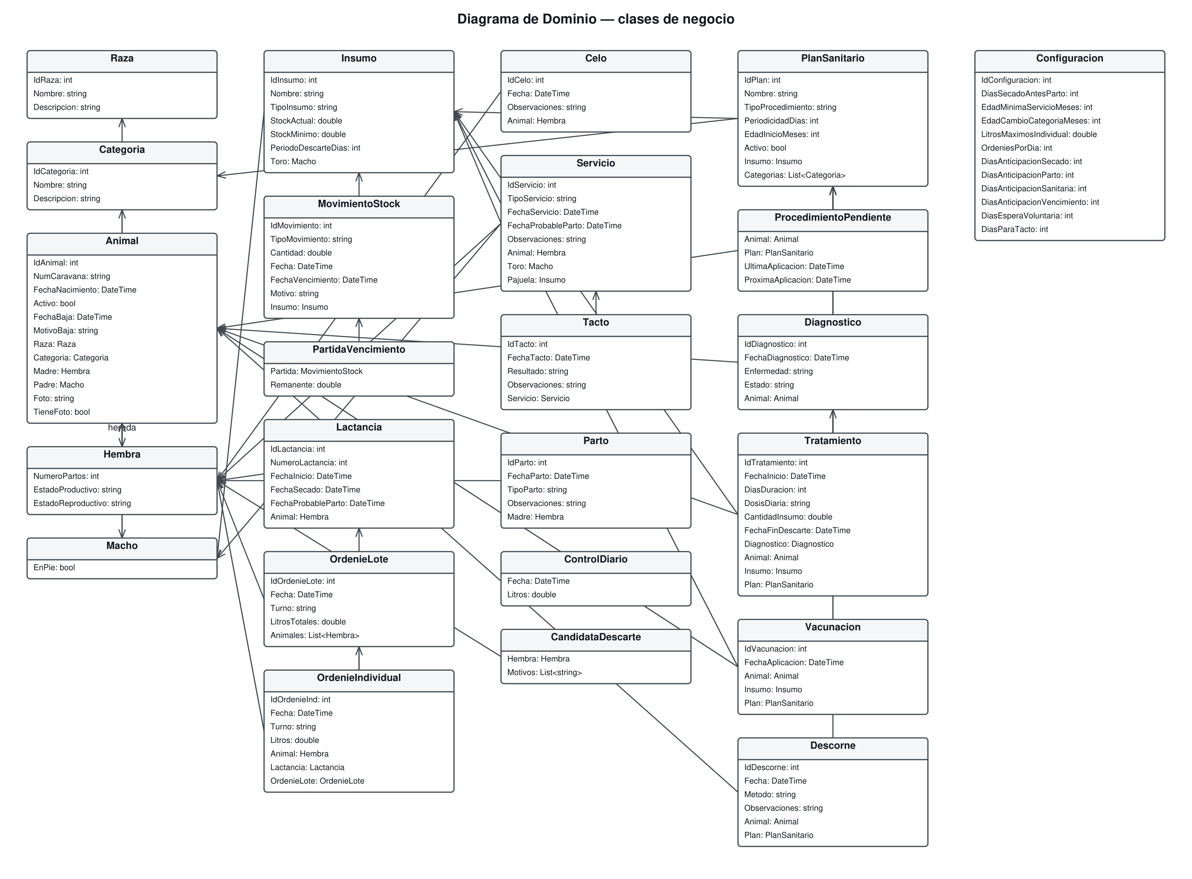
Figura. Diagrama de Dominio — clases de negocio.
La Controladora agrupa sus operaciones por región funcional. Valida contra sus listas en memoria, delega la escritura en pControladora y recién después actualiza la caché. Es además el único punto de contacto entre la capa de dominio y la capa de acceso a datos.
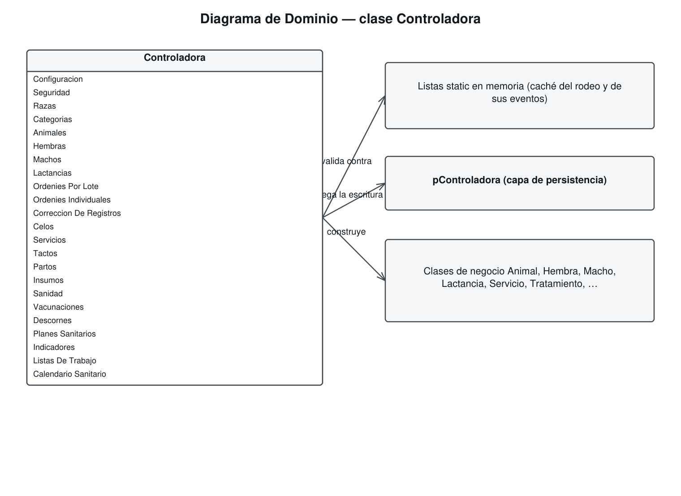
Figura. Diagrama de Dominio — clase Controladora.

2.2.4 Diagrama de Persistencia
La capa de acceso a datos se organiza detrás de la fachada pControladora, que es la única clase que la Controladora conoce. Cada operación deriva en la clase de persistencia de la entidad correspondiente, y todas resuelven su ejecución contra la base a través de pConexion.
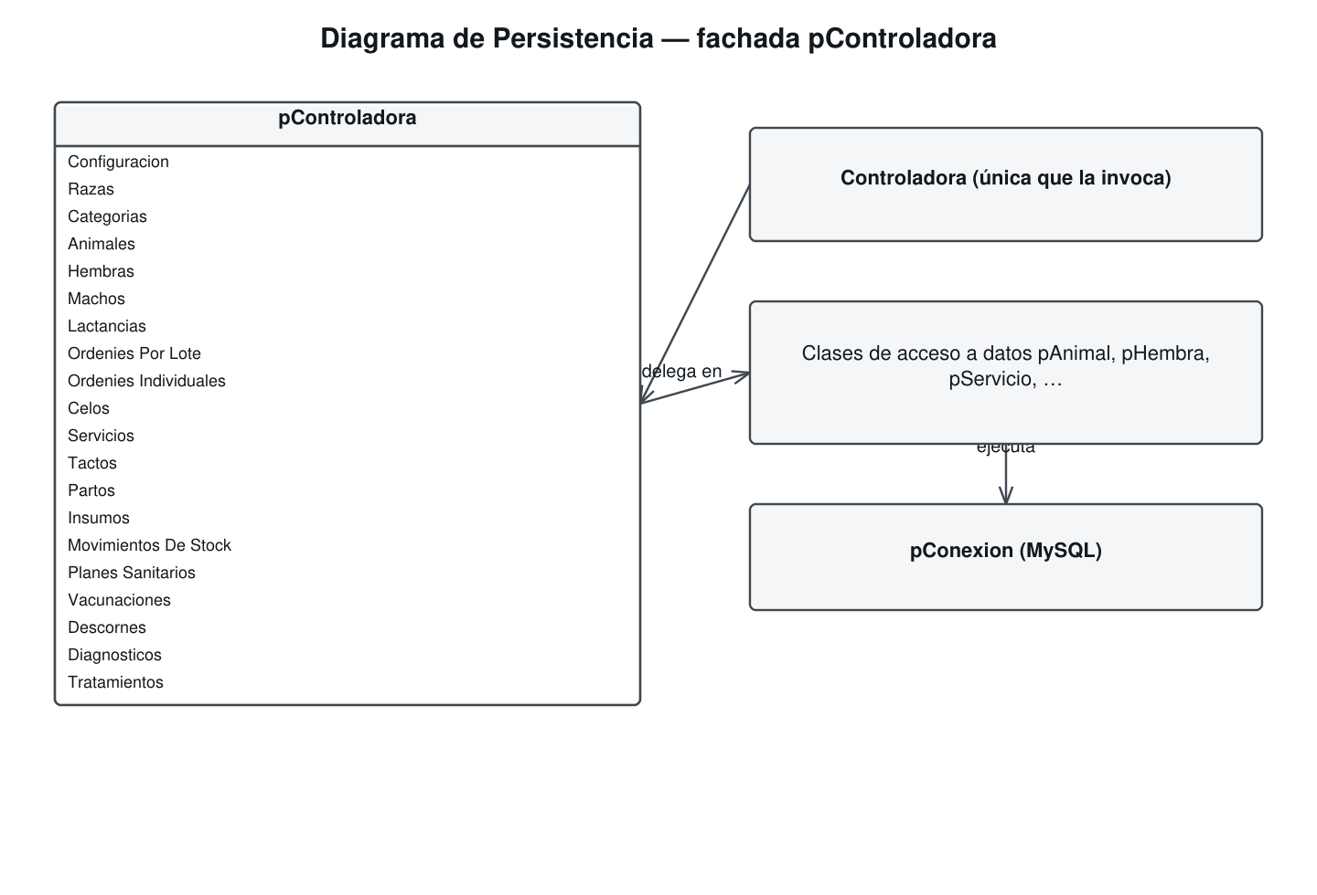
Figura. Diagrama de Persistencia — fachada pControladora.
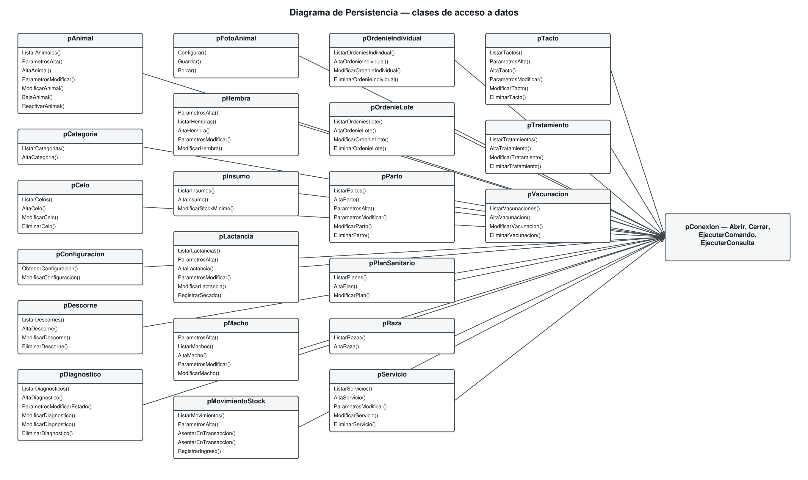
Figura. Diagrama de Persistencia — clases de acceso a datos.

2.2.5 Modelo de Datos

2.2.5.1 Modelo Entidad-Relación
El modelo entidad-relación reúne las veinticuatro relaciones del esquema. Las veintidós primeras corresponden a los módulos construidos; las dos últimas —preferencias_notificacion y alertas— corresponden al Módulo 7, que forma parte del alcance del proyecto y se encuentra pendiente de implementación.
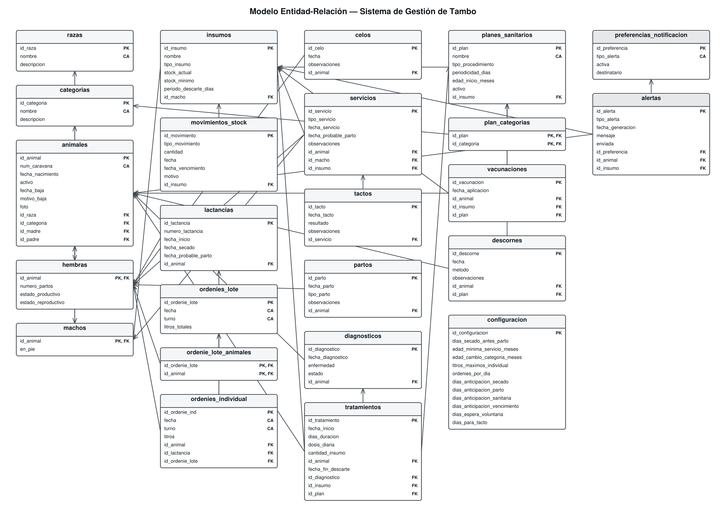
Figura. Modelo Entidad-Relación.

2.2.5.2 Normalización
A partir del Modelo Entidad-Relación se derivó el esquema relacional que se presenta a continuación. Cada entidad da origen a una relación y cada vínculo uno a muchos se resuelve mediante la clave foránea correspondiente del lado de la cardinalidad muchos. Los dos vínculos muchos a muchos del esquema originan relaciones intermedias: plan_categorias, entre planes_sanitarios y categorias, y ordenie_lote_animales, entre ordenies_lote y hembras. Las jerarquías de especialización de Animal se resuelven por tablas separadas que comparten la clave primaria de la entidad padre.
El esquema resultante se encuentra en Tercera Forma Normal. Se verifica la Primera Forma Normal dado que todos los atributos son atómicos y no existen grupos repetitivos. Se verifica la Segunda Forma Normal porque las dos relaciones con clave primaria compuesta —plan_categorias y ordenie_lote_animales— no poseen atributos no clave y por lo tanto no admiten dependencias parciales; en las relaciones restantes la clave primaria está formada por un único atributo. Se verifica la Tercera Forma Normal porque ningún atributo no clave depende de otro atributo no clave.
Merece una aclaración el tratamiento de los valores que el sistema calcula. La categoría del animal, la fecha probable de parto y la fecha de fin de descarte de leche se proponen de forma automática a partir de datos ya registrados, pero en los tres casos el usuario puede corregir el valor propuesto. Esa posibilidad de ajuste rompe la dependencia funcional con los atributos que les dieron origen: el dato almacenado deja de ser derivable y pasa a ser un dato propio de la relación, por lo que su persistencia no constituye una redundancia. En cambio, los valores que el sistema calcula y el usuario no puede modificar —los procedimientos pendientes del calendario sanitario, el remanente de cada partida, los indicadores del rodeo o la producción estimada de una lactancia— no se almacenan y se derivan en el momento de la consulta.
Se subrayan las claves primarias de cada relación.
razas = {id_raza, nombre, descripcion}
categorias = {id_categoria, nombre, descripcion}
animales = {id_animal, num_caravana, fecha_nacimiento, activo, fecha_baja, motivo_baja, foto, id_raza, id_categoria, id_madre, id_padre}
hembras = {id_animal, numero_partos, estado_productivo, estado_reproductivo}
machos = {id_animal, en_pie}
insumos = {id_insumo, nombre, tipo_insumo, stock_actual, stock_minimo, periodo_descarte_dias, id_macho}
movimientos_stock = {id_movimiento, tipo_movimiento, cantidad, fecha, fecha_vencimiento, motivo, id_insumo}
lactancias = {id_lactancia, numero_lactancia, fecha_inicio, fecha_secado, fecha_probable_parto, id_animal}
ordenies_lote = {id_ordenie_lote, fecha, turno, litros_totales}
ordenie_lote_animales = {id_ordenie_lote, id_animal}
ordenies_individual = {id_ordenie_ind, fecha, turno, litros, id_animal, id_lactancia, id_ordenie_lote}
celos = {id_celo, fecha, observaciones, id_animal}
servicios = {id_servicio, tipo_servicio, fecha_servicio, fecha_probable_parto, observaciones, id_animal, id_macho, id_insumo}
tactos = {id_tacto, fecha_tacto, resultado, observaciones, id_servicio}
partos = {id_parto, fecha_parto, tipo_parto, observaciones, id_animal}
planes_sanitarios = {id_plan, nombre, tipo_procedimiento, periodicidad_dias, edad_inicio_meses, activo, id_insumo}
plan_categorias = {id_plan, id_categoria}
diagnosticos = {id_diagnostico, fecha_diagnostico, enfermedad, estado, id_animal}
tratamientos = {id_tratamiento, fecha_inicio, dias_duracion, dosis_diaria, cantidad_insumo, id_animal, fecha_fin_descarte, id_diagnostico, id_insumo, id_plan}
vacunaciones = {id_vacunacion, fecha_aplicacion, id_animal, id_insumo, id_plan}
descornes = {id_descorne, fecha, metodo, observaciones, id_animal, id_plan}
configuracion = {id_configuracion, dias_secado_antes_parto, edad_minima_servicio_meses, edad_cambio_categoria_meses, litros_maximos_individual, ordenies_por_dia, dias_anticipacion_secado, dias_anticipacion_parto, dias_anticipacion_sanitaria, dias_anticipacion_vencimiento, dias_espera_voluntaria, dias_para_tacto}
preferencias_notificacion = {id_preferencia, tipo_alerta, activa, destinatario}
alertas = {id_alerta, tipo_alerta, fecha_generacion, mensaje, enviada, id_preferencia, id_animal, id_insumo}

2.2.5.3 Tabla de Claves
Se detallan, para cada tabla del esquema, su clave primaria, sus claves alternas y sus claves foráneas.
En las tablas hembras y machos la clave primaria id_animal es a su vez clave foránea hacia animales, dado que ambas resuelven la especialización de la entidad Animal. En plan_categorias y en ordenie_lote_animales la clave primaria es compuesta y está formada por las dos claves foráneas que resuelven el vínculo muchos a muchos.
Tabla | Claves primarias | Claves alternas | Claves foráneas
razas | id_raza | nombre | —
categorias | id_categoria | nombre | —
animales | id_animal | num_caravana | id_raza, id_categoria, id_madre, id_padre
hembras | id_animal | — | id_animal
machos | id_animal | — | id_animal
insumos | id_insumo | — | id_macho
movimientos_stock | id_movimiento | — | id_insumo
lactancias | id_lactancia | — | id_animal
ordenies_lote | id_ordenie_lote | fecha, turno | —
ordenie_lote_animales | id_ordenie_lote, id_animal | — | id_ordenie_lote, id_animal
ordenies_individual | id_ordenie_ind | fecha, turno, id_animal | id_animal, id_lactancia, id_ordenie_lote
celos | id_celo | — | id_animal
servicios | id_servicio | — | id_animal, id_macho, id_insumo
tactos | id_tacto | — | id_servicio
partos | id_parto | — | id_animal
planes_sanitarios | id_plan | nombre | id_insumo
plan_categorias | id_plan, id_categoria | — | id_plan, id_categoria
diagnosticos | id_diagnostico | — | id_animal
tratamientos | id_tratamiento | — | id_animal, id_diagnostico, id_insumo, id_plan
vacunaciones | id_vacunacion | — | id_animal, id_insumo, id_plan
descornes | id_descorne | — | id_animal, id_plan
configuracion | id_configuracion | — | —
preferencias_notificacion | id_preferencia | tipo_alerta | —
alertas | id_alerta | — | id_preferencia, id_animal, id_insumo

2.2.5.4 Restricciones de Integridad
Para cada tabla del esquema se detallan sus campos con el tipo de dato definido, las restricciones que se aplican sobre ellos y las observaciones pertinentes. Los identificadores se implementan como enteros auto incrementados, con la excepción de plan_categorias y ordenie_lote_animales, cuyas claves primarias están formadas por sus dos claves foráneas. Las claves foráneas que admiten valor nulo corresponden a vínculos opcionales, como los progenitores no registrados, el tratamiento preventivo sin diagnóstico o la aplicación registrada fuera de plan.
Tabla: razas
Campo | Tipo | Restricciones | Observaciones
id_raza | INT(11) | PK, Auto increment, No nulo
nombre | VARCHAR(60) | Único, No nulo
descripcion | VARCHAR(200) | Nulo

Tabla: categorias
Campo | Tipo | Restricciones | Observaciones
id_categoria | INT(11) | PK, Auto increment, No nulo
nombre | VARCHAR(60) | Único, No nulo
descripcion | VARCHAR(200) | Nulo

Tabla: animales
Campo | Tipo | Restricciones | Observaciones
id_animal | INT(11) | PK, Auto increment, No nulo
num_caravana | VARCHAR(20) | Único, No nulo
fecha_nacimiento | DATE | No nulo
activo | TINYINT(1) | No nulo | Marca la baja lógica. La baja nunca elimina la fila: el historial y el linaje de los descendientes dependen de ella.
fecha_baja | DATE | Nulo
motivo_baja | VARCHAR(100) | Nulo
foto | VARCHAR(120) | Nulo | Nombre del archivo dentro de wwwroot. La imagen no se guarda en la base.
id_raza | INT(11) | FK → razas, No nulo
id_categoria | INT(11) | FK → categorias, No nulo | Valor propuesto por el sistema a partir del sexo, la edad y la cantidad de partos, ajustable por el usuario.
id_madre | INT(11) | FK → hembras, Nulo | Clave foránea recursiva hacia hembras. Admite nulo cuando el progenitor no está registrado, que es el caso de la carga inicial del rodeo.
id_padre | INT(11) | FK → machos, Nulo | Clave foránea recursiva hacia machos. Admite nulo por el mismo motivo que id_madre.

Tabla: hembras
Campo | Tipo | Restricciones | Observaciones
id_animal | INT(11) | PK, FK → animales, Auto increment, No nulo | Comparte la clave primaria con animales: así se resuelve la especialización.
numero_partos | INT(11) | No nulo
estado_productivo | VARCHAR(20) | No nulo
estado_reproductivo | VARCHAR(20) | No nulo

Tabla: machos
Campo | Tipo | Restricciones | Observaciones
id_animal | INT(11) | PK, FK → animales, Auto increment, No nulo | Comparte la clave primaria con animales: así se resuelve la especialización.
en_pie | TINYINT(1) | No nulo | Vale falso en el toro de catálogo, que aporta material genético sin integrar el rodeo.

Tabla: insumos
Campo | Tipo | Restricciones | Observaciones
id_insumo | INT(11) | PK, Auto increment, No nulo
nombre | VARCHAR(100) | No nulo
tipo_insumo | VARCHAR(30) | No nulo
stock_actual | DECIMAL(10,2) | No nulo | Resulta de la suma de los movimientos registrados.
stock_minimo | DECIMAL(10,2) | No nulo
periodo_descarte_dias | INT(11) | Nulo | Días de carencia del producto. Nulo en los insumos que no obligan a descartar leche.
id_macho | INT(11) | FK → machos, Nulo | Sólo en las pajuelas: vincula la dosis con el toro que la aporta, y es lo que permite reconstruir la genealogía de la cría.

Tabla: movimientos_stock
Campo | Tipo | Restricciones | Observaciones
id_movimiento | INT(11) | PK, Auto increment, No nulo
tipo_movimiento | VARCHAR(20) | No nulo
cantidad | DECIMAL(10,2) | No nulo
fecha | DATE | No nulo
fecha_vencimiento | DATE | Nulo | El vencimiento se registra por partida y no por insumo: un mismo insumo ingresa en partidas con vencimientos distintos.
motivo | VARCHAR(100) | Nulo
id_insumo | INT(11) | FK → insumos, No nulo

Tabla: lactancias
Campo | Tipo | Restricciones | Observaciones
id_lactancia | INT(11) | PK, Auto increment, No nulo
numero_lactancia | INT(11) | No nulo
fecha_inicio | DATE | No nulo
fecha_secado | DATE | Nulo | Nulo mientras la lactancia está en curso: ese nulo es lo que la identifica como abierta.
fecha_probable_parto | DATE | Nulo
id_animal | INT(11) | FK → hembras, No nulo

Tabla: ordenies_lote
Campo | Tipo | Restricciones | Observaciones
id_ordenie_lote | INT(11) | PK, Auto increment, No nulo
fecha | DATE | Único, No nulo
turno | VARCHAR(10) | Único, No nulo
litros_totales | DECIMAL(8,2) | No nulo | La leche completa del turno, tal como se lee del tanque, incluida la de los animales que además se midieron uno por uno.

Tabla: ordenie_lote_animales
Campo | Tipo | Restricciones | Observaciones
id_ordenie_lote | INT(11) | PK, FK → ordenies_lote, Clave compuesta, No nulo
id_animal | INT(11) | PK, FK → hembras, Clave compuesta, No nulo | Deja asentado qué animales integraron el lote del turno, que es lo que el usuario ajusta en el paso 4 de CU12.

Tabla: ordenies_individual
Campo | Tipo | Restricciones | Observaciones
id_ordenie_ind | INT(11) | PK, Auto increment, No nulo
fecha | DATE | Único, No nulo
turno | VARCHAR(10) | Único, No nulo
litros | DECIMAL(6,2) | No nulo
id_animal | INT(11) | FK → hembras, Único, No nulo
id_lactancia | INT(11) | FK → lactancias, No nulo
id_ordenie_lote | INT(11) | FK → ordenies_lote, Nulo | Admite nulo: el control individual no exige que el total del turno esté cargado. Cuando falta, la producción de ese turno es la suma de los controles.

Tabla: celos
Campo | Tipo | Restricciones | Observaciones
id_celo | INT(11) | PK, Auto increment, No nulo
fecha | DATE | No nulo
observaciones | VARCHAR(200) | Nulo
id_animal | INT(11) | FK → hembras, No nulo

Tabla: servicios
Campo | Tipo | Restricciones | Observaciones
id_servicio | INT(11) | PK, Auto increment, No nulo
tipo_servicio | VARCHAR(20) | No nulo
fecha_servicio | DATE | No nulo
fecha_probable_parto | DATE | No nulo | Calculada a partir de la fecha del servicio y ajustable por el usuario.
observaciones | VARCHAR(200) | Nulo
id_animal | INT(11) | FK → hembras, No nulo
id_macho | INT(11) | FK → machos, Nulo | Toro de la monta natural. Mutuamente excluyente con id_insumo.
id_insumo | INT(11) | FK → insumos, Nulo | Pajuela de la inseminación artificial. Mutuamente excluyente con id_macho. La exclusión se controla en la Controladora, porque MySQL no admite un CHECK sobre columnas de otras tablas.

Tabla: tactos
Campo | Tipo | Restricciones | Observaciones
id_tacto | INT(11) | PK, Auto increment, No nulo
fecha_tacto | DATE | No nulo
resultado | VARCHAR(20) | No nulo
observaciones | VARCHAR(200) | Nulo
id_servicio | INT(11) | FK → servicios, No nulo | El tacto cuelga del servicio y no de la hembra: es el servicio lo que viene a confirmar.

Tabla: partos
Campo | Tipo | Restricciones | Observaciones
id_parto | INT(11) | PK, Auto increment, No nulo
fecha_parto | DATE | No nulo
tipo_parto | VARCHAR(30) | No nulo
observaciones | VARCHAR(200) | Nulo
id_animal | INT(11) | FK → hembras, No nulo

Tabla: planes_sanitarios
Campo | Tipo | Restricciones | Observaciones
id_plan | INT(11) | PK, Auto increment, No nulo
nombre | VARCHAR(60) | Único, No nulo
tipo_procedimiento | VARCHAR(20) | No nulo
periodicidad_dias | INT(11) | Nulo | Nulo indica que el procedimiento se aplica una única vez en la vida del animal, como el descorne.
edad_inicio_meses | INT(11) | No nulo
activo | TINYINT(1) | No nulo
id_insumo | INT(11) | FK → insumos, Nulo | Nulo en los planes de descorne, que no consumen insumo.

Tabla: plan_categorias
Campo | Tipo | Restricciones | Observaciones
id_plan | INT(11) | PK, FK → planes_sanitarios, Clave compuesta, No nulo
id_categoria | INT(11) | PK, FK → categorias, Clave compuesta, No nulo | Un plan sin filas en esta tabla alcanza a todo el rodeo: la ausencia de fila es información, no un dato faltante.

Tabla: diagnosticos
Campo | Tipo | Restricciones | Observaciones
id_diagnostico | INT(11) | PK, Auto increment, No nulo
fecha_diagnostico | DATE | No nulo
enfermedad | VARCHAR(100) | No nulo
estado | VARCHAR(20) | No nulo | Distingue el cuadro activo del cerrado (CU33).
id_animal | INT(11) | FK → animales, No nulo

Tabla: tratamientos
Campo | Tipo | Restricciones | Observaciones
id_tratamiento | INT(11) | PK, Auto increment, No nulo
fecha_inicio | DATE | No nulo
dias_duracion | INT(11) | No nulo
dosis_diaria | VARCHAR(60) | No nulo
cantidad_insumo | DECIMAL(10,2) | No nulo | Cuánto producto consumió la aplicación. Es lo que permite devolver la cantidad exacta al stock si el tratamiento se corrige o se elimina.
id_animal | INT(11) | FK → animales, Nulo | Permite atribuir el tratamiento preventivo a un animal, sin lo cual no generaría descarte de leche para nadie.
fecha_fin_descarte | DATE | Nulo | Calculada sumando los días de duración y el período de carencia del insumo, y ajustable por el usuario.
id_diagnostico | INT(11) | FK → diagnosticos, Nulo | Nulo identifica al tratamiento preventivo, como la desparasitación, que no se origina en un diagnóstico.
id_insumo | INT(11) | FK → insumos, No nulo
id_plan | INT(11) | FK → planes_sanitarios, Nulo

Tabla: vacunaciones
Campo | Tipo | Restricciones | Observaciones
id_vacunacion | INT(11) | PK, Auto increment, No nulo
fecha_aplicacion | DATE | No nulo
id_animal | INT(11) | FK → animales, No nulo
id_insumo | INT(11) | FK → insumos, No nulo
id_plan | INT(11) | FK → planes_sanitarios, Nulo | Declara explícitamente qué plan da por cumplido la aplicación: el calendario no lo infiere del insumo, porque dos planes pueden usar la misma vacuna.

Tabla: descornes
Campo | Tipo | Restricciones | Observaciones
id_descorne | INT(11) | PK, Auto increment, No nulo
fecha | DATE | No nulo
metodo | VARCHAR(60) | No nulo
observaciones | VARCHAR(200) | Nulo
id_animal | INT(11) | FK → animales, No nulo
id_plan | INT(11) | FK → planes_sanitarios, Nulo | Ídem vacunaciones. El descorne es de aplicación única.

Tabla: configuracion
Campo | Tipo | Restricciones | Observaciones
id_configuracion | INT(11) | PK, Auto increment, No nulo | Tabla de una sola fila: el sistema lee siempre la primera y escribe sobre ella. No hay alta de configuraciones.
dias_secado_antes_parto | INT(11) | No nulo
edad_minima_servicio_meses | INT(11) | No nulo
edad_cambio_categoria_meses | INT(11) | No nulo
litros_maximos_individual | DECIMAL(6,2) | No nulo
ordenies_por_dia | INT(11) | No nulo
dias_anticipacion_secado | INT(11) | No nulo
dias_anticipacion_parto | INT(11) | No nulo
dias_anticipacion_sanitaria | INT(11) | No nulo
dias_anticipacion_vencimiento | INT(11) | No nulo
dias_espera_voluntaria | INT(11) | No nulo
dias_para_tacto | INT(11) | No nulo

Tabla: preferencias_notificacion
Campo | Tipo | Restricciones | Observaciones
id_preferencia | INT(11) | PK, Auto increment, No nulo
tipo_alerta | VARCHAR(40) | Único, No nulo
activa | TINYINT(1) | No nulo
destinatario | VARCHAR(60) | Nulo

Tabla: alertas
Campo | Tipo | Restricciones | Observaciones
id_alerta | INT(11) | PK, Auto increment, No nulo
tipo_alerta | VARCHAR(40) | No nulo
fecha_generacion | DATE | No nulo
mensaje | VARCHAR(200) | No nulo
enviada | TINYINT(1) | No nulo
id_preferencia | INT(11) | FK, No nulo
id_animal | INT(11) | FK, Nulo | Nulo según el tipo de alerta: unas se originan en un animal y otras en un insumo.
id_insumo | INT(11) | FK, Nulo | Nulo por el mismo motivo que id_animal.

2.2.6 Diagramas de Secuencia
Se presenta un diagrama de secuencia por cada uno de los cuarenta y nueve casos de uso. Todos siguen el mismo recorrido entre capas: el actor interactúa con la vista del módulo, la vista invoca a la Controladora, y ésta valida contra sus listas en memoria antes de delegar la escritura en pControladora, que a su vez deriva en la clase de persistencia de la entidad y en pConexion. Las validaciones que se resuelven en memoria aparecen como auto-mensajes sobre la Controladora.
Tres casos se apartan del patrón. El CU 1 no involucra la capa de persistencia, porque el sistema opera con un único par de credenciales fijas. El CU 48 incorpora la línea de vida BotTelegram. El CU 49 no tiene vista: su actor es el proceso programado que dispara el envío del resumen diario.
CU 1 — Iniciar Sesión (Log In)
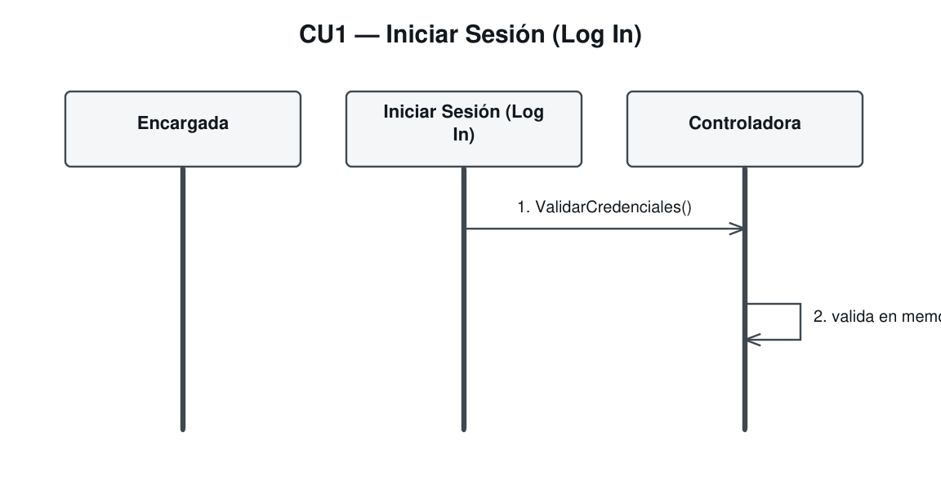
Figura. Diagrama de secuencia del CU 1.
CU 2 — Cerrar Sesión
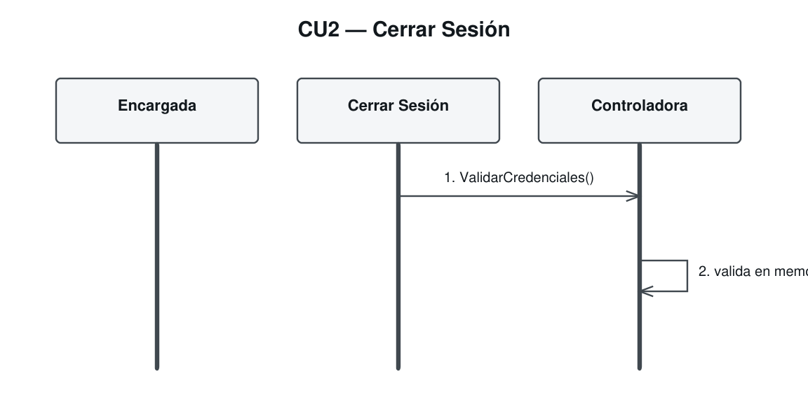
Figura. Diagrama de secuencia del CU 2.
CU 3 — Configurar Parámetros del Establecimiento
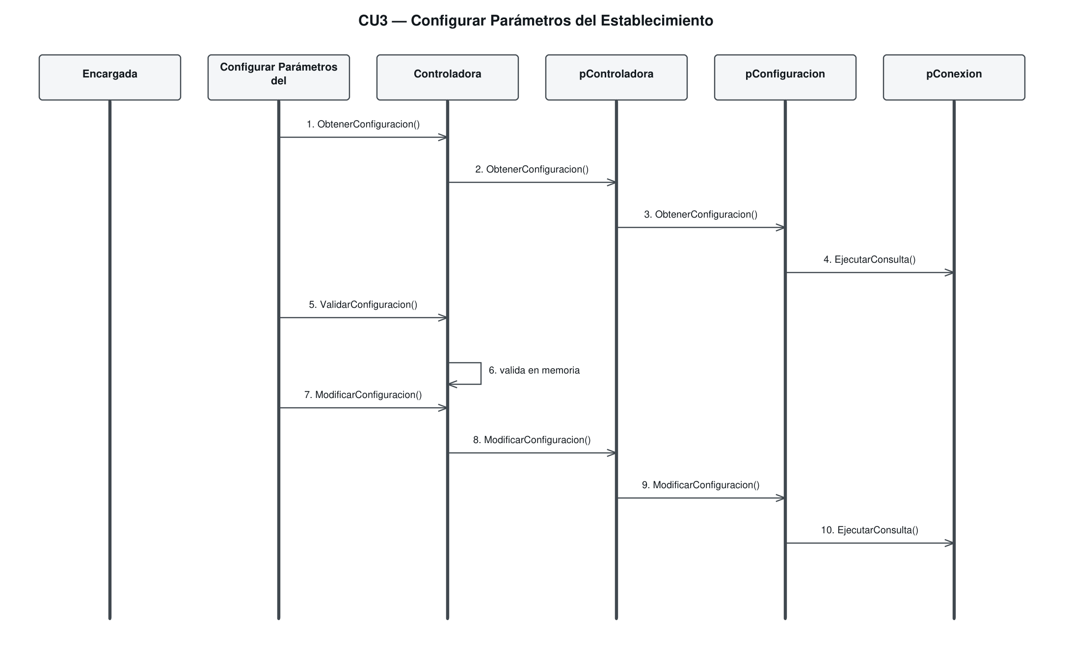
Figura. Diagrama de secuencia del CU 3.
CU 4 — Registrar Alta de Animal
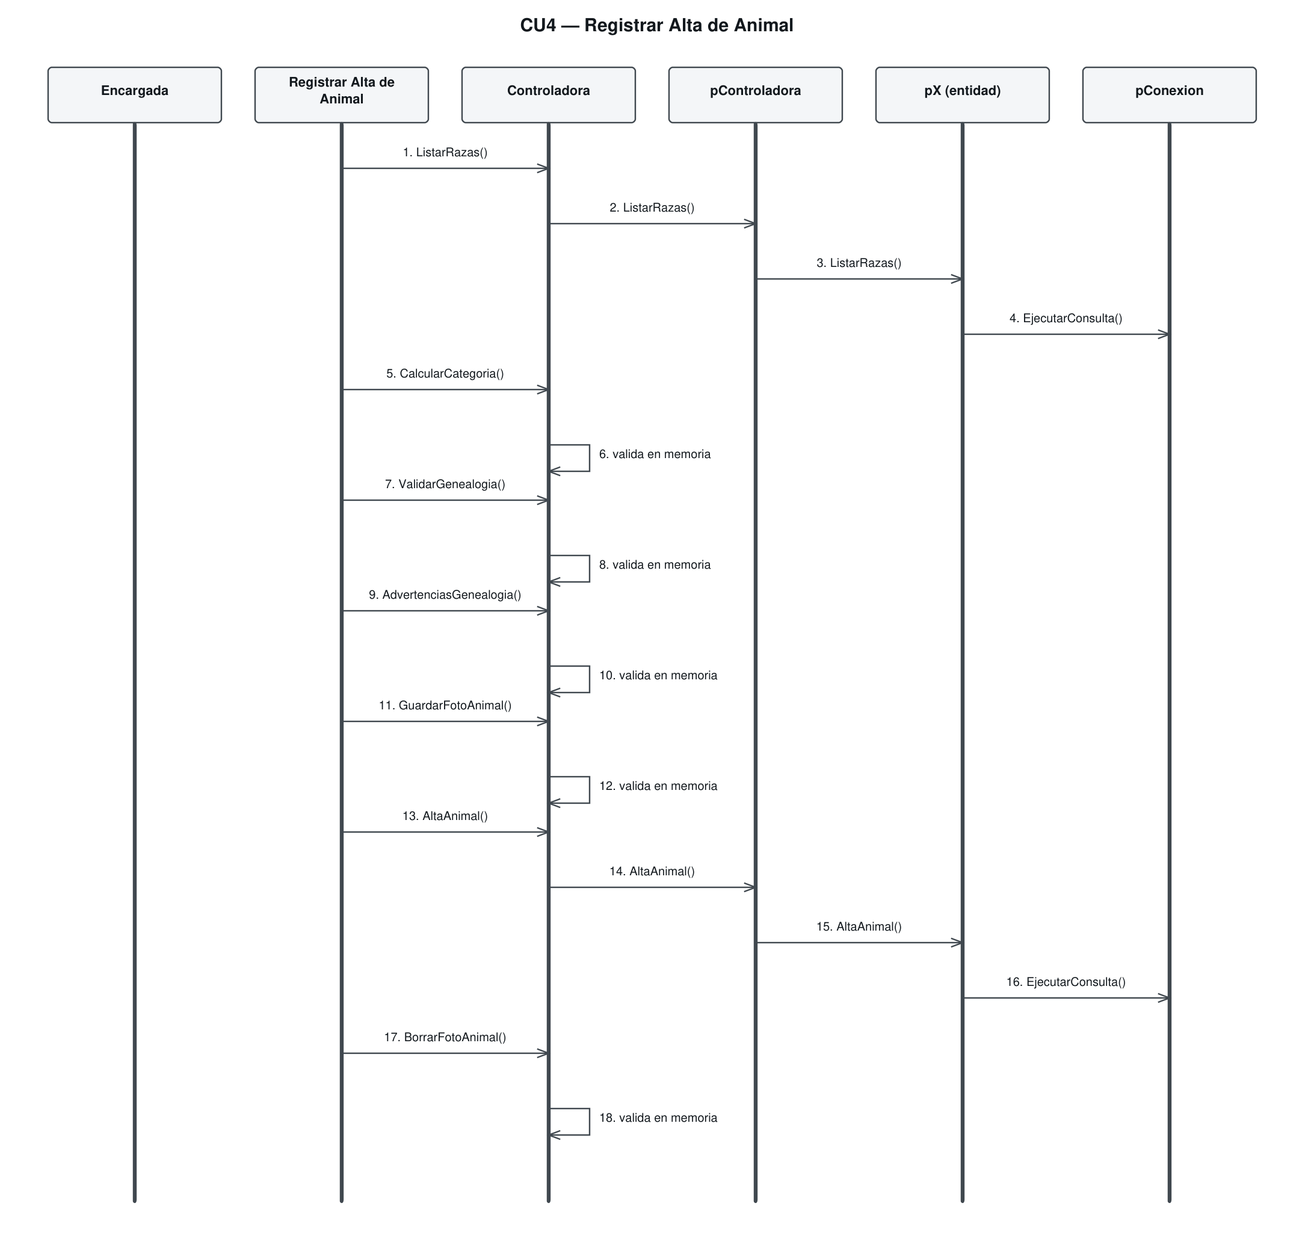
Figura. Diagrama de secuencia del CU 4.
CU 5 — Modificar Datos de Animal
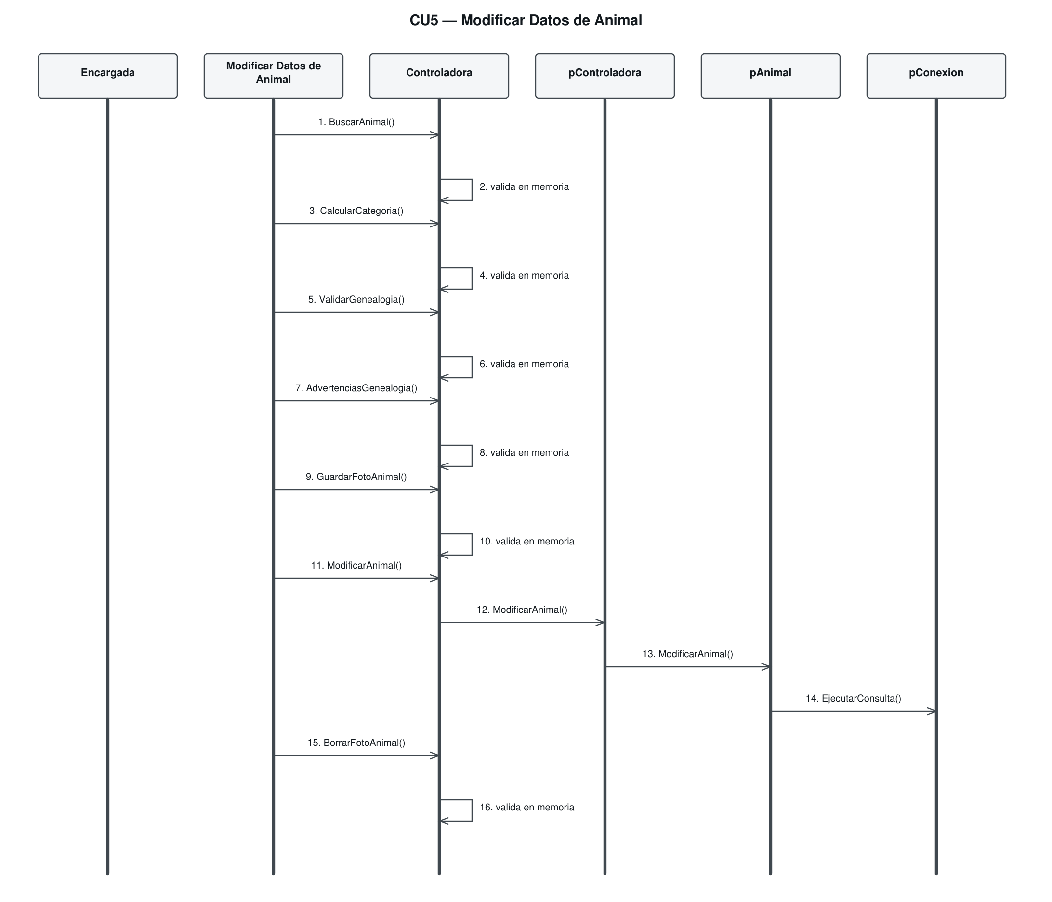
Figura. Diagrama de secuencia del CU 5.
CU 6 — Registrar Baja de Animal
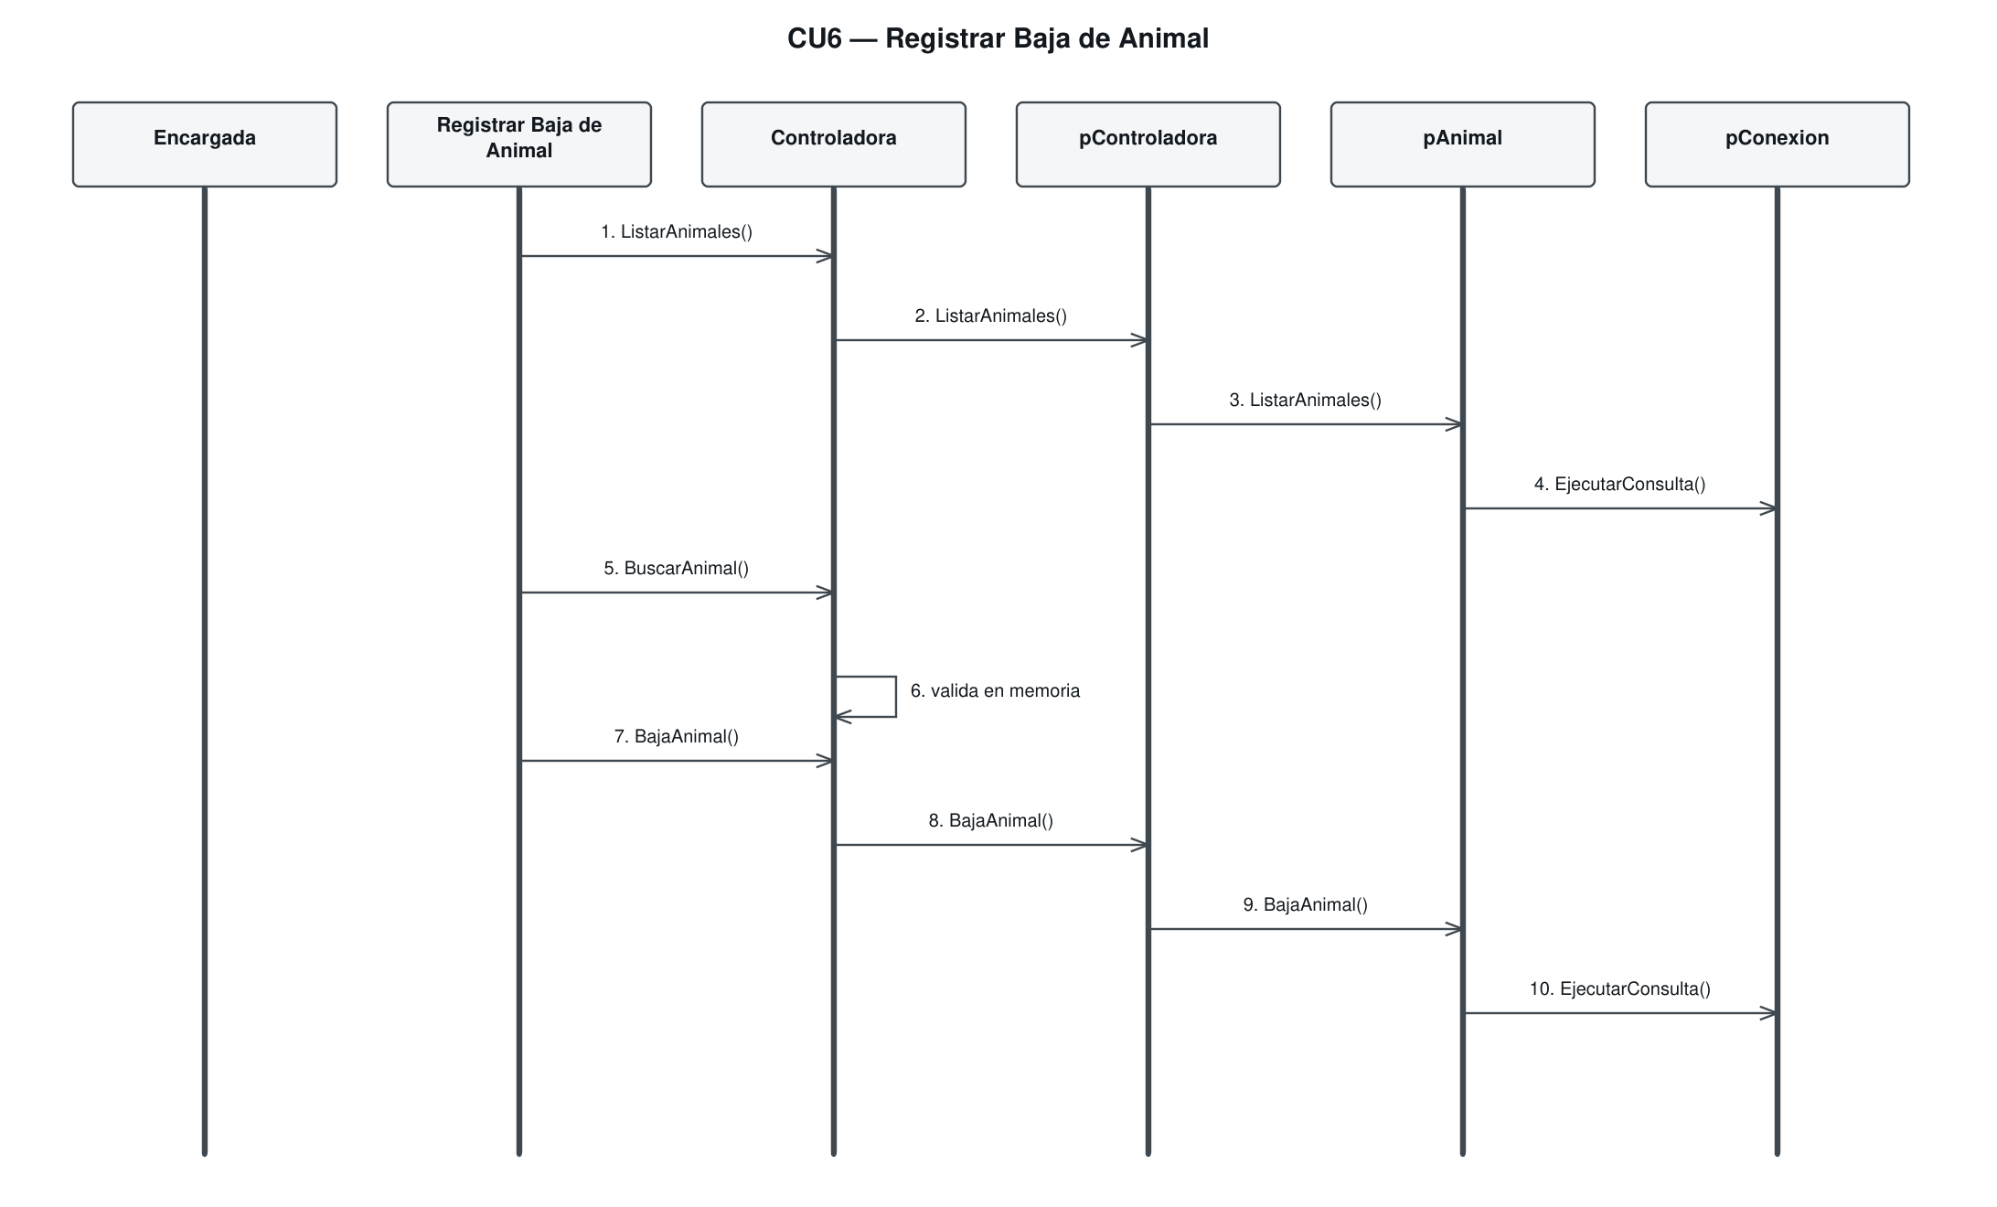
Figura. Diagrama de secuencia del CU 6.
CU 7 — Reactivar Animal
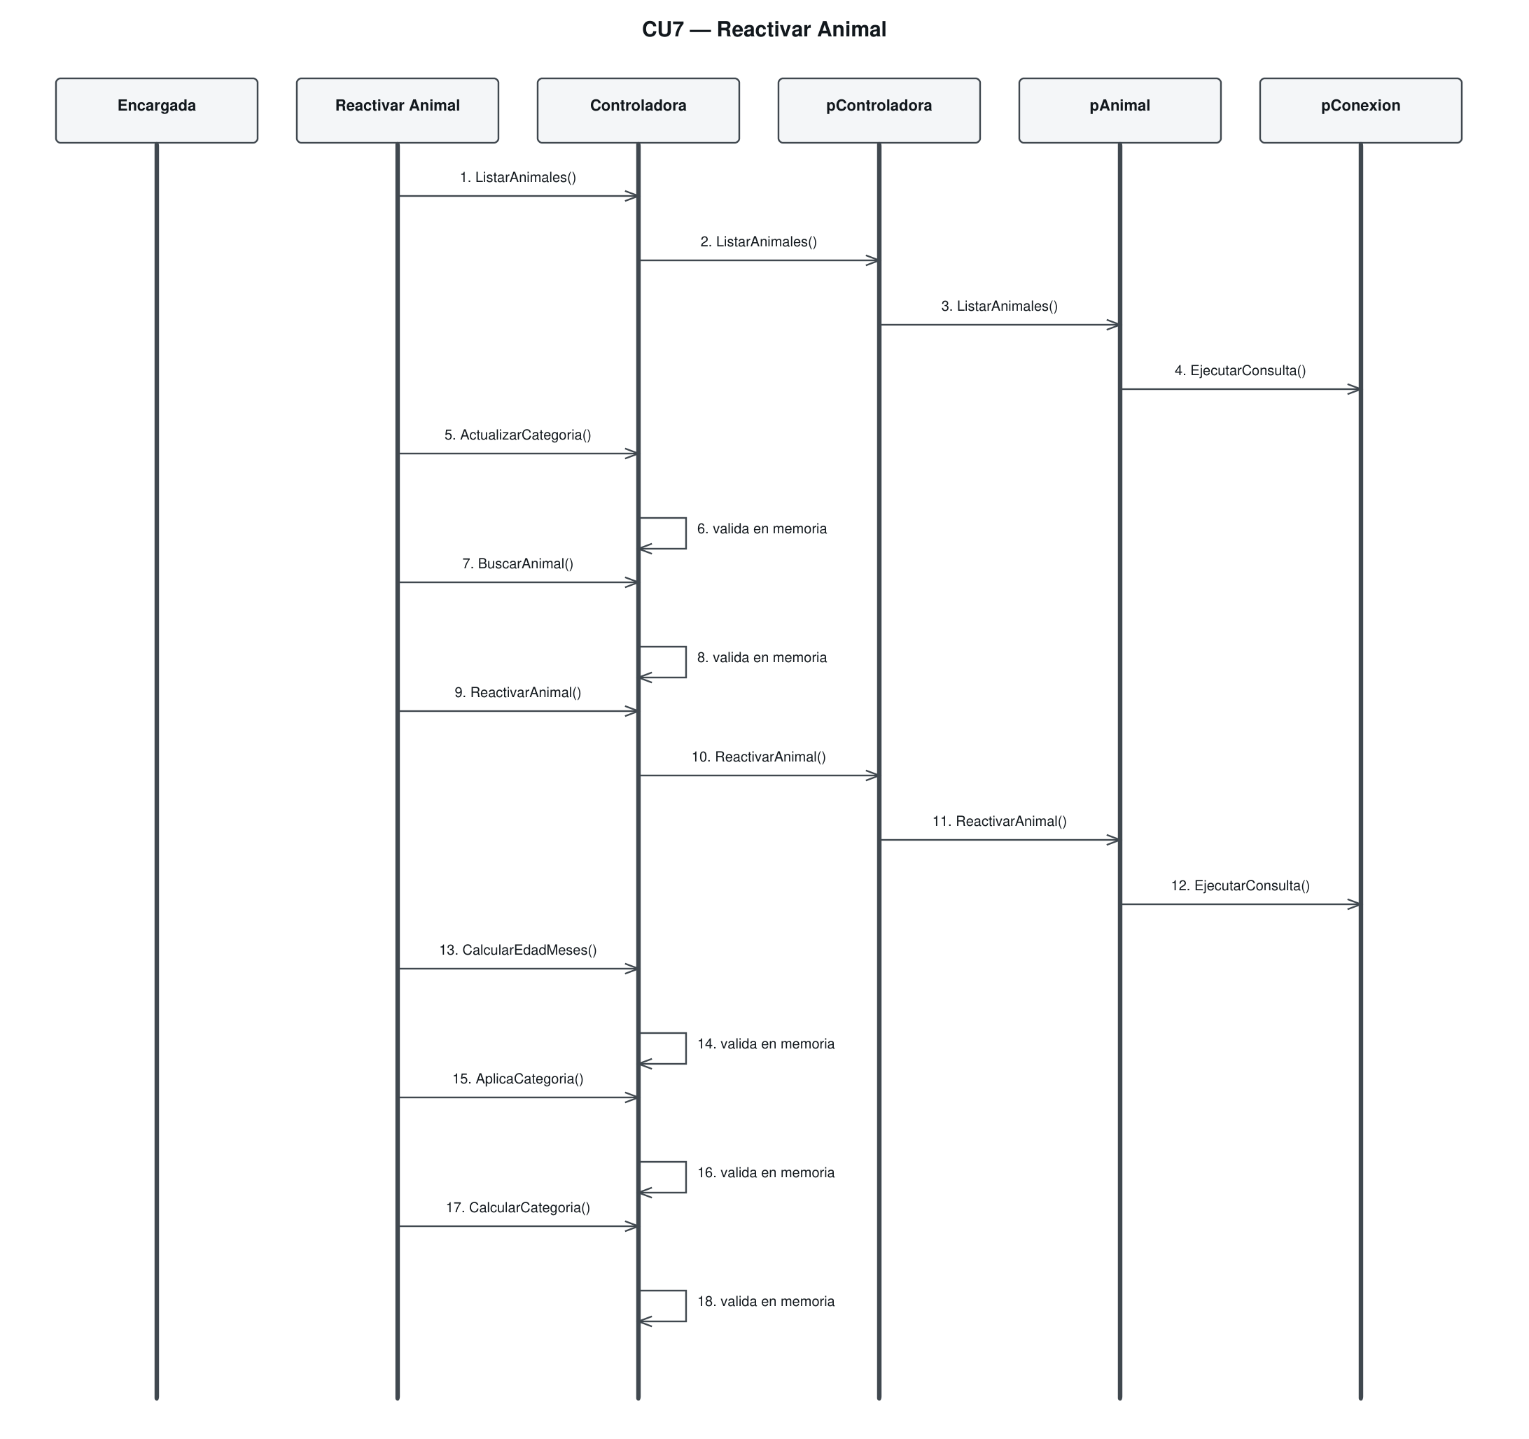
Figura. Diagrama de secuencia del CU 7.
CU 8 — Consultar Linaje y Registro Genealógico
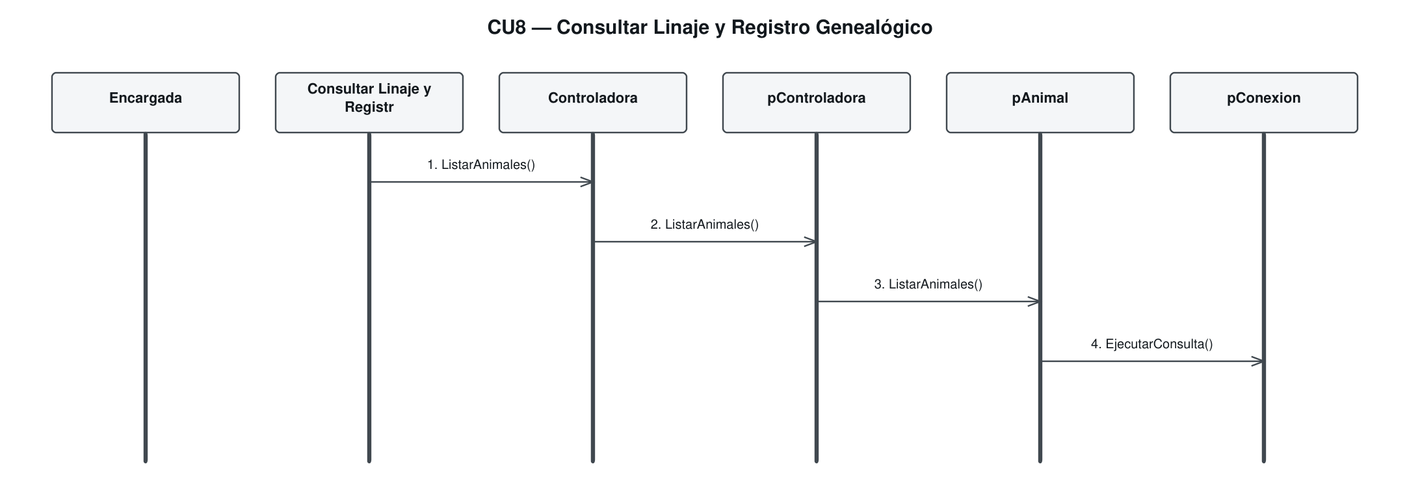
Figura. Diagrama de secuencia del CU 8.
CU 9 — Verificar Consanguinidad
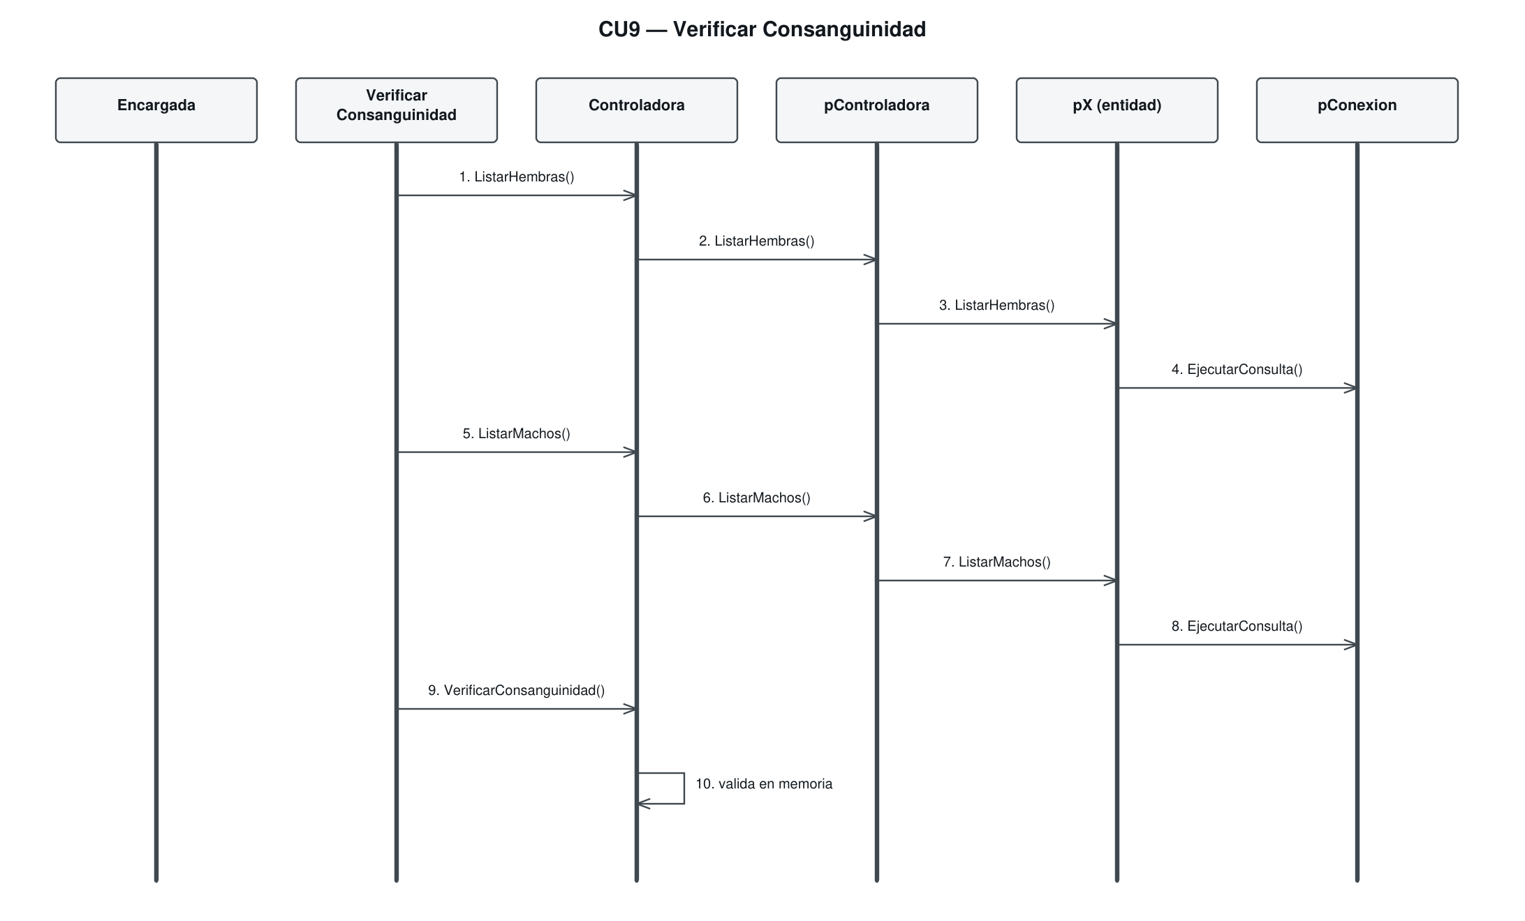
Figura. Diagrama de secuencia del CU 9.
CU 10 — Buscar y Filtrar Animales del Rodeo
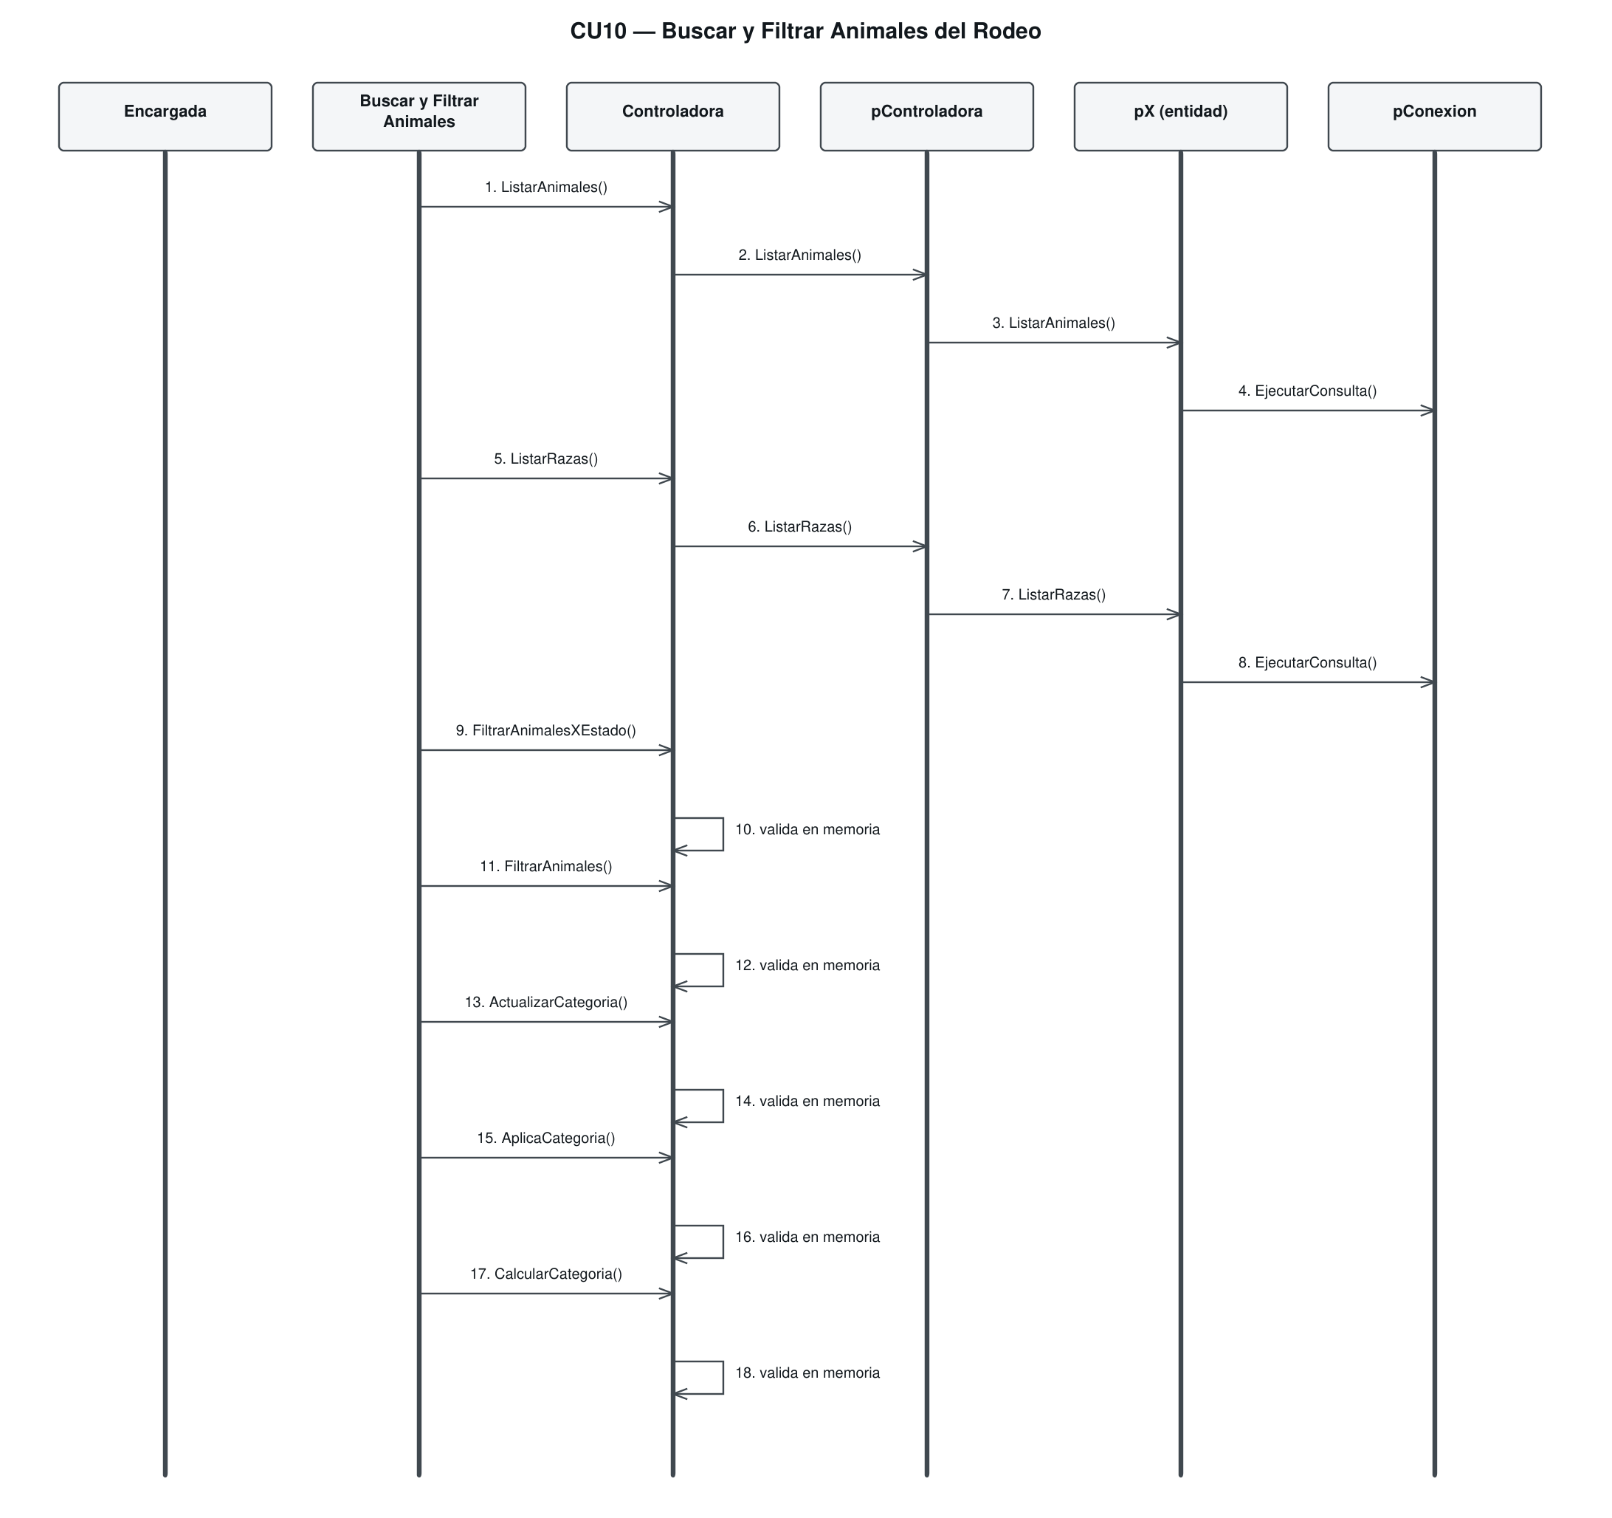
Figura. Diagrama de secuencia del CU 10.
CU 11 — Consultar Ficha Integral del Animal
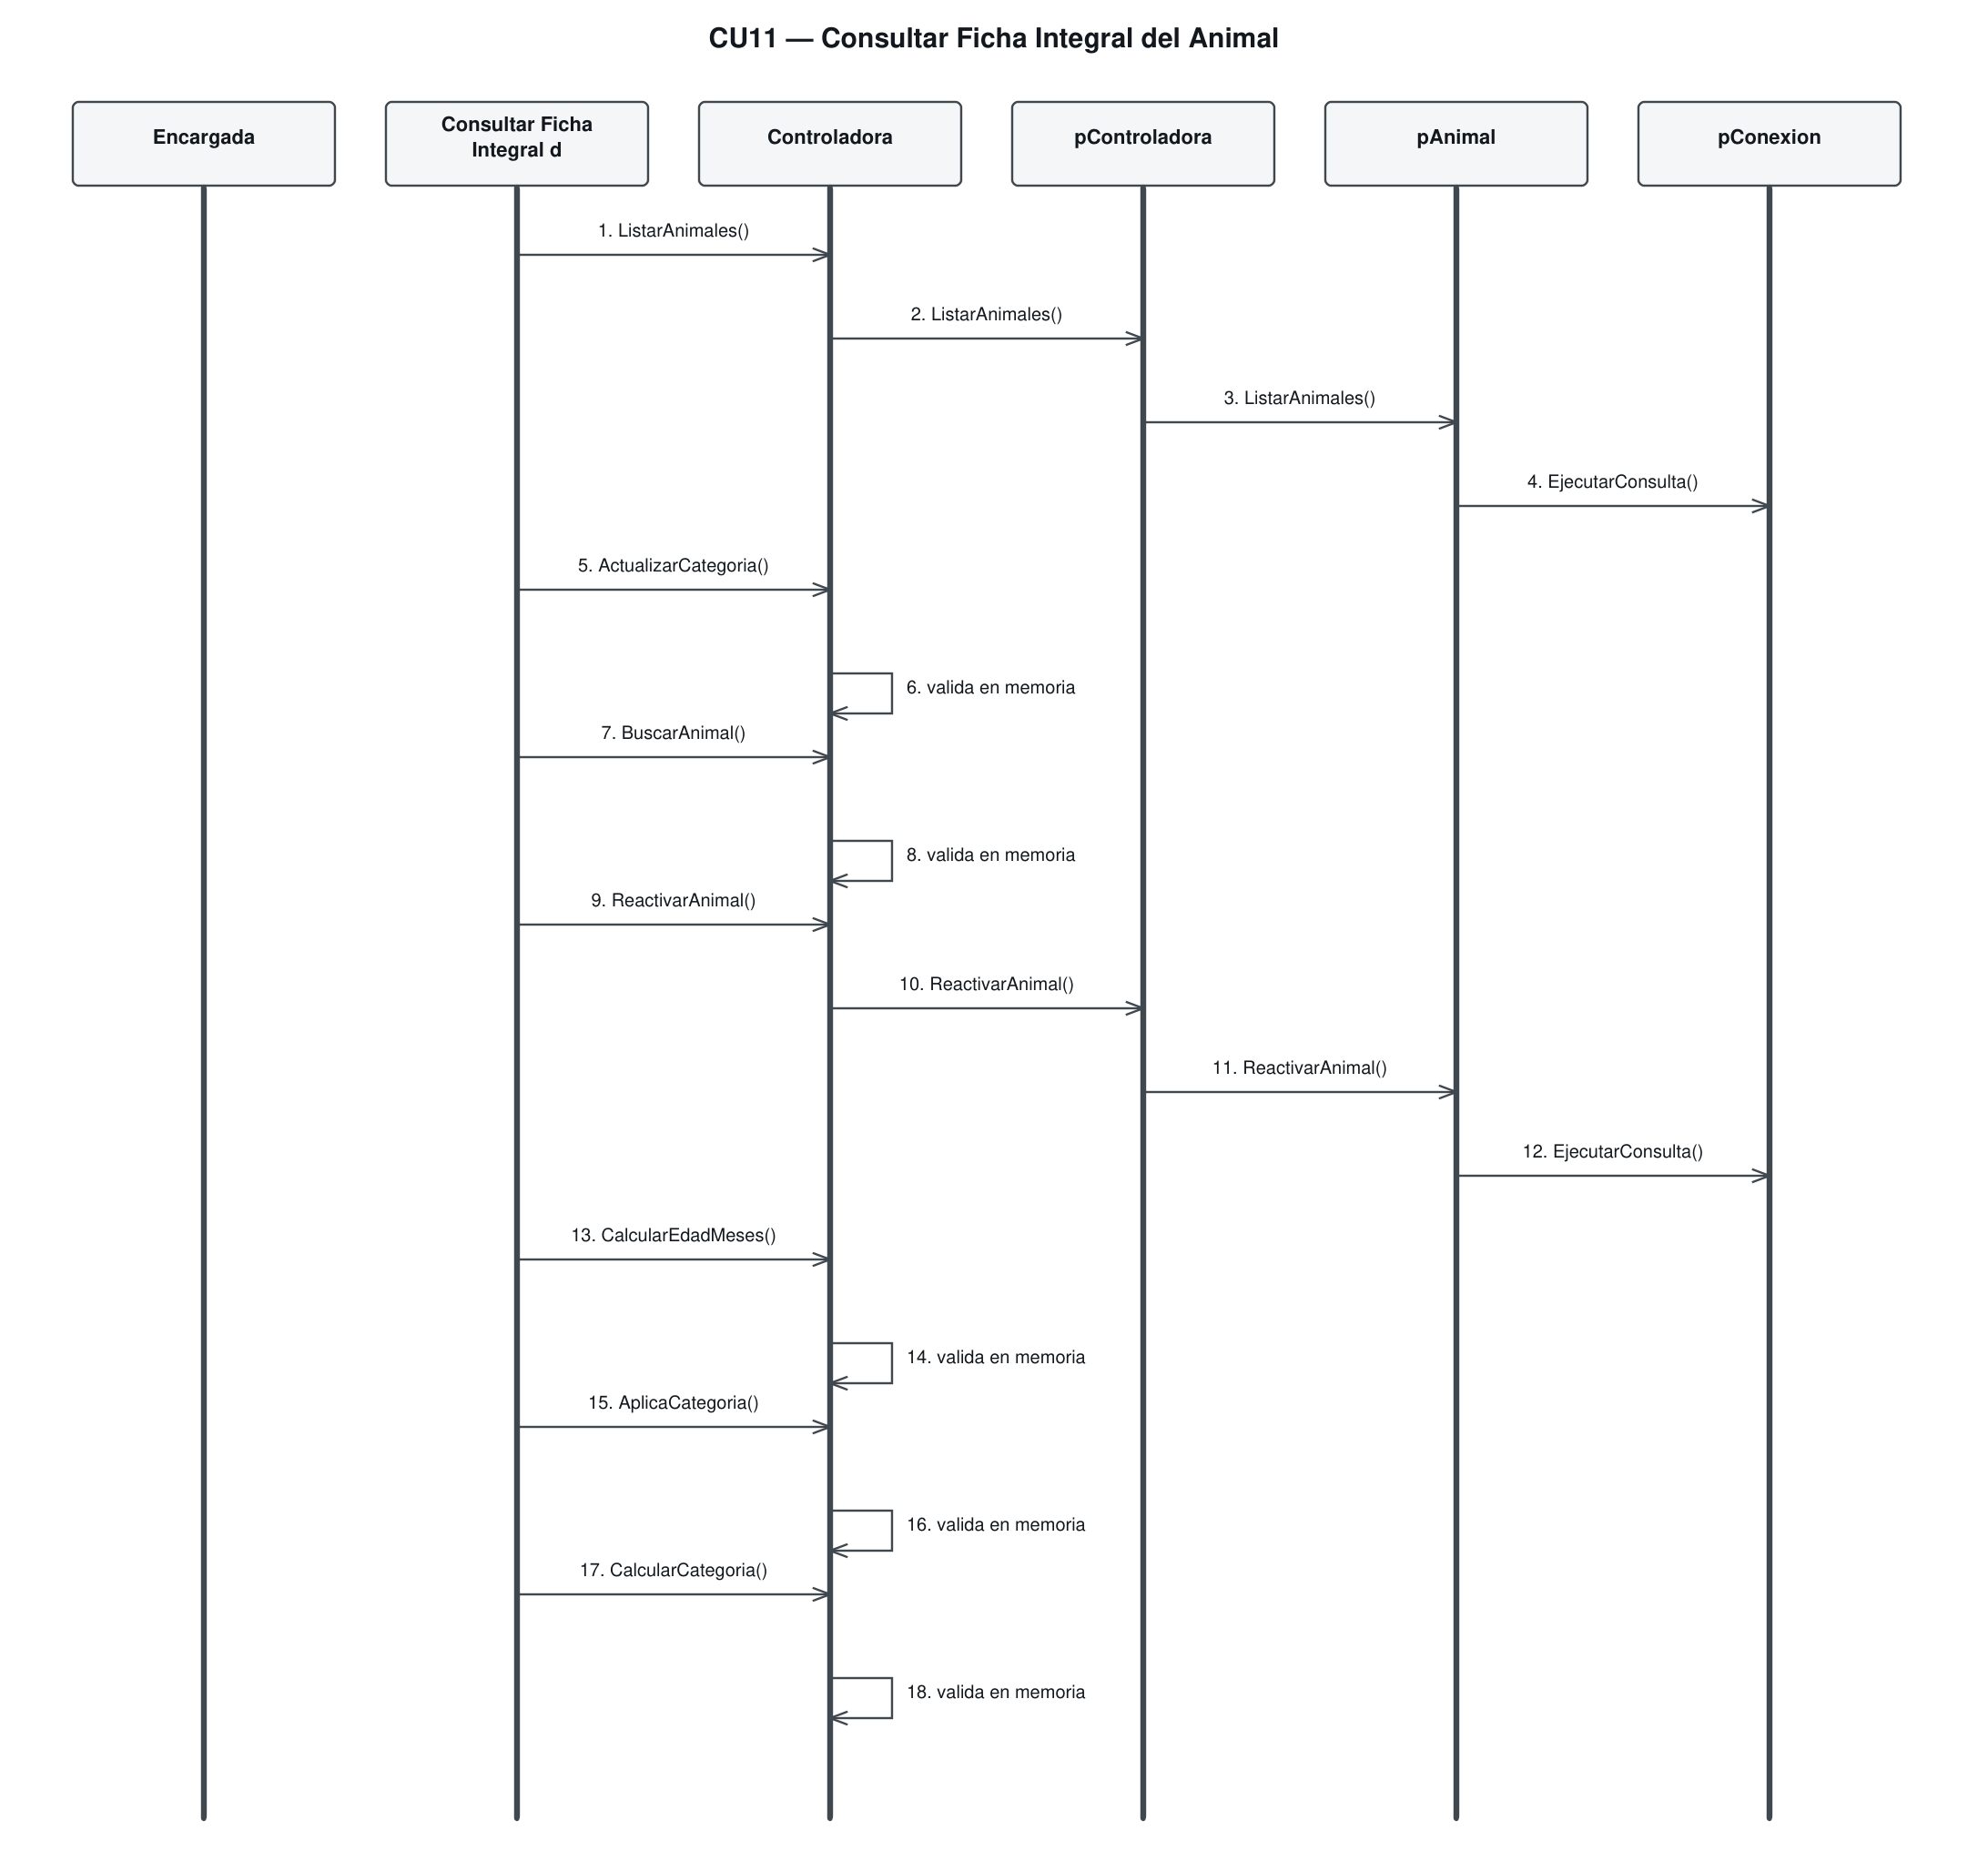
Figura. Diagrama de secuencia del CU 11.
CU 12 — Registrar Ordeñe por Lote
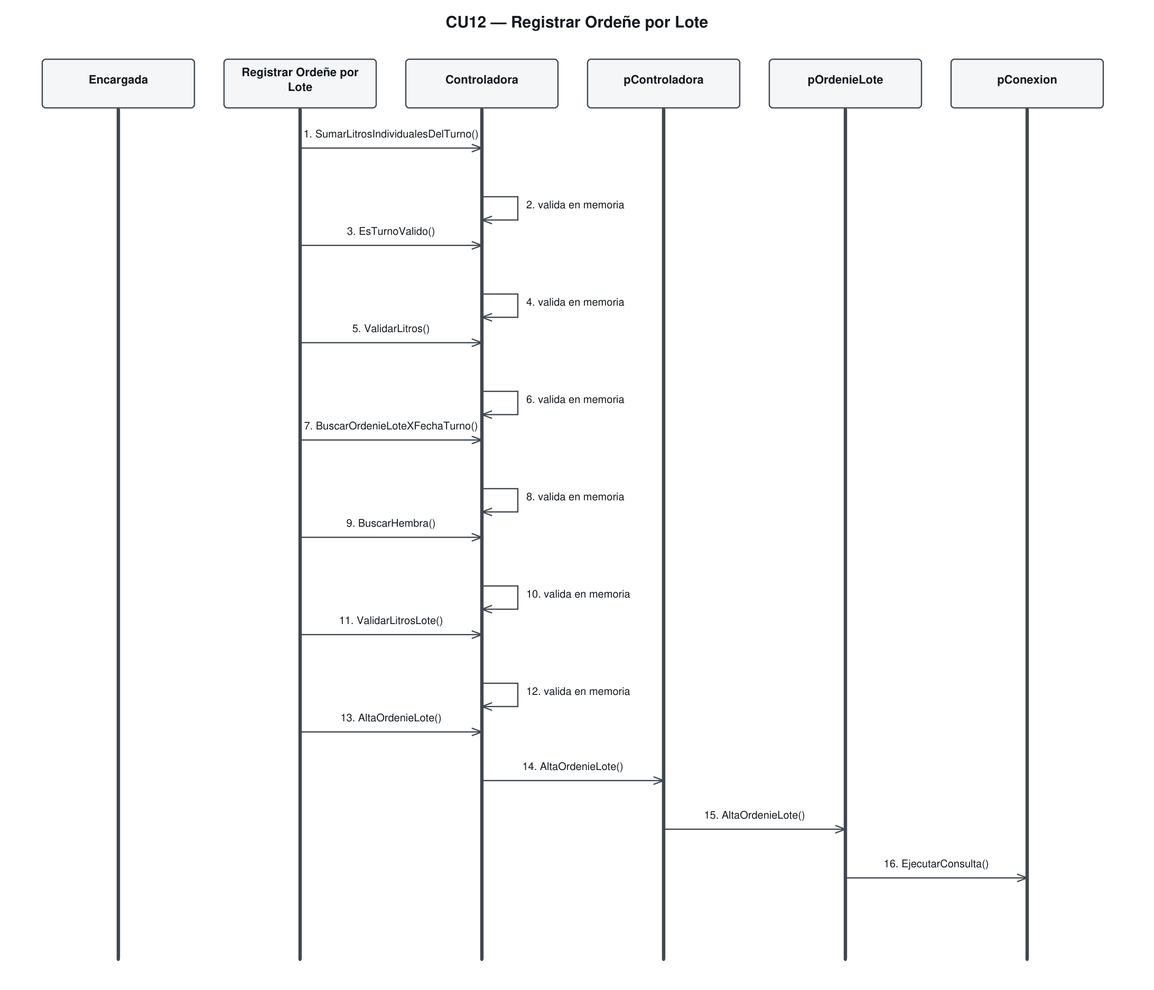
Figura. Diagrama de secuencia del CU 12.
CU 13 — Registrar Control Lechero
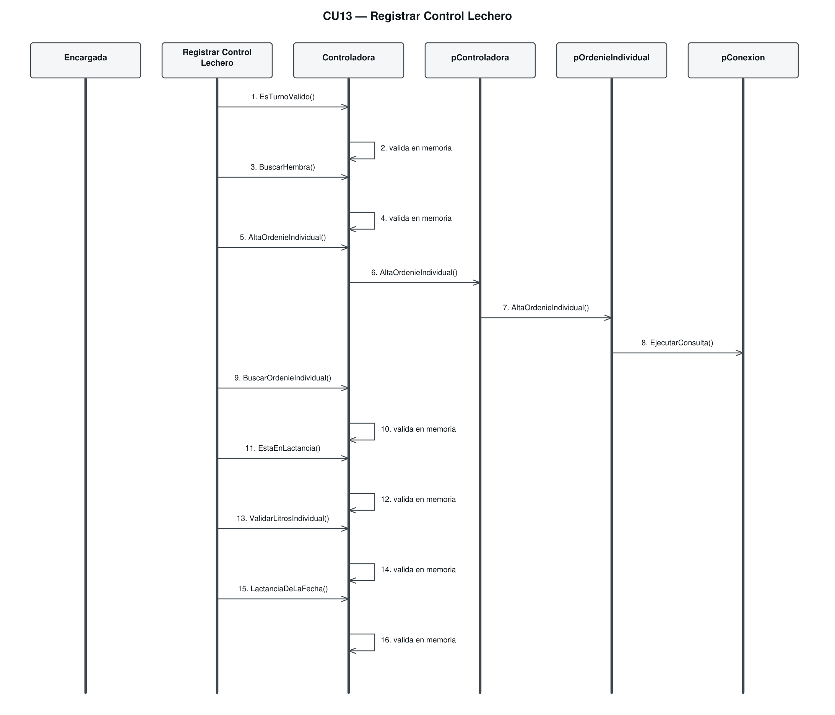
Figura. Diagrama de secuencia del CU 13.
CU 14 — Consultar Historial de Producción y Lactancias
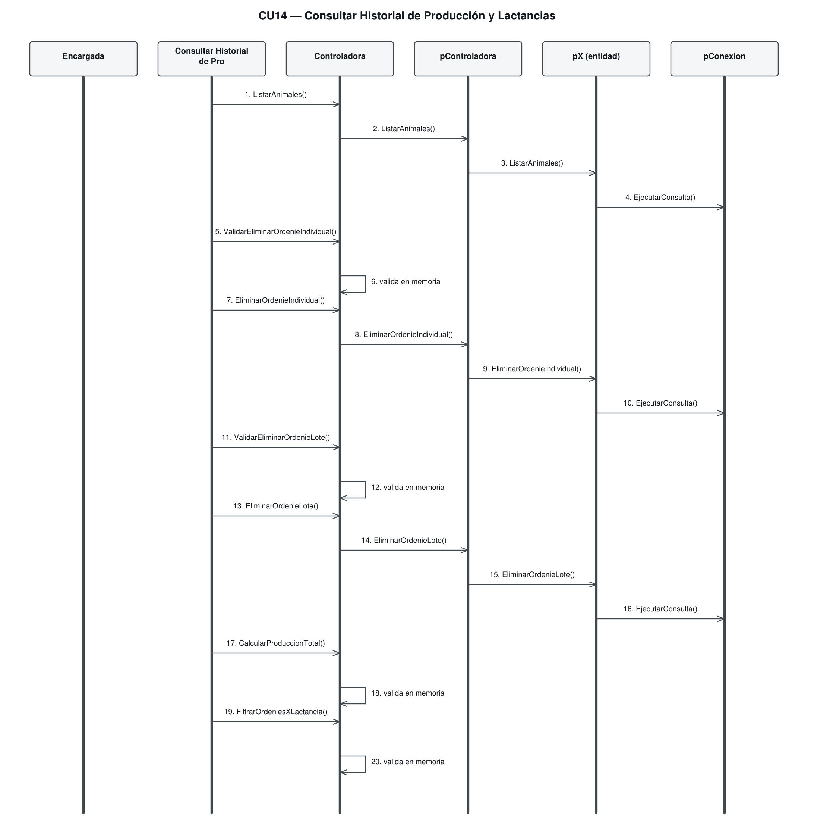
Figura. Diagrama de secuencia del CU 14.
CU 15 — Consultar Métrica de Producción Mensual
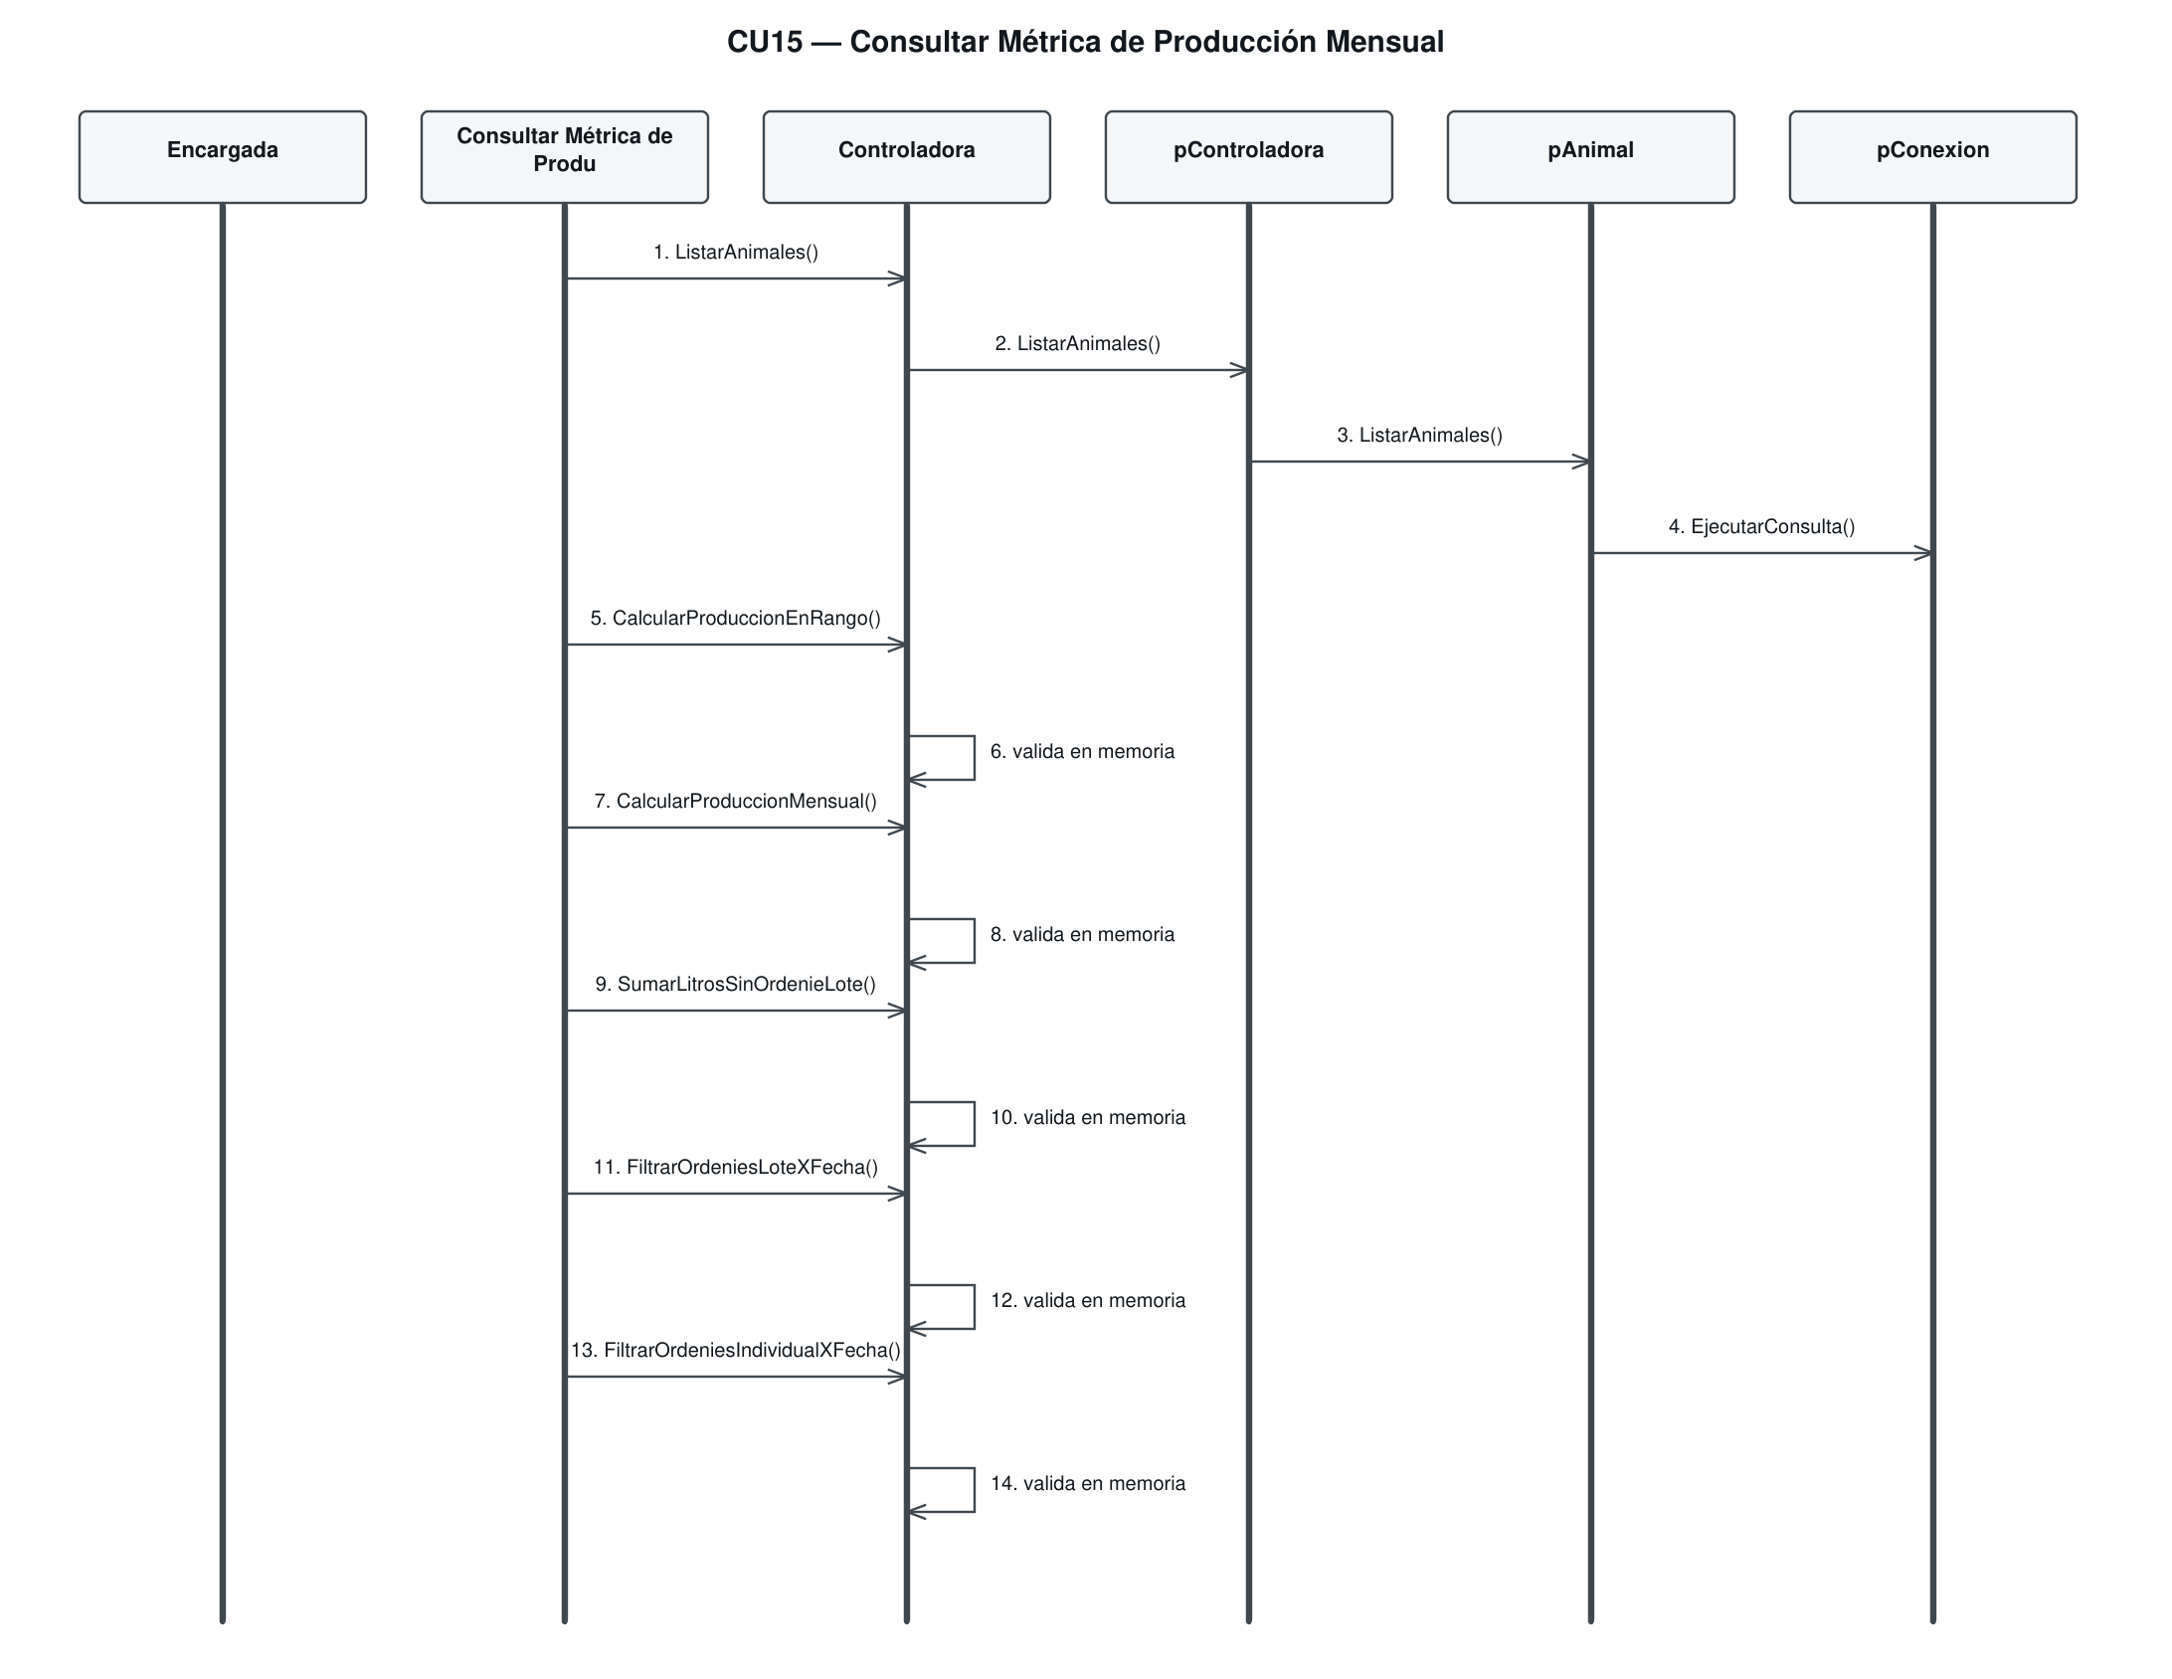
Figura. Diagrama de secuencia del CU 15.
CU 16 — Registrar Período de Secado Manual
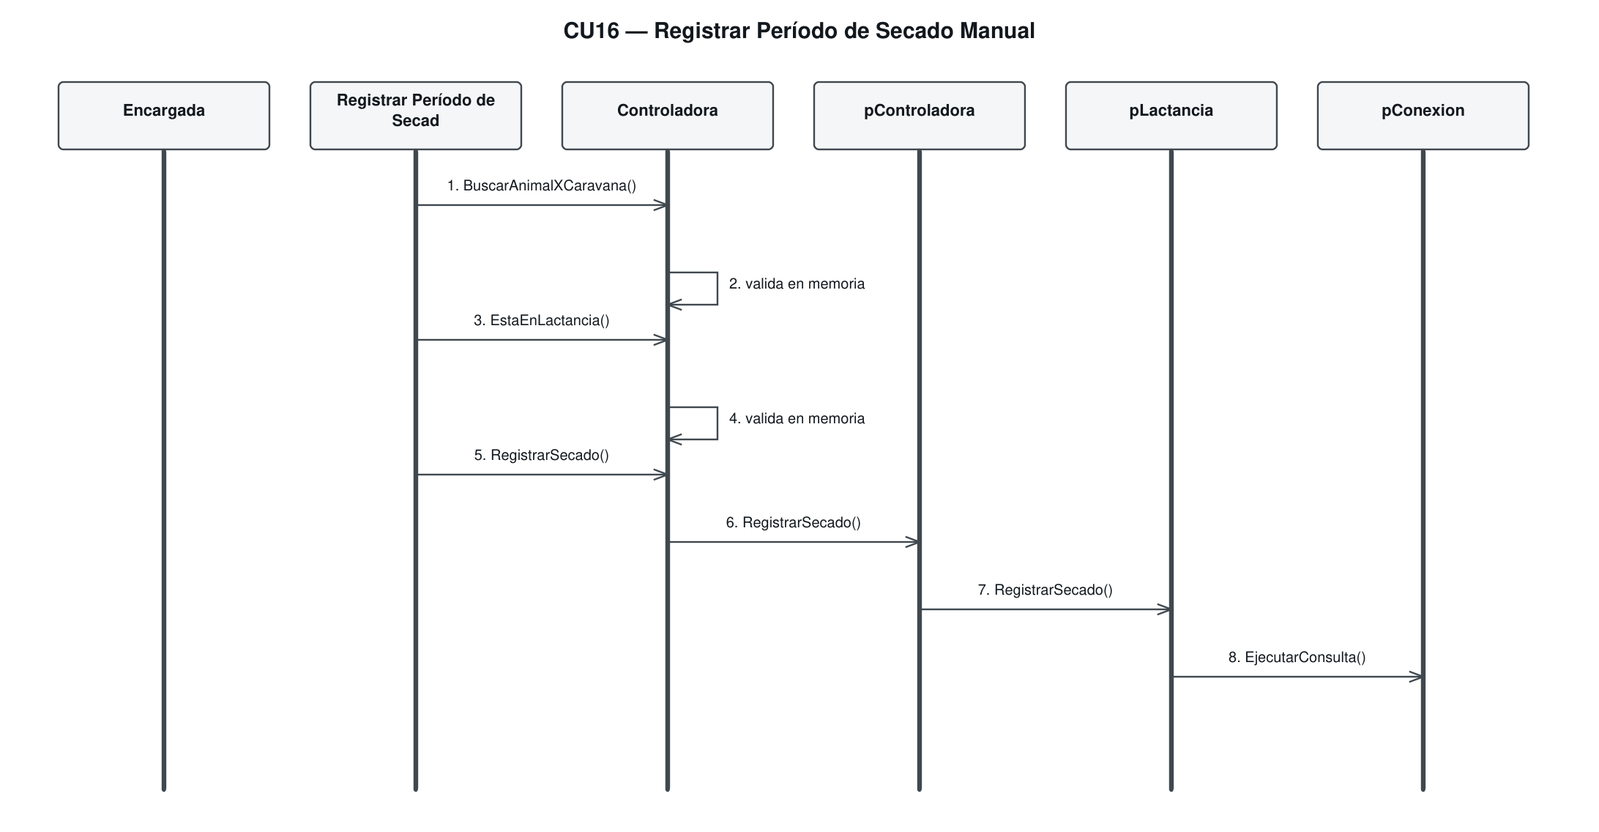
Figura. Diagrama de secuencia del CU 16.
CU 17 — Consultar Alertas de Secado Próximo
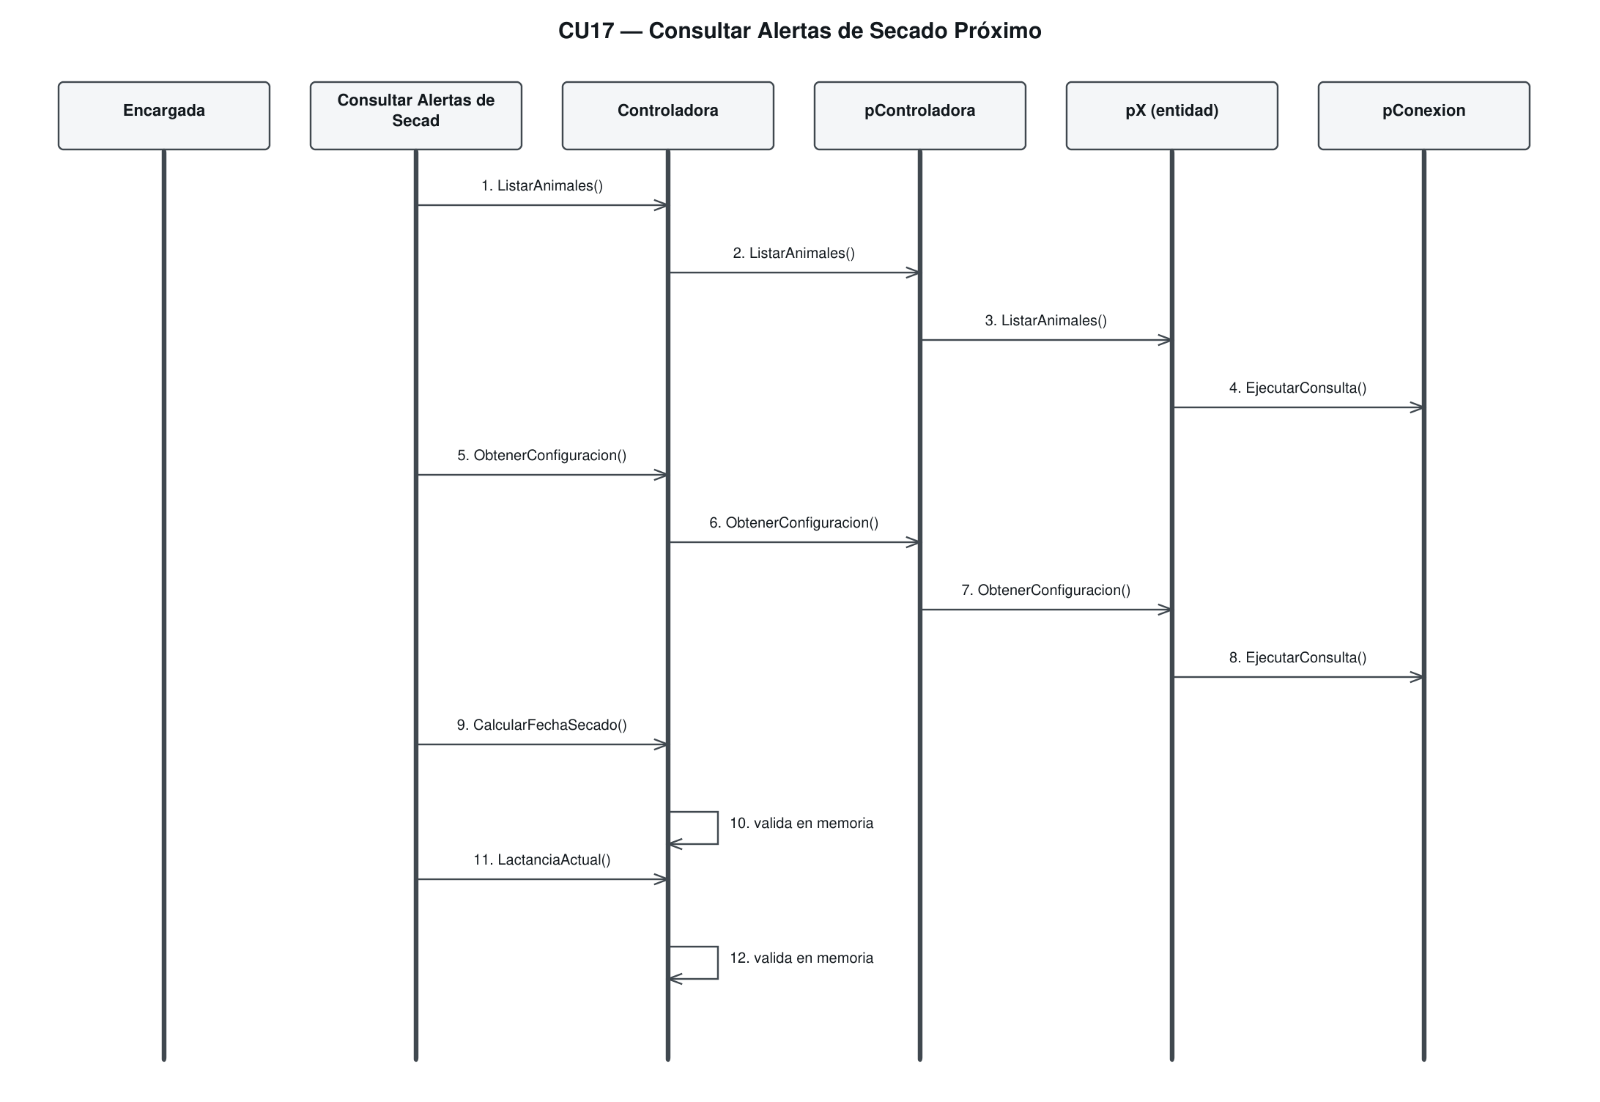
Figura. Diagrama de secuencia del CU 17.
CU 18 — Abrir Lactancia Manualmente
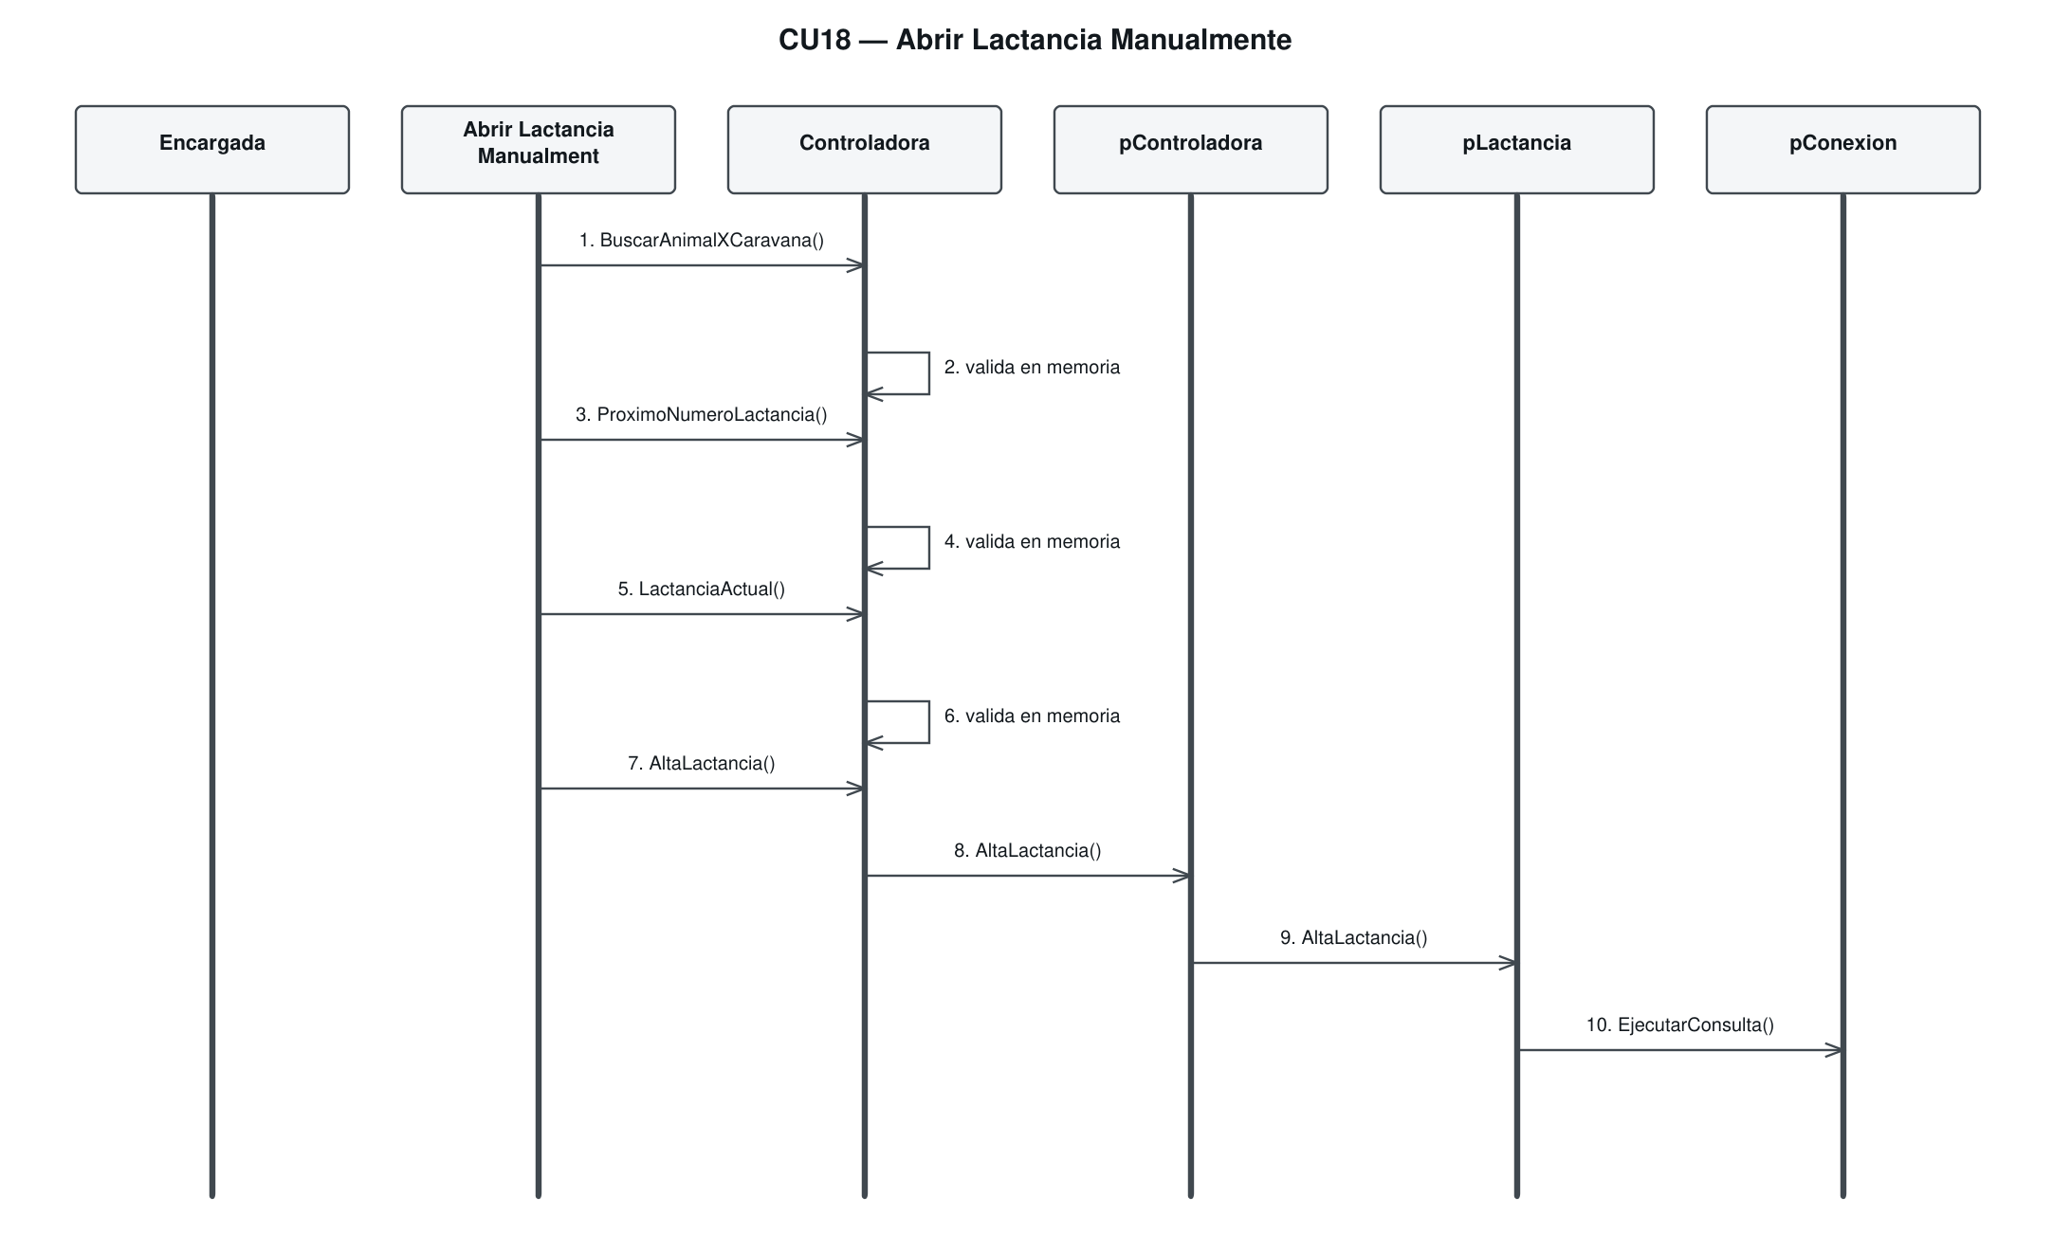
Figura. Diagrama de secuencia del CU 18.
CU 19 — Corregir o Eliminar Registro de Producción
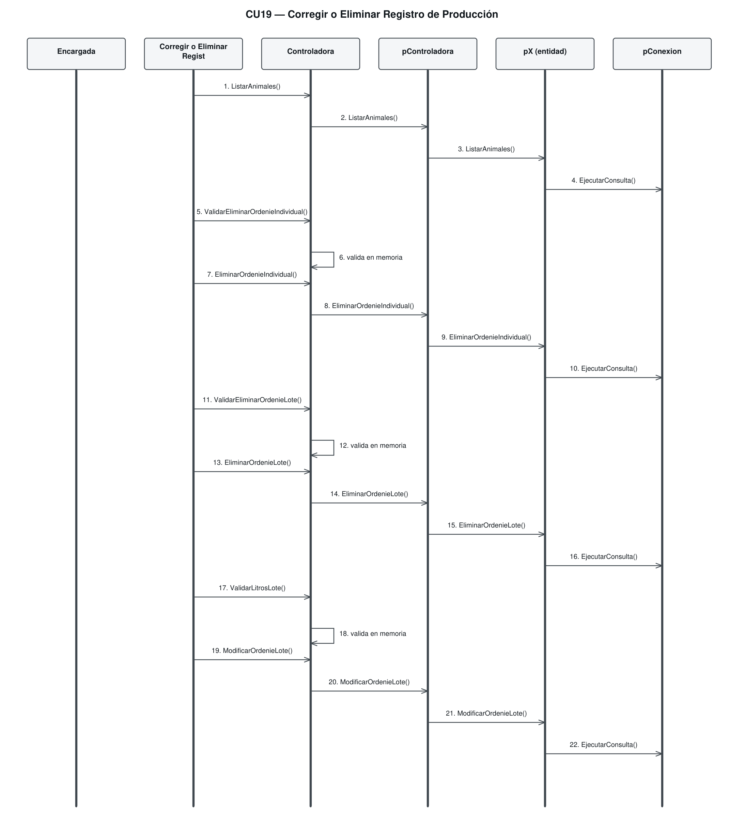
Figura. Diagrama de secuencia del CU 19.
CU 20 — Registrar Detección de Celo
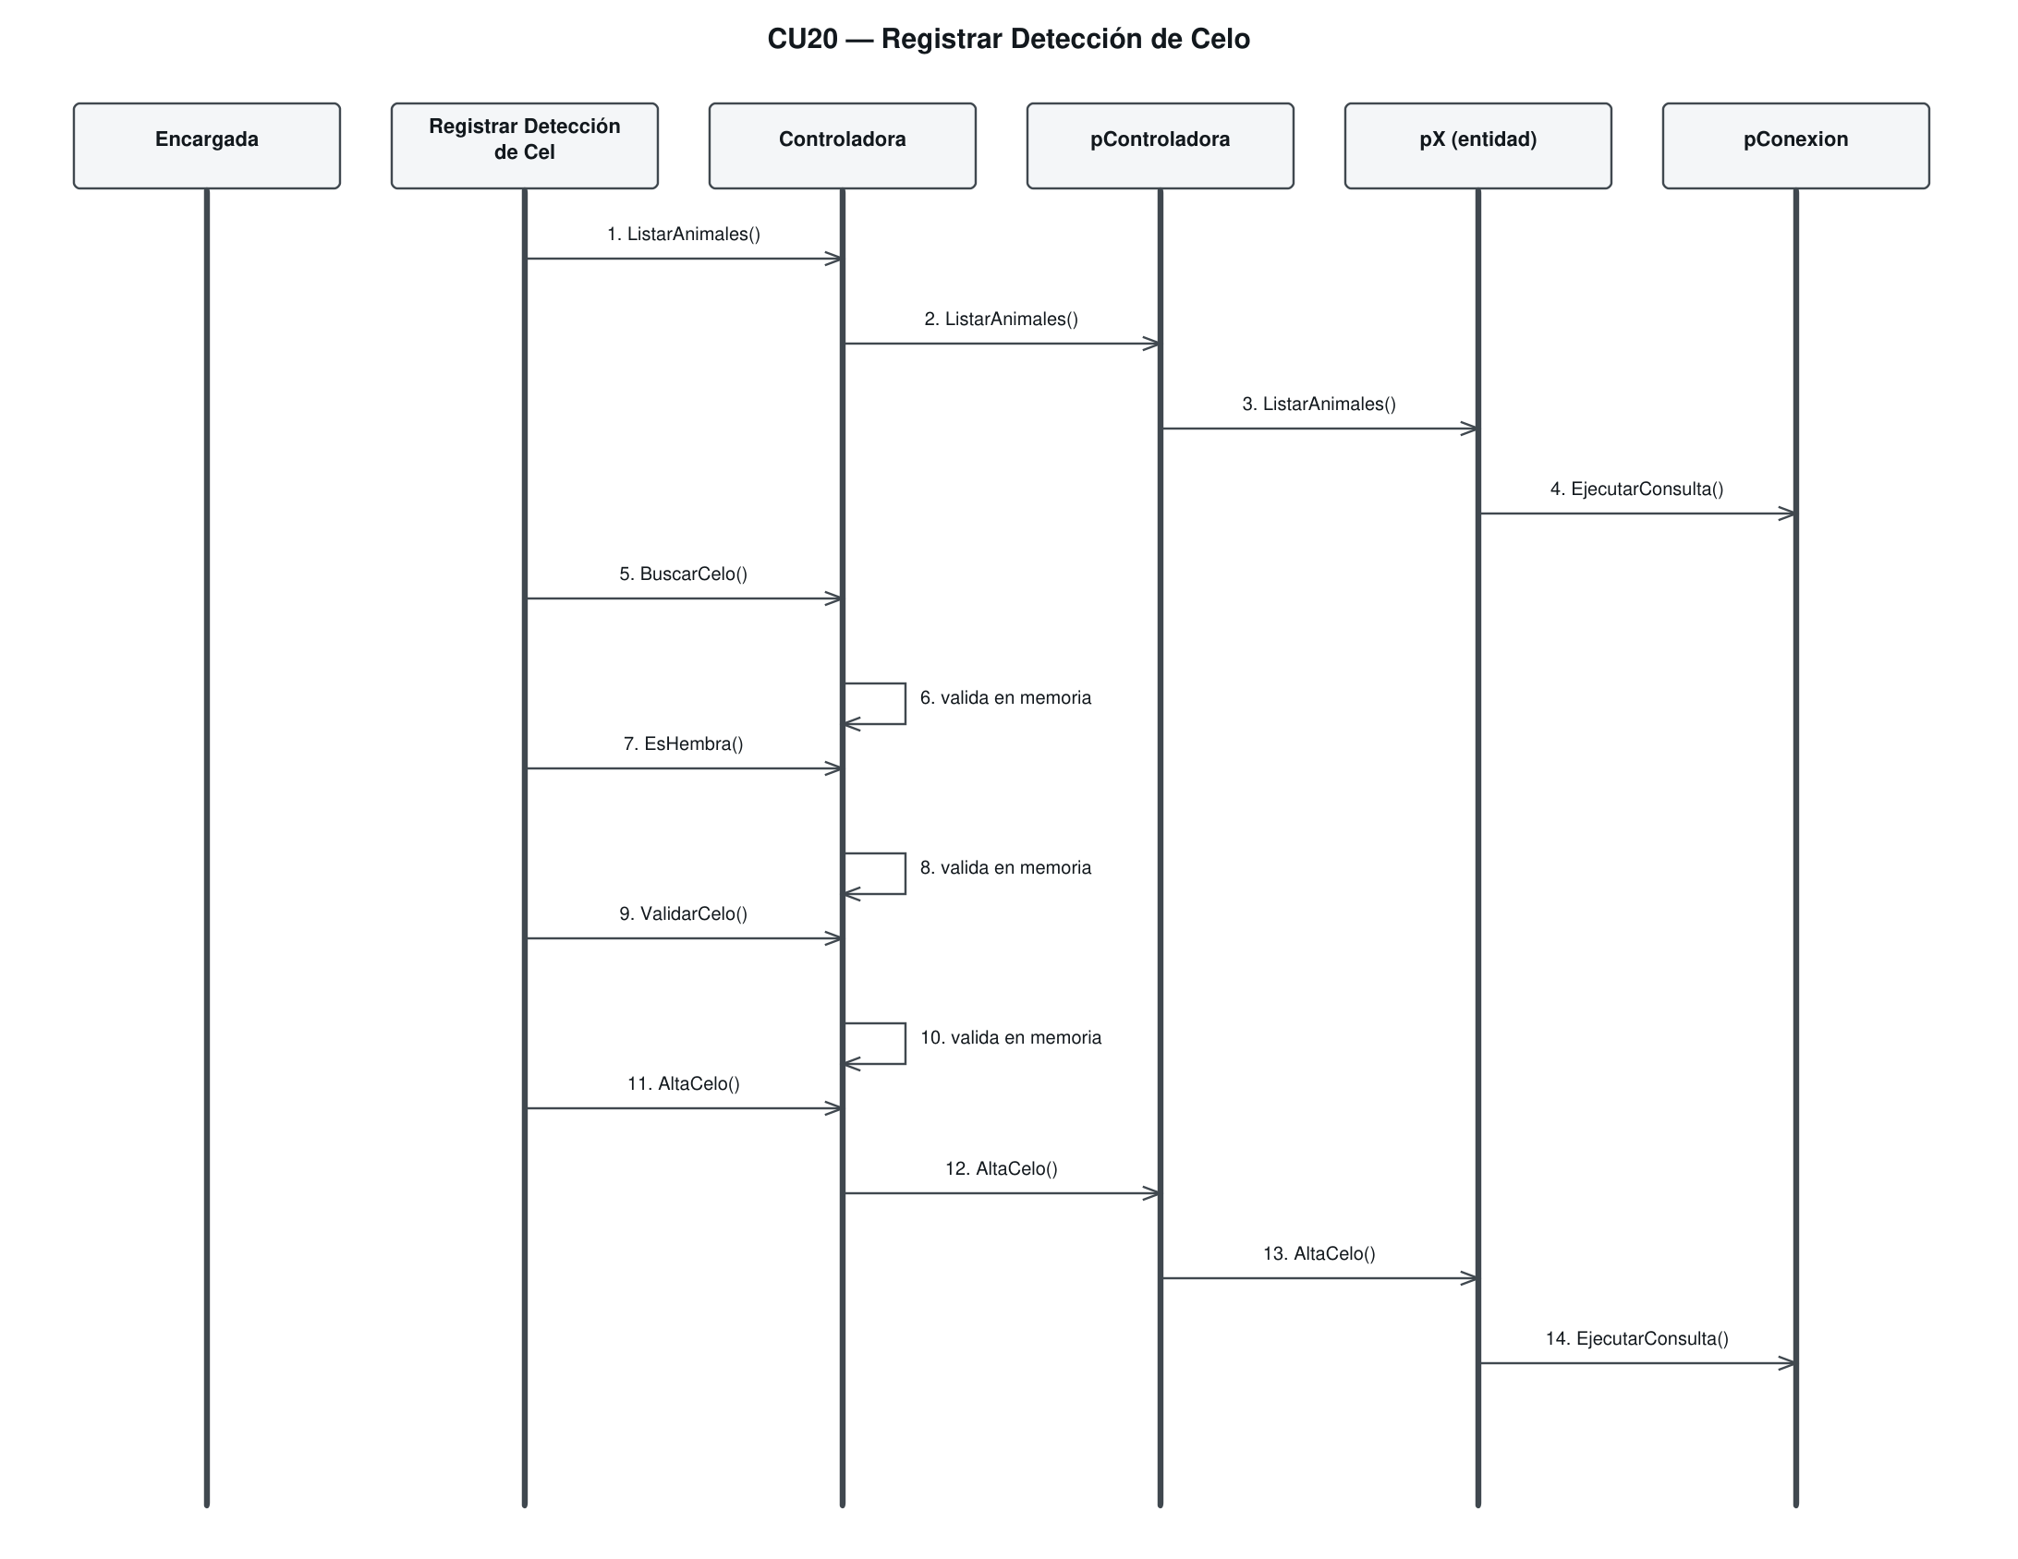
Figura. Diagrama de secuencia del CU 20.
CU 21 — Registrar Servicio
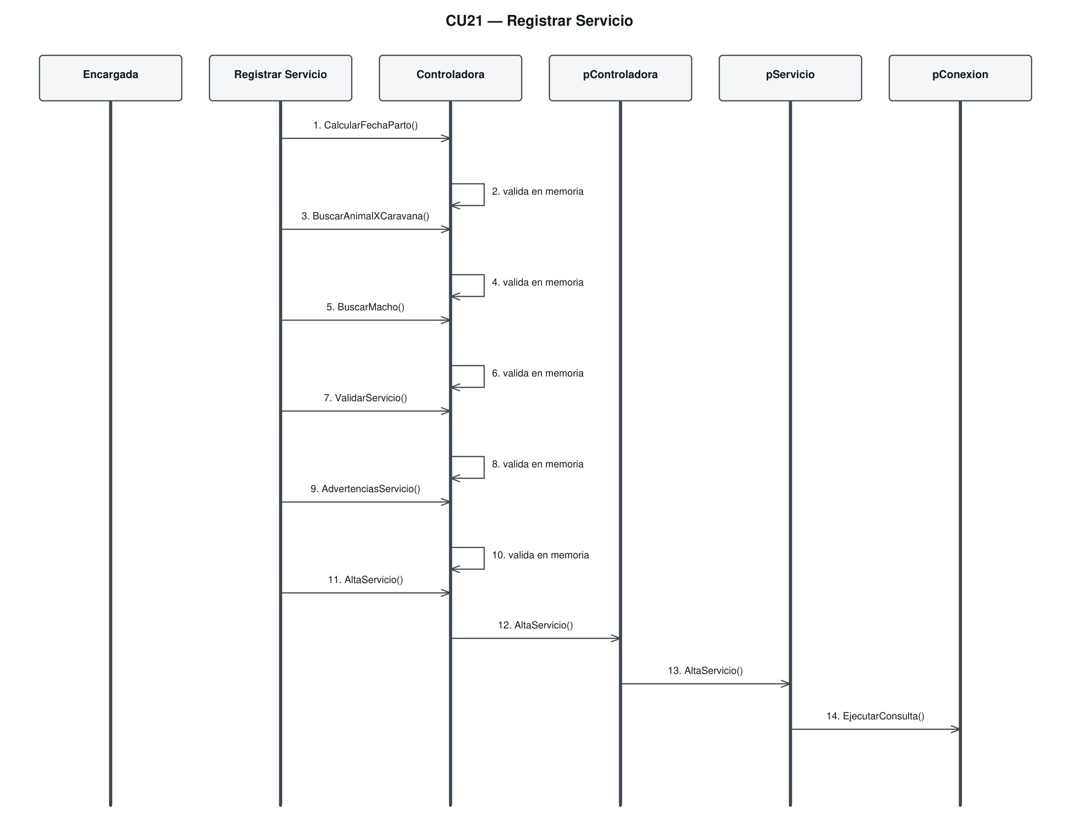
Figura. Diagrama de secuencia del CU 21.
CU 22 — Registrar Tacto y Confirmación de Preñez
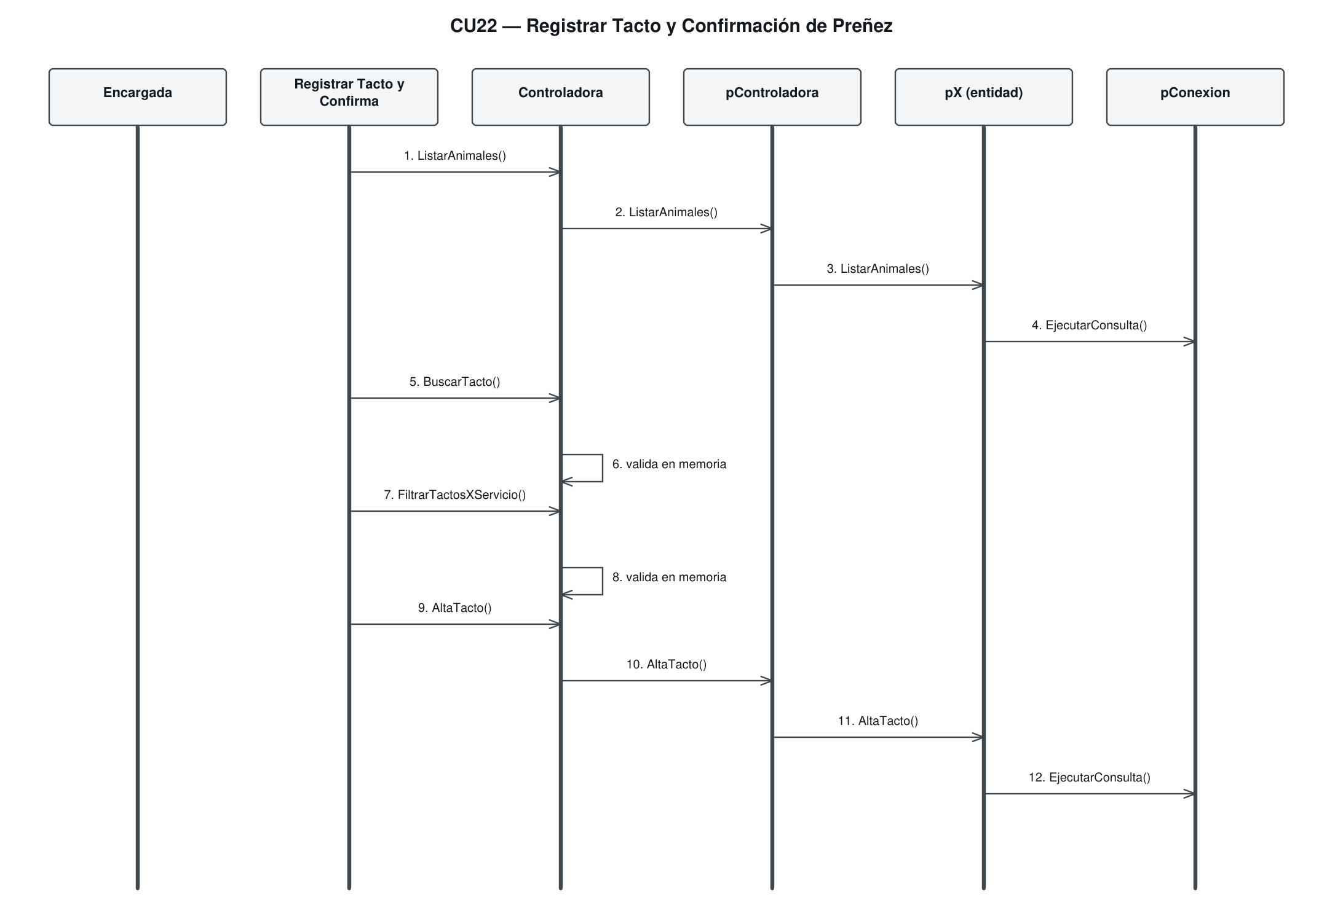
Figura. Diagrama de secuencia del CU 22.
CU 23 — Consultar Alertas de Parto Próximo
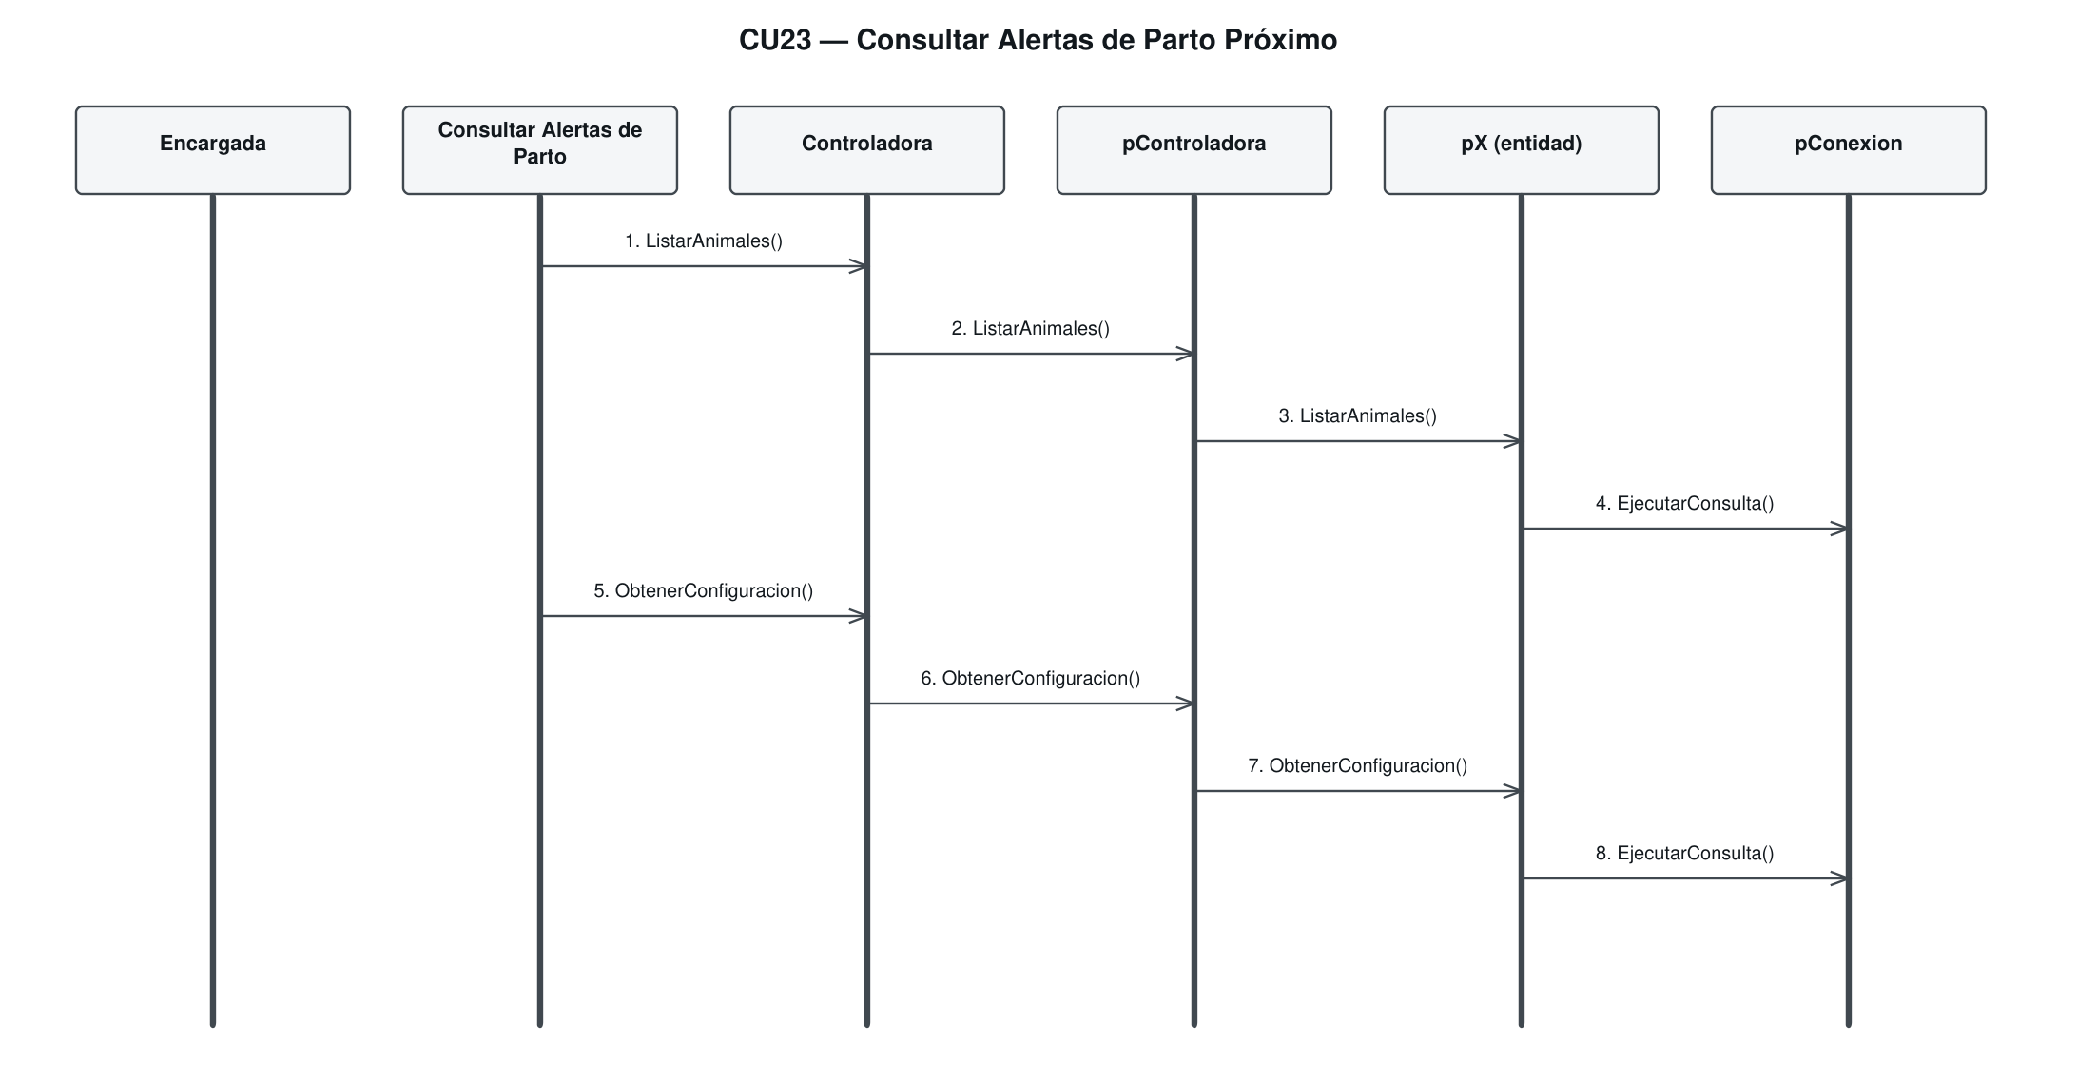
Figura. Diagrama de secuencia del CU 23.
CU 24 — Registrar Parto
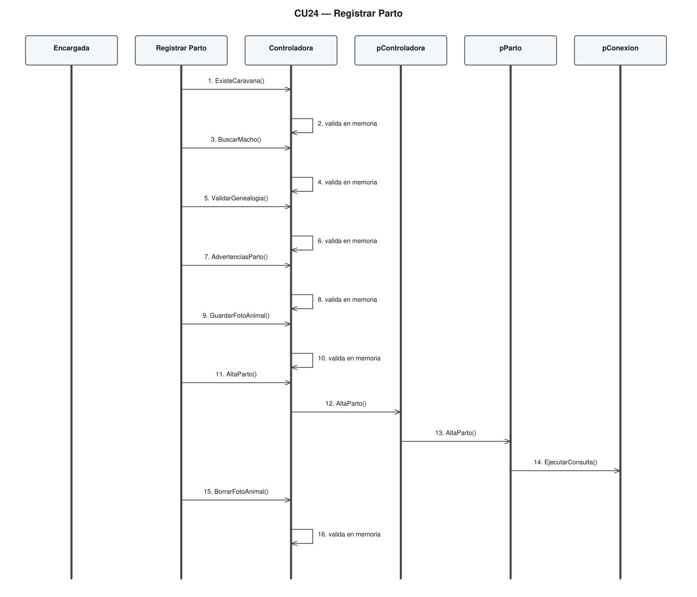
Figura. Diagrama de secuencia del CU 24.
CU 25 — Consultar Listas de Trabajo Reproductivas
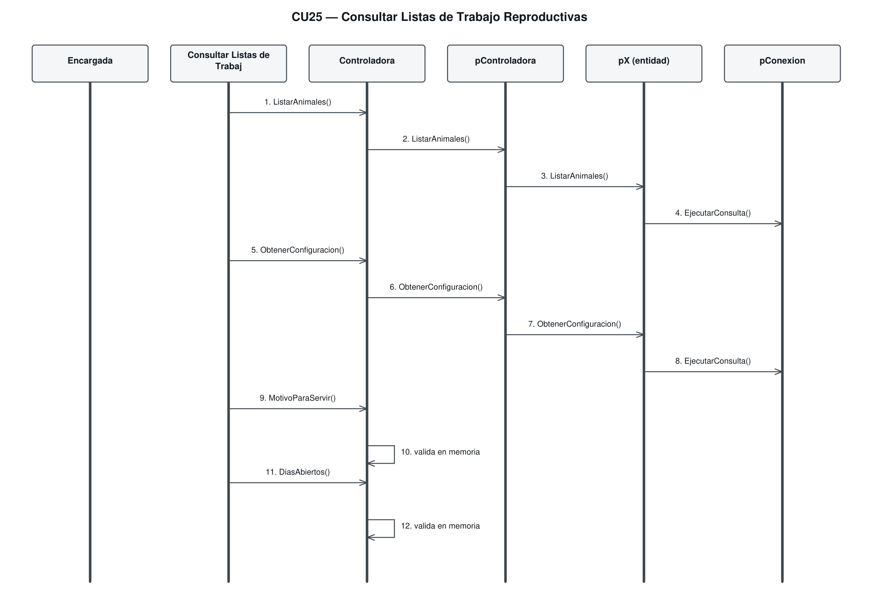
Figura. Diagrama de secuencia del CU 25.
CU 26 — Corregir o Eliminar Evento Reproductivo
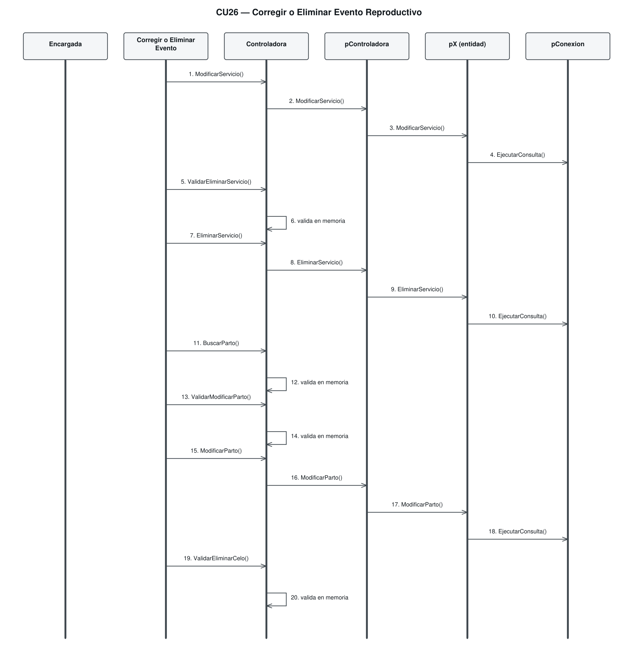
Figura. Diagrama de secuencia del CU 26.
CU 27 — Registrar Diagnóstico o Revisación
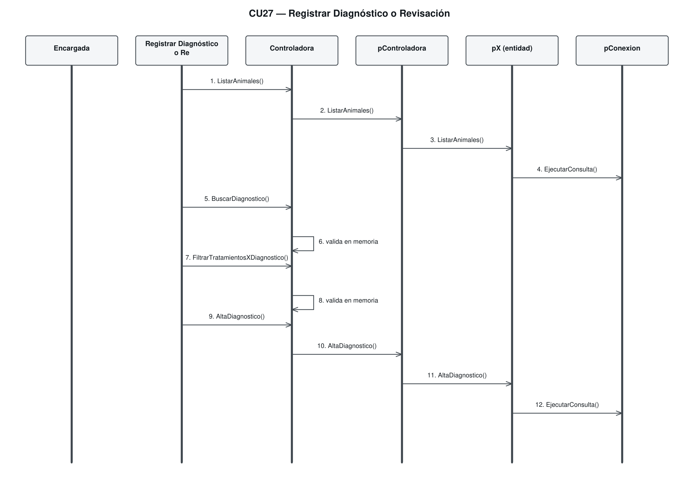
Figura. Diagrama de secuencia del CU 27.
CU 28 — Registrar Tratamiento Sanitario
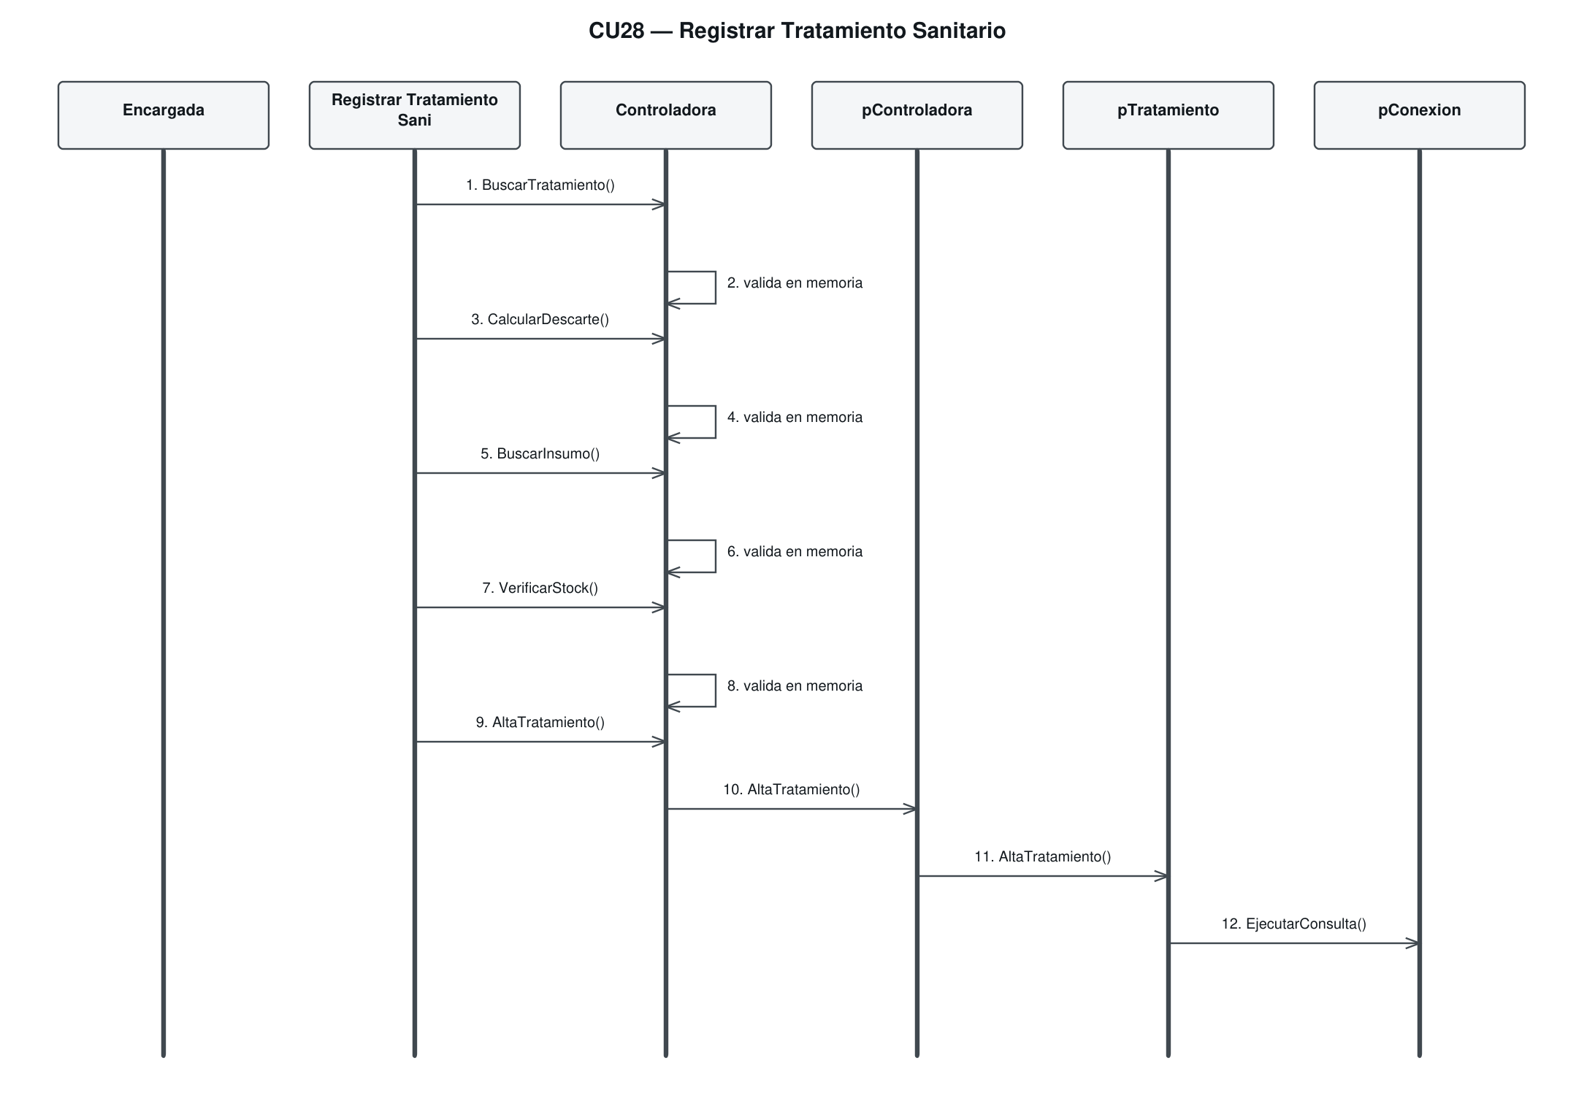
Figura. Diagrama de secuencia del CU 28.
CU 29 — Registrar Vacunación
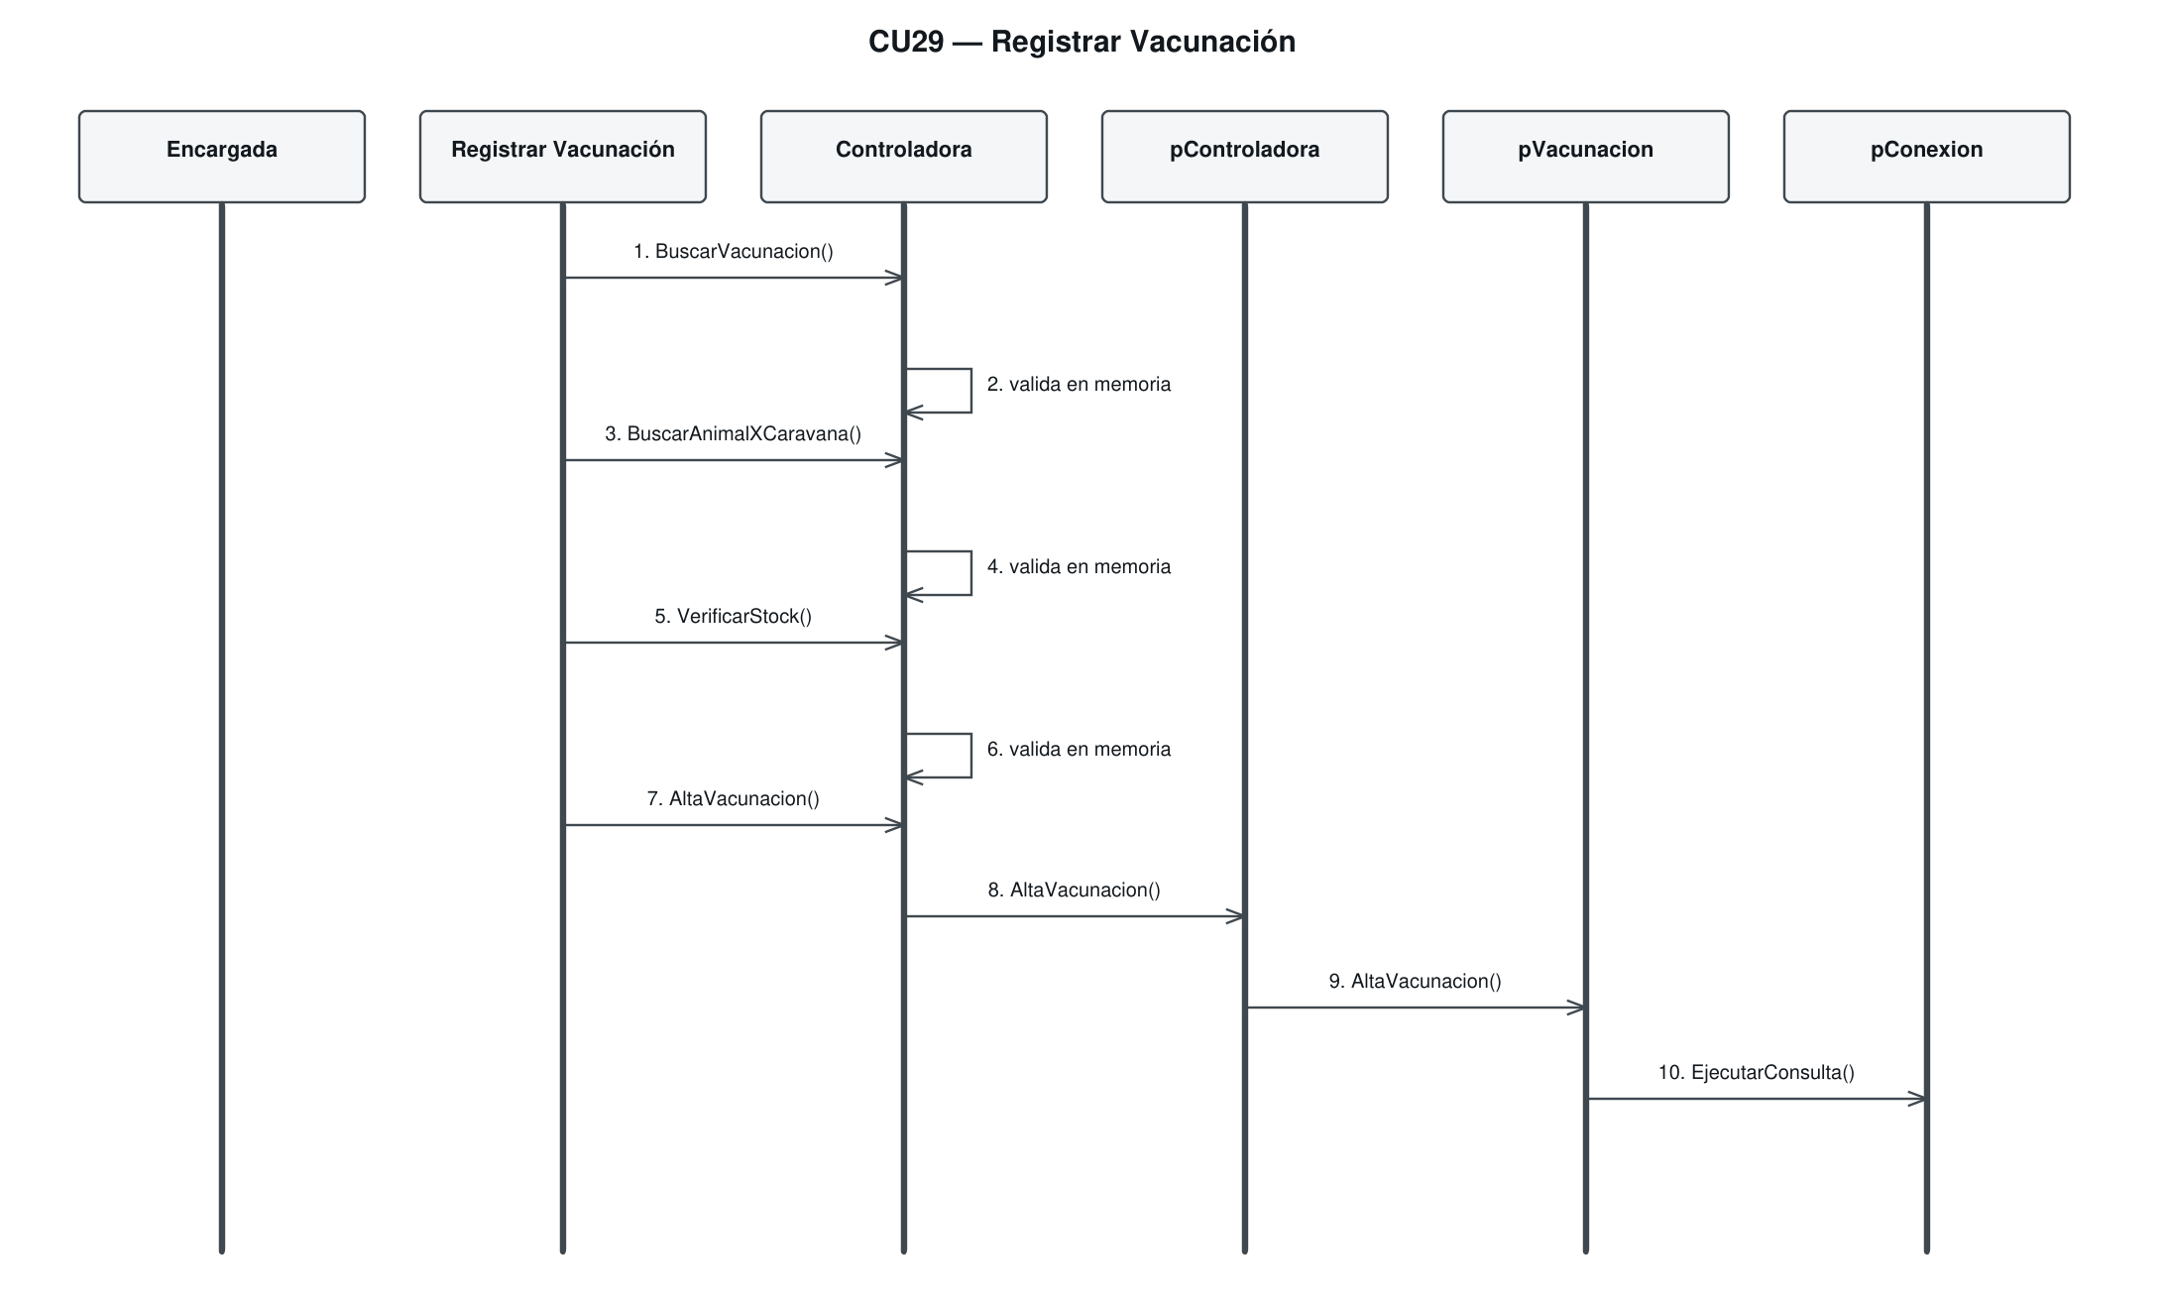
Figura. Diagrama de secuencia del CU 29.
CU 30 — Configurar Plan Sanitario
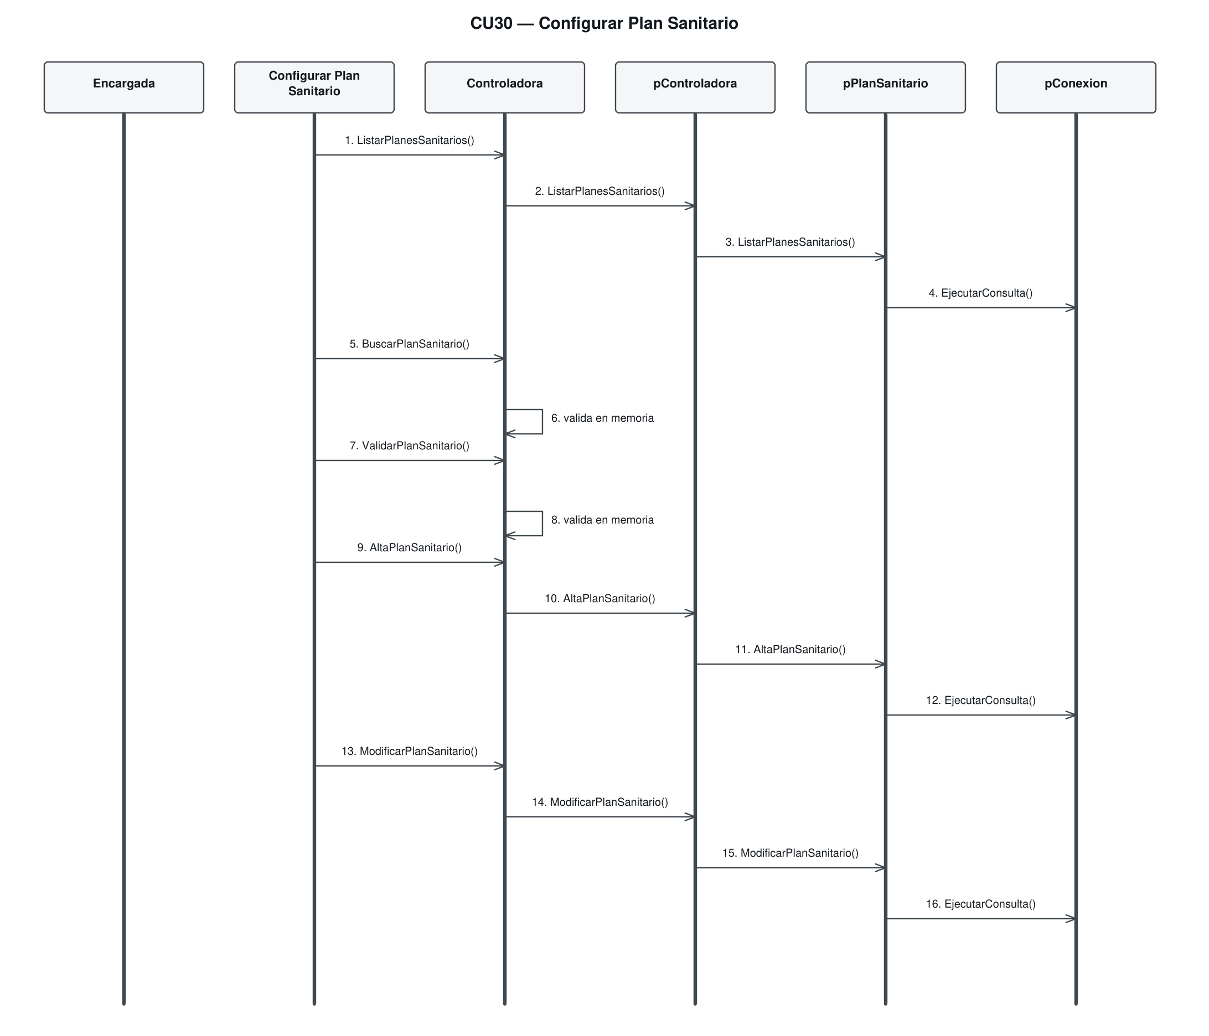
Figura. Diagrama de secuencia del CU 30.
CU 31 — Consultar Calendario Sanitario
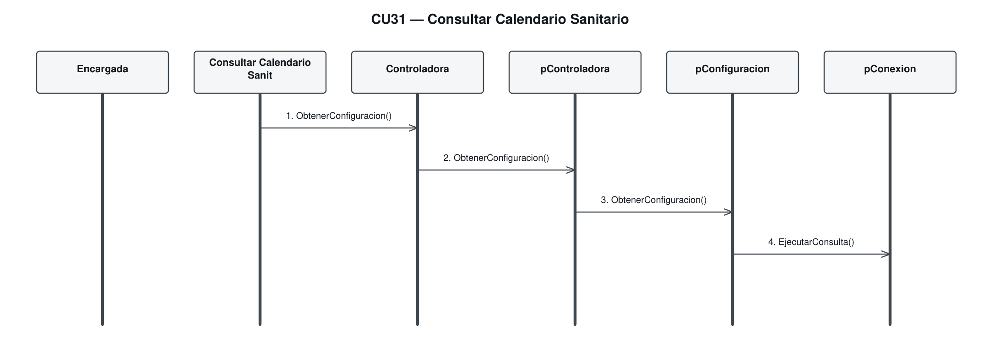
Figura. Diagrama de secuencia del CU 31.
CU 32 — Registrar Procedimiento de Descorne
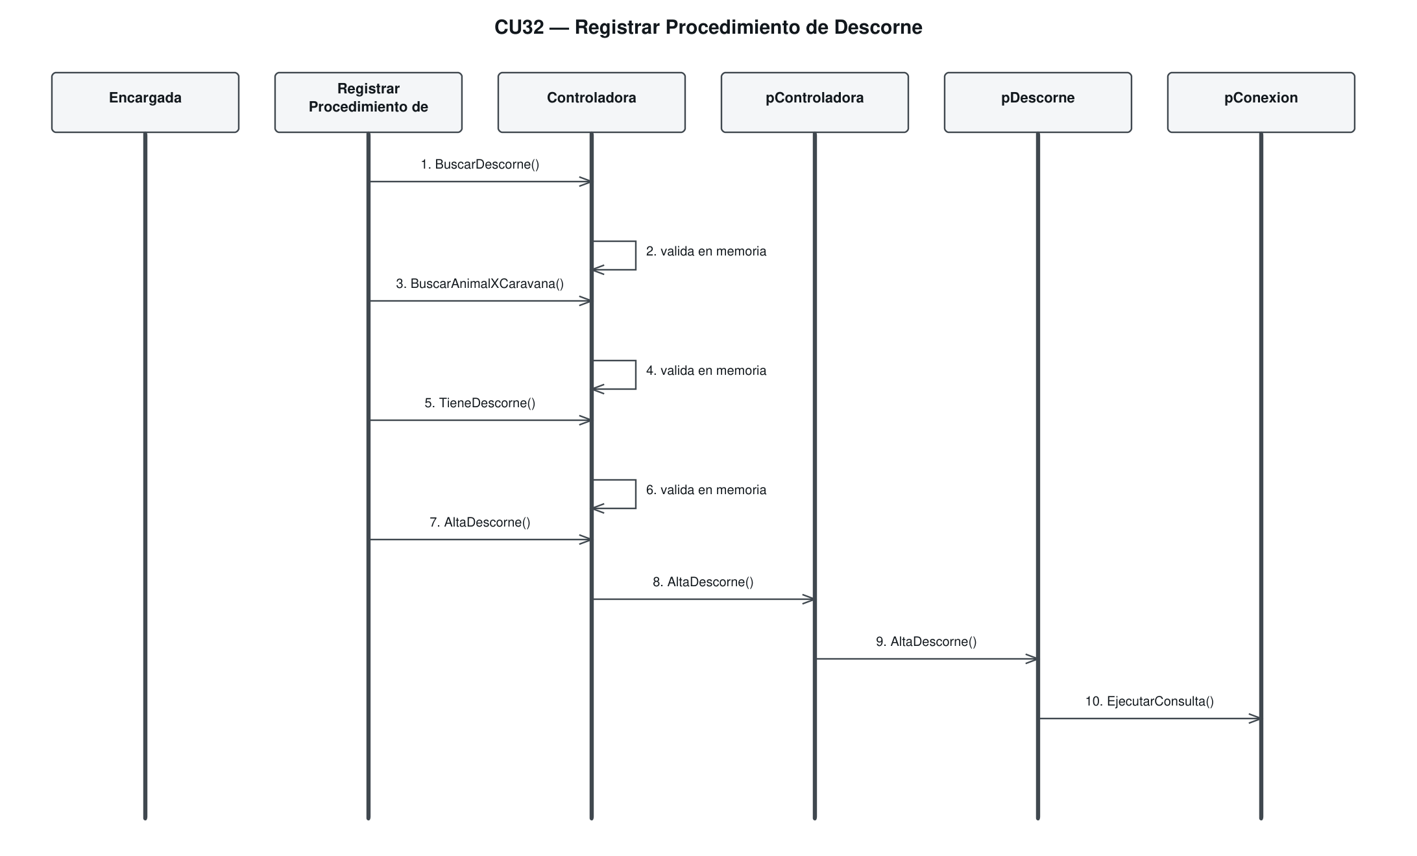
Figura. Diagrama de secuencia del CU 32.
CU 33 — Cerrar Diagnóstico
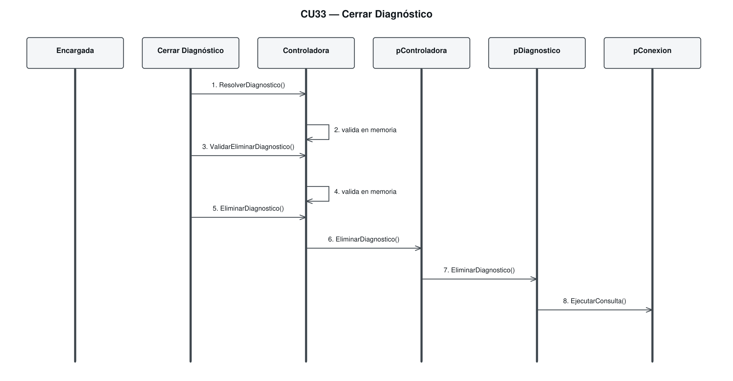
Figura. Diagrama de secuencia del CU 33.
CU 34 — Corregir o Eliminar Evento Sanitario
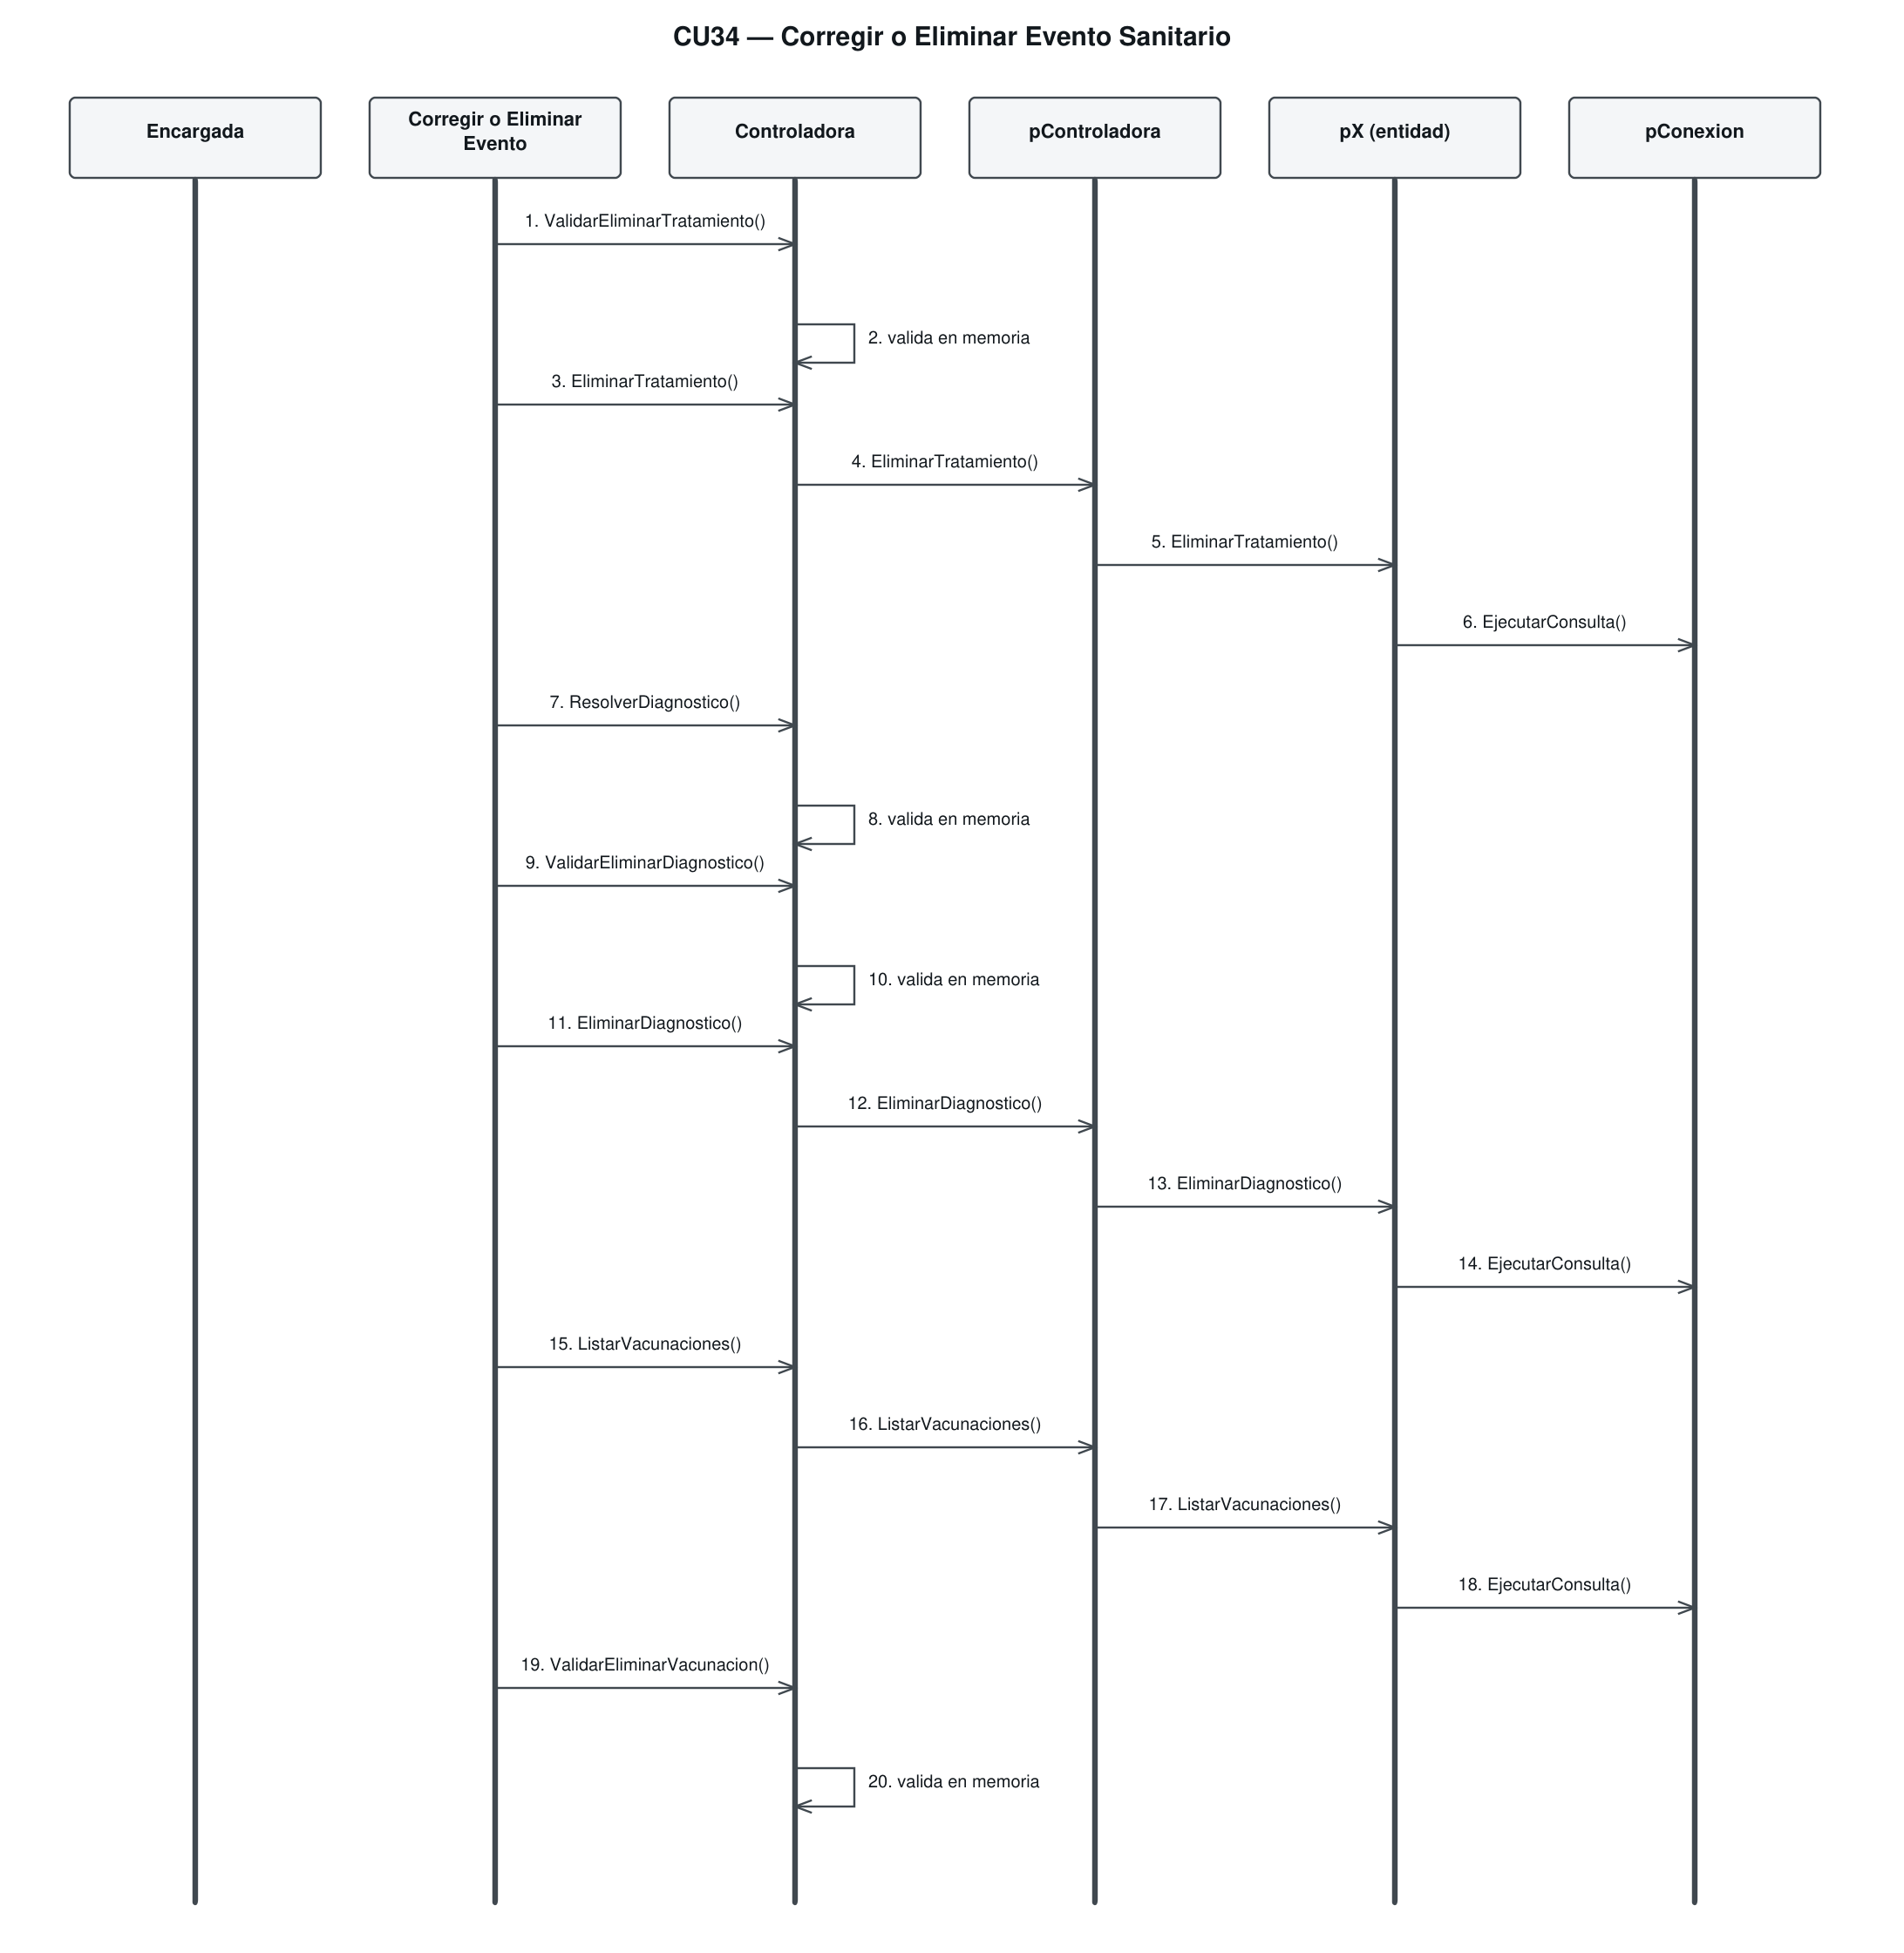
Figura. Diagrama de secuencia del CU 34.
CU 35 — Registrar Alta e Ingreso de Insumo
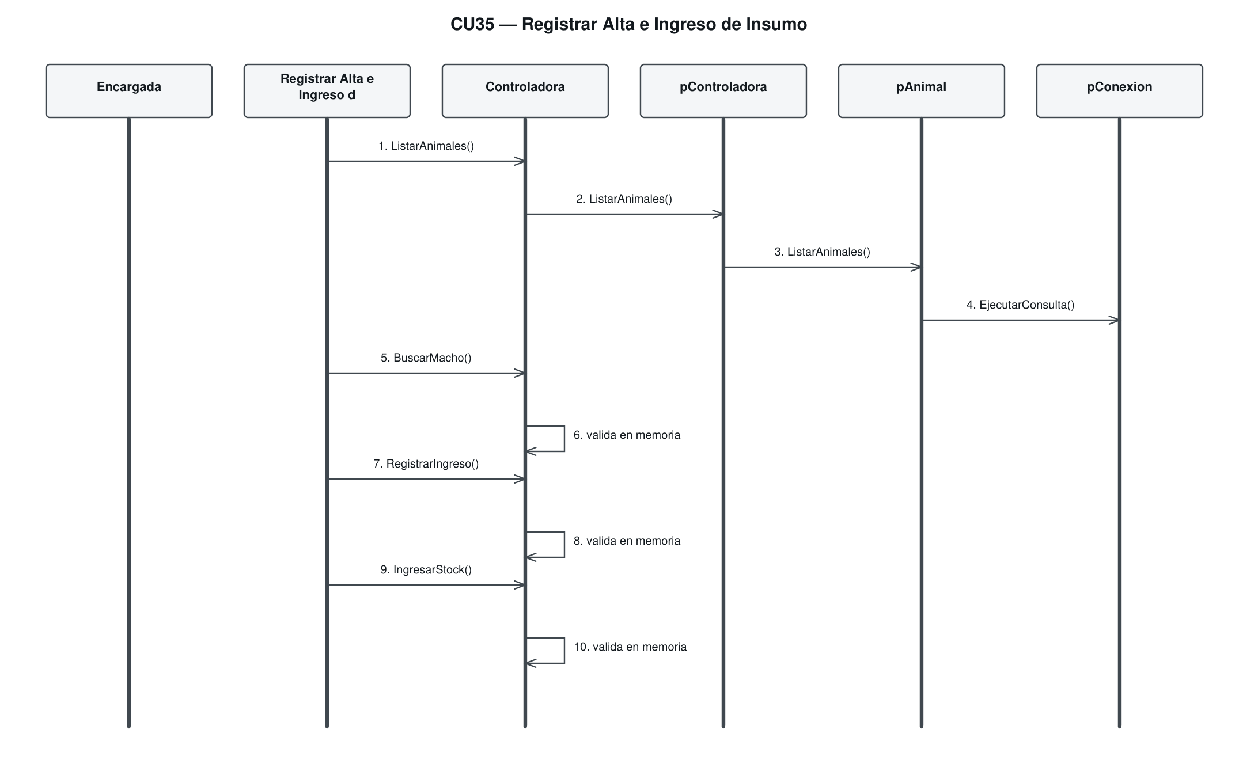
Figura. Diagrama de secuencia del CU 35.
CU 36 — Configurar Umbral de Stock Mínimo
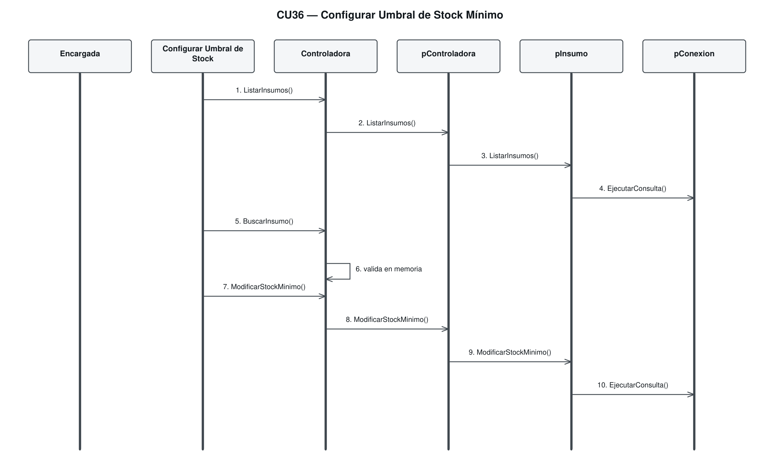
Figura. Diagrama de secuencia del CU 36.
CU 37 — Consultar Alertas de Stock Crítico
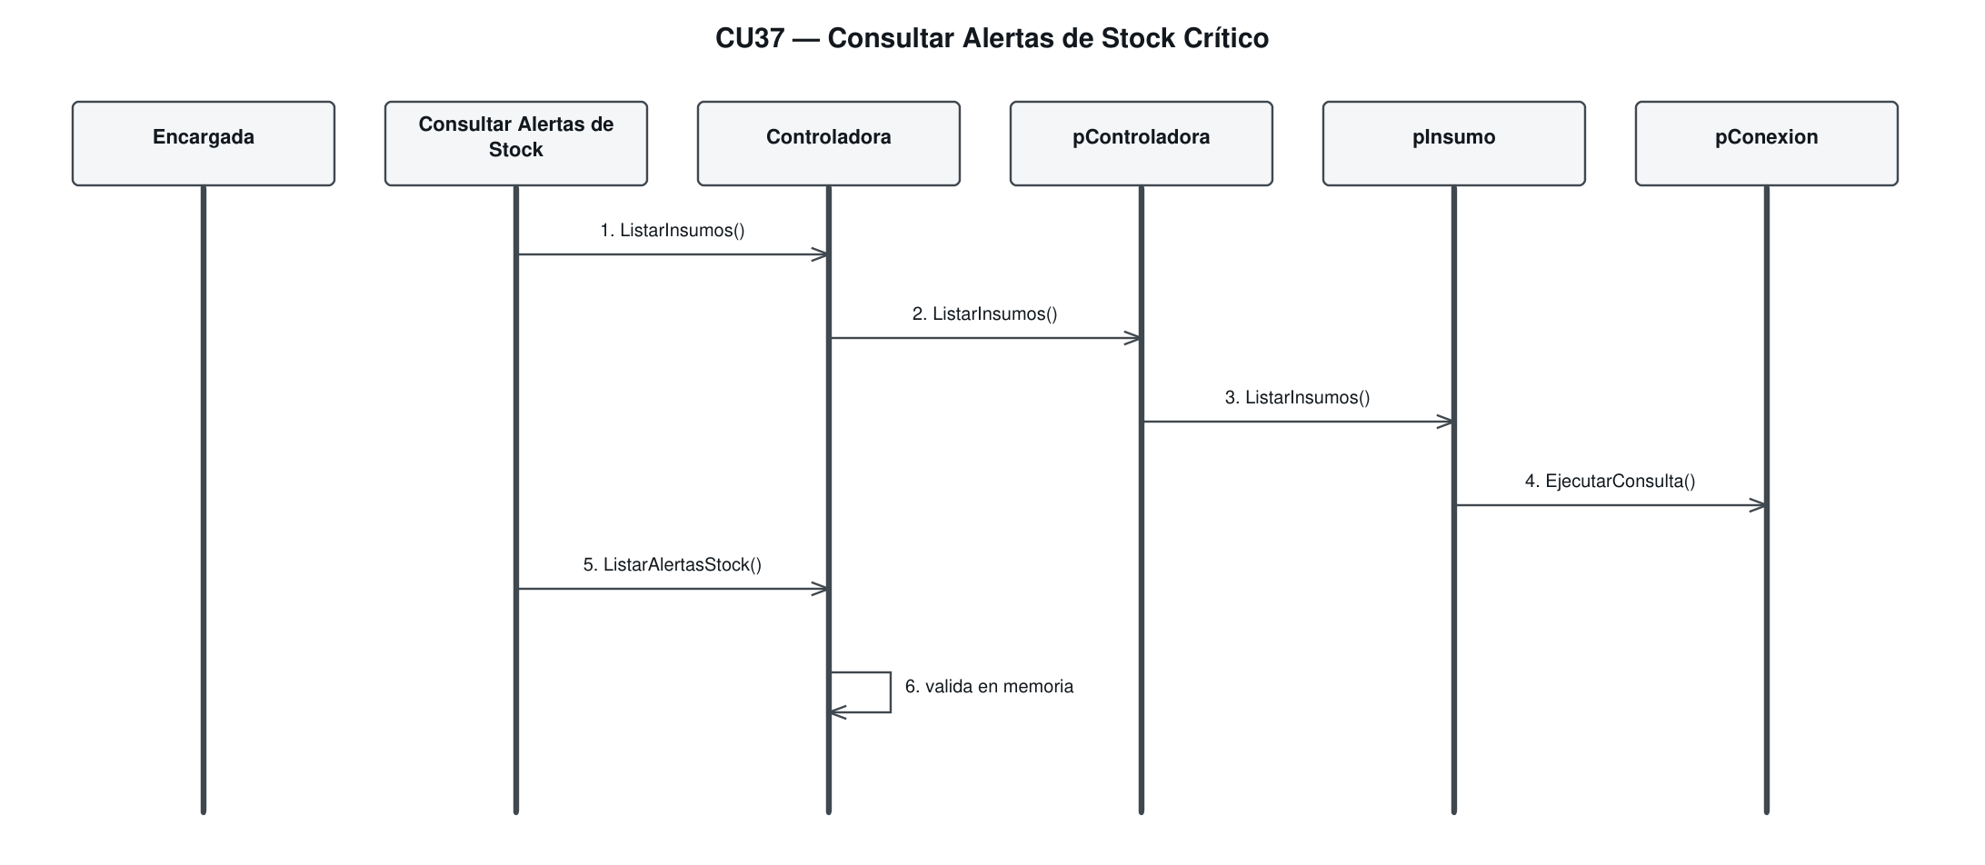
Figura. Diagrama de secuencia del CU 37.
CU 38 — Consultar Alertas de Vencimiento de Insumos
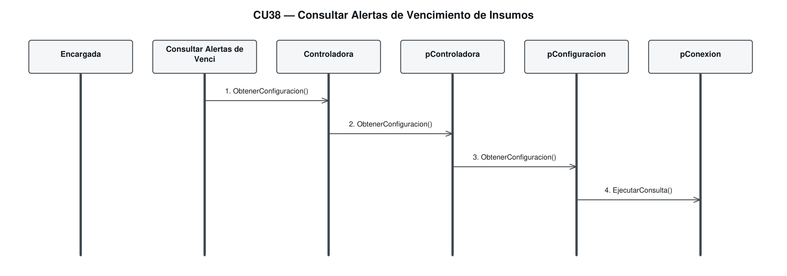
Figura. Diagrama de secuencia del CU 38.
CU 39 — Consultar Historial de Movimientos de Stock
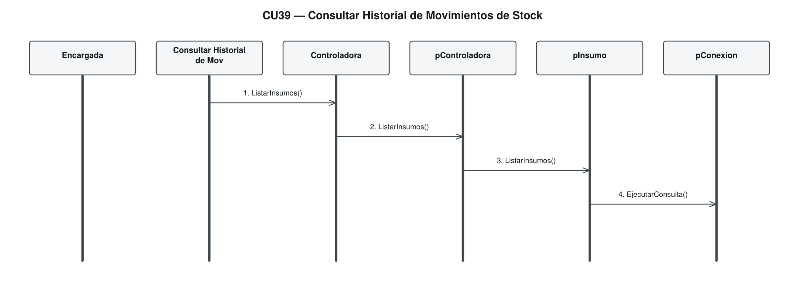
Figura. Diagrama de secuencia del CU 39.
CU 40 — Consultar Tablero de Inicio
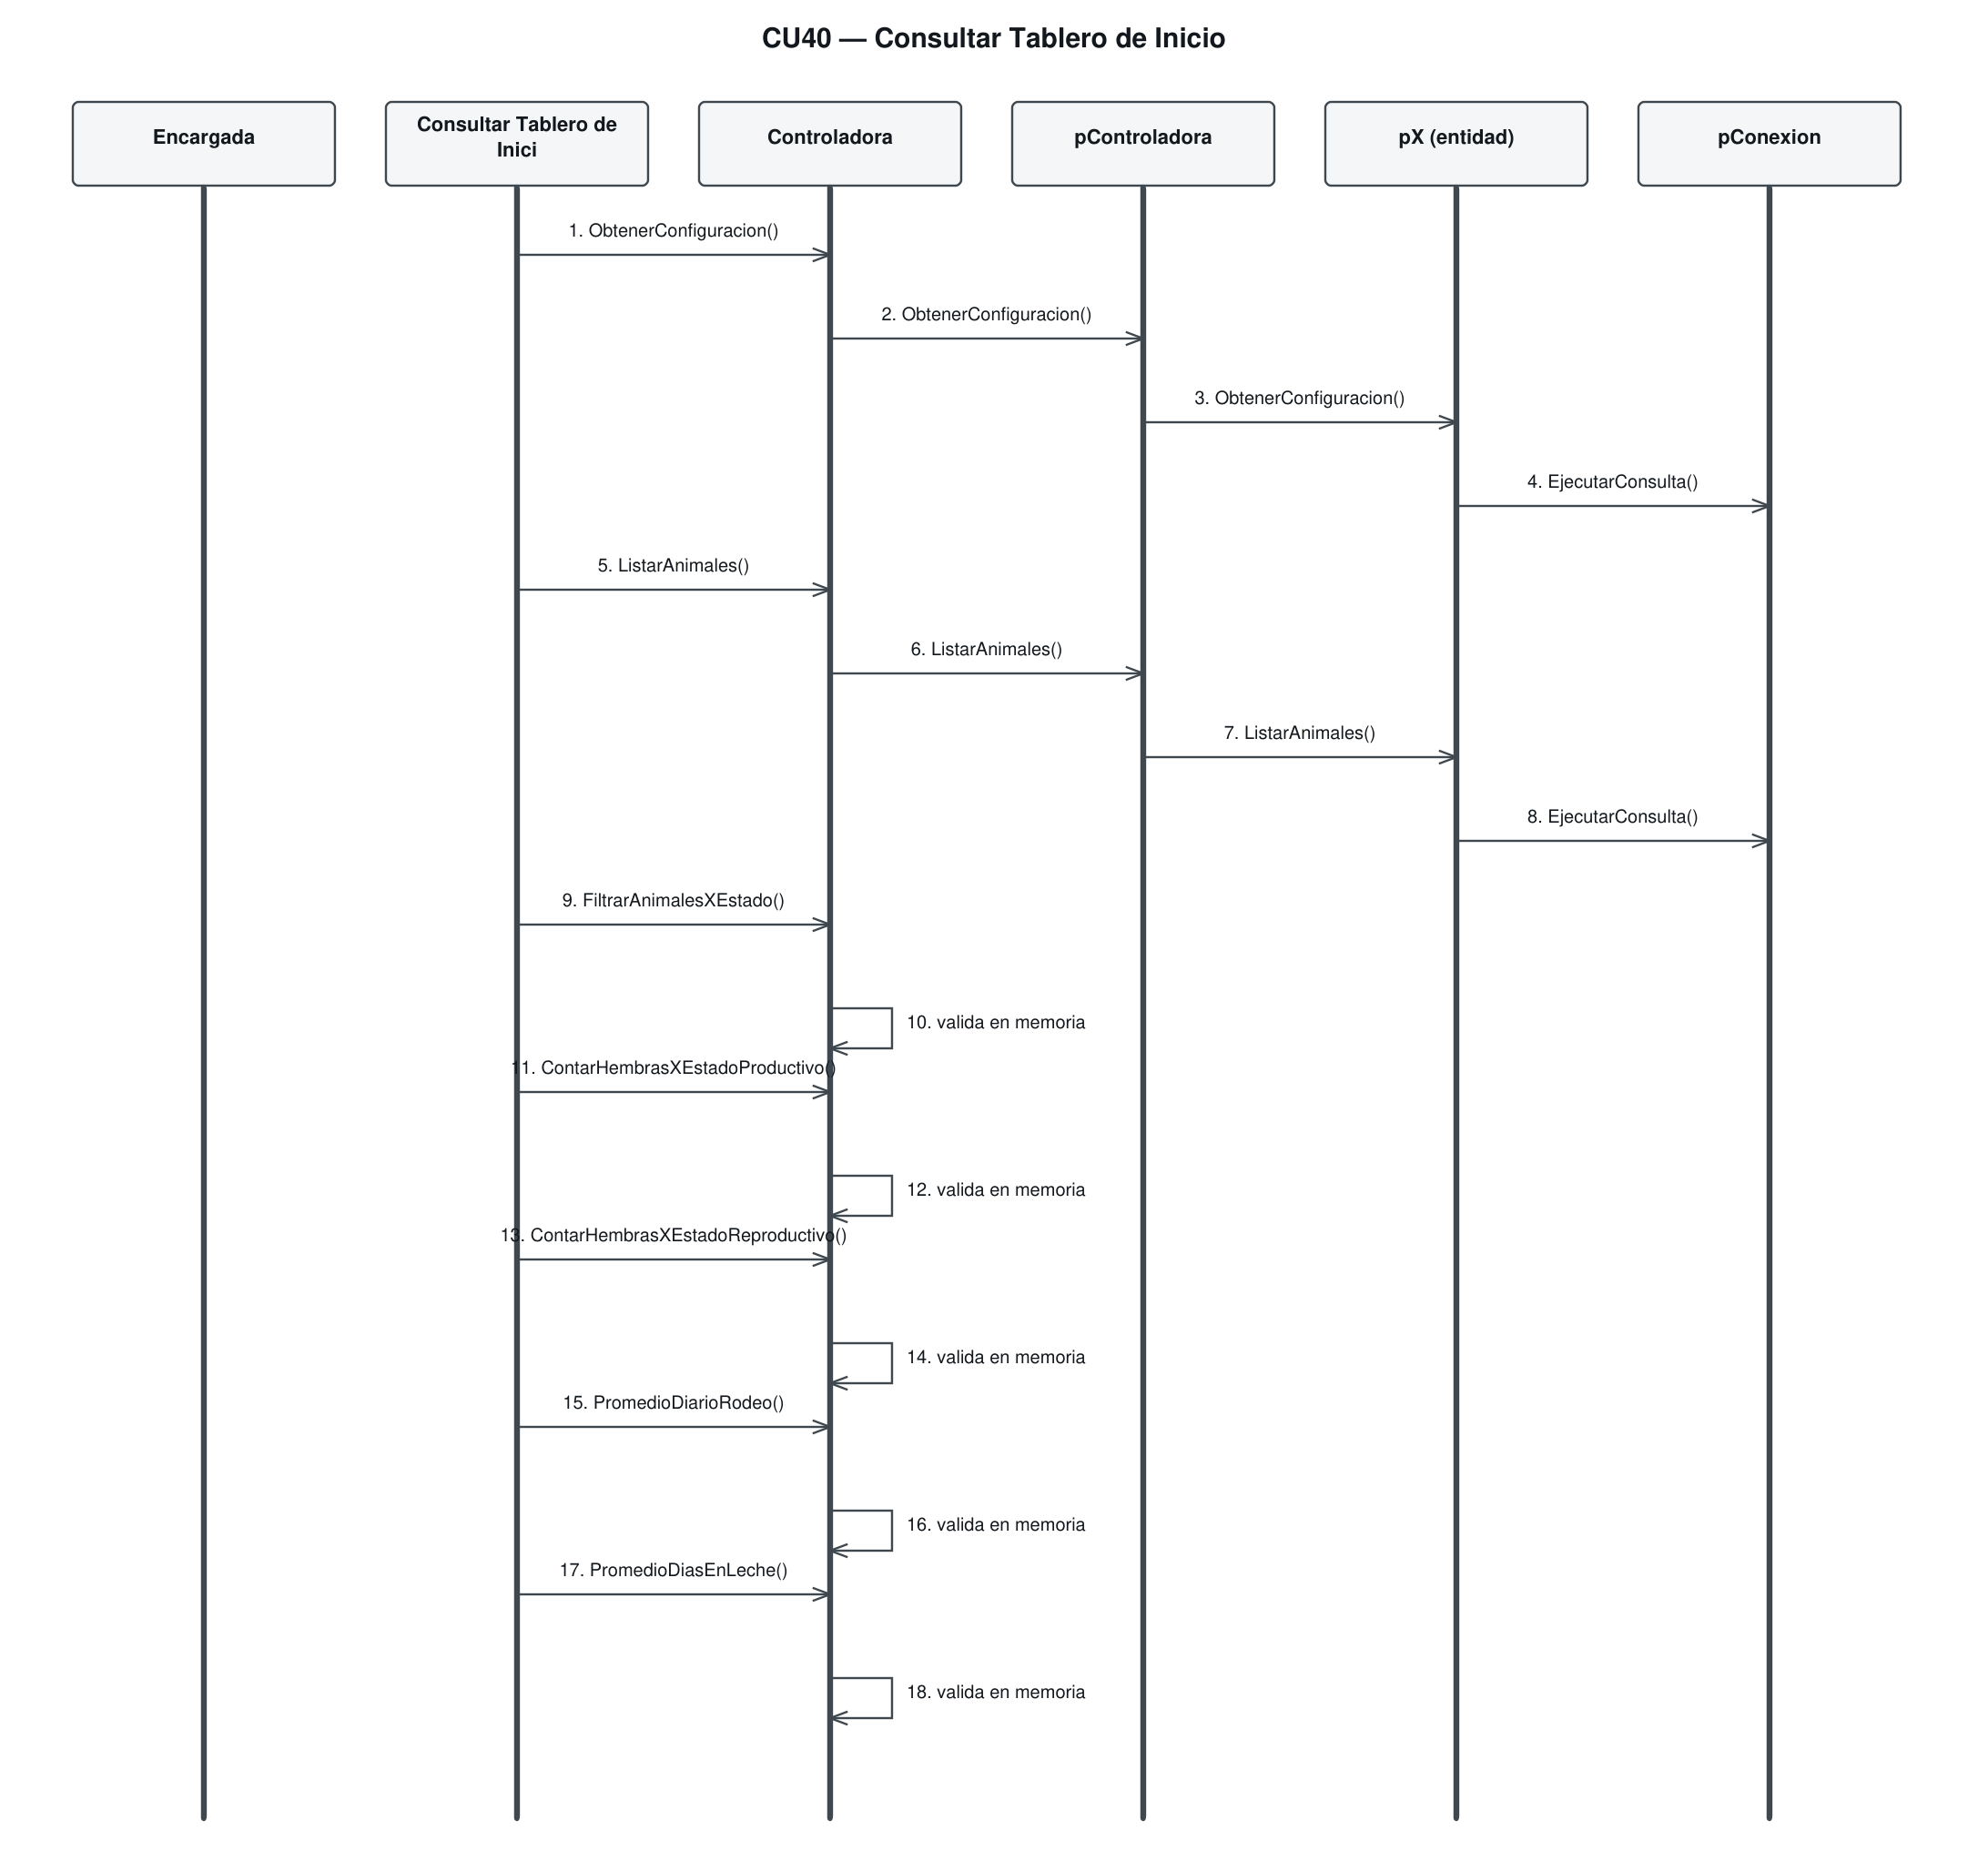
Figura. Diagrama de secuencia del CU 40.
CU 41 — Consultar Indicadores del Rodeo
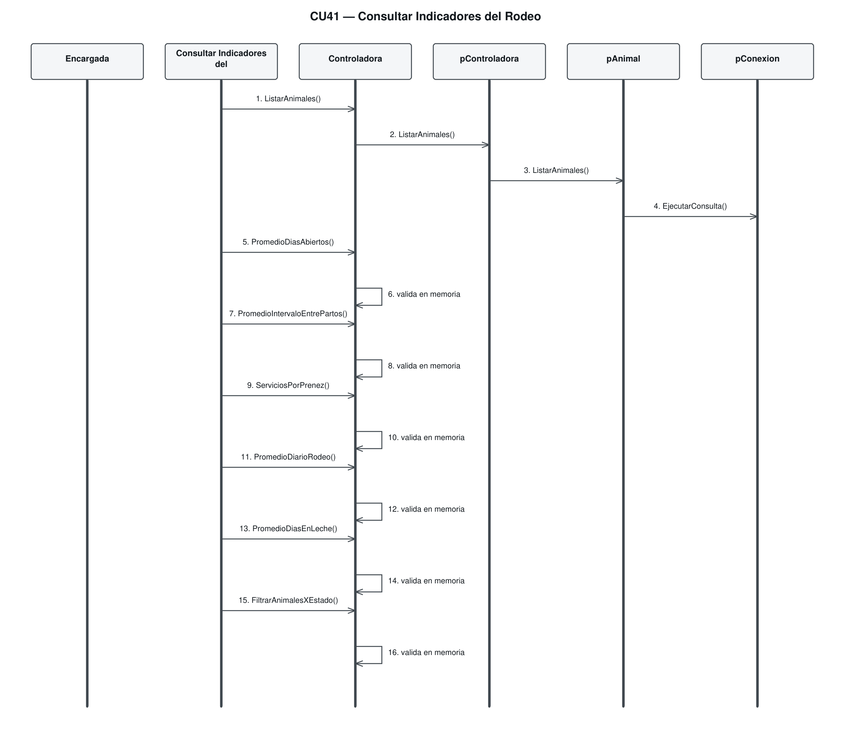
Figura. Diagrama de secuencia del CU 41.
CU 42 — Consultar Candidatas a Descarte
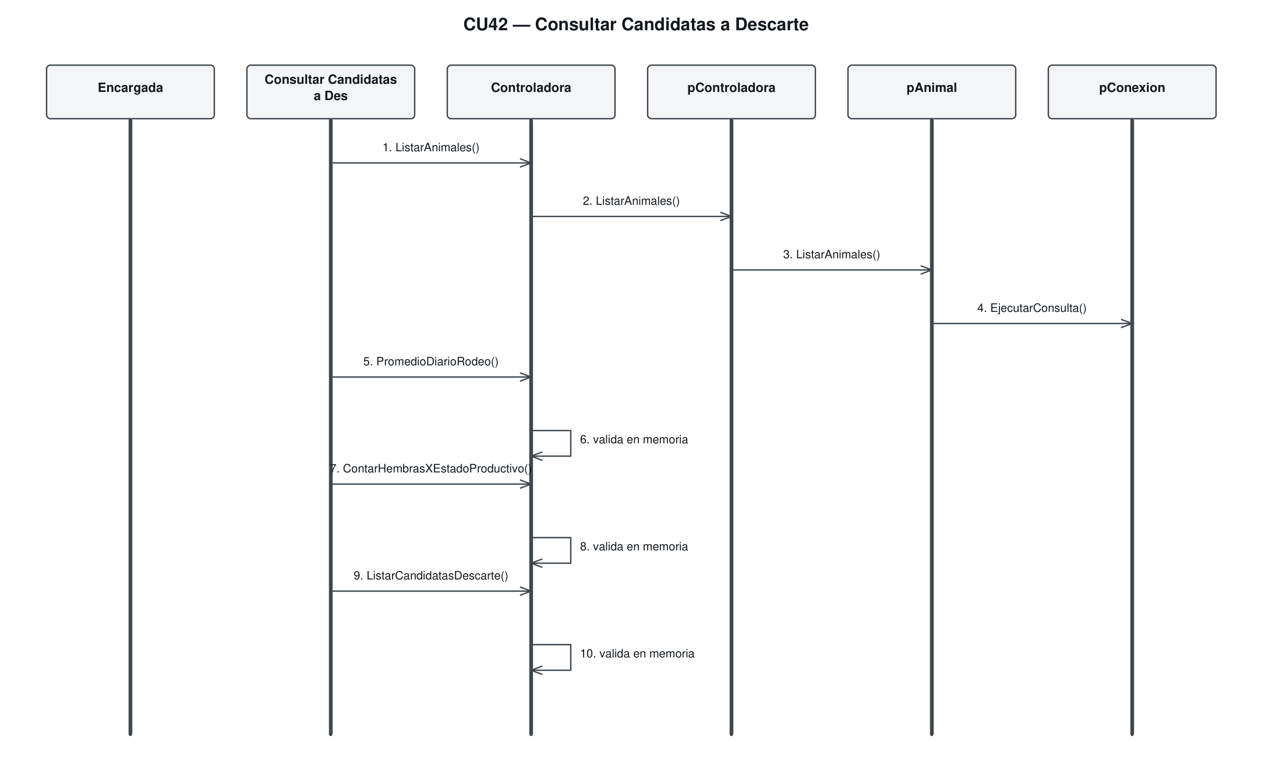
Figura. Diagrama de secuencia del CU 42.
CU 43 — Buscar Animal por Caravana
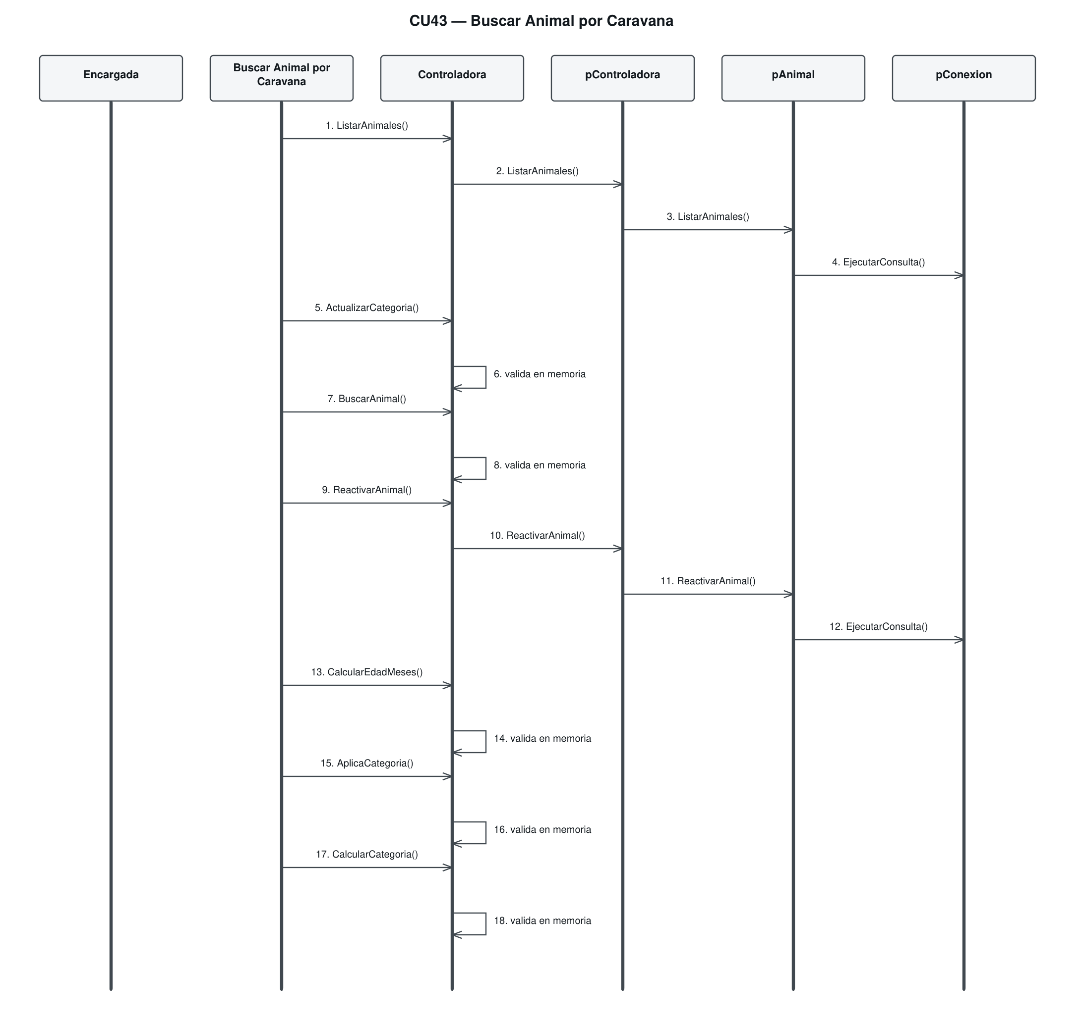
Figura. Diagrama de secuencia del CU 43.
CU 44 — Generar Reporte Productivo
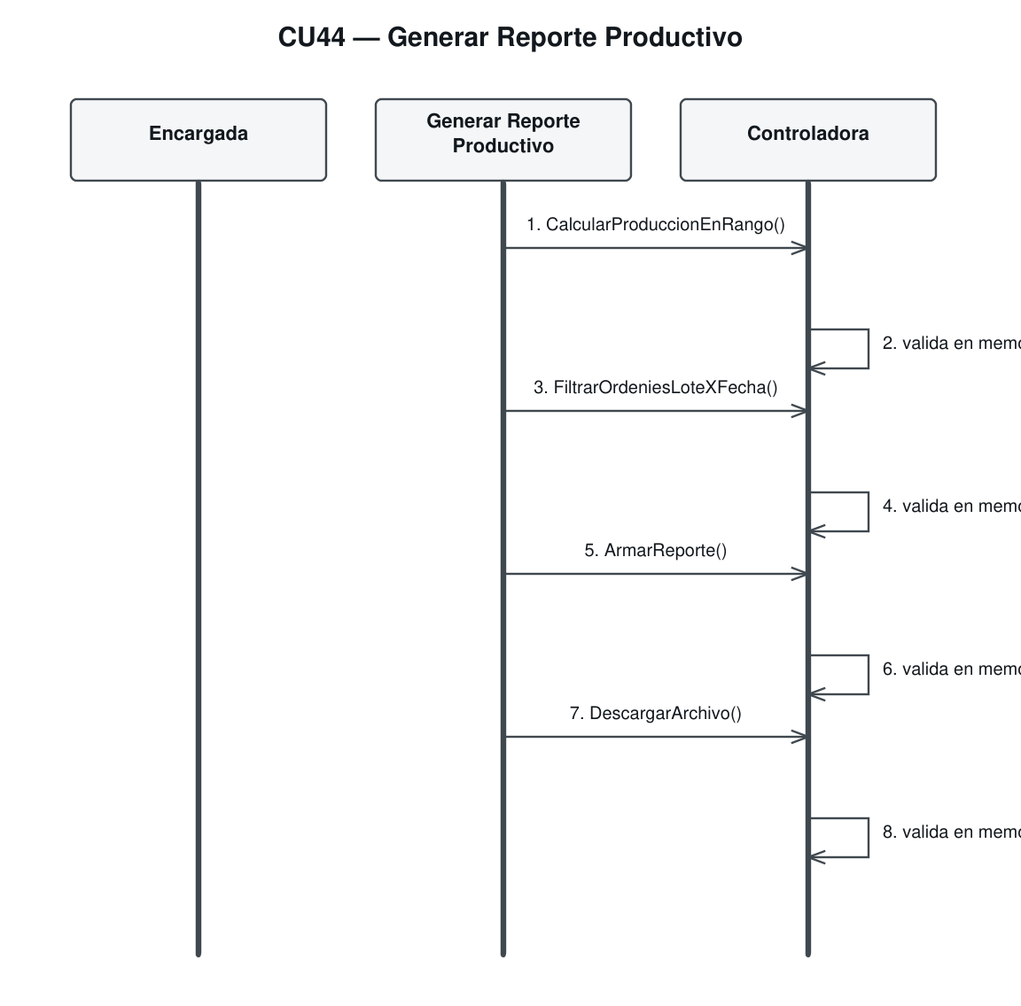
Figura. Diagrama de secuencia del CU 44.
CU 45 — Generar Reporte Sanitario
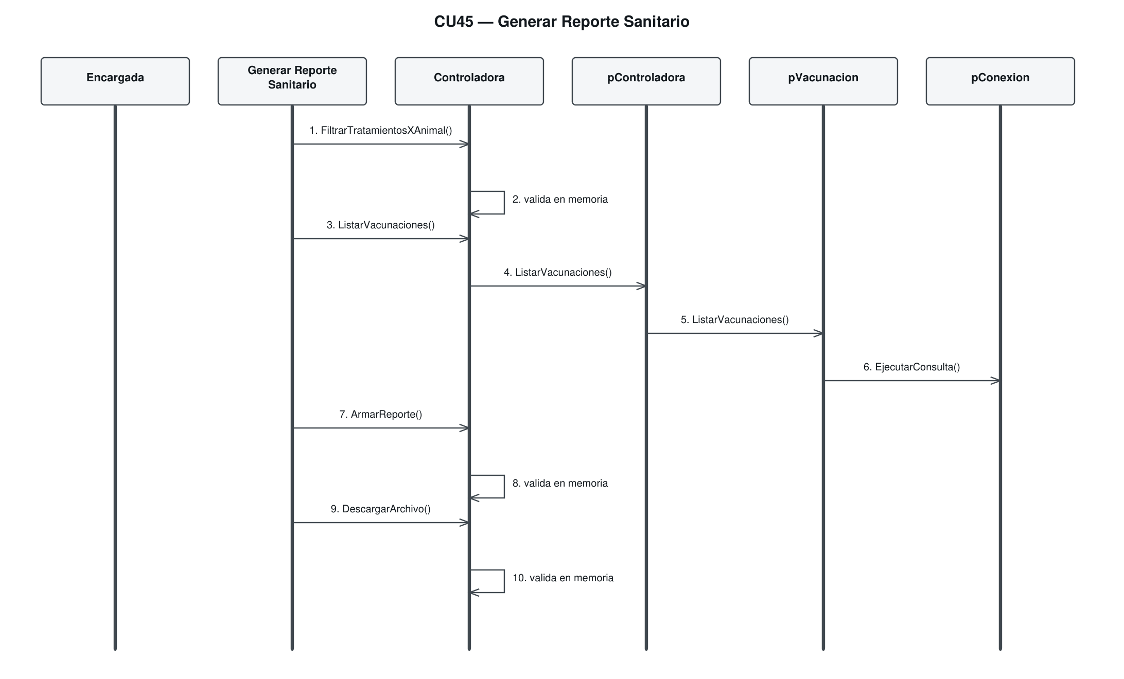
Figura. Diagrama de secuencia del CU 45.
CU 46 — Generar Reporte Reproductivo
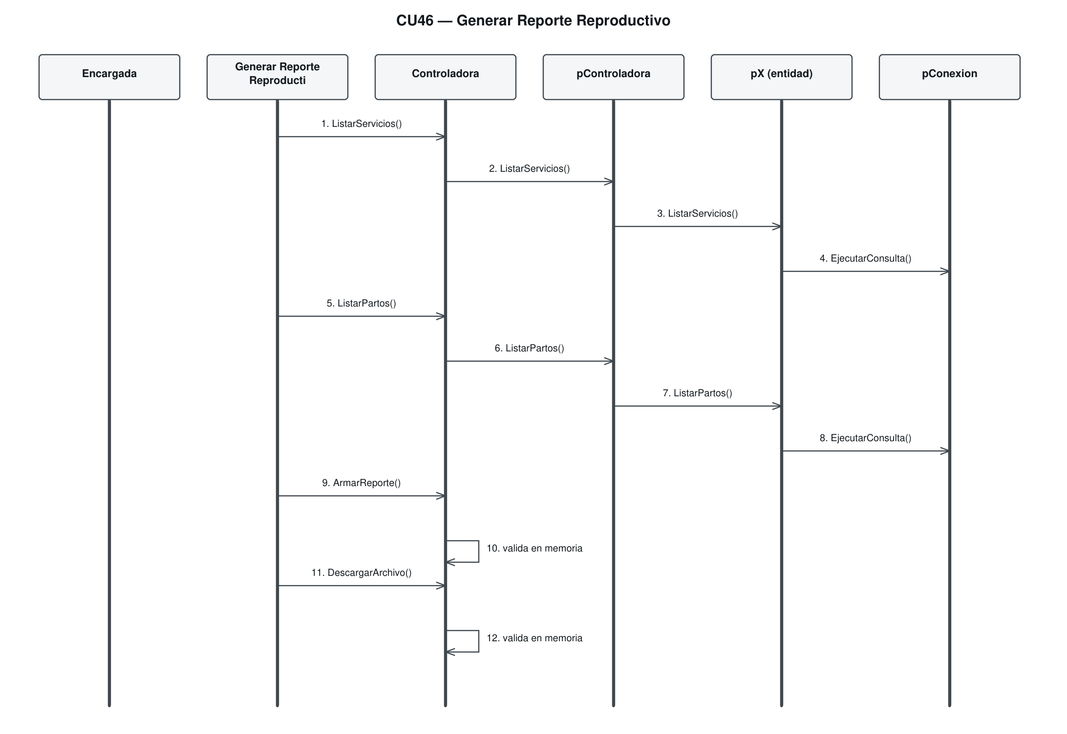
Figura. Diagrama de secuencia del CU 46.
CU 47 — Generar Reporte Genético
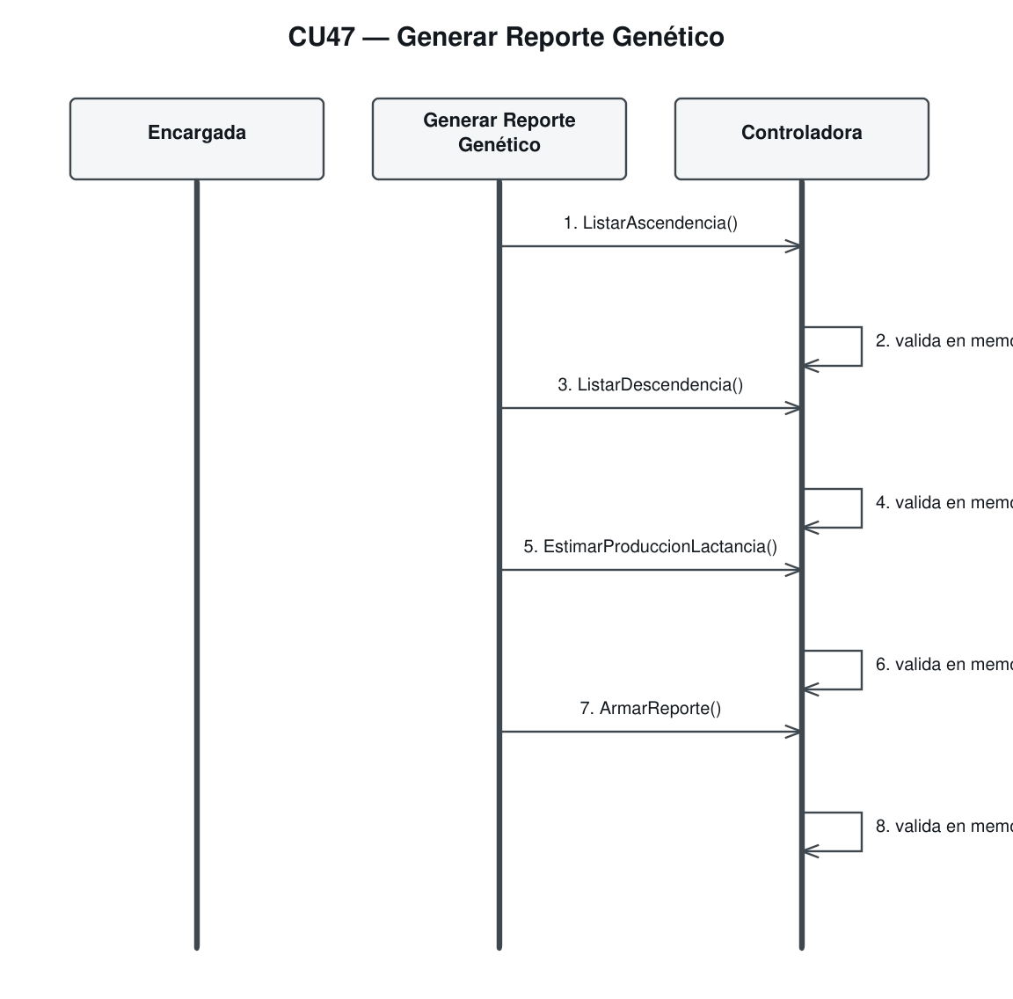
Figura. Diagrama de secuencia del CU 47.
CU 48 — Configurar Integración con Bot de Telegram
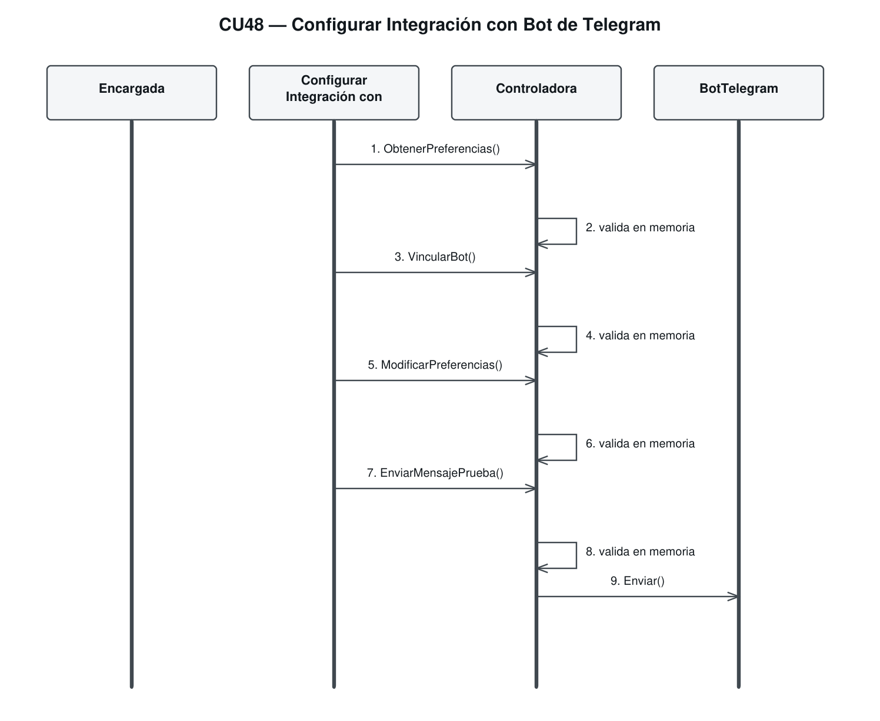
Figura. Diagrama de secuencia del CU 48.
CU 49 — Enviar Resumen Diario de Tareas Pendientes
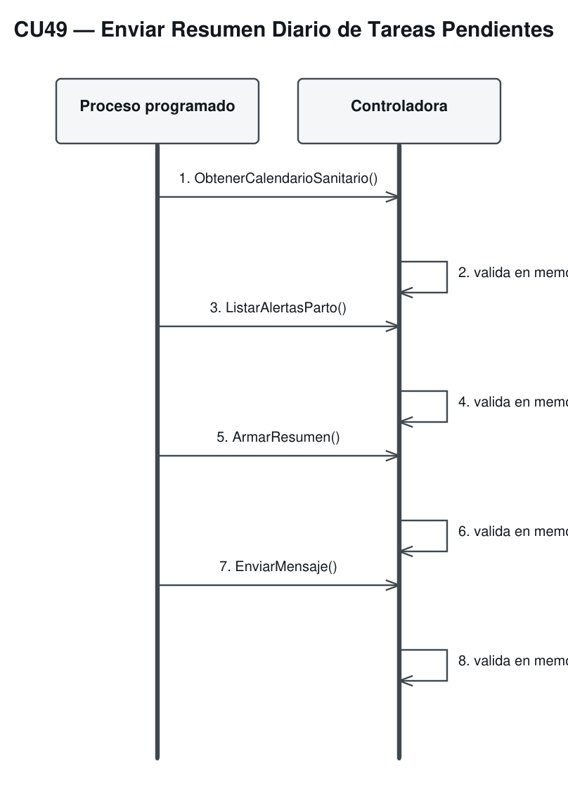
Figura. Diagrama de secuencia del CU 49.

2.2.7 Diccionario de Clases
Se especifican los tipos que toman los atributos de cada clase de la capa de dominio, junto con los parámetros que reciben sus métodos y una descripción de su cometido. Las clases Hembra y Macho heredan de Animal, por lo que sólo se detallan los atributos propios de cada especialización. Cada atributo privado mX se expone mediante una propiedad pública X con getter y setter. Las clases de dominio no contienen lógica de negocio: son anémicas y conservan únicamente sus atributos y su constructor. Toda la lógica reside en la clase Controladora, que valida contra sus listas static en memoria, delega la escritura en pControladora y recién después actualiza la caché.
Clases de negocio
Animal
Atributo | Tipo | Descripción
IdAnimal | int
NumCaravana | string
FechaNacimiento | DateTime
Activo | bool | Falso cuando el animal está dado de baja.
FechaBaja | DateTime | Fecha de salida del rodeo. Sin valor mientras el animal está activo.
MotivoBaja | string
Raza | Raza
Categoria | Categoria
Madre | Hembra | Progenitora registrada. Puede no haberla.
Padre | Macho | Progenitor registrado. Puede no haberlo.
Foto | string | Nombre del archivo de la fotografía. La imagen se guarda en disco, no en la base.
TieneFoto | bool

CandidataDescarte
No tiene tabla: reúne un animal con los motivos por los que aparece como candidata al descarte.
Atributo | Tipo | Descripción
Hembra | Hembra
Motivos | List<string> | Los criterios de descarte que el animal cumple, en texto: el sistema informa y no decide.

Categoria
Atributo | Tipo | Descripción
IdCategoria | int
Nombre | string
Descripcion | string

Celo
Atributo | Tipo | Descripción
IdCelo | int
Fecha | DateTime
Observaciones | string
Animal | Hembra

Configuracion
Atributo | Tipo | Descripción
IdConfiguracion | int
DiasSecadoAntesParto | int
EdadMinimaServicioMeses | int
EdadCambioCategoriaMeses | int
LitrosMaximosIndividual | double
OrdeniesPorDia | int
DiasAnticipacionSecado | int
DiasAnticipacionParto | int
DiasAnticipacionSanitaria | int
DiasAnticipacionVencimiento | int
DiasEsperaVoluntaria | int
DiasParaTacto | int

ControlDiario
No tiene tabla: es un punto de la curva de lactancia que el sistema arma en memoria a partir de los controles registrados.
Atributo | Tipo | Descripción
Fecha | DateTime
Litros | double | Un punto de la curva de lactancia, usado para estimar la producción por intervalos.

Descorne
Atributo | Tipo | Descripción
IdDescorne | int
Fecha | DateTime
Metodo | string
Observaciones | string
Animal | Animal
Plan | PlanSanitario

Diagnostico
Atributo | Tipo | Descripción
IdDiagnostico | int
FechaDiagnostico | DateTime
Enfermedad | string
Estado | string | Distingue el cuadro activo del cerrado.
Animal | Animal

Hembra (hereda de Animal)
Atributo | Tipo | Descripción
NumeroPartos | int | Cantidad de partos registrados. Junto con la edad determina la categoría.
EstadoProductivo | string | Sin lactancia, En lactancia o Seca. Eje productivo, independiente del reproductivo.
EstadoReproductivo | string | Vacía, Servida o Preñada. Se deduce del servicio vigente y de su último tacto.

Insumo
Atributo | Tipo | Descripción
IdInsumo | int
Nombre | string
TipoInsumo | string
StockActual | double
StockMinimo | double
PeriodoDescarteDias | int | Días de carencia del producto.
Toro | Macho

Lactancia
Atributo | Tipo | Descripción
IdLactancia | int
NumeroLactancia | int
FechaInicio | DateTime
FechaSecado | DateTime | Sin valor mientras la lactancia está en curso.
FechaProbableParto | DateTime
Animal | Hembra

Macho (hereda de Animal)
Atributo | Tipo | Descripción
EnPie | bool | Falso en el toro de catálogo, que aporta material genético sin integrar el rodeo.

MovimientoStock
Atributo | Tipo | Descripción
IdMovimiento | int
TipoMovimiento | string
Cantidad | double
Fecha | DateTime
FechaVencimiento | DateTime | Vencimiento de la partida ingresada.
Motivo | string
Insumo | Insumo

OrdenieIndividual
Atributo | Tipo | Descripción
IdOrdenieInd | int
Fecha | DateTime
Turno | string
Litros | double | Producción medida de un animal en un turno. No se suma al total del lote del mismo turno.
Animal | Hembra
Lactancia | Lactancia
OrdenieLote | OrdenieLote

OrdenieLote
Atributo | Tipo | Descripción
IdOrdenieLote | int
Fecha | DateTime
Turno | string
LitrosTotales | double | La leche completa del turno, tal como se lee del tanque.
Animales | List<Hembra>

PartidaVencimiento
No tiene tabla: es el remanente de una partida, derivado de los movimientos de stock.
Atributo | Tipo | Descripción
Partida | MovimientoStock
Remanente | double

Parto
Atributo | Tipo | Descripción
IdParto | int
FechaParto | DateTime
TipoParto | string
Observaciones | string
Madre | Hembra

PlanSanitario
Atributo | Tipo | Descripción
IdPlan | int
Nombre | string
TipoProcedimiento | string
PeriodicidadDias | int | Sin valor cuando el procedimiento se aplica una única vez en la vida del animal.
EdadInicioMeses | int
Activo | bool
Insumo | Insumo
Categorias | List<Categoria>

ProcedimientoPendiente
No tiene tabla: es un pendiente del calendario sanitario, derivado de comparar el plan con lo aplicado.
Atributo | Tipo | Descripción
Animal | Animal
Plan | PlanSanitario
UltimaAplicacion | DateTime
ProximaAplicacion | DateTime

Raza
Atributo | Tipo | Descripción
IdRaza | int
Nombre | string
Descripcion | string

Reporte
Atributo | Tipo | Descripción
Titulo | string
Periodo | string
FechaEmision | DateTime
Secciones | List<SeccionReporte>

SeccionReporte
Atributo | Tipo | Descripción
Titulo | string
Columnas | string[]
Filas | List<string[]>
ColumnasNumericas | List<int>
Nota | string

Servicio
Atributo | Tipo | Descripción
IdServicio | int
TipoServicio | string
FechaServicio | DateTime
FechaProbableParto | DateTime
Observaciones | string
Animal | Hembra
Toro | Macho
Pajuela | Insumo

Tacto
Atributo | Tipo | Descripción
IdTacto | int
FechaTacto | DateTime
Resultado | string
Observaciones | string
Servicio | Servicio

Tratamiento
Atributo | Tipo | Descripción
IdTratamiento | int
FechaInicio | DateTime
DiasDuracion | int
DosisDiaria | string
CantidadInsumo | double | Cantidad de producto consumida, que es lo que se devuelve al stock si el tratamiento se corrige o se elimina.
FechaFinDescarte | DateTime | Fin del período en que la leche del animal no se destina a consumo.
Diagnostico | Diagnostico
Animal | Animal
Insumo | Insumo
Plan | PlanSanitario

Vacunacion
Atributo | Tipo | Descripción
IdVacunacion | int
FechaAplicacion | DateTime
Animal | Animal
Insumo | Insumo
Plan | PlanSanitario

Controladora
Los métodos se agrupan por región funcional, en el mismo orden en que están escritos en la clase.
Configuracion (5 métodos)
Método | Devuelve | Parámetros
ObtenerConfiguracion | Configuracion | —
ValidarConfiguracion | string | Configuracion pConfiguracion
ModificarConfiguracion | bool | Configuracion pConfiguracionNueva
ListarTurnos | List<string> | —
EsTurnoValido | bool | string pTurno

Seguridad (2 métodos)
Método | Devuelve | Parámetros
ConfigurarCredenciales | void | string pUsuario, string pContrasena
ValidarCredenciales | bool | string pUsuario, string pContrasena

Razas (2 métodos)
Método | Devuelve | Parámetros
ListarRazas | List<Raza> | —
BuscarRaza | Raza | int pId

Categorias (2 métodos)
Método | Devuelve | Parámetros
ListarCategorias | List<Categoria> | —
BuscarCategoria | Categoria | int pId

Animales (30 métodos)
Método | Devuelve | Parámetros
ListarAnimales | List<Animal> | —
BuscarAnimal | Animal | int pId
BuscarAnimalXCaravana | Animal | string pNumCaravana
ExisteCaravana | bool | string pNumCaravana
AltaAnimal | bool | Animal pAnimal
ModificarAnimal | bool | int pIdAnimal, string pNumCaravana, DateTime pFechaNacimiento, Raza pRaza, Categoria pCategoria, Hembra pMadre, Macho pPadre, int pNumeroPartos, bool pEnPie, string pFoto
ActualizarCategoria | bool | int pIdAnimal
BajaAnimal | bool | string pNumCaravana, string pMotivoBaja
ReactivarAnimal | bool | string pNumCaravana
GuardarFotoAnimal | string | byte[] pContenido
BorrarFotoAnimal | void | string pNombreArchivo
UrlFoto | string | Animal pAnimal
EstabaActivo | bool | Animal pAnimal, DateTime pFecha
CalcularEdadMeses | int | Animal pAnimal
ListarDescendencia | List<Animal> | Animal pAnimal
ValidarGenealogia | string | int pIdAnimal, DateTime pFechaNacimiento, Hembra pMadre, Macho pPadre
AdvertenciasGenealogia | List<string> | DateTime pFechaNacimiento, Hembra pMadre, Macho pPadre
CalcularCategoria | Categoria | Animal pAnimal
AplicaCategoria | bool | Categoria pCategoria, Animal pAnimal
EsHembra | bool | string pNumCaravana
ObtenerLinaje | Animal | string pNumCaravana
ListarAscendencia | List<Animal> | Animal pAnimal
BuscarAncestroComun | Animal | Animal pAnimal, Animal pPareja
VerificarConsanguinidad | bool | Animal pAnimal, Animal pPareja
FiltrarAnimalesXRaza | List<Animal> | int pIdRaza
FiltrarAnimalesXCategoria | List<Animal> | int pIdCategoria
FiltrarAnimalesXEstado | List<Animal> | bool pActivo
ListarRodeo | List<Animal> | —
ListarReproductoresDeCatalogo | List<Animal> | —
FiltrarAnimales | List<Animal> | string pNumCaravana, int pIdRaza, int pIdCategoria, int pActivo, int pEdadDesde, int pEdadHasta

Hembras (8 métodos)
Método | Devuelve | Parámetros
ListarHembras | List<Hembra> | —
BuscarHembra | Hembra | int pId
AltaHembra | bool | Hembra pHembra
EstaEnLactancia | bool | string pNumCaravana
ModificarEstadoProductivo | bool | int pIdHembra, string pEstadoProductivo
ModificarEstadoReproductivo | bool | int pIdHembra, string pEstadoReproductivo
ListarHembrasEnLactancia | List<Hembra> | —
ListarHembrasPrenadas | List<Hembra> | —

Machos (4 métodos)
Método | Devuelve | Parámetros
ListarMachos | List<Macho> | —
BuscarMacho | Macho | int pId
AltaMacho | bool | Macho pMacho
EsToro | bool | Macho pMacho

Lactancias (14 métodos)
Método | Devuelve | Parámetros
ListarLactancias | List<Lactancia> | —
BuscarLactancia | Lactancia | int pId
LactanciaEstaActiva | bool | Lactancia pLactancia
LactanciaActual | Lactancia | Hembra pHembra
LactanciaDeLaFecha | Lactancia | Hembra pHembra, DateTime pFecha
ListarLactanciasActivas | List<Lactancia> | —
FiltrarLactanciasXHembra | List<Lactancia> | int pIdHembra
ProximoNumeroLactancia | int | Hembra pHembra
AltaLactancia | bool | Lactancia pLactanciaNueva
ModificarLactancia | bool | Lactancia pLactanciaNueva
RegistrarSecado | bool | string pNumCaravana, DateTime pFecha
CalcularFechaSecado | DateTime | Hembra pHembra
ListarAlertasSecado | List<Hembra> | —
CalcularProduccionTotal | double | Lactancia pLactancia

Ordenies Por Lote (14 métodos)
Método | Devuelve | Parámetros
ListarOrdeniesLote | List<OrdenieLote> | —
BuscarOrdenieLote | OrdenieLote | int pId
BuscarOrdenieLoteXFechaTurno | OrdenieLote | DateTime pFecha, string pTurno
ValidarLitros | bool | double pLitros
ValidarLitrosLote | bool | double pLitros, int pCantidadAnimales
ValidarLitrosIndividual | bool | double pLitros
ListarAnimalesParaOrdenie | List<Hembra> | —
ListarHembrasEnDescarte | List<Hembra> | —
AltaOrdenieLote | bool | OrdenieLote pOrdenieLote
ModificarOrdenieLote | bool | int pIdOrdenieLote, double pLitrosTotales, List<Hembra> pAnimales
ValidarEliminarOrdenieLote | string | int pIdOrdenieLote
EliminarOrdenieLote | bool | int pIdOrdenieLote
ListarTurnosSoloConControlIndividual | List<OrdenieLote> | —
FiltrarOrdeniesLoteXFecha | List<OrdenieLote> | DateTime pDesde, DateTime pHasta

Ordenies Individuales (17 métodos)
Método | Devuelve | Parámetros
ListarOrdeniesIndividual | List<OrdenieIndividual> | —
BuscarOrdenieIndividual | OrdenieIndividual | int pId
AltaOrdenieIndividual | bool | OrdenieIndividual pOrdenie
BuscarOrdenieIndividualXFechaTurno | OrdenieIndividual | DateTime pFecha, string pTurno, int pIdAnimal
ValidarModificarOrdenieIndividual | string | int pIdOrdenieInd, double pLitros
ModificarOrdenieIndividual | bool | int pIdOrdenieInd, double pLitros
ValidarEliminarOrdenieIndividual | string | int pIdOrdenieInd
EliminarOrdenieIndividual | bool | int pIdOrdenieInd
SumarLitrosSinOrdenieLote | double | DateTime pDesde, DateTime pHasta
SumarLitrosIndividualesDelTurno | double | DateTime pFecha, string pTurno
ValidarLoteContraMedido | string | DateTime pFecha, string pTurno, double pLitrosLote, List<Hembra> pAnimales
ValidarMedidoContraLote | string | DateTime pFecha, string pTurno, int pIdAnimal, double pLitros, int pIdOrdenieIgnorado
SumarLitros | double | List<OrdenieIndividual> pOrdenies
FiltrarOrdeniesXLactancia | List<OrdenieIndividual> | int pIdLactancia
FiltrarOrdeniesIndividualXFecha | List<OrdenieIndividual> | DateTime pDesde, DateTime pHasta
CalcularProduccionEnRango | double | DateTime pDesde, DateTime pHasta, string pModalidad
CalcularProduccionMensual | double | int pMes, int pAnio

Celos (9 métodos)
Método | Devuelve | Parámetros
ListarCelos | List<Celo> | —
BuscarCelo | Celo | int pId
ValidarCelo | string | Celo pCelo
AltaCelo | bool | Celo pCelo
ValidarModificarCelo | string | int pIdCelo, DateTime pFecha, int pIdHembra
ModificarCelo | bool | int pIdCelo, DateTime pFecha, string pObservaciones, int pIdHembra
ValidarEliminarCelo | string | int pIdCelo
EliminarCelo | bool | int pIdCelo
FiltrarCelosXHembra | List<Celo> | int pIdHembra

Servicios (18 métodos)
Método | Devuelve | Parámetros
ListarServicios | List<Servicio> | —
BuscarServicio | Servicio | int pId
CalcularFechaParto | DateTime | DateTime pFechaServicio
EsInseminacion | bool | Servicio pServicio
ToroDelServicio | Macho | Servicio pServicio
ValidarServicio | string | Servicio pServicio
AdvertenciasServicio | List<string> | Servicio pServicio
AltaServicio | bool | Servicio pServicio
ModificarServicio | bool | int pIdServicio, DateTime pFechaProbableParto
ValidarModificarServicio | string | int pIdServicio, string pTipoServicio, DateTime pFechaServicio, DateTime pFechaProbableParto, int pIdHembra, int pIdToro, int pIdPajuela
ModificarServicio | bool | int pIdServicio, string pTipoServicio, DateTime pFechaServicio, DateTime pFechaProbableParto, string pObservaciones, int pIdHembra, int pIdToro, int pIdPajuela
ValidarEliminarServicio | string | int pIdServicio
EliminarServicio | bool | int pIdServicio
FiltrarServiciosXHembra | List<Servicio> | int pIdHembra
ServicioVigente | Servicio | Hembra pHembra
ListarServiciosConPrenez | List<Servicio> | —
FiltrarServiciosXFechaParto | List<Servicio> | DateTime pDesde, DateTime pHasta
ListarAlertasParto | List<Servicio> | —

Tactos (10 métodos)
Método | Devuelve | Parámetros
ListarTactos | List<Tacto> | —
BuscarTacto | Tacto | int pId
EsPositivo | bool | Tacto pTacto
FiltrarTactosXServicio | List<Tacto> | int pIdServicio
UltimoTacto | Tacto | Servicio pServicio
AltaTacto | bool | Tacto pTacto
ValidarModificarTacto | string | int pIdTacto, int pIdServicio, DateTime pFechaTacto, string pResultado
ModificarTacto | bool | int pIdTacto, int pIdServicio, DateTime pFechaTacto, string pResultado, string pObservaciones
ValidarEliminarTacto | string | int pIdTacto
EliminarTacto | bool | int pIdTacto

Partos (14 métodos)
Método | Devuelve | Parámetros
ListarPartos | List<Parto> | —
BuscarParto | Parto | int pId
FiltrarPartosXHembra | List<Parto> | int pIdHembra
PadreSugerido | Macho | Hembra pMadre
AdvertenciasParto | List<string> | Parto pParto, List<Animal> pListaCrias
AltaParto | bool | Parto pParto, List<Animal> pListaCrias
LactanciaDelParto | Lactancia | Parto pParto
LactanciaCerradaPorParto | Lactancia | Parto pParto
CriasDelParto | List<Animal> | Parto pParto
MotivoAnimalNoEliminable | string | Animal pAnimal
ValidarModificarParto | string | int pIdParto, DateTime pFechaParto, string pTipoParto
ModificarParto | bool | int pIdParto, DateTime pFechaParto, string pTipoParto, string pObservaciones
ValidarEliminarParto | string | int pIdParto
EliminarParto | bool | int pIdParto

Insumos (20 métodos)
Método | Devuelve | Parámetros
ListarInsumos | List<Insumo> | —
BuscarInsumo | Insumo | int pId
ListarPajuelas | List<Insumo> | —
ListarInsumosSanitarios | List<Insumo> | —
ListarInsumosXTipo | List<Insumo> | string pTipoInsumo
ExisteInsumo | bool | string pNombre, string pTipoInsumo
AltaInsumo | bool | Insumo pInsumoNuevo
RegistrarIngreso | bool | Insumo pInsumoNuevo, double pCantidad, DateTime pFecha, DateTime pFechaVencimiento
IngresarStock | bool | int pIdInsumo, double pCantidad, DateTime pFecha, DateTime pFechaVencimiento, string pMotivo
VerificarStock | bool | int pIdInsumo, double pCantidad
ModificarStockMinimo | bool | int pIdInsumo, double pStockMinimo
StockCritico | bool | Insumo pInsumo
ListarAlertasStock | List<Insumo> | —
ListarMovimientosStock | List<MovimientoStock> | —
FiltrarMovimientos | List<MovimientoStock> | int pIdInsumo, string pTipoMovimiento, DateTime pDesde, DateTime pHasta
StockResultante | double | MovimientoStock pMovimiento
ListarPartidas | List<PartidaVencimiento> | Insumo pInsumo
ListarAlertasVencimiento | List<PartidaVencimiento> | int pAnticipacionDias
DiasParaVencer | int | PartidaVencimiento pPartida
EstaVencida | bool | PartidaVencimiento pPartida

Sanidad (23 métodos)
Método | Devuelve | Parámetros
ListarDiagnosticos | List<Diagnostico> | —
BuscarDiagnostico | Diagnostico | int pId
DiagnosticoEstaActivo | bool | Diagnostico pDiagnostico
AltaDiagnostico | bool | Diagnostico pDiagnosticoNuevo
ResolverDiagnostico | bool | int pIdDiagnostico
FiltrarDiagnosticosXAnimal | List<Diagnostico> | int pIdAnimal
ValidarModificarDiagnostico | string | int pIdDiagnostico, DateTime pFechaDiagnostico, string pEnfermedad, int pIdAnimal
ModificarDiagnostico | bool | int pIdDiagnostico, DateTime pFechaDiagnostico, string pEnfermedad, int pIdAnimal
ValidarEliminarDiagnostico | string | int pIdDiagnostico
EliminarDiagnostico | bool | int pIdDiagnostico
FiltrarTratamientosXDiagnostico | List<Tratamiento> | int pIdDiagnostico
ListarTratamientos | List<Tratamiento> | —
BuscarTratamiento | Tratamiento | int pId
CalcularFechaFin | DateTime | Tratamiento pTratamiento
CalcularDescarte | DateTime | Tratamiento pTratamiento
AltaTratamiento | bool | Tratamiento pTratamientoNuevo, double pCantidadInsumo
ValidarModificarTratamiento | string | int pIdTratamiento, DateTime pFechaInicio, int pDiasDuracion, string pDosisDiaria, double pCantidadInsumo, int pIdDiagnostico, int pIdAnimal, int pIdInsumo, int pIdPlan
ModificarTratamiento | bool | int pIdTratamiento, DateTime pFechaInicio, int pDiasDuracion, string pDosisDiaria, double pCantidadInsumo, DateTime pFechaFinDescarte, int pIdDiagnostico, int pIdAnimal, int pIdInsumo, int pIdPlan
ValidarEliminarTratamiento | string | int pIdTratamiento
EliminarTratamiento | bool | int pIdTratamiento
FechaFinDescarte | DateTime | Animal pAnimal
FiltrarTratamientosXAnimal | List<Tratamiento> | int pIdAnimal
TieneDescarteVigente | bool | Animal pAnimal

Vacunaciones (8 métodos)
Método | Devuelve | Parámetros
ListarVacunaciones | List<Vacunacion> | —
BuscarVacunacion | Vacunacion | int pId
AltaVacunacion | bool | Vacunacion pVacunacionNueva
ValidarModificarVacunacion | string | int pIdVacunacion, DateTime pFechaAplicacion, int pIdAnimal, int pIdInsumo, int pIdPlan
ModificarVacunacion | bool | int pIdVacunacion, DateTime pFechaAplicacion, int pIdAnimal, int pIdInsumo, int pIdPlan
ValidarEliminarVacunacion | string | int pIdVacunacion
EliminarVacunacion | bool | int pIdVacunacion
FiltrarVacunacionesXAnimal | List<Vacunacion> | int pIdAnimal

Descornes (10 métodos)
Método | Devuelve | Parámetros
ListarDescornes | List<Descorne> | —
BuscarDescorne | Descorne | int pId
AltaDescorne | bool | Descorne pDescorneNuevo
ValidarModificarDescorne | string | int pIdDescorne, DateTime pFecha, string pMetodo, int pIdAnimal, int pIdPlan
ModificarDescorne | bool | int pIdDescorne, DateTime pFecha, string pMetodo, string pObservaciones, int pIdAnimal, int pIdPlan
ValidarEliminarDescorne | string | int pIdDescorne
EliminarDescorne | bool | int pIdDescorne
TieneDescorne | bool | Animal pAnimal
FiltrarDescornesXAnimal | List<Descorne> | int pIdAnimal
FiltrarDescornesXFecha | List<Descorne> | DateTime pFechaInicio, DateTime pFechaFin

Planes Sanitarios (8 métodos)
Método | Devuelve | Parámetros
ListarPlanesSanitarios | List<PlanSanitario> | —
ListarPlanesActivos | List<PlanSanitario> | —
ListarPlanesXTipo | List<PlanSanitario> | string pTipoProcedimiento
BuscarPlanSanitario | PlanSanitario | int pId
ExistePlanSanitario | bool | string pNombre, int pIdPlan
ValidarPlanSanitario | string | PlanSanitario pPlan
AltaPlanSanitario | bool | PlanSanitario pPlanNuevo
ModificarPlanSanitario | bool | PlanSanitario pPlan

Indicadores (17 métodos)
Método | Devuelve | Parámetros
ListarControlesDiarios | List<ControlDiario> | Lactancia pLactancia
EstimarProduccionLactancia | double | Lactancia pLactancia
DiasEnLeche | int | Lactancia pLactancia
PromedioDiarioLactancia | double | Lactancia pLactancia
ProyectarProduccion305 | double | Lactancia pLactancia
UltimoParto | Parto | Hembra pHembra
DiasAbiertos | int | Hembra pHembra
TieneDiasAbiertosCerrados | bool | Hembra pHembra
IntervaloEntrePartos | int | Hembra pHembra
ServiciosDesdeUltimoParto | int | Hembra pHembra
ServiciosPorPrenez | double | —
PromedioDiasAbiertos | double | —
PromedioIntervaloEntrePartos | double | —
PromedioDiarioRodeo | double | —
PromedioDiasEnLeche | double | —
ContarHembrasXEstadoProductivo | int | string pEstadoProductivo
ContarHembrasXEstadoReproductivo | int | string pEstadoReproductivo

Listas De Trabajo (5 métodos)
Método | Devuelve | Parámetros
ListarTactosPendientes | List<Servicio> | —
ListarVacasParaServir | List<Hembra> | —
EstaParaServir | bool | Hembra pHembra
MotivoParaServir | string | Hembra pHembra
ListarCandidatasDescarte | List<CandidataDescarte> | —

Calendario Sanitario (8 métodos)
Método | Devuelve | Parámetros
PlanAlcanzaAnimal | bool | PlanSanitario pPlan, Animal pAnimal
UltimaAplicacion | DateTime | PlanSanitario pPlan, Animal pAnimal
ProximaAplicacion | DateTime | PlanSanitario pPlan, Animal pAnimal
CalcularPendientes | List<ProcedimientoPendiente> | PlanSanitario pPlan, int pAnticipacionDias
ObtenerCalendarioSanitario | List<ProcedimientoPendiente> | int pAnticipacionDias
FiltrarCalendario | List<ProcedimientoPendiente> | List<ProcedimientoPendiente> pCalendario, string pTipoProcedimiento, int pIdCategoria
EstaVencido | bool | ProcedimientoPendiente pPendiente
DiasParaAplicar | int | ProcedimientoPendiente pPendiente

Reportes (4 métodos)
Método | Devuelve | Parámetros
ArmarReporteProductivo | Reporte | DateTime pDesde, DateTime pHasta
ArmarReporteSanitario | Reporte | DateTime pDesde, DateTime pHasta
ArmarReporteReproductivo | Reporte | DateTime pDesde, DateTime pHasta
ArmarReporteGenetico | Reporte | —

pControladora
La fachada de la capa de acceso a datos. Cada método deriva en la clase de persistencia de su entidad.
Configuracion (2 métodos)
Método | Devuelve | Parámetros
ObtenerConfiguracion | Configuracion | —
ModificarConfiguracion | bool | Configuracion pConfiguracionNueva

Razas (2 métodos)
Método | Devuelve | Parámetros
ListarRazas | List<Raza> | —
AltaRaza | bool | Raza pRaza

Categorias (2 métodos)
Método | Devuelve | Parámetros
ListarCategorias | List<Categoria> | —
AltaCategoria | bool | Categoria pCategoria

Animales (7 métodos)
Método | Devuelve | Parámetros
ListarAnimales | List<Animal> | List<Raza> pListaRazas, List<Categoria> pListaCategorias
AltaAnimal | bool | Animal pAnimal
ModificarAnimal | bool | Animal pAnimal
BajaAnimal | bool | int pIdAnimal, string pMotivoBaja
ReactivarAnimal | bool | int pIdAnimal
GuardarFoto | string | byte[] pContenido
BorrarFoto | void | string pNombreArchivo

Hembras (3 métodos)
Método | Devuelve | Parámetros
ListarHembras | List<Hembra> | List<Animal> pListaAnimales
AltaHembra | bool | Hembra pHembra
ModificarHembra | bool | Hembra pHembra

Machos (3 métodos)
Método | Devuelve | Parámetros
ListarMachos | List<Macho> | List<Animal> pListaAnimales
AltaMacho | bool | Macho pMacho
ModificarMacho | bool | Macho pMacho

Lactancias (4 métodos)
Método | Devuelve | Parámetros
ListarLactancias | List<Lactancia> | List<Hembra> pListaHembras
AltaLactancia | bool | Lactancia pLactanciaNueva
ModificarLactancia | bool | Lactancia pLactanciaNueva
RegistrarSecado | bool | Lactancia pLactanciaCerrada, Hembra pHembraSeca

Ordenies Por Lote (4 métodos)
Método | Devuelve | Parámetros
ListarOrdeniesLote | List<OrdenieLote> | List<Hembra> pListaHembras
AltaOrdenieLote | bool | OrdenieLote pOrdenieLote
ModificarOrdenieLote | bool | OrdenieLote pOrdenieLote
EliminarOrdenieLote | bool | int pIdOrdenieLote

Ordenies Individuales (4 métodos)
Método | Devuelve | Parámetros
ListarOrdeniesIndividual | List<OrdenieIndividual> | List<Hembra> pListaHembras, List<Lactancia> pListaLactancias, List<OrdenieLote> pListaOrdeniesLote
AltaOrdenieIndividual | bool | OrdenieIndividual pOrdenie
ModificarOrdenieIndividual | bool | OrdenieIndividual pOrdenie
EliminarOrdenieIndividual | bool | int pIdOrdenieInd

Celos (4 métodos)
Método | Devuelve | Parámetros
ListarCelos | List<Celo> | List<Hembra> pListaHembras
AltaCelo | bool | Celo pCelo
ModificarCelo | bool | Celo pCelo
EliminarCelo | bool | int pIdCelo

Servicios (4 métodos)
Método | Devuelve | Parámetros
ListarServicios | List<Servicio> | List<Hembra> pListaHembras, List<Macho> pListaMachos, List<Insumo> pListaInsumos
AltaServicio | bool | Servicio pServicio, Hembra pHembraServida
ModificarServicio | bool | Servicio pServicio, List<Lactancia> pLactanciasActualizadas, List<Hembra> pHembrasActualizadas, List<MovimientoStock> pMovimientos
EliminarServicio | bool | int pIdServicio, List<Lactancia> pLactanciasActualizadas, List<Hembra> pHembrasActualizadas, List<MovimientoStock> pMovimientos

Tactos (4 métodos)
Método | Devuelve | Parámetros
ListarTactos | List<Tacto> | List<Servicio> pListaServicios
AltaTacto | bool | Tacto pTacto, Hembra pHembraTactada, Lactancia pLactanciaVigente
ModificarTacto | bool | Tacto pTacto, List<Hembra> pHembrasActualizadas, List<Lactancia> pLactanciasActualizadas
EliminarTacto | bool | int pIdTacto, List<Hembra> pHembrasActualizadas, List<Lactancia> pLactanciasActualizadas

Partos (4 métodos)
Método | Devuelve | Parámetros
ListarPartos | List<Parto> | List<Hembra> pListaHembras
AltaParto | bool | Parto pParto, List<Animal> pListaCrias, Lactancia pNuevaLactancia, Hembra pMadreActualizada, Lactancia pLactanciaCerrada
ModificarParto | bool | Parto pParto, List<Lactancia> pLactanciasActualizadas, List<Animal> pListaCrias
EliminarParto | bool | int pIdParto, List<Animal> pListaCrias, Lactancia pLactanciaDelParto, Hembra pMadreActualizada, Lactancia pLactanciaReabierta

Insumos (3 métodos)
Método | Devuelve | Parámetros
ListarInsumos | List<Insumo> | List<Macho> pListaMachos
AltaInsumo | bool | Insumo pInsumoNuevo
ModificarStockMinimo | bool | int pIdInsumo, double pStockMinimo

Movimientos De Stock (2 métodos)
Método | Devuelve | Parámetros
ListarMovimientosStock | List<MovimientoStock> | List<Insumo> pListaInsumos
RegistrarIngresoStock | bool | MovimientoStock pMovimiento

Planes Sanitarios (3 métodos)
Método | Devuelve | Parámetros
ListarPlanesSanitarios | List<PlanSanitario> | List<Insumo> pListaInsumos, List<Categoria> pListaCategorias
AltaPlanSanitario | bool | PlanSanitario pPlan
ModificarPlanSanitario | bool | PlanSanitario pPlan

Vacunaciones (4 métodos)
Método | Devuelve | Parámetros
ListarVacunaciones | List<Vacunacion> | List<Animal> pListaAnimales, List<Insumo> pListaInsumos, List<PlanSanitario> pListaPlanes
AltaVacunacion | bool | Vacunacion pVacunacion, double pCantidadInsumo
ModificarVacunacion | bool | Vacunacion pVacunacion, List<MovimientoStock> pMovimientos
EliminarVacunacion | bool | int pIdVacunacion, List<MovimientoStock> pMovimientos

Descornes (4 métodos)
Método | Devuelve | Parámetros
ListarDescornes | List<Descorne> | List<Animal> pListaAnimales, List<PlanSanitario> pListaPlanes
AltaDescorne | bool | Descorne pDescorne
ModificarDescorne | bool | Descorne pDescorne
EliminarDescorne | bool | int pIdDescorne

Diagnosticos (5 métodos)
Método | Devuelve | Parámetros
ListarDiagnosticos | List<Diagnostico> | List<Animal> pListaAnimales
AltaDiagnostico | bool | Diagnostico pDiagnosticoNuevo
ModificarDiagnostico | bool | int pIdDiagnostico, string pEstado
ModificarDiagnostico | bool | Diagnostico pDiagnostico
EliminarDiagnostico | bool | int pIdDiagnostico

Tratamientos (4 métodos)
Método | Devuelve | Parámetros
ListarTratamientos | List<Tratamiento> | List<Diagnostico> pListaDiagnosticos, List<Insumo> pListaInsumos, List<Animal> pListaAnimales, List<PlanSanitario> pListaPlanes
AltaTratamiento | bool | Tratamiento pTratamientoNuevo
ModificarTratamiento | bool | Tratamiento pTratamiento, List<MovimientoStock> pMovimientos, List<Diagnostico> pDiagnosticosActualizados
EliminarTratamiento | bool | int pIdTratamiento, List<MovimientoStock> pMovimientos, List<Diagnostico> pDiagnosticosActualizados

Clases de acceso a datos
pAnimal
Método | Devuelve | Parámetros
ListarAnimales | List<Animal> | List<Raza> pListaRazas, List<Categoria> pListaCategorias
ParametrosAlta | Dictionary<string, object?> | Animal pAnimal
AltaAnimal | bool | Animal pAnimal
ParametrosModificar | Dictionary<string, object?> | Animal pAnimal
ModificarAnimal | bool | Animal pAnimal
BajaAnimal | bool | int pIdAnimal, string pMotivoBaja
ReactivarAnimal | bool | int pIdAnimal

pCategoria
Método | Devuelve | Parámetros
ListarCategorias | List<Categoria> | —
AltaCategoria | bool | Categoria pCategoria

pCelo
Método | Devuelve | Parámetros
ListarCelos | List<Celo> | List<Hembra> pListaHembras
AltaCelo | bool | Celo pCelo
ModificarCelo | bool | Celo pCelo
EliminarCelo | bool | int pIdCelo

pConexion
Método | Devuelve | Parámetros
Configurar | void | string pCadenaConexion
EjecutarComando | bool | string pSql
EjecutarComando | bool | string pSql, Dictionary<string, object?>? pParametros
EjecutarInsercion | int | string pSql, Dictionary<string, object?> pParametros
EjecutarConsulta | DataTable | string pSql
EjecutarConsulta | DataTable | string pSql, Dictionary<string, object?>? pParametros
AbrirConexion | MySqlConnection | —
EjecutarInsercionEnTransaccion | int | string pSql, Dictionary<string, object?> pParametros, MySqlConnection pConexion, MySqlTransaction pTransaccion
EjecutarComandoEnTransaccion | void | string pSql, Dictionary<string, object?> pParametros, MySqlConnection pConexion, MySqlTransaction pTransaccion

pConfiguracion
Método | Devuelve | Parámetros
ObtenerConfiguracion | Configuracion | —
ModificarConfiguracion | bool | Configuracion pConfiguracion

pDescorne
Método | Devuelve | Parámetros
ListarDescornes | List<Descorne> | List<Animal> pListaAnimales, List<PlanSanitario> pListaPlanes
AltaDescorne | bool | Descorne pDescorne
ModificarDescorne | bool | Descorne pDescorne
EliminarDescorne | bool | int pIdDescorne

pDiagnostico
Método | Devuelve | Parámetros
ListarDiagnosticos | List<Diagnostico> | List<Animal> pListaAnimales
AltaDiagnostico | bool | Diagnostico pDiagnostico
ParametrosModificarEstado | Dictionary<string, object?> | int pIdDiagnostico, string pEstado
ModificarDiagnostico | bool | int pIdDiagnostico, string pEstado
ModificarDiagnostico | bool | Diagnostico pDiagnostico
EliminarDiagnostico | bool | int pIdDiagnostico

pFotoAnimal
Método | Devuelve | Parámetros
Configurar | void | string pRutaWwwRoot
Guardar | string | byte[] pContenido
Borrar | void | string pNombreArchivo

pHembra
Método | Devuelve | Parámetros
ParametrosAlta | Dictionary<string, object?> | Hembra pHembra
ListarHembras | List<Hembra> | List<Animal> pListaAnimales
AltaHembra | bool | Hembra pHembra
ParametrosModificar | Dictionary<string, object?> | Hembra pHembra
ModificarHembra | bool | Hembra pHembra

pInsumo
Método | Devuelve | Parámetros
ListarInsumos | List<Insumo> | List<Macho> pListaMachos
AltaInsumo | bool | Insumo pInsumo
ModificarStockMinimo | bool | int pIdInsumo, double pStockMinimo

pLactancia
Método | Devuelve | Parámetros
ListarLactancias | List<Lactancia> | List<Hembra> pListaHembras
ParametrosAlta | Dictionary<string, object?> | Lactancia pLactancia
AltaLactancia | bool | Lactancia pLactancia
ParametrosModificar | Dictionary<string, object?> | Lactancia pLactancia
ModificarLactancia | bool | Lactancia pLactancia
RegistrarSecado | bool | Lactancia pLactanciaCerrada, Hembra pHembraSeca

pMacho
Método | Devuelve | Parámetros
ParametrosAlta | Dictionary<string, object?> | Macho pMacho
ListarMachos | List<Macho> | List<Animal> pListaAnimales
AltaMacho | bool | Macho pMacho
ParametrosModificar | Dictionary<string, object?> | Macho pMacho
ModificarMacho | bool | Macho pMacho

pMovimientoStock
Método | Devuelve | Parámetros
ListarMovimientos | List<MovimientoStock> | List<Insumo> pListaInsumos
ParametrosAlta | Dictionary<string, object?> | MovimientoStock pMovimiento
AsentarEnTransaccion | void | pConexion pConexionDatos, MovimientoStock pMovimiento, MySqlConnection pConexion, MySqlTransaction pTransaccion
AsentarEnTransaccion | void | pConexion pConexionDatos, List<MovimientoStock> pMovimientos, MySqlConnection pConexion, MySqlTransaction pTransaccion
RegistrarIngreso | bool | MovimientoStock pMovimiento

pOrdenieIndividual
Método | Devuelve | Parámetros
ListarOrdeniesIndividual | List<OrdenieIndividual> | List<Hembra> pListaHembras, List<Lactancia> pListaLactancias, List<OrdenieLote> pListaOrdeniesLote
AltaOrdenieIndividual | bool | OrdenieIndividual pOrdenie
ModificarOrdenieIndividual | bool | OrdenieIndividual pOrdenie
EliminarOrdenieIndividual | bool | int pIdOrdenieInd

pOrdenieLote
Método | Devuelve | Parámetros
ListarOrdeniesLote | List<OrdenieLote> | List<Hembra> pListaHembras
AltaOrdenieLote | bool | OrdenieLote pOrdenieLote
ModificarOrdenieLote | bool | OrdenieLote pOrdenieLote
EliminarOrdenieLote | bool | int pIdOrdenieLote

pParto
Método | Devuelve | Parámetros
ListarPartos | List<Parto> | List<Hembra> pListaHembras
AltaParto | bool | Parto pParto, List<Animal> pListaCrias, Lactancia pNuevaLactancia, Hembra pMadreActualizada, Lactancia pLactanciaCerrada
ParametrosAlta | Dictionary<string, object?> | Parto pParto
ParametrosModificar | Dictionary<string, object?> | Parto pParto
ModificarParto | bool | Parto pParto, List<Lactancia> pLactanciasActualizadas, List<Animal> pListaCrias
EliminarParto | bool | int pIdParto, List<Animal> pListaCrias, Lactancia pLactanciaDelParto, Hembra pMadreActualizada, Lactancia pLactanciaReabierta

pPlanSanitario
Método | Devuelve | Parámetros
ListarPlanes | List<PlanSanitario> | List<Insumo> pListaInsumos, List<Categoria> pListaCategorias
AltaPlan | bool | PlanSanitario pPlan
ModificarPlan | bool | PlanSanitario pPlan

pRaza
Método | Devuelve | Parámetros
ListarRazas | List<Raza> | —
AltaRaza | bool | Raza pRaza

pServicio
Método | Devuelve | Parámetros
ListarServicios | List<Servicio> | List<Hembra> pListaHembras, List<Macho> pListaMachos, List<Insumo> pListaInsumos
AltaServicio | bool | Servicio pServicio, Hembra pHembraServida
ParametrosModificar | Dictionary<string, object?> | Servicio pServicio
ModificarServicio | bool | Servicio pServicio, List<Lactancia> pLactanciasActualizadas, List<Hembra> pHembrasActualizadas, List<MovimientoStock> pMovimientos
EliminarServicio | bool | int pIdServicio, List<Lactancia> pLactanciasActualizadas, List<Hembra> pHembrasActualizadas, List<MovimientoStock> pMovimientos

pTacto
Método | Devuelve | Parámetros
ListarTactos | List<Tacto> | List<Servicio> pListaServicios
ParametrosAlta | Dictionary<string, object?> | Tacto pTacto
AltaTacto | bool | Tacto pTacto, Hembra pHembraTactada, Lactancia pLactanciaVigente
ParametrosModificar | Dictionary<string, object?> | Tacto pTacto
ModificarTacto | bool | Tacto pTacto, List<Hembra> pHembrasActualizadas, List<Lactancia> pLactanciasActualizadas
EliminarTacto | bool | int pIdTacto, List<Hembra> pHembrasActualizadas, List<Lactancia> pLactanciasActualizadas

pTratamiento
Método | Devuelve | Parámetros
ListarTratamientos | List<Tratamiento> | List<Diagnostico> pListaDiagnosticos, List<Insumo> pListaInsumos, List<Animal> pListaAnimales, List<PlanSanitario> pListaPlanes
AltaTratamiento | bool | Tratamiento pTratamiento
ModificarTratamiento | bool | Tratamiento pTratamiento, List<MovimientoStock> pMovimientos, List<Diagnostico> pDiagnosticosActualizados
EliminarTratamiento | bool | int pIdTratamiento, List<MovimientoStock> pMovimientos, List<Diagnostico> pDiagnosticosActualizados

pVacunacion
Método | Devuelve | Parámetros
ListarVacunaciones | List<Vacunacion> | List<Animal> pListaAnimales, List<Insumo> pListaInsumos, List<PlanSanitario> pListaPlanes
AltaVacunacion | bool | Vacunacion pVacunacion, double pCantidadInsumo
ModificarVacunacion | bool | Vacunacion pVacunacion, List<MovimientoStock> pMovimientos
EliminarVacunacion | bool | int pIdVacunacion, List<MovimientoStock> pMovimientos

2.3 Pruebas
A continuación se documentan las pruebas realizadas sobre el sistema, siguiendo lo acordado en el plan de testing del Plan de SQA. Se documenta aquello en lo que se basó principalmente el testing; la ejecución fue más exhaustiva que el registro.
Las pruebas se agrupan por función y siguen el recorrido completo del sistema. Se utilizan dos formas de registro: una tabla, cuando lo que se prueba son variantes de un mismo dato de entrada, y el par prueba / resultado con la captura de lo que el sistema devolvió, cuando lo que se verifica es un recorrido completo.

Entorno de pruebas
Las pruebas se ejecutaron sobre una instalación local con el rodeo de prueba cargado (bd/DatosPrueba.sql), que reproduce un tambo en funcionamiento: animales en ordeñe y secos, preñeces confirmadas y pendientes de tacto, un tratamiento sanitario en curso con su descarte de leche vigente, planes sanitarios con procedimientos pendientes e insumos por debajo de su stock mínimo.
El juego de datos calcula sus fechas contra el día en que se carga, de modo que las alertas y los vencimientos quedan siempre vigentes y las pruebas se pueden repetir cualquier día sin ajustar nada.

Acceso al sistema
Usuario | Contraseña | Resultado esperado | Resultado
sofia | tambo2026 | Ingresa al sistema
sofia | (contraseña incorrecta) | «Usuario o contraseña incorrectos!»
(vacío) | tambo2026 | Exige completar el usuario
sofia | (vacío) | Exige completar la contraseña

Prueba: sin haber iniciado sesión, escribir en el navegador la dirección de una pantalla interna del sistema.
Resultado esperado: el sistema redirige al inicio de sesión y, una vez autenticado, continúa hacia la pantalla solicitada.
[falta la captura: t-acceso-directo]
Prueba: cerrar la sesión y volver atrás con el navegador.
Resultado esperado: el sistema vuelve a exigir el inicio de sesión; la información no queda accesible.
[falta la captura: t-acceso-atras]

Alta de animales
Caravana | Fecha de nacimiento | Raza | Resultado esperado | Resultado
200 | válida | Holando | Registra el animal
200 (repetida) | válida | Holando | «El número de caravana ya existe en el sistema!»
(vacía) | válida | Holando | «El número de caravana y la raza son obligatorios!»
201 | válida | (sin elegir) | «El número de caravana y la raza son obligatorios!»
201 | futura | Holando | «La fecha de nacimiento no puede ser futura!»

Prueba: dar de alta una vaca comprada, con dos partos registrados, y presionar Calcular Categoría antes de guardar.
Resultado esperado: el sistema propone la categoría Vaca, por tener partos registrados, y permite aceptarla o sustituirla.
[falta la captura: t-alta-categoria]
Prueba: dar de alta una cría indicando como madre un animal que no tenía edad suficiente para haber parido en esa fecha.
Resultado esperado: el sistema no la registra automáticamente: muestra la advertencia de genealogía y ofrece Guardar de todos modos.
[falta la captura: t-alta-genealogia]

Búsqueda, filtros y ficha
Filtros aplicados | Resultado esperado | Resultado
Categoría Vaca + estado En lactancia | Sólo las vacas en ordeñe; el animal dado de baja no figura
Edad desde 5, edad hasta 2 | «El rango etario es incorrecto: la edad desde no puede superar a la edad hasta!»
Búsqueda rápida Crías (0 a 12 meses) | Sólo los animales de hasta doce meses
Caravana inexistente | «No se encontraron animales con los criterios ingresados!»

Prueba: abrir la ficha de una vaca con un tratamiento sanitario en curso.
Resultado esperado: la ficha muestra en una sola pantalla los datos del animal, su linaje, el diagnóstico en tratamiento, el descarte de leche vigente, sus partos, sus servicios y su producción.
[falta la captura: t-ficha-integral]

Linaje y consanguinidad
Prueba: consultar el linaje de un animal cuya madre y cuyo padre están registrados.
Resultado esperado: el sistema arma el árbol con los dos progenitores, permite desplegar cada rama y saltar a la ficha de cualquier ancestro.
[falta la captura: t-linaje-arbol]
Hembra | Reproductor | Resultado esperado | Resultado
Hija | Su propio padre | Advierte el parentesco e indica el antepasado común
La misma hembra | Un toro sin relación | No detecta parentesco
Un animal | El mismo animal | «No puede verificar un animal contra sí mismo!»
(vacío) | (vacío) | «Seleccione la hembra y el reproductor!»

[falta la captura: t-consanguinidad]

Ordeñe por lote
Dato | Resultado esperado | Resultado
Fecha y turno nuevos, litros válidos | Registra el ordeñe
Misma fecha y mismo turno, repetidos | «Ya hay un ordeñe registrado para esa fecha y ese turno. Para corregirlo, edítelo desde el historial.»
Fecha futura | «La fecha del ordeñe no puede ser futura!»
Litros 0 o negativos | «Los litros tienen que ser un valor positivo y coherente!»
Todos los animales destildados | «El lote tiene que tener al menos un animal!»
Turno sin elegir | «Seleccione el turno!»

Prueba: registrar el ordeñe del turno con una vaca que tiene descarte de leche vigente por un tratamiento sanitario.
Resultado esperado: la vaca no viene tildada y no se puede sumar al lote. Es el control que impide que su leche entre al tanque por olvido.
[falta la captura: t-ordenie-descarte]

Control lechero
Dato | Resultado esperado | Resultado
Litros cargados a varias vacas en ordeñe | Registra todos los controles de una sola vez
Sin cargar ningún litro | «Cargue los litros de al menos un animal!»
Fecha futura | «La fecha del control no puede ser futura!»
Caravana de una vaca seca | «El animal no se encuentra en lactancia…»
Litros por encima del máximo configurado | «Los litros tienen que ser un valor positivo y coherente!», con el tope
Mismo animal, fecha y turno, repetidos | Avisa que ya hay un control cargado, con sus litros
Animal sin lactancia abierta en esa fecha | «El animal no tenía una lactancia abierta en esa fecha…»

[falta la captura: t-control-seca]

Historial, corrección y eliminación
Dato | Resultado esperado | Resultado
Rango de fechas válido | Lista los registros del período
Rango invertido | «El rango de fechas es invalido…»
Modalidad sin elegir | «Seleccione la modalidad de visualizacion!»

Prueba: corregir los litros de un control individual ya registrado.
Resultado esperado: la fecha, el turno y la caravana se muestran pero no se pueden editar —identifican al control—; al guardar, la estimación de la lactancia y la proyección a 305 días del animal se recalculan.
[falta la captura: t-correccion-control]
Prueba: eliminar un ordeñe por lote de un turno que además tiene controles individuales.
Resultado esperado: los controles individuales siguen registrados —son mediciones válidas por sí solas— y el turno pasa a figurar como anotado únicamente animal por animal.
[falta la captura: t-eliminar-lote]

Secado y lactancias
Dato | Resultado esperado | Resultado
Vaca en lactancia | Cierra la lactancia; el animal pasa a Seca
La misma vaca, de nuevo | «El animal no se encuentra en lactancia, así que no hay nada que secar!»
Fecha futura | «La fecha de secado no puede ser futura!»
Abrir lactancia a un animal que ya tiene una abierta | «El animal ya tiene una lactancia abierta!»
Fecha de inicio anterior al nacimiento | «La fecha de inicio no puede ser anterior al nacimiento del animal!»

Prueba: abrir manualmente la lactancia de una vaca comprada, usando Proponer para el número.
Resultado esperado: el sistema propone el número que corresponde según los partos registrados, y al confirmar el animal pasa a En lactancia y aparece en el lote de ordeñe.
[falta la captura: t-lactancia-manual]

Celo, servicio y tacto
Caso | Resultado esperado | Resultado
Celo de una vaca en edad | Registra el celo; la vaca aparece en Vacas para servir
Celo de una ternera por debajo de la edad mínima | Lo rechaza indicando la edad mínima de detección
Celo de un macho | «La caravana corresponde a un macho: no se puede registrar un celo!»
Celo con fecha posterior a la baja del animal | Lo rechaza por ser posterior a la baja
Servicio sin elegir toro ni pajuela | Lo rechaza
Servicio a una ternera por debajo de la edad mínima | Lo rechaza indicando la edad mínima al servicio
Tacto sin resultado | «Es obligatorio definir un resultado para el tacto!»
Tacto de un animal sin servicio pendiente | «El animal no tiene un servicio pendiente…»

Prueba: registrar una inseminación artificial eligiendo una pajuela del stock.
Resultado esperado: el sistema calcula la fecha probable de parto sumando los días de gestación; al guardar, el stock de la pajuela baja una unidad y queda el egreso anotado en el historial de movimientos con la caravana del animal inseminado.
[falta la captura: t-servicio-ia]
Prueba: registrar un servicio entre una hembra y una pajuela de su propio padre.
Resultado esperado: el sistema advierte el parentesco y no guarda automáticamente, ofreciendo Registrar de todos modos.
[falta la captura: t-servicio-consanguineo]
Prueba: registrar el tacto de una vaca servida, con resultado Preñada, usando Ver servicio antes de confirmar.
Resultado esperado: el sistema muestra el servicio que originó la preñez y el parto proyectado; al guardar, la vaca pasa a Preñada, sigue en lactancia y sale de Tactos pendientes.
[falta la captura: t-tacto]

Parto
Caso | Resultado esperado | Resultado
Cría sin caravana | «El numero de caravana de la cria es obligatorio!»
Cría con caravana ya existente | «El numero de caravana de la cria ya existe en el sistema!»
Cría sin raza | «La raza de la cria es obligatoria!»
Parto doble con la misma caravana en las dos crías | «Las dos crias no pueden llevar la misma caravana!»
Fecha del parto futura | «La fecha del parto no puede ser futura!»
Fecha anterior al nacimiento de la madre | «La fecha del parto no puede ser anterior al nacimiento de la madre!»
Parto de un animal dado de baja | «El animal figura dado de baja: no se le puede registrar un parto.»
Parto de una vaca que figura vacía | Advierte que no figuraba preñada, pero deja confirmar

Prueba: registrar el parto de una vaca preñada, dando de alta la cría.
Resultado esperado, y es la prueba que más cosas verifica de una sola vez:
• La madre queda En lactancia y Vacía, con un parto más.
• Se abre su lactancia siguiente, numerada como corresponde.
• La cría se da de alta como animal del rodeo, con su categoría calculada.
• El linaje de la cría se arma solo: la madre del parto y el padre del servicio.
• La madre sale de las alertas de parto y entra al lote de ordeñe.
[falta la captura: t-parto]
[falta la captura: t-parto-efecto]
[falta la captura: t-parto-linaje]
Prueba: registrar un parto doble con crías de distinto sexo.
Resultado esperado: suma un solo parto y una sola lactancia a la madre, da de alta los dos animales, y advierte que la cría hembra nace freemartin.
[falta la captura: t-parto-doble]

Sanidad
Caso | Resultado esperado | Resultado
Diagnóstico sin enfermedad indicada | «La enfermedad o el resultado de la revisacion es obligatorio!»
Tratamiento sin producto | «Seleccione el producto aplicado!»
Tratamiento con duración 0 | «La duracion del tratamiento tiene que ser de al menos un dia!»
Tratamiento sin diagnóstico ni caravana | «Seleccione el diagnostico a tratar, o la caravana del animal…»
Tratamiento preventivo, sin diagnóstico, con caravana y plan | Lo acepta
Segundo descorne al mismo animal | «El animal ya tiene un descorne registrado: es un procedimiento de aplicacion unica.»
Vacunación sin vacuna elegida | «Seleccione la vacuna aplicada!»

Prueba: registrar un tratamiento con un producto que tiene período de carencia, y presionar Calcular para el descarte de leche.
Resultado esperado: el sistema propone como fin del descarte la fecha de inicio más los días de tratamiento más la carencia del producto. Al guardar, el stock del producto baja las unidades indicadas y el animal queda con descarte vigente.
[falta la captura: t-tratamiento-descarte]
Prueba: después del tratamiento anterior, cargar el ordeñe por lote de ese día.
Resultado esperado: el animal tratado no está disponible para sumar al lote. Es la verificación que cierra el circuito entre sanidad y producción.
[falta la captura: t-tratamiento-ordenie]
Prueba: crear un plan sanitario nuevo para una categoría y una edad de inicio.
Resultado esperado: el calendario sanitario incorpora como pendientes a todos los animales que cumplen la edad y la categoría, sin cargarlos uno por uno.
[falta la captura: t-plan-calendario]
Prueba: registrar la vacunación pendiente de un animal indicando el plan que cumple.
Resultado esperado: el stock de la vacuna baja una dosis con el egreso anotado, y el animal sale del calendario.
[falta la captura: t-vacunacion]

Insumos y stock
Caso | Resultado esperado | Resultado
Alta de insumo sin nombre | «El nombre del insumo es obligatorio!»
Alta de una pajuela sin toro asociado | «La pajuela tiene que estar vinculada al toro que la aporta…»
Alta de un insumo ya registrado | «Ese insumo ya esta registrado. Si es una reposicion, cargue la partida desde Ingreso de Stock.»
Valores numéricos negativos | «Los valores numericos no pueden ser negativos!»
Ingreso con cantidad 0 | «La cantidad tiene que ser mayor a cero!»
Ingreso con fecha futura | «La fecha del ingreso no puede ser futura!»
Stock mínimo negativo | «El stock minimo tiene que ser mayor o igual a cero!»

Prueba: consultar las alertas de stock crítico, reponer uno de los insumos listados y volver a consultarlas.
Resultado esperado: el insumo repuesto desaparece de la alerta.
[falta la captura: t-stock-antes]
[falta la captura: t-stock-despues]
Prueba: consultar el historial de movimientos filtrando por un insumo consumido en un tratamiento y en una inseminación.
Resultado esperado: se ven el ingreso de la partida y los egresos automáticos, cada uno con su motivo: ningún descuento aparece sin explicación.
[falta la captura: t-movimientos]

Indicadores
Prueba: consultar los indicadores del rodeo antes y después de registrar un secado y un parto.
Resultado esperado: la composición del rodeo por estado productivo se mueve en consecuencia —una vaca menos en ordeñe por el secado, una más por el parto— y los promedios se recalculan.
[falta la captura: t-indicadores]
Prueba: consultar las candidatas a descarte.
Resultado esperado: el sistema lista las hembras que cumplen al menos uno de los cinco criterios, indicando en cada caso el motivo.
[falta la captura: t-descarte]

Configuración
Prueba: ampliar el parámetro Parto próximo y volver a consultar las alertas de parto.
Resultado esperado: aparecen las hembras que antes quedaban fuera de la ventana. Los partos registrados no cambian: cambia con cuánta anticipación el sistema avisa.
[falta la captura: t-configuracion-efecto]
Caso | Resultado esperado | Resultado
Reducir los litros máximos por control y cargar uno por encima | Lo rechaza con el tope nuevo en el mensaje
Ampliar los días para el tacto | La lista de Tactos pendientes se achica
Valor fuera del rango admitido | Lo rechaza indicando el rango

Casos de borde
Tres verificaciones que no salen de una pantalla sino de elegir el dato justo. Se prueban desde la interfaz como cualquier otra, pero los datos están elegidos a propósito.
La categoría, en el borde de la edad de cambio.
Sexo | Edad | Partos / destino | Categoría esperada | Resultado
Hembra | cualquiera | 1 parto o más | Vaca
Hembra | un día antes de la edad de cambio | sin partos | Ternera
Hembra | el día exacto de la edad de cambio | sin partos | Ternera
Hembra | un día después | sin partos | Vaquillona
Macho | por encima de la edad mínima al servicio, reproductor | — | Toro
Macho | por encima de la edad mínima al servicio, no reproductor | — | Novillo
Macho | por debajo de la edad de cambio | — | Ternero

El caso del medio es el que justifica la prueba: el animal que cumple exactamente la edad de cambio todavía es ternera, y recién al día siguiente pasa a vaquillona.
El alcance de la verificación de consanguinidad.
Relación entre los animales | Resultado esperado | Resultado
Padre e hija | Detecta el parentesco
Medios hermanos por padre | Detecta el parentesco
Nieta y abuelo | Detecta el parentesco
Primos por bisabuelo | No detecta
Sin relación | No detecta

La anteúltima fila es un límite del sistema, no un error de carga: la verificación compara la ascendencia hasta el nivel de los abuelos, y un parentesco que dependa de un bisabuelo compartido queda fuera. Está declarado en las limitaciones del proyecto.
La estimación de la lactancia, abierta y cerrada.
Situación de la lactancia | Resultado esperado | Resultado
Sin ningún control cargado | Estimación 0
Con controles, lactancia abierta | La estimación crece día a día aunque no se cargue nada
Con controles, lactancia cerrada por secado | La estimación queda fija

Una lactancia abierta se estima contra el día de hoy; una cerrada, contra su fecha de secado. Verificarlo evita interpretar mal el ranking de producción.

Registro y corrección de errores
Los errores detectados durante las pruebas se anotan con la prueba que los encontró, el comportamiento observado y el esperado. Cada corrección se verifica repitiendo la prueba que lo detectó y, cuando el error tocaba una regla compartida, las pruebas de las funciones que dependen de ella.
# | Prueba que lo detectó | Comportamiento observado | Corrección | Verificado

Esta tabla se completa al ejecutar. Los errores que ya se corrigieron durante el
desarrollo, con su fecha y su solución, se cuentan en la sección 2.9.

2.4 Manual de Usuario

Índice
1. Introducción
2. Entrar al sistema
• 2.1 Iniciar sesión
• 2.2 Moverse por el sistema
• 2.3 Cerrar sesión
3. Configurar el establecimiento
4. Los animales del rodeo
• 4.1 Ver el rodeo
• 4.2 Buscar y filtrar
• 4.3 Dar de alta un animal
• 4.4 La ficha del animal
• 4.5 Modificar un animal
• 4.6 El linaje
• 4.7 Verificar consanguinidad
• 4.8 Dar de baja y reactivar
5. La producción de leche
• 5.1 El ordeñe del turno
• 5.2 El control lechero
• 5.3 El historial y la métrica mensual
• 5.4 Lactancias: abrir y secar
• 5.5 Corregir y eliminar
6. La reproducción
• 6.1 Las listas de trabajo
• 6.2 Celo
• 6.3 Servicio
• 6.4 Tacto
• 6.5 Parto
• 6.6 Corregir y eliminar
7. La sanidad
• 7.1 El calendario sanitario
• 7.2 Diagnóstico y tratamiento
• 7.3 Vacunación y descorne
• 7.4 Los planes sanitarios
8. Los insumos
• 8.1 Dar de alta un insumo
• 8.2 Reponer stock
• 8.3 Las alertas
• 8.4 El historial de movimientos
9. Indicadores y decisiones
10. Reportes y notificaciones
11. Usar el sistema desde el celular

1. Introducción
Este manual explica cómo usar el sistema de gestión del tambo. Está organizado en el orden en que el trabajo ocurre en el establecimiento y no en el orden en que el sistema se construyó: primero entrar, después el rodeo, después lo que se le hace al rodeo todos los días.
Hay una idea que conviene tener presente desde el principio y que explica casi todo lo demás: cada dato que se carga tiene consecuencias en los otros módulos. El sistema no son cinco listas separadas. Un tratamiento saca a la vaca del tanque de leche; un parto abre una lactancia y da de alta un animal nuevo; una inseminación descuenta una pajuela del stock. Por eso vale la pena cargar los eventos cuando ocurren: lo que se anota una vez, el sistema lo propaga solo.
El sistema calcula solo varias cosas, y es importante saber cuáles, porque son las que no hay que escribir a mano y las que van a aparecer sin que nadie las cargue:
El sistema calcula | A partir de
La categoría del animal | El sexo, la fecha de nacimiento y la cantidad de partos
La fecha probable de parto | La fecha del servicio más los 283 días de gestación
La fecha recomendada de secado | La fecha probable de parto menos los días de secado configurados
El fin del período de descarte de leche | El fin del tratamiento más la carencia del producto aplicado
Las tareas pendientes del calendario sanitario | Los planes configurados y lo que ya se aplicó
La proyección de producción a 305 días | Los controles lecheros de la lactancia en curso

Todas se pueden revisar antes de guardar, y las que son una propuesta —como la categoría— se pueden cambiar.
Sobre las advertencias. El sistema distingue entre lo que no deja hacer y lo que avisa. Cuando algo está mal —una fecha futura, una caravana repetida— lo rechaza y explica por qué. Cuando algo es inusual pero posible en el campo —una vaca que pare sin figurar preñada, un servicio entre parientes— avisa y deja seguir, con un botón que dice Guardar de todos modos o Registrar de todos modos. Esa distinción es deliberada: el sistema conoce las reglas del tambo, pero la que decide es la encargada.

2. Entrar al sistema

2.1 Iniciar sesión
El sistema se abre en el navegador. Antes de mostrar nada pide usuario y contraseña: no hay ninguna pantalla accesible sin iniciar sesión, y escribir directamente la dirección de una pantalla interna lleva al inicio de sesión.
[falta la captura: m0-cu01-login]
Pantalla de inicio de sesión. Es lo primero que aparece al entrar al sistema y lo
único accesible sin haberse autenticado.
Se completan Usuario y Contraseña y se presiona Ingresar. Si alguno de los dos está mal, el sistema responde «Usuario o contraseña incorrectos!» sin decir cuál de los dos falló, que es lo correcto: decirlo ayudaría a quien esté probando entrar.
El sistema tiene un solo usuario, el de la encargada del establecimiento. No hay que administrar cuentas ni permisos.

2.2 Moverse por el sistema
Una vez adentro, la barra superior tiene un menú por módulo —Animales, Producción, Reproducción, Sanidad, Insumos, Indicadores— y cada uno abre primero el listado de lo que contiene. Desde el listado se llega a agregar, ver el detalle, corregir o eliminar.
[falta la captura: m0-cu02-sesion]
La barra superior, con los módulos, el buscador de caravana y el nombre de la
usuaria conectada.
El buscador de caravana está siempre a la vista. Escribir un número y confirmar lleva directo a la ficha de ese animal, desde cualquier pantalla y sin pasar por ningún listado. Es el camino más corto cuando se tiene el animal delante y hay que consultar algo.

2.3 Cerrar sesión
El botón Cerrar sesión está en la barra superior y se puede usar desde cualquier pantalla. Después de cerrarla, volver atrás con el navegador no muestra la información: lleva de nuevo al inicio de sesión.

3. Configurar el establecimiento
El menú Configuración abre una única pantalla con once parámetros que ajustan cómo el sistema calcula fechas, qué rechaza y con cuánta anticipación avisa. Vienen con valores por defecto que sirven para un tambo Holando, y conviene revisarlos una vez al empezar a usar el sistema.
[falta la captura: m0-cu03-configuracion]
Configuración del establecimiento. Los once parámetros con que el sistema calcula
fechas recomendadas, valida cargas y arma los avisos.
Parámetro | Para qué sirve | Por defecto
Días de secado antes del parto | Cuánto antes del parto probable se recomienda secar la vaca | 60
Edad mínima al servicio (meses) | Por debajo de esa edad el sistema no deja registrar un servicio | 13
Edad de cambio de categoría (meses) | Cuándo la cría deja de ser ternera o ternero | 12
Ordeñes por día | Cuántos turnos tiene la jornada | 2
Litros máximos por control individual | Tope de coherencia: por encima, el sistema supone un error de tipeo | 100
Espera voluntaria posparto (días) | Cuánto se espera después del parto antes de volver a servir | 45
Días para el tacto | A los cuántos días del servicio la vaca aparece en Tactos Pendientes | 35
Secado próximo (días) | Con cuánta anticipación avisa la alerta de secado | 15
Parto próximo (días) | Con cuánta anticipación avisa la alerta de parto | 15
Calendario sanitario (días) | Con cuánta anticipación se muestran los procedimientos pendientes | 30
Vencimiento de insumos (días) | Con cuánta anticipación avisa el vencimiento de una partida | 30

Cada valor tiene un rango admitido y el sistema rechaza los que quedan fuera, explicando el motivo. No hace falta completar todos: los que no se toquen conservan su valor por defecto.
Cambiar un parámetro cambia lo que se ve en las alertas, no lo que ya está registrado. Es la forma más rápida de entenderlo:
[falta la captura: m0-cu03-efecto]
Alertas de parto después de ampliar Parto próximo de 15 a 30 días: aparece una vaca
más, que antes quedaba fuera de la ventana. Los partos registrados no cambiaron; lo
que cambió es con cuánta anticipación el sistema avisa.

4. Los animales del rodeo

4.1 Ver el rodeo
Animales → Lista de Animales muestra el rodeo activo. Los animales dados de baja no aparecen acá: siguen en el sistema y se los encuentra con el filtro correspondiente, pero no ensucian la lista de todos los días.
[falta la captura: m1-cu10-lista]
Lista de animales. Muestra el rodeo activo con su caravana, categoría, raza y estado;
los animales dados de baja no figuran.
Cuando un animal tiene la categoría desactualizada —una vaquillona que ya debería ser vaca por su edad—, la fila lo señala y ofrece Actualizar Categoría. El sistema no la cambia solo: propone y espera.

4.2 Buscar y filtrar
Animales → Buscar y Filtrar combina filtros por estado, categoría, raza, rango de edad en meses y número de caravana.
[falta la captura: m1-cu10-filtros]
Búsqueda con dos filtros combinados —categoría Vaca y estado En lactancia—: el
resultado son las vacas que hoy están dando leche.
Arriba hay búsquedas rápidas que resuelven de un clic lo que se consulta seguido: Rodeo activo, Crías (0 a 12 meses), Recría (13 a 24 meses), Vacas, Toros, Todos los inactivos y Todo el histórico.
Si el rango de edad está invertido, el sistema avisa: «El rango etario es incorrecto: la edad desde no puede superar a la edad hasta!».

4.3 Dar de alta un animal
Animales → Lista de Animales → Agregar Animal.
[falta la captura: m1-cu04-alta]
Alta de animal. La madre y el padre se eligen con el botón Buscar, que abre el
selector del rodeo en vez de pedir que se escriba una caravana de memoria.
Campo | Qué va
Número de Caravana | La identificación del animal. Tiene que ser única
Fecha de Nacimiento | No puede ser futura
Sexo | Hembra o macho. Define qué otros campos aparecen
Raza | Obligatoria
Madre / Padre | Opcionales: un animal comprado puede no tener padres en el sistema
Partos Registrados | Sólo en hembras. Sirve para las compradas que llegan con partos previos
En pie | Sólo en machos. Marca si integra el rodeo como reproductor
Categoría | La propone el sistema

La categoría es el campo que conviene entender. Viene en «La calcula el sistema». Al presionar Calcular Categoría, el sistema la deduce del sexo, la fecha de nacimiento y la cantidad de partos, y la propone. Se puede aceptar o elegir otra.
[falta la captura: m1-cu04-categoria]
Al presionar Calcular Categoría el sistema propone Vaca, porque el animal tiene
partos registrados. La propuesta se puede aceptar o sustituir: es una ayuda, no una
imposición.
El sistema rechaza el alta si falta la caravana o la raza, si la fecha de nacimiento es futura, o si la caravana ya existe.
Y hay un caso que no rechaza, avisa:
[falta la captura: m1-cu04-genealogia]
Advertencia de genealogía: la madre elegida no tenía edad suficiente para haber parido
a este animal. El sistema no lo registra automáticamente, pero ofrece *Guardar de
todos modos* — porque el dato puede estar bien y ser la fecha la que está mal.

4.4 La ficha del animal
Desde cualquier listado, o escribiendo la caravana en el buscador de la barra superior, se llega a la ficha: todo lo que el sistema sabe de ese animal en una sola pantalla.
[falta la captura: m1-cu11-ficha]
Ficha integral de un animal: sus datos, su foto, su linaje, y su historial productivo,
reproductivo y sanitario. En este caso, una vaca con un diagnóstico en tratamiento y
descarte de leche vigente, que por eso no se puede sumar al ordeñe.
Es la pantalla que más se usa cuando se tiene el animal delante y hay que decidir algo.

4.5 Modificar un animal
Desde la lista, la acción de editar abre la misma pantalla del alta con los datos cargados. Se puede modificar todo, incluida la caravana —para corregir una mal tipeada— y la cantidad de partos.
[falta la captura: m1-cu05-foto]
Modificación de un animal con la fotografía cargada. La foto aparece después en su
ficha y en el árbol genealógico de sus crías.
Las validaciones son las mismas que en el alta: la caravana nueva no puede pisar la de otro animal, y la genealogía se vuelve a verificar.

4.6 El linaje
Animales → Consultar Linaje arma el árbol genealógico a partir de los partos registrados y de los padres cargados en cada alta. Nadie lo dibuja: se arma solo.
[falta la captura: m1-cu08-linaje]
Árbol genealógico. Cada rama se despliega y desde cualquier ancestro se salta a su
ficha. El árbol se arma con los progenitores registrados: no se carga a mano.
El árbol se puede desplegar por generaciones, contraer, acercar y alejar, ver como tabla, y recentrar en cualquier animal para seguir desde ahí.

4.7 Verificar consanguinidad
Animales → Verificar Consanguinidad responde una pregunta concreta antes de decidir un servicio: ¿esta hembra y este reproductor son parientes?
[falta la captura: m1-cu09-consanguinidad]
Verificación de consanguinidad. El sistema compara la ascendencia de los dos animales
hasta los abuelos y avisa que encontró un antepasado en común, diciendo cuál es.
La advertencia es informativa: no impide nada. El sistema no se limita al parentesco directo: compara la ascendencia de los dos animales hasta el nivel de los abuelos —padres y abuelos de cada uno— y avisa si encuentra un antepasado en común. Un parentesco más lejano que un bisabuelo compartido no lo detecta. Si se elige el mismo animal en los dos campos, responde «No puede verificar un animal contra sí mismo!».

4.8 Dar de baja y reactivar
Cuando un animal sale del rodeo —venta, fallecimiento, descarte sanitario u otro motivo— se registra la baja desde su ficha.
[falta la captura: m1-cu06-baja]
Baja de un animal. Se elige el motivo de salida y se confirma. La baja es lógica: el
animal sale de las listas y de los desplegables, pero su historia y su lugar en el
árbol genealógico se conservan.
La baja no borra nada. El animal deja de aparecer en la lista del rodeo y en los desplegables donde se elige un animal, pero su ficha, su historia sanitaria y su lugar en el linaje de sus crías siguen ahí. Se lo encuentra con el filtro de dados de baja.
Y se puede deshacer:
[falta la captura: m1-cu07-reactivar]
Reactivación. Un animal dado de baja por error vuelve al rodeo, y el sistema limpia su
fecha y su motivo de salida.

5. La producción de leche
El sistema mide la leche de dos formas distintas y complementarias. Conviene tener clara la diferencia antes de usarlas, porque es la duda más frecuente:
 | Qué mide | Cada cuánto
Ordeñe por lote | Los litros totales que dio el tanque en un turno | Todos los días, en cada turno
Control lechero | Cuánto dio cada vaca | Una vez por mes

El primero dice cuánto produce el establecimiento. El segundo dice qué vaca lo produce, y es el que alimenta las proyecciones y el ranking. No se suman entre sí dentro del mismo turno: son dos miradas sobre la misma leche.

5.1 El ordeñe del turno
Producción → Ordeñe por Lote. Se elige el turno, la fecha y se cargan los litros totales. Abajo viene la lista de los animales en ordeñe, tildados por defecto.
[falta la captura: m2-cu12-lote]
Registro del ordeñe del turno. Se anotan los litros del tanque y se confirma qué
animales integraron el lote; vienen tildados los que están en lactancia.
Hay vacas que están en ordeñe pero cuya leche no va al tanque, y el sistema no deja sumarlas:
[falta la captura: m2-cu12-descarte]
Una vaca en tratamiento no se puede tildar: tiene descarte de leche vigente. El
sistema lo sabe porque el tratamiento se registró en Sanidad, y así evita que su leche
entre al tanque por olvido. **Es el control que cierra el circuito entre sanidad y
producción.**
El sistema rechaza el ordeñe si la fecha es futura, si los litros no son positivos o son incoherentes, si el lote queda sin ningún animal, o si ya hay un ordeñe cargado para esa fecha y ese turno — en ese caso indica que se corrija desde el historial en lugar de cargar uno nuevo.

5.2 El control lechero
Producción → Control Lechero carga la medición de todo el rodeo en ordeñe de una sola vez, que es como se hace: se mide a todas el mismo día.
[falta la captura: m2-cu13-masiva]
Control lechero. Se carga la medición de cada vaca en una sola pasada; el buscador de
arriba ayuda a ubicar una caravana cuando la lista es larga.
Si hace falta cargar una sola vaca —porque se midió aparte, o desde el botón de su ficha— está la variante puntual:
[falta la captura: m2-cu13-puntual]
Carga de un control individual. Se llega desde el control lechero o desde la ficha del
animal, que además llega con la caravana ya elegida.
Dos cosas que el sistema no deja hacer, y que son reglas del tambo y no del programa:
[falta la captura: m2-cu13-seca]
No se puede cargar un control a una vaca seca: el sistema responde que su estado
productivo es Seca y que por lo tanto no está dando leche. La medición pertenece a
una lactancia, y una vaca seca no tiene ninguna abierta.
[falta la captura: m2-cu13-maximo]
Litros por encima del máximo configurado. El sistema lo rechaza e informa el tope, que
se ajusta desde Configuración. Es un control de coherencia: una vaca no da esa
cantidad en un turno, así que casi siempre es un error de tipeo.
El control se imputa a la lactancia que estaba en curso en la fecha del control, no a la actual: la carga puede ser retroactiva sin que los números se desordenen.

5.3 El historial y la métrica mensual
Producción → Historial de Producción consulta lo registrado en un rango de fechas, eligiendo si se quiere ver la producción del establecimiento o los controles individuales.
[falta la captura: m2-cu14-historial]
Historial de producción en un rango de fechas. Es también el listado desde el que se
corrigen y se eliminan los registros.
Si el rango está invertido, el sistema avisa que la fecha desde es posterior a la fecha hasta.
[falta la captura: m2-cu15-metrica]
Métrica mensual: el total del mes, el promedio por ordeñe y el promedio por vaca. La
leche de un turno se cuenta una sola vez aunque ese día haya lote y controles
individuales.

5.4 Lactancias: abrir y secar
Una lactancia es el período en que la vaca da leche, entre un parto y el secado siguiente. Normalmente se abre sola al registrar el parto y no hay que hacer nada.
Hay un caso en que sí hay que abrirla a mano: las vacas que ya estaban en ordeñe cuando se empezó a usar el sistema, y las compradas que llegan en producción. Su parto no está registrado porque ocurrió antes.
[falta la captura: m2-cu18-lactancia]
Apertura manual de una lactancia. El botón Proponer sugiere el número que
corresponde según los partos registrados del animal.
El sistema rechaza la apertura si el animal ya tiene una lactancia abierta, si no es una hembra del rodeo, o si la fecha de inicio es futura o anterior a su nacimiento.
[falta la captura: m2-lactancias]
Listado de lactancias, con su número, su fecha de inicio y su estado. Es donde se ve de
un vistazo qué vacas están en leche y desde cuándo.
El secado cierra la lactancia: la vaca deja de ordeñarse para descansar antes del parto siguiente.
[falta la captura: m2-cu16-secado]
Registro del secado. Al confirmarlo, la lactancia se cierra con esa fecha, el animal
pasa a estado Seca y deja de aparecer en el lote de ordeñe.
Si el animal no tiene lactancia abierta, el sistema responde que «no hay nada que secar!».
[falta la captura: m2-cu17-alertas]
Alertas de secado. Lista las vacas cuya fecha probable de parto está dentro de la
ventana configurada, para secarlas a tiempo. El sistema la calcula: nadie lleva esa
cuenta a mano.

5.5 Corregir y eliminar
Los registros de producción se corrigen y se eliminan desde el historial, que es su listado. Primero se busca el rango, y las acciones aparecen sobre las filas encontradas.
[falta la captura: m2-cu19-corregir]
Corrección de un control individual. La fecha, el turno y la caravana se ven pero no
se pueden editar: son los que identifican al control. Lo que se corrige son los litros.
[falta la captura: m2-cu19-eliminar]
Confirmación antes de eliminar. Nombra la caravana, la fecha, el turno y los litros
del registro que se va a borrar, para que no haya duda de cuál es.
Eliminar un ordeñe por lote no elimina los controles individuales de ese turno: son mediciones válidas por sí solas. El turno pasa a figurar como anotado únicamente vaca por vaca, y el acumulado del período baja hasta la suma de esos controles.

6. La reproducción
El ciclo reproductivo es una cadena: celo → servicio → tacto → parto, y cada eslabón habilita el siguiente. El sistema la sigue y mantiene el estado reproductivo de cada hembra —vacía, servida o preñada— actualizado a partir de esos eventos.
Ese estado es independiente del estado productivo: una vaca puede estar preñada y en lactancia al mismo tiempo, que es lo normal durante buena parte del año.

6.1 Las listas de trabajo
Antes de registrar nada conviene mirar las dos listas que el sistema arma solo, porque dicen qué animales necesitan atención hoy.
[falta la captura: m3-cu25-servir]
Vacas para servir: las hembras en condiciones de recibir servicio, con el motivo por el
que figuran. El sistema las selecciona por edad, estado reproductivo y período de
espera posparto.
[falta la captura: m3-cu22-pendientes]
Tactos pendientes: los servicios que ya cumplieron los días configurados y todavía no
tienen tacto registrado.

6.2 Celo
Reproducción → Registrar Celo. Se elige la caravana, la fecha de detección y se anota lo observado.
[falta la captura: m3-cu20-celo]
Registro de una detección de celo. Las observaciones importan: es lo que después
permite entender por qué se decidió servir a ese animal.
El sistema rechaza el celo si la caravana corresponde a un macho, si el animal está por debajo de la edad mínima de detección de celo —9 meses—, o si la fecha es posterior a la baja del animal.
[falta la captura: m3-cu20-edad]
Celo rechazado por edad: el animal todavía no alcanza los meses mínimos. La ternera
aún no manifiesta celo, y registrarlo sería un error de caravana o de fecha.

6.3 Servicio
Reproducción → Registrar Servicio registra el intento de preñar, que puede ser de dos tipos.
[falta la captura: m3-cu21-ia]
Servicio por inseminación artificial. Al elegir la pajuela, el sistema calcula la fecha
probable de parto sumando los 283 días de gestación; el botón Recalcular la vuelve a
proponer si se cambia la fecha del servicio.
[falta la captura: m3-cu21-monta]
Servicio por monta natural. Al cambiar el tipo, el selector de pajuela se esconde y
aparece el de toro del rodeo: son excluyentes, porque un servicio tiene un solo
reproductor.
La inseminación descuenta la pajuela del stock automáticamente, y deja el egreso anotado en el historial de movimientos con la caravana del animal inseminado. No hay que descontarla aparte.
[falta la captura: m3-cu21-consanguineo]
Advertencia de consanguinidad al registrar el servicio: la pajuela elegida es del padre
de esa hembra. El sistema no lo bloquea —ofrece Registrar de todos modos— porque la
decisión es de la encargada, pero se asegura de que no pase inadvertido.

6.4 Tacto
El tacto es la palpación que confirma o descarta la preñez, y se registra a los días configurados del servicio.
[falta la captura: m3-cu22-tacto]
Registro de un tacto. El botón Ver servicio muestra sobre qué servicio se está
registrando —su fecha, su reproductor y el parto proyectado— antes de guardar.
El resultado es obligatorio. Si el animal no tiene un servicio pendiente, el sistema lo dice: hay que registrar el servicio antes que el tacto.
Un tacto positivo deja al animal preñado; uno negativo lo devuelve a vacía, y vuelve a aparecer en Vacas para servir cuando entre en celo. El tacto no toca el estado productivo: una vaca en lactancia que queda preñada sigue en lactancia.

6.5 Parto
Es el evento que más cosas dispara, y por eso conviene mirarlo con calma.
[falta la captura: m3-cu23-alertas]
Alertas de parto próximo: las hembras cuya fecha probable de parto entra en la ventana
configurada. Es la lista que se mira todos los días en la época de partos.
[falta la captura: m3-cu24-parto]
Registro de un parto. Arriba los datos de la madre; al presionar Cargar datos el
sistema muestra el servicio que originó la preñez y el parto que había proyectado.
Abajo, la cría, con el padre ya propuesto a partir de ese servicio.
Se completan los datos de la madre y los de la cría —caravana, sexo, raza y, si se quiere, la foto—. Si el parto fue doble se tilda Parto doble y se carga la segunda cría.
Un solo parto registrado hace todo esto:
• La madre queda en lactancia y vacía, con un parto más en su cuenta.
• Se le abre la lactancia siguiente, numerada como corresponde.
• La cría se da de alta como animal del rodeo, con su categoría calculada.
• El linaje de la cría se arma solo, con la madre del parto y el padre del servicio.
• La madre sale de las alertas de parto y entra al lote de ordeñe.
[falta la captura: m3-cu24-efecto]
La ficha de la madre después del parto: En lactancia y Vacía, con su lactancia
nueva abierta y un parto más. Nada de esto se cargó a mano.
[falta la captura: m3-cu24-cria]
El linaje de la cría recién nacida, armado por el sistema: la madre viene del parto y
el padre del servicio que lo originó.
Un parto doble suma un solo parto y una sola lactancia a la madre, pero da de alta los dos animales. Y si las crías son de distinto sexo, el sistema avisa: la hembra nace freemartin y en la enorme mayoría de los casos queda estéril, así que no conviene criarla como futura lechera. Es el aviso que evita descubrirlo dos años después.
El sistema advierte pero deja seguir cuando la madre no figuraba preñada, cuando la gestación quedó fuera del rango normal, o cuando hay parentesco con el reproductor. Rechaza, en cambio, el parto sin caravana de cría, con caravana repetida, con fecha futura o anterior al nacimiento de la madre.

6.6 Corregir y eliminar
Cada listado del módulo —Celos, Servicios, Tactos, Partos— permite corregir y eliminar sus registros.
[falta la captura: m3-cu26-corregir]
Corrección de un parto. Se pueden ajustar la fecha, el tipo, las observaciones y los
datos de las crías.
[falta la captura: m3-listas]
Listado de servicios. Además de corregir y eliminar, permite Ajustar la fecha
probable de parto cuando el veterinario la corrige por tacto.
Al corregir o eliminar un evento, el sistema vuelve a deducir el estado reproductivo del animal a partir de los eventos que quedan. No hay que arreglarlo a mano.

7. La sanidad
El módulo sanitario tiene dos mitades. Una es reactiva: el animal se enferma, se lo diagnostica y se lo trata. La otra es preventiva: los planes sanitarios dicen qué le corresponde a cada categoría y cada cuánto, y el sistema arma solo el calendario de lo que está pendiente.

7.1 El calendario sanitario
Sanidad → Calendario Sanitario es la pantalla que responde ¿qué hay que hacerle hoy al rodeo?
[falta la captura: m4-cu31-calendario]
Calendario sanitario. Lista los procedimientos pendientes y vencidos, calculados a
partir de los planes configurados y de lo que ya se aplicó. Nadie carga esta lista: el
sistema la deduce.
Se puede acotar por horizonte de días, por tipo de procedimiento y por categoría. El horizonte viene del parámetro configurado y se puede cambiar en la propia pantalla.

7.2 Diagnóstico y tratamiento
Un diagnóstico registra qué tiene el animal. Un tratamiento registra qué se le aplicó, y puede colgar de un diagnóstico o ser preventivo.
[falta la captura: m4-cu27-diagnostico]
Registro de un diagnóstico. El estado distingue los cuadros en curso de los ya
resueltos, y es lo que después permite ver qué animales están enfermos hoy.
[falta la captura: m4-cu28-tratamiento]
Registro de un tratamiento. El botón Calcular propone hasta cuándo la leche de ese
animal no se puede vender: la fecha de inicio, más los días de tratamiento, más la
carencia del producto aplicado. Se puede ajustar a mano si el veterinario indica otra.
Este es el punto donde sanidad y producción se tocan, y conviene entenderlo bien:
• El tratamiento descuenta del stock las unidades indicadas y deja el egreso anotado.
• El animal queda con descarte de leche vigente hasta la fecha calculada.
• Mientras dure, no se lo puede sumar al ordeñe por lote (ver 5.1).
[falta la captura: m4-cu28-ficha]
La ficha sanitaria del animal, con el tratamiento colgado de su diagnóstico y el
descarte de leche vigente a la vista.
Un tratamiento preventivo no necesita diagnóstico: se deja el campo en «Sin diagnóstico» y se elige directamente la caravana y el plan que cumple.
[falta la captura: m4-cu28-preventivo]
Tratamiento preventivo: sin diagnóstico previo, aplicado según un plan sanitario. Es el
caso de una desparasitación de rutina.
Cuando el cuadro se resuelve, se lo cierra desde el listado:
[falta la captura: m4-cu33-cerrar]
Cierre de un diagnóstico desde el listado. El animal deja de figurar entre los cuadros
sanitarios activos.

7.3 Vacunación y descorne
[falta la captura: m4-cu29-vacunacion]
Registro de una vacunación. Al indicar el plan que cumple, el animal sale del
calendario sanitario y el stock de la vacuna baja una dosis.
[falta la captura: m4-cu31-despues]
El calendario después de aplicar la vacuna: el animal ya no figura. La brucelosis es de
aplicación única en la vida, así que no vuelve a aparecer.
[falta la captura: m4-cu32-descorne]
Registro de un descorne. Es un procedimiento de aplicación única: el sistema no deja
registrar un segundo descorne al mismo animal.
El descorne no descuenta insumo si el plan está configurado sin producto, que es el caso previsto para los métodos que no consumen nada del stock.

7.4 Los planes sanitarios
Un plan sanitario es la regla que genera el calendario. Se configura una vez y el sistema lo aplica solo a todos los animales que correspondan.
[falta la captura: m4-cu30-plan]
Configuración de un plan sanitario: qué procedimiento es, qué insumo aplica, cada
cuántos días se repite, desde qué edad y a qué categorías alcanza.
Campo | Qué define
Tipo de procedimiento | Vacunación, desparasitación o descorne
Insumo a aplicar | Qué se descuenta del stock. Puede quedar vacío
Periodicidad (días) | Cada cuánto se repite. Para los de aplicación única, no aplica
Edad de inicio (meses) | Desde qué edad el animal entra al plan
Categorías alcanzadas | A quiénes se aplica
Plan activo | Permite suspenderlo sin borrarlo

Si no se tilda ninguna categoría, el plan alcanza a todo el rodeo. La ausencia de categorías es lo que lo hace general — es el caso de la aftosa, que se le da a todos.
[falta la captura: m4-cu30-efecto]
El calendario después de crear el plan: aparecen como pendientes todos los animales que
cumplen la edad y la categoría. No hubo que cargarlos uno por uno.
[falta la captura: m4-listas]
Listado de tratamientos, con las acciones de corregir y eliminar. Los cuatro listados
del módulo —diagnósticos, tratamientos, vacunaciones y descornes— siguen este patrón.
Al eliminar o corregir un evento sanitario que había consumido un insumo, el sistema devuelve la cantidad al stock mediante un movimiento inverso, y conserva el movimiento original en el historial. Nada se borra: se compensa.

8. Los insumos
El módulo de insumos existe para que no falte lo que hace falta el día que hace falta, y para que el consumo quede anotado sin tener que anotarlo.

8.1 Dar de alta un insumo
Insumos → Agregar Insumo.
[falta la captura: m5-cu35-alta]
Alta de un insumo. El período de carencia es el que después determina hasta cuándo no
se puede vender la leche de un animal tratado con este producto.
Campo | Qué va
Nombre | Obligatorio
Tipo | Medicamento, vacuna, antiparasitario o pajuela
Toro que aporta la pajuela | Sólo en las pajuelas. Obligatorio: la pajuela vale por su genética
Cantidad de la partida | Con cuánto entra
Vencimiento de la partida | El sistema lleva el stock desagregado por partida
Stock mínimo | Por debajo de este número, el insumo aparece en las alertas
Período de carencia (días) | Los días que el producto sigue presente después del tratamiento

Si el insumo ya está registrado, el sistema no lo duplica: indica que la reposición se carga desde Ingreso de Stock.

8.2 Reponer stock
[falta la captura: m5-cu35-ingreso]
Ingreso de stock. Cada ingreso es una partida con su propio vencimiento, y el motivo
queda anotado en el historial.
[falta la captura: m5-cu36-minimo]
Configuración del stock mínimo de un insumo. Es el umbral que dispara la alerta de
stock crítico.

8.3 Las alertas
[falta la captura: m5-cu37-critico]
Alertas de stock crítico antes de reponer: los insumos que alcanzaron o bajaron de
su mínimo configurado.
[falta la captura: m5-cu37-resuelto]
La misma pantalla después del ingreso: el insumo repuesto ya no figura. El par
antes/después muestra para qué sirve la alerta.
[falta la captura: m5-cu38-vencimiento]
Alertas de vencimiento: las partidas que vencen dentro de la ventana configurada, para
usarlas primero o darlas de baja antes de que venzan en el estante.

8.4 El historial de movimientos
[falta la captura: m5-cu39-movimientos]
Historial de movimientos de un insumo, filtrado por producto. Se ven el ingreso de la
partida y los egresos automáticos por tratamiento e inseminación, cada uno con su
motivo. Es la trazabilidad del stock: ningún descuento aparece sin explicación.
[falta la captura: m5-insumos]
Listado de insumos con su stock actual, su mínimo y su vencimiento más próximo.

9. Indicadores y decisiones
Los módulos anteriores registran. Éste lee lo registrado y devuelve una lectura del rodeo: no se carga nada acá.
[falta la captura: m6-cu40-tablero]
Tablero de inicio. Es la primera pantalla al entrar y reúne las tareas pendientes y los
avisos vigentes de todos los módulos: qué animales necesitan atención hoy.
[falta la captura: m6-cu41-indicadores]
Indicadores del rodeo. Composición por estado productivo y reproductivo, litros
promedio, días abiertos, intervalo entre partos, servicios por preñez, días en leche, y
el ranking de las lactancias en curso con su proyección a 305 días.
Dos aclaraciones sobre estos números, porque son los que se miran para decidir:
• La proyección a 305 días es lineal. Sirve para comparar vacas que van por distinto
momento de su lactancia, no para pronosticar cuánto va a dar una vaca. La curva real de lactancia no es una recta.
• Los indicadores se mueven con lo que se carga. Un secado saca una vaca del ordeñe;
un parto suma otra. Si los números no cuadran, casi siempre falta cargar un evento.
[falta la captura: m6-cu42-descarte]
Candidatas a descarte, con el motivo por el que figura cada una. El sistema informa: la
decisión de descartar es de la encargada.
Una hembra aparece acá si cumple al menos uno de estos cinco criterios:
Criterio | Umbral
Produce por debajo del promedio del rodeo | menos del 70 %
Servicios desde el último parto sin preñez confirmada | 3 o más
Días abiertos | más de 150
Diagnósticos sanitarios en el último año | 3 o más
Partos acumulados | 7 o más

Son criterios fijos del sistema, no parámetros configurables.
[falta la captura: m6-cu43-buscar]
Buscador de caravana en la barra superior. Lleva directo a la ficha del animal desde
cualquier pantalla, sin pasar por ningún listado.

10. Reportes y notificaciones
[falta la captura: m7-reportes]
Reporte productivo. Los cuatro reportes —productivo, sanitario, reproductivo y
genético— se ven en pantalla y se descargan en PDF o en Excel.
Los reportes se generan sobre el rango y los filtros elegidos, y son la forma de llevar la información fuera del sistema: el dueño los recibe para las decisiones económicas y el veterinario para ajustar los planes.
Las notificaciones llegan por el canal de mensajería configurado, sin necesidad de entrar al sistema:
• Avisos automáticos de procedimientos sanitarios pendientes, partos próximos, tactos
pendientes, secados próximos, stock crítico, vencimiento de insumos y fin del período de descarte de leche.
• Un resumen diario de las tareas pendientes, que llega a la hora configurada. La
encargada empieza la jornada sabiendo qué animales necesitan atención sin haber abierto el sistema.
[falta la captura: m7-configuracion-bot]
Configuración del canal de notificaciones: el destinatario y el mensaje de prueba que
permite verificar la conexión antes de darla por activa.
[falta la captura: m7-resumen-telegram]
El resumen diario recibido en el celular. Es la única captura del manual que no sale del
navegador.
Al día de esta versión, el Módulo 7 está construido a medias: los cuatro reportes
funcionan; el canal de notificaciones y el resumen diario están en desarrollo. Las tres
capturas de este apartado se toman cuando el módulo esté terminado.

11. Usar el sistema desde el celular
El sistema se construyó para usarse en el tambo, que es donde ocurren los eventos que se registran: el celo que se detecta, el parto que se asiste, el ordeñe que se acaba de medir. Funciona en el navegador del teléfono sin instalar nada, y su uso está verificado a partir de los 375 píxeles de ancho.
[falta la captura: mov-menu]
El menú colapsado en pantalla angosta. Los seis módulos siguen a un toque de distancia.
[falta la captura: mov-lista-animales]
La lista de animales en el celular: las tablas reacomodan sus columnas para leerse sin
desplazamiento horizontal.
[falta la captura: mov-ficha]
La ficha de un animal en pantalla angosta, con sus secciones apiladas.
[falta la captura: mov-ordenie]
Carga del ordeñe por lote desde el celular. Es el caso de uso móvil real: se anota
en el momento, al lado del tanque.
[falta la captura: mov-celo]
Registro de un celo desde el celular. Igual que el ordeñe, se carga cuando se observa y
no un rato después.
[falta la captura: mov-alertas]
Una pantalla de alertas en el celular, para revisarla mientras se recorre el rodeo.
[falta la captura: mov-linaje]
El árbol genealógico en pantalla angosta, con los controles de acercar, alejar y
recentrar.
Un consejo de uso. Lo que se carga en el momento es lo que queda bien cargado. El sistema está pensado para que anotar un evento lleve menos tiempo que apuntarlo en el cuaderno para pasarlo después — y ése es, al final, el punto de todo esto.

2.5 Deployment
El sistema es una aplicación web y se despliega en el servicio de hosting compartido SmarterASP.NET, elegido en el anteproyecto por su compatibilidad nativa con .NET, su soporte de MySQL y un costo de aproximadamente U$S 2,95 mensuales, acorde a un establecimiento con una sola usuaria.
Para funcionar, el servidor necesita .NET 10 y un motor MySQL. La aplicación usa tres bibliotecas externas, todas resueltas por el gestor de paquetes al publicar: MySql.Data para el acceso a datos, QuestPDF para los reportes en PDF y ClosedXML para los reportes en Excel. La base se crea con los dos scripts de bd/: uno arma las tablas y los datos semilla, el otro carga un rodeo de prueba.
La cadena de conexión y las credenciales de acceso no se escriben en el código: se leen de la configuración de la aplicación, que en producción se carga desde el panel del hosting y en desarrollo desde el almacén de secretos local. Esto vale tanto para el acceso a la base como para el token del bot de Telegram.
Del lado de quien usa el sistema no hay nada que instalar. Alcanza con un navegador moderno —Google Chrome, Mozilla Firefox o Microsoft Edge en versiones actualizadas— y conexión a internet. El sistema es responsive y su uso está verificado a partir de los 375 píxeles de ancho, de modo que la encargada puede cargar los datos desde el celular en el propio tambo, que es donde ocurren los eventos que se registran: el celo que se detecta, el parto que se asiste, el ordeñe que se acaba de medir.
Operar el sistema no requiere formación técnica. La usuaria es la encargada del establecimiento, que conoce el trabajo que el sistema representa; lo que necesita es saber dónde se anota cada cosa, y eso lo cubren el manual de usuario de la sección 2.4 y la capacitación prevista en el plan correspondiente. El sistema no exige administrar usuarios, permisos ni copias locales: hay una única versión centralizada en el hosting y toda la información vive ahí.

2.6 Política de Seguridad y Respaldos

Acceso
El sistema restringe el acceso mediante un único par de credenciales fijas, correspondiente a la encargada del establecimiento. No administra múltiples usuarios ni perfiles de permisos, y esto es una decisión de alcance, no una omisión: el establecimiento tiene una sola persona a cargo de los registros, y un esquema de roles habría agregado complejidad sin resolver ningún problema real.
La consecuencia hay que decirla con todas las letras: quien tiene esas credenciales puede hacer todo lo que el sistema permite, y no queda registro de quién hizo cada cosa, porque el sistema asume que siempre es la misma persona. Si en el futuro el tambo incorpora personal que también cargue datos, el esquema de acceso es lo primero que habría que revisar.
Todo el sitio está detrás del inicio de sesión, y no pantalla por pantalla sino por configuración: la aplicación exige autenticación para la carpeta raíz completa y declara como excepción únicamente la propia pantalla de inicio de sesión y la de error. La sesión se sostiene con una cookie de autenticación. La consecuencia es la que se busca: escribir en el navegador la dirección de cualquier pantalla interna sin haber iniciado sesión lleva al login, y lo mismo pasa al volver atrás con el navegador después de cerrar la sesión. No hay forma de olvidarse de proteger una pantalla nueva —queda protegida por estar donde está—.

Dónde viven los secretos
Ni las credenciales de acceso ni la cadena de conexión a la base están escritas en el código. Se leen de la configuración de la aplicación, que se provee desde afuera del repositorio: el panel del hosting en producción y el almacén de secretos local en desarrollo. Lo mismo vale para el token del bot de Telegram, que da control sobre el canal por el que el sistema envía las alertas.
El repositorio versiona únicamente un archivo de configuración con los marcadores de cada valor, sin los valores. Así, el código se puede clonar y publicar sin que ningún secreto viaje con él.

Integridad de la información
Ninguna consulta se arma pegando texto. Las 78 variables que la aplicación envía a la base viajan como parámetros con nombre, y hay un único punto en todo el sistema donde un valor se carga en un comando SQL. No existe, por construcción, la posibilidad de que un dato escrito en un formulario altere la consulta que se ejecuta.
Las operaciones que escriben en más de una tabla se resuelven dentro de una transacción. Es lo que exige el RNF de Fiabilidad y lo que el dominio necesita: dar de alta un animal escribe en animales y en hembras o machos; registrar un parto escribe el parto, abre la lactancia, da de alta la cría y actualiza el estado de la madre. Si algo falla a mitad de camino, no queda media operación guardada.

Respaldos
La información del establecimiento —el rodeo, la producción, la sanidad y el stock— es el activo que el sistema cuida, y es irrecuperable si se pierde: son años de registros que nadie tiene en otro lado.
El servicio de hosting realiza respaldos automáticos, que es el control preventivo comprometido en el riesgo R9 del análisis de riesgos. Sobre esa base, las recomendaciones a la encargada son dos:
• Periodicidad. Un respaldo diario, tomado de madrugada, que es cuando el sistema
no se está usando. La operativa del tambo empieza con el ordeñe de la mañana, así que a esa hora no hay nadie cargando datos y la copia sale consistente.
• Dónde queda cada copia. Dos copias, y no en el mismo lugar: la del hosting, y
una descarga periódica guardada en una computadora del establecimiento. Un respaldo que vive únicamente en el servidor no protege del escenario en que el problema es el servidor.
La restauración se hace con los mismos scripts de bd/ que crean la base, cargando encima el respaldo más reciente.

2.7 Plan de contingencia
El plan de contingencia a aplicar durante el desarrollo del sistema quedó descrito en el análisis y plan de riesgo del anteproyecto, donde cada riesgo identificado tiene sus controles preventivos y correctivos. Dos de esos riesgos siguen vigentes una vez que el sistema está en producción, y por eso se retoman acá. R9 —falla del servicio de hosting o pérdida de información— se cubre con los respaldos descritos en la sección anterior: la copia diaria del hosting más la copia local del establecimiento permiten volver a levantar el sistema sobre otro servidor con los scripts de bd/ y el último respaldo disponible. R6 —dependencia del servicio de Telegram— no interrumpe la operación: las notificaciones son un aviso adicional y no la única vía de acceso a la información. Si el servicio deja de responder, las mismas alertas que el bot envía siguen visibles en el tablero de inicio y en las pantallas de alertas de cada módulo, que es de donde el bot las toma.
Para los problemas que puedan surgir después de la entrega, el equipo de desarrollo queda a disposición del establecimiento para resolverlos hasta que el sistema se encuentre completamente operativo y la encargada trabaje con él con autonomía.

2.8 Grado de satisfacción del cliente
Pendiente.

2.9 Conclusiones
Pendiente.

